国环评证甲字第1038号

莆 田 （埭 头）至 萩 芦 段 高 速 公 路

竣工环境保护验收调查报告

委托单位：莆田湄渝高速公路有限责任公司
调查单位：交通运输部环境保护中心
完成时间：二〇二一年九月
目 录
前 言 1
第1章 总则 1
1.1 项目由来 1
1.2 编制依据 2
1.3 调查目的及原则 5
1.4 调查范围、调查因子和验收标准 6
1.5 调查重点 9
第2章 工程建设概况 13
2.1 项目地理位置及其走向 13
2.2 工程建设过程 13
2.3 工程概况 14
2.4 工程变动情况调查 19
2.5 交通量预测和现交通量调查 21
2.6 建设投资 22
第3章 环境影响报告书回顾 24
3.1 环境影响报告书中主要评价结论 24
3.2 福建省环保厅关于环境影响评价报告书的批复 29
第4章 环境保护措施落实情况调查 33
4.1 环保部门批复意见执行情况 33
4.2 环评报告书环保措施执行情况 33
4.3 环评报告书环境监测计划的执行情况 40
第5章 社会环境影响调查与分析 41
5.1 项目影响区划分 41
5.2 公路建设征地拆迁情况调查与分析 41
5.3 通行便利性影响调查与分析 43
第6章 生态环境影响调查与分析 44
6.1 沿线的自然地理概况 44
6.2 工程占地调查 45
6.3 生态恢复调查 46
6.4 项目建设对其它方面生态环境影响的调查与分析 50
6.5 防护工程调查 57
6.6 生态环境影响调查结论 59
第7章 声环境影响调查与分析 61
7.1 调查范围、方法和内容 61
7.2 声环境敏感点初步调查 61
7.3 声环境现状监测 72
7.4 声环境现状监测结果分析 84
7.5 声环境敏感点类比分析 94
7.6 声环保措施落实情况调查及补救措施 99
7.7 施工期声环境监测结果及分析 102
7.8 声环境影响调查结论 103
第8章 水环境影响调查与分析 104
8.1 施工期水环境监测及保护措施 104
8.2 沿线地表水环境影响调查 105
8.3 沿线服务设施污水处理调查 109
8.4 水环境影响调查结论 112
第9章 其它环境影响调查与分析 113
9.1 环境空气影响调查与分析 113
9.2 固体废物环境影响调查 115
第10章 应急制度调查与分析 118
10.1 应急制度内容 118
10.2 工作原则 118
10.3 组织机构 119
10.4 应急响应 122
10.5 应急处置 123
10.6 应急制度有效性分析 123
10.7 响应分级 124
10.8 风险源分析 126
10.9 预防措施 126
第11章 公众意见调查 128
11.1 调查目的 128
11.2 调查对象与方法 128
11.3 调查结果统计与分析 128
第12章 环境保护管理情况调查 133
12.1 环境保护组织机构及职责 133
12.2 环境保护管理执行情况 133
12.3 施工期环境监理情况 134
12.4 营运期环境监测计划 136
第13章 调查结论与建议 137
13.1 调查结论 137
13.2 竣工环境保护验收结论 139
附表1：沿线公众意见调查表（部分） 141
附表2：建设项目竣工环境保护“三同时”验收登记表 149
附图1：项目地理位置图 150
附图2：埭萩高速公路路线走向、横向位移超200m路段及监测布点示意图 151
附图3：项目沿线水系图 152
附件1：委托函 153
附件2：环评报告批复 154
附件3：标准确认函 160
附件4：项目工可批复 163
附件5：项目初设批复 167
附件6：项目施工图批复 173
附件7：工程用地批复 178
附件8：使用林地审核同意书 189
附件9：应急预案备案表 191
附件10：环境监测报告 194
附件11：环境监理报告 231

前 言
莆田（埭头）至萩芦段高速公路是完善国家高速公路网，构筑湄洲湾至重庆的快速通道，发挥旅游经济带动作用的需要；有利于加快海峡西岸经济区建设，实施国务院海西经济区域振兴战略，促进对台交流与合作；是打通莆田港区物流集疏运通往闽西赣东地区快捷通道的需要；是促进区域发展和适应交通量增长的需要；有利于加强国防交通，有效保障国家安全和统一。
莆田（埭头）至萩芦段（以下简称“埭萩高速”）高速公路全线均位于莆田市境内，路线起于莆田秀屿区埭头镇，终于终于涵江区萩芦镇，与湄洲湾至重庆高速公路莆田段（萩芦至五星段）项目相接。埭萩高速线路全长52.058km，扣除与沈海高速公路共线的13.377km，新建里程为38.681km。工程于2013年11月开工，2015年12月完工投入试通车，总工期26个月。
2011年7 月福建省环境保护厅以闽环保评[2011]72号文对《莆田（埭头）至萩芦段高速公路环境影响报告书》做出了批复；2011年10月福建省发展和改革委员会以闽发改交通[2011]1251号文批准了项目工程可行性研究报告；2012年2月福建省交通运输厅、福建省发展和改革委员会以闽交建[2012]13号文批准了工程初步设计文件；2013年9月国土资源部以国土资函[2013]689号文对工程建设用地进行了批复；2014年8月福建省交通运输厅以闽交建[2014]82号文对施工图设计文件进行了批复。
2016年11月，莆田湄渝高速公路有限责任公司委托交通运输部环境保护中心承担本项目工程竣工环境保护验收调查工作。在承接任务后，我中心项目组在莆田湄渝高速公路有限责任公司的大力支持与配合下，对埭萩高速及其沿线环境进行了现场踏勘与调查，并收集、整理了工程建设及有关自然、社会环境等方面的相关资料。2020年7月-8月及2021年8月，福建省交通环境监测中心对沿线环境现状进行了监测，在对环境现状监测及现场详细调查结果进行认真分析、研究的基础上，我中心项目组于2021年9月编制完成了《莆田（埭头）至萩芦段高速公路竣工环保验收调查报告》。
在调查工作过程中，我中心项目组得到了莆田市生态环境保护局及莆田湄渝高速公路有限责任公司等有关单位及个人的大力支持，在此深表谢意！

第1章 总则

1.1 项目由来
莆田（埭头）至萩芦段高速公路是完善国家高速公路网，构筑湄洲湾至重庆的快速通道，发挥旅游经济带动作用的需要；有利于加快海峡西岸经济区建设，实施国务院海西经济区域振兴战略，促进对台交流与合作；是打通莆田港区物流集疏运通往闽西赣东地区快捷通道的需要；是促进区域发展和适应交通量增长的需要；有利于加强国防交通，有效保障国家安全和统一。
莆田（埭头）至萩芦段（以下简称“埭萩高速”）高速公路全线均位于莆田市境内，路线起于莆田秀屿区埭头镇，终于终于涵江区萩芦镇，与湄洲湾至重庆高速公路莆田段（萩芦至五星段）项目相接。埭萩高速线路全长52.058km，扣除与沈海高速公路共线的13.377km，新建里程为38.681km。工程于2013年11月开工，2015年12月完工投入试通车，总工期26个月。
按照建设项目管理程序，埭萩高速公路建设单位向福建省发改委、福建省交通厅上报了项目建设可行性研究报告、初步设计等文件，并按照建设项目环境保护管理程序在可行性报告批复前，完成了环境影响报告书的编制与审批：
2011年7 月福建省环境保护厅以闽环保评[2011]72号文对《莆田（埭头）至萩芦段高速公路环境影响报告书》做出了批复；2011年10月福建省发展和改革委员会以闽发改交通[2011]1251号文批准了项目工程可行性研究报告；2012年2月福建省交通运输厅、福建省发展和改革委员会以闽交建[2012]13号文批准了工程初步设计文件；2013年9月国土资源部以国土资函[2013]689号文对工程建设用地进行了批复；2014年8月福建省交通运输厅以闽交建[2014]82号文对施工图设计文件进行了批复。
根据《中华人民共和国环境保护法》等有关规定，按照“三同时”制度的要求，受莆田湄渝高速公路有限责任公司的委托，交通运输部环境保护中心承担了本工程竣工环境影响验收调查任务，力求查清有关环境保护措施落实情况，总结各项污染防治工作，分析项目的各种已发生和潜在的环境影响，为建设单位申请环境保护部竣工环保验收做好准备。在莆田湄渝高速公路有限责任公司的配合下，交通运输部环境保护中心在详细研究了《莆田（埭头）至萩芦段高速公路环境影响报告书》及相关批复、设计文件和竣工资料后，于2015年9月、2017年2月、2019年11月、2020年10月及2021年5月共5次进行了现场踏勘，对公路沿线的环境敏感点、受公路建设影响的生态恢复状况、水土保持情况，征求了沿线各环保局的意见，调查了公众意见，完成本调查报告。

1.2 编制依据

1.2.1 环保法律、法规和技术规范
（1）《中华人民共和国环境保护法》(2014.4.24修订，2015.1.1实施)；
（2）《中华人民共和国环境影响评价法》(2016.9.1实施，2018.12.29修正)；
（3）《中华人民共和国大气污染防治法》(2018.10.26二次修正)；
（4）《中华人民共和国环境噪声污染防治法》(1997.3.1实施，2018.12.29修改)；
（5）《中华人民共和国水污染防治法》(2017.6.27第二次修订，2018.1.1实施)；
（6）《中华人民共和国固体废物污染环境防治法》(2016.11.7修正)；
（7）《中华人民共和国公路法》(2017.11.4修订，2017.11.5实施)；
（8）《中华人民共和国水土保持法》(2011.3.1实施)；
（9）《中华人民共和国土地管理法》(2019.8.26实施)；
（10）《中华人民共和国农业法》(2012.12.28第二次修订，2013.1.1实施)；
（11）《中华人民共和国森林法》(2019.12.28修改并实施)；
（12）《中华人民共和国防洪法》2016.7.2修改实施)；
（13）《中华人民共和国野生动物保护法》(2018.10.26修改实施)；
（14）《中华人民共和国文物保护法》（2017.11.4修订)；
（15）《中华人民共和国矿产资源法》(2009.8.29修订)；
（16）《基本农田保护条例》(1998.12.27通过，2011.1.8修订)；
（17）《危险化学品安全管理条例》(2011.2.16修订，2011.12.1实施)；
（18）《中华人民共和国水土保持法实施条例》(1993.8.1通过，2011.1.8修订)；
（19）《建设项目环境保护管理条例》(1998.11.29通过，2017.7.16修订)；
（20）《中华人民共和国突发事件应对法》（2007.8.30发布，2007.11.1施行）；
（21）《中华人民共和国道路交通安全法》（2003.10.28通过，2004.5.4施行）。

1.2.2 部门规章及规范性文件
（1）《建设项目竣工环境保护验收暂行办法》(国环规环评[2017]4号，2017.11.20)；
（2）《关于印发环评管理中部分行业建设项目重大变动清单的通知》（环办[2015]52号，2015.6.4）；
（3）《关于公路、铁路(含轻轨)等建设项目环境影响评价中环境噪声有关问题的通知》(国家环境保护总局环发[2003]94号，2003.5.24)；
（4）《关于加强公路规划和建设环境影响评价工作的通知》(国家环境保护总局、国家发展和改革委员会、交通部环发[2007]184号，2007.12.1)；
（5）《关于进一步加强分散式饮用水水源地环境保护工作的通知》(环办[2010]132号，2010.9.26)；
（6）《公路建设项目水土保持工作规定》(水利部水保[2001]12号，2001.1.16)；
（7）《关于征求对公路工程环境保护竣工验收规定意见的通知》(交通部环境保护办公室，环办字[2002]91号)；
（8）《关于在公路建设中实行最严格的耕地保护制度的若干意见》(交通部交公路发[2004]164号，2004.4.6)；
（9）《关于开展交通工程环境监理工作的通知》(交通部交环发[2004]314号，2004.6.15)；
（10）《关于进一步加强山区公路建设生态保护和水土保持工作的指导意见》(交公路发[2005]441号，2005.9.23)；
（11）《关于印发建设节约型交通指导意见的通知》(交通部，2006.7.18)；
（12）《关于印发<环境保护部建设项目“三同时”监督检查和竣工环保验收管理规程(施行)>的通知》(环境保护部，环发[2009]150号，2009.12.17)；
（13）《突发环境事件应急管理办法》(环境保护部，部令第34号，2015.4.16)；
（14）《关于印发<企业事业单位突发环境事件应急预案备案管理办法（试行）>的通知》(环境保护部，环发[2015]4号，2015.1.8)；
（15）《关于废止部分环保部门规章和规范性文件的决定》(环境保护部令第40号，2016.7.13)；
（16）《关于公布现行有效的国家环保部门规章目录的公告》(环境保护部公告，2016年第68号，2016.11.15)；
（17）《福建省农业生态环境保护条例》（2002.10.1生效）；
（18）《福建省环保厅贯彻环保部关于进一步推进建设项目环境监理工作的通知》（闽环发[2012]28号）。
（19）《福建省环境保护条例》（2012.3.29通过）；
（20）《福建省基本农田保护条例》（1997.10.25修正）；

1.2.3 标准、规范
（1）《建设项目竣工环境保护验收技术规范 生态影响类》(HJ/T 394-2007)；
（2）《环境影响评价技术导则 总纲》(HJ/ 2.1-2016)；
（3）《环境影响评价技术导则 大气环境》(HJ/2.2-2018)；
（4）《环境影响评价技术导则 地表水环境》(HJ/T 2.3-2018)；
（5）《环境影响评价技术导则 声环境》(HJ/2.4-2009)；
（6）《环境影响评价技术导则 生态影响》（HJ/19-2011）；
（7）《环境影响评价技术导则 地下水环境》（HJ610-2016）；
（8）《公路建设项目环境影响评价规范》(JTG B03-2006)；
（9）《公路环境保护设计规范》(JTG B04-2010)；
（10）《建设项目竣工环境保护验收技术规范 公路》(HJ552-2010)。

1.2.4 工程资料、环评报告及批复文件
⑴《莆田市环保局关于确认湄洲湾至重庆通道莆田（埭头）至萩芦段环境影响评价执行标准的函》（莆环保监﹝2011﹞5号，莆田市环保局2011.3）；
⑵《莆田（埭头）至萩芦段高速公路环境影响报告书（报批稿）》（交通运输部公路科学研究所，2011.6）；
⑶《福建省环保厅关于批复莆田（埭头）至萩芦段高速公路环境影响报告书的函》（闽环保评﹝2011﹞72号，原福建省环境保护厅，2011.7）；
⑷《福建省发展和改革委员会关于湄洲湾至重庆高速公路莆田（埭头）至涵江（萩芦）段工程可行性研究报告的批复》（闽发改交通﹝2011﹞1251号，福建省发展和改革委员会，2011.10）；
⑸《福建省交通运输厅 福建省发展和改革委员会关于湄洲湾至重庆高速公路莆田（埭头）至涵江（萩芦）段工程初步设计的批复》（闽交建﹝2012﹞13号，福建省交通运输厅 福建省发展和改革委员会，2012.2）；
⑹《福建省交通运输厅关于湄洲湾至重庆高速公路莆田（埭头）至涵江（萩芦）段工程施工图设计的审查意见》（闽交建﹝2014﹞82号，福建省交通运输厅，2014.8）；

1.2.5 其他
⑴《委托书》 ；
⑵莆田湄渝高速公路有限责任公司提供的其它资料。

1.3 调查目的及原则

1.3.1 调查目的
公路建设项目规模大、周期长，从“工可研究”、“初步设计”直到“施工图设计”逐步深化，同时也有一些变更。这样，项目的“环境影响报告书”中往往因工程的不确定性而难以准确预测环境影响的对象、程度等，提出的环保措施针对性不强，因此针对公路建设项目的环境影响的特点，确定本次环境影响调查在综合设计、施工、运行、管理等方面，力求完成以下主要任务：
⑴调查工程在设计、施工、运行和管理等方面环境影响报告书所提出的环保措施实施情况，以及对各级环保行政主管部门批复要求的落实情况；
⑵调查本工程已采取的生态保护、水土保持及污染控制措施，并通过对项目所在区域环境现状监测结果的调查，分析各项措施实施的有效性，针对该工程已产生的实际环境问题及可能存在的潜在环境影响，提出切实可行的补救措施和应急措施，对已实施的尚不完善的措施提出改进意见；
⑶通过公众参与调查，了解公众对本段公路建设期及试运营期环境保护工作的意见，对当地经济的作用、对沿线居民工作和生活的影响情况，针对公众提出的合理要求提出解决建议；
⑷根据工程环境影响情况的调查，论证该公路是否符合高速公路竣工环境保护验收条件。

1.3.2 调查原则
认真贯彻国家与地方的环境保护法律、法规及有关规定；
坚持污染防治与生态保护并重的原则；
坚持客观、公正、科学、实用的原则；
坚持充分利用已有资料与现场调研、现状监测及理论分析相结合的原则；
坚持对公路建设前期、施工期、运营期环境影响进行全过程分析的原则。

1.3.3 调查方法
⑴本次调查原则上按照《建设项目竣工环境保护验收管理办法》的要求执行，具体技术方法执行《建设项目竣工环境保护验收技术规范 生态影响类》(HJ/T394-2007)规定，并参照《环境影响评价技术导则》(HJ/2.1、2.2、2.4、HJ/T2.3、HJ/19、HJ610)、《公路建设项目环境影响评价规范》(JTGB03-2006)和《建设项目竣工环境保护验收技术规范 公路》(HJ552-2010)规定的方法；
⑵环境影响分析采用资料调研、现场监测和公众意见调查相结合的方法；
⑶线路调查采用“以点为主、点段结合、反馈全线”的方法；
⑷环境保护措施有效性分析采用已有措施与提出补救措施相结合的方法。

1.4 调查范围、调查因子和验收标准

1.4.1 调查对象
本次环境保护竣工验收调查范围为莆田（埭头）至萩芦段高速公路及公路沿线设施，起点位于莆田市秀屿区埭头镇汀塘村，终于涵江区萩芦镇，与湄洲湾至重庆高速公路莆田段（萩芦至五星段）项目相接，路线全长52.058km，其中13.377km为与沈海高速公路共线段，38.681km为新建里程。全线按双向六车道高速公路标准建设，设计行车速度100km/h，路基宽度33.5m。项目沿线共设主线收费站1处，匝道收费站3处，互通立交5处（其中2处为枢纽互通）。
调查对象针对“点、面、线和环境管理体制”进行。
点，即指沿线的学校、居民住宅、拌合站、取土场、弃渣场、排水出口等。
线，即指沿线生态环境和社会环境变化。其中生态环境变化如填、挖方边坡、绿色长廊、自然和灌溉水系等；社会环境变化如区域社会环境、居民生活质量、土地征用、拆迁与安置、临时道路等；
面，即指营运期集中的生活区，如收费站、立交区等；
环境管理体制，如机构、监测、应急、管护等。
以营运期的环境影响调查为主，兼顾施工期环境影响调查，对象各有侧重。
施工期：施工营地、拌合站、取土场、弃土场的环境保护措施等；
营运期：防治噪声、规划控制、临时用地恢复、环保工程维护，以及管理机构和体制等。

1.4.2 调查范围和调查因子
根据环境影响调查的一般要求，各专题的调查因子概述如表1.4-1。

表1.4-1 环境影响调查范围和调查因子
调查项目 | 调查范围 | 调查因子
生态环境 | 公路沿线两侧各300m内范围内，取弃土（渣）场、临时占地、护坡工程、绿化工程、公路排水工程等实施区域，如附近有敏感点时则适当扩大 | 土地利用格局及对自然生态、农业的影响，取弃土场、临时占地的恢复措施、护坡工程、绿化工程、路基及边坡排水工程等，分析水土流失现状和水土流失影响
声环境 | 路中心线200m内，重点调查100m范围内噪声敏感点 | L_{Aeq}
水环境 | 公路沿线两侧各300m范围内，侧重调查收费站等服务设施生活污水的排放状况 | 自然和灌溉水系；污水排放去向、pH、COD、SS、BOD₅、动植物油、石油类及氨氮
环境空气 | 公路中心线两侧各200m以内的范围 | 隧道出口、长大隧道竖井出口100m以内的村庄应布设监测点，监测项目为NO₂
事故环  境风险 | 重点调查跨河桥梁 | 危险品运输管理情况，公路运输事故调查，危险事故应急预案
社会环境 | 项目直接影响区为莆田市 | 征地、拆迁、通行便利性
公众意见 | 项目周边居民，司乘人员和相关政府部门 | 对高速公路建设的整体意见，公路建设施工期与试营运期的主要环境影响

1.4.3 验收标准
本次验收环境影响调查，原则上采用环境影响报告书所采用的环境标准，用新标准进行校核。
⑴声环境
环评时原莆田市环境保护局以莆环保监﹝2011﹞5号文（见附件3）指出：营运期，公路两侧红线外35m以内区域执行《声环境质量标准》（GB3096-2008）4a类标准，35m以外区域执行《声环境质量标准》（GB3096-2008）2类标准，学校等特殊声环境敏感建筑一律执行2类标准。
施工期噪声执行《建筑施工场界噪声限值》(GB12523-90)标准。
本次调查验收按莆田市环境保护局批复执行，《建筑施工场界噪声限值》(GB12523-90)用《建筑施工场界环境噪声排放标准》(GB12523-2011)进行校核，以上标准具体见表1.4-2~1.4-4。

表1.4-2 《声环境质量标准》（GB3096-2008）
执行标准 | 昼间（dB） | 夜间（dB）
2类 | 60 | 50
4a类 | 70 | 55

表1.4-3 《建筑施工场界噪声限值》(GB12523-90)
施工阶段 | 主要噪声源 | 噪声限值
 |  | 昼间（dB） | 夜间（dB）
土石方 | 推土机、挖掘机、装载机等 | 75 | 55
打桩 | 各种打桩机等 | 85 | 禁止施工
结构 | 混凝＋搅拌机、振捣棒、电锯等 | 70 | 55
装修 | 吊车、升降机等 | 65 | 55

表1.4-4 《建筑施工场界环境噪声排放标准》(GB12523-2011)
昼间（dB） | 夜间（dB）
70 | 55
⑵水环境
环评时原莆田市环境保护局以莆环保监﹝2011﹞5号文（见附件3）指出：本项目沿线萩芦溪主要功能为渔业、工农业用水，执行《地表水环境质量标准》（GB3838-2002）III类标准，悬浮物参照执行水利部《地表水资源质量标准》（SL63-94）三级标准。
施工期施工营地及营运期沿线交通管理设施生产、生活污水排放执行《污水综合排放标准》（GB8978-1996）一级标准。
本次调查验收按莆田市环境保护局批复执行，以上标准具体见表1.4-5~1.4-6。

表1.4-5 地表水环境质量标准（GB3838-2002）
执行标准 | pH | BOD₅ | 高锰酸盐指数 | 石油类 | SS* | 氨氮
Ⅲ类 | 6~9 | ≤4 | ≤6 | ≤0.05 | ≤30 | ≤1.0
Ⅳ类 | 6~9 | ≤6 | ≤10 | ≤0.5 | ≤60 | ≤1.5
注：“*”为《地表水资源质量标准》（SL-94）中的三级标准值。

表1.4-6 污水综合排放标准(GB8978-1996)
污染物 | COD | 石油类 | pH | SS | BOD₅ | 动植物油 | 氨氮
一级标准 | ≤100 | ≤5.0 | 6~9 | ≤70 | ≤20 | ≤10 | ≤15.0
⑶环境空气
环评时原莆田市环境保护局以莆环保监﹝2011﹞5号文（见附件3）指出：本项目不穿越风景区和自然保护区，现状、施工期及营运期环境空气质量，全路段均执行《环境空气质量标准》（GB3095-1996）中的二级标准。全路段施工期沥青烟排放执行《大气污染物综合排放标准》（GB16297-1996）中的二级标准。
本次调查验收按原莆田市环境保护局批复执行，《环境空气质量标准》（GB3095-1996）用《环境空气质量标准》（GB3095-2012）进行校核。以上标准具体见表1.4-7~1.4-9。

表1.4-7 环境空气质量标准（GB3095-1996）
序号 | 污染物 | 日平均（mg/m³） | 小时平均（mg/m³）
1 | NO₂ | 0.12 | 0.24

表1.4-8 大气污染物综合排放标准（GB16297-1996）
序号 | 污染物 | 最高允许排放浓度（mg/m³）
1 | 沥青烟 | 建筑搅拌：75 熔炼、浸涂：40
2 | 颗粒物 | 120

表1.4-9 环境空气质量标准（GB3095-2012）
序号 | 污染物 | 24h平均（μg/m³） | 1h平均（μg/m³）
1 | NO₂ | 80 | 200

1.5 调查重点
本次调查的重点是公路建设造成的生态环境和声环境影响，分析环境影响报告书中提出的各项环境保护措施落实情况及其有效性，并根据调查结果提出环境保护补救措施。

1.5.1 生态环境影响
重点调查公路的取、弃土（渣）场、拌和站、施工便道、施工营地等临时占地的恢复情况，公路永久占地的植被补偿情况，各项水土保持工程的水土流失防治效果，路堤、路堑边坡的治理措施，桥梁、路基建设是否影响行洪，对农业生产、对野生动植物的生存环境有无产生不良影响。并对已采取的措施进行有效性评估。

1.5.2 声环境影响
环评与验收阶段敏感点变化情况见表7.2-1。从表中可知，环评时评价范围内敏感点有36处，其中村庄34处，学校2处；验收阶段共有敏感点31处，其中村庄29处，学校2处。验收阶段，通过对线位及其周边200m范围内敏感点的调查发现，因线位变动导致环评时的15处敏感点已不在本次评价范围之内，同时新增了12处敏感点，其中因路线变动新增的敏感点为9处，另3处（分别为：溪尾、西份及陂头）为埭萩高速公路终点（即萩五高速公路起点）沿萩五高速公路方向移动后新增的，不属于因路线变动而导致的新增敏感点。沿线声环境保护目标见表1.5-1。

表1.5-1 沿线声环境保护目标一览表
序号 | 敏感点 | 桩号 | 位置 | 路基  型式 | 高差  (m) | 执行  标准 | 距中线  (m) | 距红线  (m)
1 | 汀塘 | K0+200 | 左 | 路堤 | -2.5 | 2 | 57 | 30
2 | 湖柄 | K1+000 | 左 | 路堤 | -6 | 4a | 27 | 6
 |  |  |  |  |  | 2 | 48 | 37
 |  |  | 右 | 路堤 | -6 | 2 | 73 | 31
3 | 中山 | K2+200 | 左 | 路堤 | -1 | 2 | 94 | 70
 |  |  | 右 | 路堤 | -3 | 4a | 46 | 26
 |  |  |  |  |  | 2 | 67 | 47
4 | 武盛村 | K3+200 | 左 | 路堤 | -2 | 4a | 56 | 14
 |  |  |  |  |  | 2 | 104 | 62
 |  |  | 右 | 路堤 | -2.5 | 4a | 31 | 25
 |  |  |  |  |  | 2 | 62 | 56
5 | 先锋村 | K4+600 | 左 | 路堤 | -7 | 4a | 28 | 10
 |  |  |  |  |  | 2 | 55 | 37
 |  |  | 右 | 路堤 | -2.8 | 4a | 25 | 2
 |  |  |  |  |  | 2 | 60 | 37
6 | 吴城村 | K6+100 | 左 | 路堤 | -4 | 4a | 50 | 25
 |  |  |  |  |  | 2 | 72 | 47
 |  |  | 右 | 路堤 |  | 2 | 77 | 52
7 | 渡岭村 | K7+100 | 左 | 路堤 | -4 | 2 | 68 | 37
 |  |  | 右 | 路堤 | -4 | 2 | 65 | 36
8 | 福岭村 | K11+100 | 左 | 路堤 | -3 | 4a | 26 | 2
 |  |  |  |  |  | 2 | 62 | 38
 |  |  | 右 | 路堤 | -3.5 | 4a | 26 | 2
 |  |  |  |  |  | 2 | 58 | 34
9 | 北高镇 | K12+150 | 左 | 桥梁 | -6.5 | 4a | 20 | 2
 |  |  |  |  |  | 2 | 43 | 25
 |  |  | 右 | 路堤 | -6 | 4a | 21 | 3
 |  |  |  |  |  | 2 | 56 | 38
10 | 坑园村 | K13+500 | 左 | 路堤 | -1.5 | 4a | 45 | 15
 |  |  |  |  |  | 2 | 78 | 48
 |  |  | 右 | 路堤 | -2 | 4a | 32 | 7
 |  |  |  |  |  | 2 | 67 | 42
11 | 院后村 | K14+300 | 右 | 路堤 | -0.5 | 4a | 33 | 8
 |  |  |  |  |  | 2 | 81 | 56
12 | 惠洋 | K15+400 | 左 | 桥梁 | -8 | 4a | 28 | 10
 |  |  |  |  |  | 2 | 70 | 52
 |  |  | 右 | 桥梁 | -8 | 4a | 19 | 3
 |  |  |  |  |  | 2 | 67 | 51
13 | 东源村 | K17+600 | 右 | 桥梁 | -5.5 | 2 | 82 | 64
 |  | K17+800 | 左 | 桥梁 | -5 | 4a | 20 | 2
 |  |  |  |  |  | 2 | 60 | 42
14 | 东洋中学 | K17+670 | 右 | 桥梁 | -5 | 2 | 187 | 167
15 | 东甲庙 | K18+950 | 左 | 桥梁 | -6.2 | 4a | 22 | 4
 |  |  |  |  |  | 2 | 55 | 37
16 | 徐厝 | K18+980 | 右 | 桥梁 | -6 | 2 | 69 | 52
17 | 石盘 | K19+600 | 左 | 桥梁 | -6 | 4a | 21 | 4
 |  |  |  |  |  | 2 | 68 | 51
18 | 江口镇 | K37+100 | 左 | 桥梁 | -9.5 | 4a | 28 | 10
 |  |  |  |  |  | 2 | 60 | 42
19 | 莆田华侨中学 | K38+100 | 左 | 桥梁 | -3 | 2 | 180 | 161
20 | 外煌 | K39+200 | 左 | 路堤 | -1 | 4a | 38 | 9
 |  |  |  |  |  | 2 | 70 | 41
 |  |  | 右 | 路堤 | -0.5 | 4a | 36 | 8
 |  |  |  |  |  | 2 | 65 | 37
21 | 石狮村 | K39+890 | 右 | 路堤 | -2.5 | 4a | 28 | 4
 |  |  |  |  |  | 2 | 69 | 45
22 | 下山 | K43+650 | 右 | 路堤 | -2.5 | 4a | 48 | 20
 |  |  |  |  |  | 2 | 80 | 52
23 | 明头上 | K44+110 | 右 | 路堤 | -17.5 | 4a | 29 | 10
 |  |  |  |  |  | 2 | 68 | 49
24 | 东溪 | K44+400 | 右 | 路堑 | 3 | 4a | 46 | 26
 |  |  |  |  |  | 2 | 86 | 66
25 | 月坪 | K45+500 | 右 | 桥梁 | -27 | 4a | 46 | 25
 |  |  |  |  |  | 2 | 81 | 60
26 | 上潭井 | K46+300 | 右 | 路堤 | -12.5 | 2 | 74 | 47
27 | 下牛路 | K47+130 | 右 | 路堤 | -11 | 4a | 41 | 22
 |  |  |  |  |  | 2 | 107 | 88
28 | 林美村 | K47+990 | 左 | 路堤 | -6 | 4a | 56 | 12
 |  |  |  |  |  | 2 | 80 | 36
29 | 溪尾 | K50+650 | 右 | 桥梁 | -15 | 4a | 41 | 21
 |  |  |  |  |  | 2 | 66 | 46
30 | 西份 | K51+000 | 左 | 路堤 | -6 | 4a | 29 | 6
 |  |  |  |  |  | 2 | 68 | 45
 |  |  | 右 |  | 6 | 4a | 29 | 10
 |  |  |  |  |  | 2 | 59 | 40
31 | 陂头 | K51+300 | 左 | 桥梁 | -21 | 4a | 42 | 9
 |  |  |  |  |  | 2 | 79 | 48

1.5.3 水环境影响
莆田（埭头）至萩芦段高速公路跨越的地表水体主要为萩芦溪，其水体功能为渔业、工农业用水。本次验收对这萩芦溪进行了重点调查，并根据调查结果提出了相关环境保护补救措施。项目沿线水环境保护目标一览表见表1.5-2，本项目涉及的水体在福建省水环境功能区划中的内容见表1.5-3。

表1.5-2 沿线地表水环境保护目标一览表
序号 | 桩号 | 水体  名称 | 涉及桥梁 | 与路线  关系 | 长度  （m） | 《地表水环境质量标准》（GB3838-2002）
1 | K47+030 | 萩芦溪 | 萩芦溪大桥 | 跨越 | 80 | Ⅲ

表1.5-3 福建省水环境功能区划（部分摘录）
流域 | 起始  断面 | 终止断面 | 现状水质 | 水质目标 | 环境功能类别 | 区划主要依据
萩芦溪 | 源头 | 外渡水库库尾 | Ⅱ | Ⅱ | Ⅲ | 开发利用程度低
 | 外渡水库库尾 | 外渡水库坝址 | Ⅱ | Ⅱ | Ⅱ | 莆田饮用水源一级保护区
 | 外渡水库坝址 | 入海口 | Ⅱ～Ⅳ | *按二级区划执行 | Ⅲ | 莆田开发区及河口河段
另外，重点调查服务设施污水处理措施运行效果及污水排放情况。通过收集有关资料和公众意见调查，了解工程施工期防治水域污染的措施和效果，分析工程对沿线河流、水系的影响，并提出营运期需采用的补救措施。

1.5.4 环境空气影响
莆田（埭头）至萩芦段高速公路沿线涉及到的村庄共计31处，隧道出口及长大隧道竖井出口100m范围内没有村庄分布。以上31处环境空气保护目标见表1.5-1。

第2章 工程建设概况

2.1 项目地理位置及其走向
莆田（埭头）至萩芦段（以下简称“埭萩高速”）高速公路全线均位于莆田市境内，路线起于莆田秀屿区埭头镇，终于涵江区萩芦镇，与湄洲湾至重庆高速公路莆田段（萩芦至五星段）项目相接。埭萩高速线路全长52.058km，扣除与沈海高速公路共线的13.377km，新建里程为38.681km。地理位置图详见附图1。
项目路线主要分为3段：
⑴起点~三江口枢纽互通，桩号范围为K0+000~ K22+618.121，为新建路段；
⑵三江口枢纽互通~港后枢纽互通，为利用沈海高速公路段；
⑶港后枢纽互通~林美隧道处，桩号范围为K33+868~ K52+400，为新建路段。

2.2 工程建设过程
埭萩高速公路前期工作严格按照国家基本建设程序进行，经历了工程可行性研究、环境影响评价、初步设计、施工图设计等多个阶段。
2011年7 月福建省环境保护厅以闽环保评[2011]72号文对《莆田（埭头）至萩芦段高速公路环境影响报告书》做出了批复；2011年10月福建省发展和改革委员会以闽发改交通[2011]1251号文批准了项目工程可行性研究报告；2012年2月福建省交通运输厅、福建省发展和改革委员会以闽交建[2012]13号文批准了工程初步设计文件；2013年3月国土资源部以国土资函[2013]689号文对工程建设用地进行了批复；2014年8月福建省交通运输厅以闽交建[2014]82号文对施工图设计文件进行了批复。工程于2013年11月开工，2015年12月完工投入试通车，总工期26个月。工程建设基本程序详见表2.2-1。

表2.2-1 工程建设基本程序
序号 | 建设程序 | 批准文号 | 审批单位 | 时间
1 | 环评报告书批复 | 闽环保评[2011]72号 | 福建省环境保护厅 | 2011.7
2 | 工程可行性研究报告的批复 | 闽发改交通[2011]1251号 | 福建省发展和改革委员会 | 2011.10
3 | 初步设计文件批复 | 闽交建[2012]13号 | 福建省交通运输厅  福建省发展和改革委员会 | 2012.2
4 | 工程建设用地的批复 | 国土资函[2013]689号 | 国土资源部 | 2013.9
5 | 施工图设计文件批复 | 闽交建[2014]82号 | 福建省交通运输厅 | 2014.8

2.3 工程概况

2.3.1 主要技术指标
埭萩高速公路采用全封闭、全立交六车道高速公路标准建设，主要技术指标验收阶段与环评阶段保持一致，详见表2.3-1。

表2.3-1 公路主要技术指标及工程量表
序号 | 指标 |  | 环评阶段 | 验收阶段
1 | 公路等级 |  | 高速公路 | 高速公路
2 | 设计速度（km/h） |  | 100 | 100
3 | 车道数 |  | 6 | 6
4 | 路基宽度（m） |  | 33.5 | 33.5
5 | 平曲线最小半径（m） | 一般值 | 700 | 700
 |  | 极限值 | 400 | 400
6 | 不设超高最小平曲线半径（m） |  | 4000 | 4000
7 | 停车视距（m） |  | 460 | 460
8 | 最大纵坡（%） |  | 4 | 4
9 | 凸形竖曲线最小半径（m） | 一般值 | 10000 | 10000
 |  | 极限值 | 6500 | 6500
10 | 凹形竖曲线最小半径（m） | 一般值 | 4500 | 4500
 |  | 极限值 | 3000 | 3000
11 | 设计洪水频率 | 特大桥 | 1/300 | 1/300
 |  | 大、中桥 | 1/100 | 1/100
 |  | 小桥涵、路基 | 1/100 | 1/100
12 | 路面设计标准轴载 |  | 双轮组单轴100KN | 双轮组单轴100KN
13 | 汽车荷载等级 |  | 公路-Ⅰ级 | 公路-Ⅰ级
14 | 交叉工程及沿线设施 |  | A级 | A级
15 | 服务水平 |  | 二级 | 二级

2.3.2 建设规模
埭萩高速新建里程38.681km，永久占地307.29 hm²，临时占地18.52 hm²，拆迁建筑物165036 m²，土石方总量为1413.2万m³，特大桥9674.5m/3座，大桥9849.1m/23座，隧道2169m/2座，互通立交5处，收费站4处，工程实际投资43.41亿元，主要工程数量见表2.3-2～2.3-11。

表2.3-2 埭萩高速公路主要工程数量及变化情况说明
序号 | 指标名称 |  | 单位 | 环评阶段 | 验收阶段 | 变化数量 | 变化情况说明
1 | 路线长度 | 全长 | km | 49.02 | 52.058 | / | 线位在部分路段有所调整，导致路线长度发生变化
 |  | 新建长度 | km | 35.42 | 38.681 | 3.261
 |  | 利用沈海高速 | km | 13.6 | 13.377 | /
2 | 永久占地 |  | hm² | 262.59 | 307.29 | 44.7 | 比环评阶段占地面积增加44.7 hm²，一是因为设计深度不断加深，部分工程有一定变化；二是由于路线增长
3 | 临时占地 |  | hm² | 56.96 | 18.52 | -38.44 | 在后续设计中，对临时用地根据实际情况进行了优化，预制场均设置在路基红线范围内；生活区均租用民房，大幅减少了临时占地面积
4 | 拆迁建筑物 |  | m² | 183375 | 165036 | -18339 | 实施时具体变化
5 | 土石方数量 |  | 万m³ | 949.2 | 1413.2 | 464 | 路线长度增加，土石方量增多
6 | 桥梁 | 特大桥 | m/座 | 9850/3 | 9674.5/3 | -175.5/0 | 从工可到施工图阶段，设计深度逐渐加深，设计单位根据实际情况对线位进行了优化，部分线位有所调整，桥梁数量、长度及位置发生了一定变化
 |  | 大桥 |  | 3210/6 | 9849.1/23 | 6639.1/17
7 | 涵洞通道 |  | 道 | 63 | 137 | 74 | 根据群众出行情况设置
8 | 隧道 |  | m/座 | 1737/1 | 3819.5/3 | 2082.5/2 | 线位有所调整，隧道长度及数量发生变化
9 | 互通立交 |  | 处 | 5 | 5 | / | /
10 | 服务区 |  | 处 | 1 | 0 | -1 | 取消建设服务区
11 | 收费站 |  | 处 | 4 | 4 | / | /
12 | 工程投资 |  | 亿元 | 39.92 | 43.41 | 3.49 | 实施时具体变化
13 | 环保投资 |  | 万元 | 10744.1 | 9091.17 | -1652.93 | 实施时具体变化，实际环保投资占工程总投资比例比环评阶段减少0.6%

表2.3-3 埭萩高速公路桥梁一览表
序号 | 桥梁名称 | 中心桩号 | 双幅均长（m） | 净宽（m） | 备注
1 | 湖柄分离式桥 | K0+985 | 290 | 31 | 大桥
2 | 燕子厝分离式桥 | K3+807 | 130 | 31 | 中桥
3 | 孙厝中桥 | K4+501 | 130 | 31 | 中桥
4 | 先锋中桥 | K6+660 | 130 | 31 | 中桥
5 | 吴城分离式桥 | K7+370 | 314 | 31 | 大桥
6 | 东田分离式桥 | K10+771 | 314 | 31 | 大桥
7 | 北高分离式桥 | K12+162 | 254 | 31 | 大桥
8 | 北高互通-A匝道桥 | AK0+344.5 | 107 | 14.5 | 大桥
9 | 谢厝分离式桥 | K13+452 | 194 | 31 | 中桥
10 | 坑园分离式桥 | K5+859 | 168 | 27 | 中桥
11 | 前墩分离式桥 | K15+151.853 | 96 | 31 | 中桥
12 | 惠上1号大桥 | K15+660 | 667 | 31 | 大桥
13 | 惠上中桥 | K16+145 | 45 | 31 | 中桥
14 | 惠上2号大桥 | K16+480 | 127 | 31 | 大桥
15 | 黄石高架桥 | K18+518.25 | 2943.5 | 31 | 特大桥
16 | 右线1#桥 | ZK313+540.35 | 667.5 | 19.75-40.2 | 大桥
17 | 右线2#桥 | YK314+626.6 | 400 | 19.75-36.73 | 大桥
18 | A匝道1#桥 | AK0+713.9 | 871 | 12 | 大桥
19 | B匝道2#桥 | BK1+143 | 568 | 12 | 大桥
20 | C匝道2#桥 | CK0+765.45 | 777.7 | 9.5 | 大桥
21 | 三清宫大桥 | ZK312+165.380 | 151.6 | 25 | 大桥
22 | 新美大桥 | K311+821.550 | 141 | 25 | 大桥
23 | A匝道2#桥 | AK1+265.21 | 64.04 | 12 | 小桥
24 | B匝道1#桥 | BK0+456.89 | 64.04 | 12 | 小桥
25 | C匝道1#桥 | CK0+251.48 | 64.04 | 9.5 | 小桥
26 | D匝道桥 | DK0+546.45 | 64.04 | 9.5 | 小桥
27 | 黄石高架桥 | K20+906.75 | 3667 | 15.5 | 特大桥
28 | 江口高架桥 | K35+271 | 3064 | 16.5 | 特大桥
29 | 港后左线1#桥 | ZK300+354.805 | 400.3 | 3-16.29 | 大桥
30 | 港后左线2#桥 | ZK301+575 | 680 | 3-17 | 大桥
31 | 港后B匝道桥 | BK0+697.5 | 868.5 | 10.5 | 大桥
32 | 港后C匝道桥 | CK0+649.478 | 773.5 | 13 | 大桥
33 | 港后D匝道桥 | DK0+372 | 337 | 11-11.72 | 大桥
34 | 江口互通主线桥 | ZK36+417.75 | 52.5 | 16.75 | 中桥
35 | 港后右线1#桥 | YK301+359.256 | 21.2 | 3.75 | 小桥
36 | 港后右线2#桥 | YK301+744.2 | 72 | 2 | 中桥
37 | 江口互通D匝1#桥 | DK0+177.7 | 51 | 9 | 中桥
38 | 江口互通D匝2#桥 | DK0+443.5 | 73 | 9 | 中桥
39 | 月坪大桥 | K42+985 | 398.75 | 15.5*2 | 大桥
40 | 萩芦大桥 | K44+812 | 277 | 15.5*2 | 大桥
41 | 毛园分离 | K45+211 | 34 | 15.75*2 | 中桥
42 | 萩芦互通主线桥 | YK45+919.5 | 65 | 15.75 | 中桥
43 | 崇福大桥 | ZK48+506.5 | 332 | 15.75 | 大桥
44 | 龙东大桥 | Z52+283.5 | 132.25 | 15.75 | 大桥

表2.3-4 埭萩高速公路隧道一览表
序号 | 隧道名称 | 中点里程 | 平均长度（m） | 按长度分类
1 | 院里隧道 | K43+070 | 930.5 | 长隧道
2 | 林美隧道 | K49+485 | 1238.5 | 长隧道

表2.3-5 埭萩高速公路互通立交一览表
序号 | 互通名称 | 起止桩号 | 交通形式 | 匝道数
1 | 北高互通 | K12+340～K13+340 | A型单喇叭 | 5
2 | 三江口枢纽互通 | K17+046.5~K22+618.121 | A型单喇叭 | 4
3 | 港后枢纽互通 | K33+867.518~K34+405 | 双T型交叉枢纽 | 4
4 | 江口互通 | K36+037~K37+060 | T型互通式立交 | 5
5 | 萩芦互通 | MK45+360~MK46+360 | A型互通式立交 | 5

表2.3-6 埭萩高速公路沿线服务服务设施一览表
序号 | 名称 | 桩号 | 面积(hm²) | 人数
1 | 埭头收费站（主线收费站） | K2+860 | 2.19 | 20
2 | 北高收费站 | K19+950 | 0.7 | 17
3 | 江口收费站 | K38+720 | 1.73 | 15
4 | 萩芦收费站 | K48+150 | 1.65 | 15

表2.3-7 埭萩高速公路沿线项目房屋拆迁情况表（m²）
序号 | 行政区 | 砖砼房 | 砖木石房 | 土木房 | 简房 | 房基 | 合计
1 | 东峤镇 | 4038.3 | 6931.7 | 314.3 | / | / | 11284.3
2 | 埭头镇 | 3321.7 | 1490.7 | 593.8 | / | / | 5406.2
3 | 北高镇 | 7203.2 | 7861.2 | / | 1378.4 | 256.0 | 16698.8
4 | 黄石镇 | 11838.5 | 2838.8 | 27.5 | 3393.9 | 33.0 | 18131.7
5 | 江口镇 | 57204.6 | 1681.1 | 3285.6 | 5185.5 | / | 67356.8
6 | 萩芦镇 | 21424.2 | 12117.7 | 12193.4 | 422.9 | / | 46158.1
合计 |  | 105030.4 | 32921.2 | 16414.6 | 10380.7 | 289.0 | 165035.8

表2.3-8 埭萩高速公路沿线项目永久占地表（hm²）
序号 | 行政区 | 农用地 |  |  |  | 建设用地 | 未利用地 | 合计
 |  | 耕地 | 园地 | 林地 | 其它农用地
1 | 莆田市东峤镇 | 19.07 | 0.00 | 0.00 | 1.21 | 1.06 | 0.15 | 21.50
2 | 莆田市埭头镇 | 16.36 | 0.00 | 3.96 | 1.22 | 0.36 | 1.10 | 22.99
3 | 莆田市吴域镇 | 4.11 | 0.00 | 0.00 | 0.42 | 0.00 | 0.00 | 4.53
4 | 莆田市北高镇 | 45.09 | 0.00 | 7.67 | 1.82 | 1.60 | 3.28 | 59.45
5 | 莆田市黄石镇 | 34.88 | 0.00 | 0.00 | 2.01 | 1.48 | 2.49 | 40.86
6 | 莆田市涵江区 | 0.00 | 0.00 | 0.00 | 0.09 | 0.00 | 0.62 | 0.72
7 | 莆田市江口镇 | 9.22 | 28.04 | 12.69 | 7.03 | 8.38 | 12.24 | 77.61
8 | 莆田市萩芦镇 | 0.00 | 50.28 | 24.68 | 1.61 | 2.93 | 0.14 | 79.63
合计 |  | 128.74 | 78.32 | 49.00 | 15.40 | 15.81 | 20.02 | 307.29

表2.3-9 项目取土场一览表
桩号 | 位置 | 距离(m) | 占地类型 | 占地面积(hm²) | 恢复现状
K2+860 | 埭头收费站左侧 | 10 | 荒草地、林地 | 2.03 | 已平整绿化，恢复效果较好

表2.3-10 项目弃渣场一览表
序号 | 桩号 | 方位 | 位置 | 距离  (m) | 占地类型 | 面积  (hm²) | 恢复现状
1 | / | 左 | 东侨镇汀塘开发区内 | 1030 | 林地、荒草地 | 0.92 | 位于本项目起点西侧约1.1km处（石城疏港公路处），已作为汀塘开发区建房填地基使用
2 | K43+600 | 左 | 院里隧道入口 | 10 | 林地、荒草地 | 0.03 | 部分石料用于当地建庙，弃渣场已平整绿化，恢复效果较好
3 | K49+000 | 右 | 林美隧道弃渣场 | 13 | 林地、荒草地 | 1.2 | 工程结束后进行了平整绿化，现已移交当地修路

表2.3-11 其它临时用地一览表
序号 |  | 类型 | 所属行政区域 | 位置 | 面积（hm²） | 占地类型 | 恢复现状
A1 | 1 | 混凝土拌合站 | 荔城区北高镇 | K12+800  右侧20m | / | 建设用地 | 北高互通环岛
A2 | 2 | 混凝土拌合站 | 莆田市黄石镇院后村 | K14+500  右侧30m | 2.63 | 荒地 | 已归还当地
A3 | 3 | 混凝土拌合站 | 荔城区黄石镇江东村 | K22+000 | 1.89 | 荒地 | 已归还当地
A4 | 4 | 混凝土拌合站 | 江口镇海星村 | AK259+800右侧570m | 2.19 | 荒地 | 已归还当地
A5 | 5 | 混凝土拌合站 | 萩芦镇深固村 | YK45+920右侧150m | 0.95 | 荒地 | 已归还当地
A6 | 6 | 混凝土拌合站 | 萩芦镇崇圣村 | / | 1.00 | 荒地 | 已归还当地
A1 | 1 | T梁预制场 | 荔城区北高镇 | K12+800路基上 | / | 建设用地 | 成为路基
 | 2 | T梁预制场 | 荔城区北高镇 | K0+600路基上 | / | 建设用地 | 成为路基
A2 | 3 | T梁预制场 | 莆田市黄石镇院后村 | K14+400路基上 | / | 建设用地 | 成为路基
A3 | 4 | T梁预制场 | 荔城区黄石镇江东村 | K22+000路基上 | / | 建设用地 | 成为路基
A4 | 5 | T梁预制场 | 江口镇江口社区 | K34+405路基上 | / | 建设用地 | 成为路基
 | 6 | T梁预制场 | 江口镇江口社区 | K36+200路基上 | / | 建设用地 | 成为路基
A5 | 7 | T梁预制场 | 萩芦镇深固村 | K45+800路基上 | / | 建设用地 | 成为路基
 | 8 | 板梁预制场 | 萩芦镇林美村 | K47+700路基上 | / | 建设用地 | 成为路基
A6 | 9 | T梁预制场 | 萩芦镇崇福村 | K50+533.5路基上 | / | 建设用地 | 成为路基
A1 | 1 | 项目部驻地 | 荔城区北高镇吴城村 | K7+370  右侧1000m | / | 租用民房 | 已归还
A2 | 2 | 项目部驻地 | 莆田市黄石镇惠下村 | 距村委会1.5km | / | 租用民房 | 已归还
A3 | 3 | 项目部驻地 | 荔城区黄石镇华堤村 | / | / | 租用民房 | 已归还
A4 | 4 | 项目部驻地 | 江口镇江口社区 | K301+744  右侧200m | / | 租用民房 | 已归还
A5 | 5 | 项目部驻地 | 萩芦镇潭井村 | YK46+720  右侧80m | / | 租用民房 | 已归还
A6 | 6 | 项目部驻地 | 萩芦镇双亭村 | / | / | 租用民房 | 已归还
施工便道 |  |  |  |  | 5.68 | 沿线施工便道部分沿用已有村道或占用永久路面，实际新建施工便道面积5.68 hm²。
合计 |  |  |  |  | 14.34 | T梁预制场、板梁预制场设置在红线范围内，现已建成为路基；项目部驻地均租用民房，现已归还地方，不计面积。

2.4 工程变动情况调查
根据《关于印发环评管理中部分行业建设项目重大变动清单的通知》（环办[2015]52号）中关于“高速公路建设项目重大变动清单”的相关界定依据，本报告认为埭萩高速公路不存在重大变动内容，具体分析如下。

2.4.1 工程规模变动情况调查
在工程规模方面，《通知》指出：
⑴车道数或设计车速增加。
⑵线路长度增加30%及以上均属于重大变动。
根据以上内容，将环评阶段与验收阶段相关工程规模进行对比，具体内容见表2.4-1。

表2.4-1 环评阶段与验收阶段相关工程规模对比及重大变动判定情况表
序号 | 工程规  模指标 | 单位 | 环评阶段  新建长度 | 验收阶段  新建长度 | 重大变  动依据 | 变动  情况 | 单项判定结果 | 综合判定结果
1 | 车道数 | 条 | 6 | 6 | 是否增加 | 未增加 | 不属于 | 工程规模无重大变动
 | 设计车速 | km/h | 100 | 100 | 是否增加 | 未增加 | 不属于
2 | 线路长度 | km | 35.42 | 38.681 | 长度增加  ≥30% | +3.56% | 不属于
综上所述，环评阶段相比验收阶段，车道数、设计车速均未发生变化，线路长度的变化率为+3.56%，小于《通知》中的30%，故在工程规模方面，本项目不存在重大变动。

2.4.2 工程地点变动情况调查
在工程地点方面，《通知》指出：
⑴线路横向位移超出200m的长度累计达到原线路长度的30%及以上。
⑵工程路线、服务区等附属设施或特大桥、特长隧道等发生变化，导致评价范围内出现新的自然保护区、风景名胜区、饮用水水源保护区等生态敏感区，或导致出现新的城市规划区和建成区。
⑶项目变动导致新增声环境敏感点数量累计达到原敏感点数量的30%及以上。
根据以上内容，将环评阶段与验收阶段相关工程地点进行对比，具体见以下内容：
⑴线路横向位移情况说明
实际线位与环评线位相比，横向位移超出200m范围的路段共有2处，上路桩号分别为：K3+300~K11+600、K46+880~K50+210，对应环评路线的长度分别为6695m、3600m，占原线路长度的29.1%，小于界定依据的30%。具体变化情况见表2.4-2及图2.4-1 横向位移超出200m的路段。

表2.4-2 线路横向位移超过200m路段的情况说明一览表
序号 | 上路桩号 | 环评长  度(m) | 环评线  长度(m) | 所占  比例 | 重大变  动依据 | 判定结果
1 | K3+300~K9+480 | 6695 | 35420 | 29.1% | ≥30% | 横向位移方面无重大变动
2 | K46+880~K50+210 | 3600

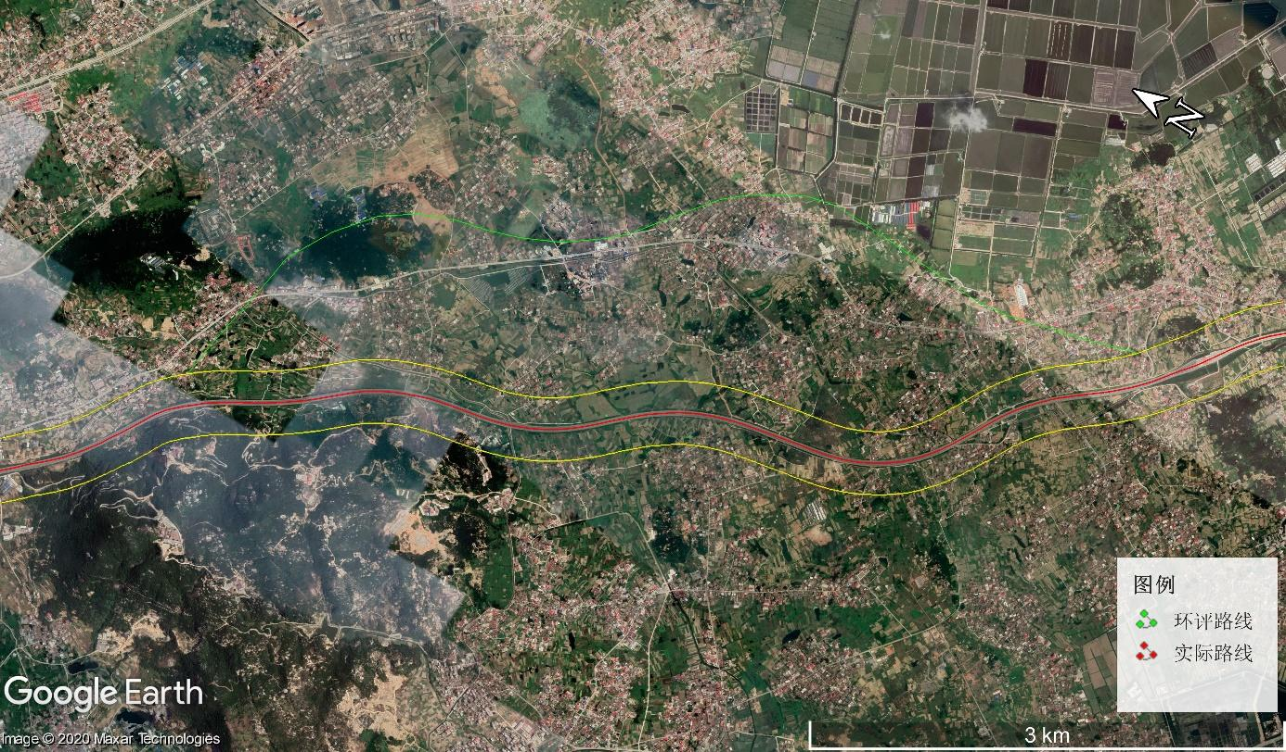
K3+300
K9+480
萩芦方向

图2.4-1.1 横向位移超出200m的路段 (K3+300~K9+480)
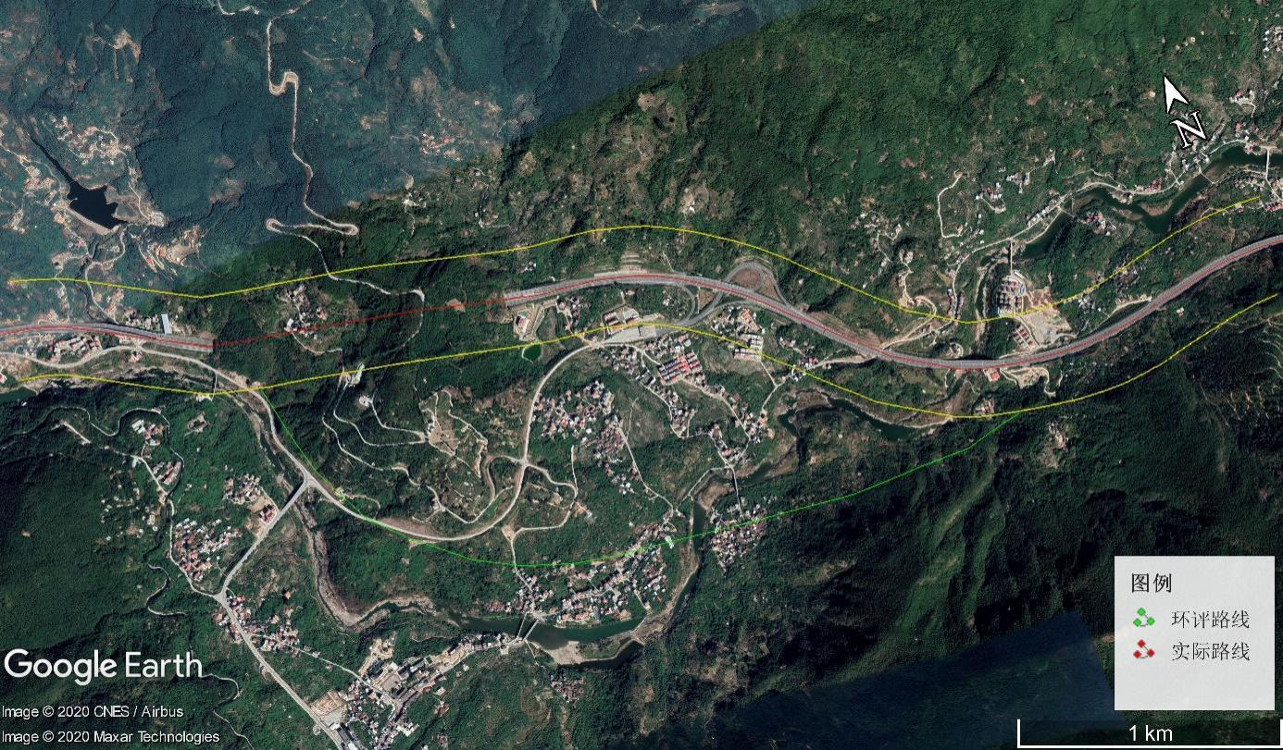
萩芦方向
K50+210
K46+880

图2.4-1.2 横向位移超出200m的路段 (K46+880~K50+210)
⑵通过与环评阶段工程情况相比较，实际线位未出现新的自然保护区、风景名胜区、饮用水水源保护区等生态敏感区，也未出现新的城市规划区和建成区。
⑶环评时评价范围内敏感点有36处，其中村庄34处，学校2处；验收阶段共有敏感点31处，其中村庄29处，学校2处。验收阶段，通过对线位及其周边200m范围内敏感点的调查发现，因线位变动导致环评时的15处敏感点已不在本次评价范围之内；同时新增了9处敏感点。因路线变动而导致新增声环境敏感点数量累计达到了原敏感点数量的25%，小于界定依据中的30%。在新增声环境敏感点数量方面，不存在重大变动。
综上所述，在工程地点方面本项目不存在重大变动。

2.4.3 工程生产工艺变动情况调查
本项目不涉及自然保护区、风景名胜区、饮用水水源保护区等生态敏感区，施工方案严格按照要求进行，施工工艺没有发生变化。
综上所述，本项目在工程生产工艺方面不存在重大变动。

2.4.4 环境保护措施变动调查
本项目不涉及具有野生动物迁徙通道功能和水源涵养功能的桥梁。由于交通量较小，项目沿线村庄现状噪声值均可达标，公路对其造成的噪声影响较小，未产生重大环境影响，部分村庄未按环评时的要求采取相关防治措施，环评阶段与验收阶段采取的噪声防治措施对比情况具体见表7.6-1。验收阶段进行的监测表明沿线村庄均能较好的达到相应标准。
综上所述，本项目在环境保护措施方面不存在重大变动。
对于不属于重大变动的纳入本次竣工环境保护验收管理。

2.5 交通量预测和现交通量调查

2.5.1 预测交通量
环评报告中交通量预测见表2.5-1。

表2.5-1 埭萩高速公路交通量预测表（pcu/d）
路段 | 2015年 | 2021年 | 2029年
起点～北高互通 | 18130 | 29069 | 46483
北高互通～三江口枢纽互通 | 18467 | 29607 | 47344
三江口枢纽互通～江口互通 | 17627 | 28261 | 45191
江口互通～萩芦互通 | 17291 | 27723 | 44331
注：表中数据来源于环境影响评价报告书。

2.5.2 试营运期交通量调查
埭萩高速公路试通车后，对各路段交通量进行了实测，车流量情况见表2.5-2。通过对各路段预测值和实测值的对比分析，可以看出实际交通量为设计交通量的10.82%～32.29%，远未达到运营中期预测交通量。本次竣工环保验收以车流量实际增长情况为基础，按内插法计算车流量增长率后以2020年实测车流量为基础换算中期（2021年）车流量。

表2.5-2 2020年交通量实测与预测结果对照表(pcu/d)
路段 | 2020年  实测值 | 2021年实  际车流量 | 2021年预  测车流量 | 比率(%)
起点-北高互通 | 9387 | 10950 | 29069 | 32.29%
北高互通-三江口枢纽互通 | 9300 | 10891 | 29607 | 31.41%
江口枢纽互通-江口互通 | 4830 | 6349 | 28261 | 17.09%
江口互通-萩芦互通 | 3001 | 4491 | 27723 | 10.82%

2.6 建设投资
本项目估算总金额为39.92亿元，其中环保投资10744.1万元，环保投资占工程总投资的比例为2.7%；项目实际投资43.41亿元，其中环保投资9091.17万元，环保投资占工程总投资的比例为2.1%。

表2.6-1 工程环境保护环评、实际投资情况一览表
环保项目 | 环评阶段 |  | 验收阶段
 | 环保措施 | 投资 | 环保措施 | 投资
水环境 | 施工营地化粪池、预制厂、拌合站生产污水处理池；桥梁、隧道施工废水沉淀池、二级污水处理设施、改进型化粪池 | 85 | 施工营地蒸发池、垃圾清运、设垃圾坑；通道、桥梁施工防止污染；建材堆放防雨水冲刷措施；桥梁、隧道等施工废水处理；施工现场清理；养护工区和收费站污水处理；桥面径流收集系统 | 1825
环境空气 | 洒水车、路面清扫车、油烟过滤器 | 75 | 施工现场适时洒水；沥青搅拌站的环保设施配备；粉状材料，袋装或罐装运输，堆放设篷；土、砂、石运输不得超出车厢板高度，防止散落；收费站食堂设置油烟净化器 | 82
固体废物 | 垃圾车 | 20 | 收费站等垃圾处理设施及管理 | 26
声环境 | 移动声屏障、声屏障11处、隔声窗、声屏障+预留隔声窗 | 4879 | 施工机械操作人员现场监理人员防护；声屏障；预留噪声治理费 | 873.5
其它 | 环境保护标识牌 | 13 | 相关标示牌 | 15
水保费用，包含弃渣场、施工场地、便道防护、后期恢复措施费用，同时包含各种独立费用和水土保持设施补偿费用 |  | 4785.48 | 取弃土场及其它临时用地整治、绿化工程等生态保护与恢复措施 | 6013.98
文物调查 |  | 20 | 文物调查 | /
环境保护工程设计 |  | 60 | 环境保护工程设计 | 65
环境监测 |  | 120 | 施工期环境监测 | 39.69
人员培训 |  | 10 | 环保人员培训费 | 12
宣传教育 |  | 5 | 对施工人员进行文明施工培训 | 8
环境保护管理 |  | 100 | 日常环保工作管理；环保工程维护 | 86
环保竣工验收调查费用 |  | 60 | 对项目进行竣工后环保验收调查 | 45
以上小计 |  | 10232.48 | 以上小计
不可预见费用（=小计×5%） |  | 511.62 | 验收不计此费用 | /
合计 |  | 10744.1 | / | 9091.17
注：环评统计环保投资时计算了主体工程设计中具有环境保护功能措施的金额，本次验收环保措施投资仅考虑新增环保投资金额。
实际环保投资金额减少721.43万元，主要是因为实际环保投资不包括环评阶段的不可预见费用511.62万元，以及环评阶段估算声屏障的单价过高，而实际单价较低。

第3章 环境影响报告书回顾

3.1 环境影响报告书中主要评价结论
2011年6月福建省环境科学研究院完成了《莆田（埭头）至萩芦段环境影响报告书》(报批稿)的编制，2011年7 月福建省环境保护厅以闽环保评[2011]72号文对《莆田（埭头）至萩芦段高速公路环境影响报告书》做出了批复。通过对环境影响报告书及批复文件的评价结论和预测结果进行总结分析，可以确定环境影响调查的重点，有利于调查中有针对性地查清工程在设计、施工及试运营过程中对环境影响报告书及其批复中要求的环保设施、环保措施和管理建议的落实情况。

3.1.1 生态环境
(1) 工程占地合理性及节约用地可行性分析
本项目永久占地总体数量合理，符合《公路建设项目用地指标》的要求。根据《莆田市土地利用规划》，本项目为规划中已纳入的重要交通建设项目，规划中已将本项目永久占地类型规划调整为建设用地。因此，本项目建设不占用基本农田。考虑项目区耕地紧张的现状，建议下阶段进一步论证路线优化布设、以桥代路等方式的可行性，以尽量减少公路建设对耕地（主要是水田）的占用，本评价建议K0+200～K1、K3+340～K4+000、K6+000～K7+000路段微调至村庄边界与农田交接处，若路线线型不符合要求，可另外考虑采取桥梁的方式通过。
(2)对植被及植物资源的影响及保护
本项目占用土地面积共计约335.40hm²，其中林地约57.38hm²，占用未利用地的面积约为21.98hm²。工程建设后，将造成评价范围内自然体系（林地）生物量损失约6179.62t，生产力损失约1599.80t/a，约占评价范围总生物量的9.2%、总生产力的9.2%。在下阶段设计中，应结合地方生态规划建设的要求，对所有弃渣场和其他裸地提出植被恢复方案，尽量采取乡土树草种进行植被恢复，从而尽量降低对环境的人为破坏及新增的水土流失危害影响。
对沿线3株位于评价范围内的古榕树（K35+400路左130m，K38+200路右120m，K44+420路右180m），施工期应设置醒目的保护标示牌，提醒施工人员注意保护，并在距离较近的树体四周设置围栏加以保护，施工营地等临时工程尽量远离古树。
(3)对野生保护动物的影响及保护
本项目施工期对野生动物的影响主要表现为：施工人员的施工活动、生活活动对动物栖息地生境的干扰和破坏，施工机械噪声对动物的干扰，施工中对所经过的溪流的挖方和填方将对两栖、爬行类，特别是对两栖类动物小生境的破坏等。
根据野生保护动物分布情况，评价认为本项目建设对沿线分布的野生保护动物影响较小。建议本项目通过合理设置涵洞，使原有沟渠、小溪保持畅通，并可做为野生动物的通道，同时加强路基防护的隔离措施，防止野生动物穿越高速公路，从而降低两栖和爬行动物交通致死的几率。施工期则需通过加强施工人员教育和施工管理等方式对野生保护动物进行保护。
(4)其它
经土石方平衡利用后，土石方平衡调运核算，本项目全线需借方33.8万m³，另产生弃方量约73.99万m³（自然方）。沿线拟设置取土场3处，弃渣场6处。施工结束后，将取、弃土场平整后进行复耕或植被恢复。建议下阶段设计及施工中，应充分论证剩余废方作为路用材料、城镇规划区建设填筑材料等综合利用的可能性，一方面可以减少弃渣占地，同时也可以减少弃渣场的生态恢复费用。
本项目设有隧道1座——院里隧道（长1737m），隧道施工对生态环境的影响主要表现在隧道洞口开挖直接造成的植被破坏、施工弃渣、施工废水以及施工破坏地下含水层而引起的一系列生态环境问题等。建议下阶段设计中，对于院里隧道，应在详细勘察的基础上，制定隧道开挖施工中地下水泄漏的防治方案。

3.1.2社会环境
(1)本项目是《海峡西岸经济区高速公路网布局规划（修编）》中“3纵8横33联”的一联——兴化湾至尤溪联络线，且是莆田市规划的“两纵两横”高速公路网中的一横，项目符合海峡西岸经济区高速公路网规划及地方公路网规划。
(2)本项目K13-K43段位于莆田市规划区的公共绿地和生态绿心，K35-K43段位于江口镇规划区的公园绿地和防护绿地，两个规划均已将本项目纳入其中，路线基本一致。可见，本项目与莆田市城市总体规划和江口镇总体规划相协调。建议在下一步路线设计中，加强两路段的景观绿化工作，以尽量减少项目建设带来的影响。
(3)本项目位于评价范围内8处文物保护单位保护范围之外，距离公路边界最近的为石狮贞节坊，约100m。施工过程中，应尽量减少扰动，采取隔离防护，施工过程应避免破坏文物周边景观风貌。另外，为保护地下未知文物，建议建设单位在工程开工前委托当地文物保护主管部门开展公路沿线的文物勘察工作，同时，应加强施工期的文物保护工作，一旦遇到疑似文物，应马上通知当地文物管理部门进行发掘和进一步保护。
(4)本项目不直接穿越任何景区（点），其建成后有利于促进项目区旅游业的发展，实现周边市县旅游资源良性互补与互融共进
(5)本项目沿线评价范围内不存在压覆矿产资源问题，其建成后将有利于区域矿产资源的开发利用。
(6)公路建设的主要环境影响是征地、拆迁对沿线群众的影响。征用土地将对区域耕地资源保护、农业生产和居民生产生活产生一定影响，建议建设单位应按照福建省公路建设项目征地拆迁安置的有关补偿政策，协助各级地方政府根据当地实际情况做好征地拆迁影响户和居民的重新安置和补偿工作。通过合理补偿和产业结构调整可降低工程征地所带来的负面影响；拆迁安置采取就地后靠方式，未改变拆迁户原居住地点，对其生产和生活影响不大。

3.1.3水环境
本项目工程施工不可避免地会对沿线水环境产生一定的影响，主要包括跨河桥梁基础施工中河床扰动和钻渣（泥浆）泄漏对水体水质的影响，施工营地生活污水排放对周边环境的影响，隧道施工废水对周边环境的影响，预制厂及拌合站生产废水排放以及建筑材料运输与堆放对水体的影响等。建议在施工营地设置化粪池（约11处）对施工生活污水进行处理，在预制场、拌合站、桥梁及隧道施工区附近设置沉淀池（约11处）对施工生产废水进行处理，并应加强施工管理，以减小对地表水环境的污染。
本项目沿线设有服务区1处（北高服务区）、主线收费站1处、养护工区1处（萩芦养护工区）、匝道收费站2处（北高、江口匝道收费站），共计5处站点。所设北高服务区每日产生的污水量为生活污水25.2t和洗车污水7.53～18.86t；建议对生活污水产生量较多的北高服务区及主线收费站采用二级生化处理设施对生活污水进行处理，达《污水综合排放标准》一级排放标准后用于站内绿化、冲厕，不外排。养护工区及匝道收费站由于污水量较少，建议采用改进型化粪池进行处理，出水用于站内及公路绿化、冲厕，不外排，固体沉淀物由沿线农民定期清掏用于肥田。

3.1.4声环境
施工噪声将对沿线声环境质量产生一定的影响，这种噪声影响的范围白天最大可能达到距施工场地130m的区域，而夜间则可能达到距施工场地480m范围。建议施工期间合理安排各种施工机械操作的时间，同时应文明施工，并与当地政府沟通，以取得村民的理解。
本项目工可推荐方案沿线34处村庄居民点中，昼间营运近、中、远期分别有9处、21处、23处超标，超标量分别为：0.1～5.1dB、0.1～5.5dB、0.2～6.0dB；夜间营运近、中、远期分别有25处、27处、31处超标，超标量分别为：0.3～13.2dB、0.1～15.3dB、0.3～17.3dB。拟建公路沿线有2处学校，其中莆田华侨中学营运各期均不超标，东洋中学营运近期不超标，营运中、远期夜间超标。可见，敏感点营运中、远期超标现象明显增多，超标量明显增大，这与公路营运中、远期交通量增大较快有关。此外，敏感点超标原因主要是受其距离本项目较近或敏感点与路面之间高差等因素的影响。
根据营运期交通噪声预测结果，本评价对推荐方案沿线营运中期因受本项目交通噪声影响预测结果超标的27处敏感点提出了降噪措施，包括：声屏障11处（东洋中学措施含在东洋村中，9350延米），费用3015万元；隔声窗10处（282户），费用226万元；声屏障+预留隔声窗6处（声屏障3100延米，预留隔声窗480户），费用1539万元，共计投资4780万元（其中384万为预留）。建议建设单位在施工图设计阶段委托有资质的单位进行专门的降噪设计，并应加强营运期沿线敏感点噪声监测工作。
在无地形遮挡等条件下，拟建公路营运中期路侧达标距离为距离中心线281~288.5m，因部分路段有地形遮挡等能够使交通噪声很快衰减的因素，其实际达标距离将比预测值要小。因此应视实际情况，将本项目路侧一定范围内做为噪声重点防治的区域，在实施土地利用规划时，尽量规划为对声环境不敏感的用地类型。建议在拟建公路路侧地形较为开阔的条件下，不宜将距路中心线290m以内区域的首排房屋作为居住用房，特别是学校、医院、疗养院等特殊敏感建筑规划建设时更加要留有余地。如在路侧建造房屋造成其噪声超标的，房屋建设单位应按有关规定自行采取降噪措施。
本项目三江口枢纽至江口枢纽路段（K21+300～K34+900段）利用沈海高速（目前正在改扩建），考虑到本项目营运期将分流部分车辆进入该路段，因此，以营运中期2020年为例，对该路段带来的噪声贡献值进行预测分析，结果表明，本项目对利用段路侧昼夜交通噪声贡献值平均增加量均小于1dB，噪声影响很小。

3.1.5环境空气
施工期的主要污染物为粉尘、扬尘和沥青烟。由于本工程施工期较长，因此它们将对沿线环境空气质量产生一定的不利影响，但影响范围不大，而且主要是短期影响。建议采取经常洒水、合理确定拌和场站的位置等适当的防护措施，以缓解工程施工对沿线环境空气质量的影响。
营运期汽车尾气将对周边环境空气质量产生一定的影响，建议加强路域及桥梁护栏的绿化，同时地方政府也应加强公路两侧绿化带的建设。路域绿化可采取乔灌草结合的方式，并适当选择树草种，桥梁护栏绿化美化可采用花卉或攀爬类绿色植物，从而使汽车尾气的影响得以缓解。

3.1.6环境风险
公路通车后，在全路段及敏感路段上各预测年危险品运输车辆的交通事故概率很小，跨江河桥梁上、城市规划区路段发生事故的概率更小。全路段营运各期的危险品运输事故概率最大仅为0.0128起/年，萩芦大桥危险品运输事故概率最大仅为0.0026起/年，萩芦溪集水区路段(K35-K49+020)和城市规划区路段（K13-K43）危险品运输事故发生率最大分别为0.0142起/年和0.0303起/年。
为防止万一发生的危险品运输的污染风险，必需采取有效的预防和应急措施，防范重点路段为跨河桥梁路段和城市规划区路段。建议下阶段设计中，对萩芦大桥、莆田市城市总体规划区路段（K13-K43）两侧护栏进行加固；在萩芦大桥两侧设置“两侧为萩芦溪，谨慎驾驶”警示牌；在莆田市城市总体规划区路段（K13-K43）上下行处设置“附近为城市规划区，谨慎驾驶”警示牌，以提请司机注意安全和控制车速；公路沿线各级地方政府应将萩芦大桥及莆田市城市总体规划区路段（K13-K43）运输风险的应急救援问题纳入到当地道路化学危险货物运输事故应急预案，并严格遵照莆田（埭头）至萩芦公路突发性环境污染事故应急预案。

3.1.7景观环境
本项目沿线各类景观中，河流谷地景观的的敏感性较高，受到干扰会对视觉造成较大冲击。因此，为了在营运期给司乘人员创造美好的景观环境，公路建设过程中应注重对沿线景观环境资源的保护，并做好施工结束后的景观恢复与创造工作，使公路外部景观保存完整，公路内部景观流畅，内部景观融入外部景观，协调一致。

3.1.8公众参与
本次公众参与调查共获得209份户级访谈调查表、14份政府部门访谈调查表、5份群体访谈调查表，调查对象涉及农民、商业等各界人士，涉及范围较广。项目沿线群众绝大多数支持本项目建设，沿线绝大多数村民认为高速公路对自身的生产生活具有正面效应。
2沿线群众和政府比较关心的环境问题包括农业生产、生态环境破坏、施工期扬尘、噪声及营运期噪声污染等，并认为应在施工期采取施工场地便道尽量远离村庄，并要求深夜禁止施工、储藏粉状料库、易起尘设施等环节的管理、施工便道洒水等措施及营运期采取公路绿化、远离村庄、修建隔声屏障、隔声窗和其它降噪措施来减缓公路建设带来的环境影响。

3.2 福建省环保厅关于环境影响评价报告书的批复
2011年7月福建省环境保护厅以闽环保评[2011]72号文对《莆田（埭头）至萩芦段高速公路环境影响报告书》做出了批复，意见如下：
一、该工程位于福建省前田市境内,线路起于秀屿区埭头镇(K0+000),终于涵江区萩芦镇崇福村(K49+020),终点与莆田(萩芦)至五星段高速公路相接。线路全长49.02公里,其中,实际建设里程35.42公里,利用沈海高速13.60公里。全线按双向六车道设计车速100公里/小时的标准建设,共设桥梁9座、涵洞54道、隧道1座、互通式立交5处,分离式交叉3处、服务区1处、收费站3处和养护工区1处。
项目符合海峡西岸经济区高速公路网布局规划及规划环评要求,根据报告书评价结论和省环境影响评价技术中心的技术评估意见,在落实报告书提出的环保对策措施的前提下,同意莆田(埭头)至萩芦段高速公路工程按照报告书中所列建设项目的地点、性质、规模进行项目建设。
二、在项目建设和投入运行中,应落实环评报告书提出的各项生态环境保护和污染防治措施,并着重做好以下工作：
(一)生态环境保护
1.根据地形地貌进一步优化工程设计和施工方案,最大程度地做到填挖平衡,避免高塙深挖,减少占用耕地和林地占用基本农田及林地应按有关规定依法履行报批手续。
2.按照水土保持行政主管部门同意的水土保持方案做好水土保持工作。路基挖方、隧道洞渣应充分回用于本工程施工场地平整、道路回填等,多余的弃渣应送到指定弃渣场堆放,施工结束后及时进行复垦和植被恢复。施工区域开挖的表层腐殖土和基本农田表土另行妥善堆放,用于土地复垦或劣质地改良。
3.加强生态环境保护，严格控制施工红线，做好施工人员野生动物保护教育，以减小施工对野生动物的影响。施工期应对线路沿线的3株古榕树采取挂牌和围栏等保护措施。
4.隧道施工应做好水文地质勘察工作，爆破尽量采用“小药量”或静态爆破，并加强隧道涌水的观测和预报工作,根据探明的不同水文地质条件，釆用防、截、堵等工程措施,防止隧道渗水，避免对原有水文地质条件和生态环境造成重大破坏。制定施工期应急预案，发现异常及时处理并报告有关部门。
（二）噪声污染防治
1.加强施工期噪声管理，特别是爆破过程噪声和振动的控制，将其对周边环境的影响降低到最小程度。施工场地布设应远离居民居住区、学校等声敏感目标，合理安排施工时间和采取降噪措施，确保施工噪声达到《建筑施工场界噪声限值》（GB12523—90)要求，防止噪声扰民。经过学校附近的路段，在教学期间禁止釆用高噪声设备进行施工。
2.根据声环境预测结果，对运营期噪声超标的中山村等26处村庄敏感点和东洋中学，应针对不同情况，釆取设置声屏障、安装隔声窗等措施，以确保各环境敏感目标达到声环境功能区要求。同时，建设单位应预留噪声污染防治资金，做好运营期公路沿线声敏感目标的跟踪监测，并根据监测结果和当地实际采取噪声污染控制措施。
3.积极配合当地政府根据环评报告书的声环境预测结果，合理规划公路两侧土地功能和建设布局。在线路两侧噪声超标范围内，严格控制新建居民区、学校、医院、敬老院等声敏感建筑物。
（三）水污染防治
1.施工场地应尽量远离水体，配备沉砂池、隔油池、化粪池等临时污水处理设施，生活污水和砂石料冲洗废水、混凝土系统废水、施工机械冲洗废水等均应经处理达标后排放或回用。
2.桥墩施工应采用围堰灌桩，并尽量安排在枯水期间进行。产生的钻渣、泥沙及其它废弃物应清运到岸上指定地点处置，灌桩出浆经沉淀后循环使用，不得直接排入水体。
3.沿线服务区、收费站、养护工区等服务设施的污水经处理达《污水综合排放标准》（GB8978—1996)—级标准后排放。
4.制定有毒有害化学品、危险品运输事故处理应急预案，强化跨河桥梁防撞设计，并与当地政府的突发环境事故应急预案对接及联动。发生突发事故污染环境时，要按照应急预案的要求妥善进行处置。
(四）其他要求
1.施工现场、施工材料运输应釆取防风降尘、洒水等措施，防止施工和运输过程中产生的扬尘对周围环境造成影响。物料堆放场应设围挡和加蓬布覆盖等防雨水冲刷措施。
2.料场、水泥砼拌和站、沥青搅拌站应远离居民区、学校等，水泥砼拌和设备应进行封闭除尘。
3.建设单位应认真落实各项环境保护要求，及时提请当地政府对公众调查过程中群众反应的其他问题加以认真的协调解决，并做好公路沿线拆迁户的安置、补偿工作，维护社会安定稳定。拆迁建筑垃圾应及时清理，妥善处置。
三、初步设计阶段应进一步优化细化环境保护设施，在环保篇章中落实防治生态破坏和环境污染的各项措施及投资。在施工招标文件、施工合同和工程监理招标文件中明确环保条款和责任，委托有资质的单位开展项目施工期环境监测和环境监理工作，并定期向当地环保部门提交监测报告和工程环境监理报告，环境监测和监理报告作为项目竣工环境保护验收的依据之一。
四、项目建设必须严格执行配套的环境保护设施与主体工程同时设计、同时施工、同时投入使用的环境保护“三同时”制度。在项目投入试运行前，应向我厅书面申报备案，并在三个月内向我厅申办竣工环保验收手续。验收合格后，工程方能投入运营。
五、项目的环境影响报告书经批准后，如工程的性质、规模、地点或者防治污染、防止生态破坏的措施发生重大变化的，你单位应重新报批工程的环境影响报告书。
六、我厅委托省环境监察总队组织开展该工程“三同时”监督检查，委托莆田市环保局和秀屿区、荔城区、涵江区环保局组织开展该工程日常监督管理工作。你单位应在工程开工前1个月内将相关环境保护措施与计划报省环境监察总队备案。

第4章 环境保护措施落实情况调查

4.1 环保部门批复意见执行情况
本工程对福建省环保厅批复意见的执行情况列于表4.1-1，从表中可以看出，工程基本上执行了环保部门批复提出的环保要求。

4.2 环评报告书环保措施执行情况
埭萩高速公路环境影响报告书提出的环境保护措施，具体落实情况见表4.2-1。
由上表可以看出，工程在环评报告书和设计文件中提出了较为全面、详细的环境保护措施，绝大部分措施在工程实际建设和运营初期已基本落实。对环评报告提出营运期的声环境保护措施，部分没有落实，具体见表7.6-1的声环境部分，将根据营运期的噪声监测结果，采取补救措施。

表4.1-1 福建省环保厅批复意见执行情况
类别 | 批复提出的环保措施 | 工程实际采取的环保措施及结果
生态环境保护 | ⑴根据地形地貌进一步优化工程设计和施工方案,最大程度地做到填挖平衡,避免高塙深挖,减少占用耕地和林地占用基本农田及林地应按有关规定依法履行报批手续。  ⑵按照水土保持行政主管部门同意的水土保持方案做好水土保持工作。路基挖方、隧道洞渣应充分回用于本工程施工场地平整、道路回填等,多余的弃渣应送到指定弃渣场堆放,施工结束后及时进行复垦和植被恢复。施工区域开挖的表层腐殖土和基本农田表土另行妥善堆放,用于土地复垦或劣质地改良。  ⑶加强生态环境保护，严格控制施工红线，做好施工人员野生动物保护教育，以减小施工对野生动物的影响。施工期应对线路沿线的3株古榕树采取挂牌和围栏等保护措施。  ⑷隧道施工应做好水文地质勘察工作，爆破尽量采用“小药量”或静态爆破，并加强隧道涌水的观测和预报工作,根据探明的不同水文地质条件，釆用防、截、堵等工程措施,防止隧道渗水，避免对原有水文地质条件和生态环境造成重大破坏。制定施工期应急预案，发现异常及时处理并报告有关部门。 | ⑴ 已落实。工程设计和施工充分利用自然地形地貌，减少了高填深挖路段，减少了耕地占用量和工程土石方量，降低了项目建设对生态环境影响，保护土地资源，施工结束后及时对施工用地和弃渣场进行整治复耕或植被恢复。  ⑵已落实。工可阶段，建设单位委托有资质的单位编制了水土保持方案，并评审通过；施工阶段，施工单位严格按照水保方案要求施工，对土石方进行合理调配，对于可用的路基挖方及隧道洞渣充分回用于本工程施工场地平整、修建道路回填及轧制砂石料，多余部分或不可用部分送往指定渣场堆放；充分利用荒山、劣地等作为取料场，减少临时用地，施工结束及时恢复了植被。  ⑶ 已落实。按照批复要求，施工行为均控制在施工作业带内；施工期间未发生捕杀野生动物的行为。通过本次环保验收现场踏勘调查情况，施工过程中未对3株古榕树造成影响，古树长势良好。  ⑷已落实。本工程的隧道施工严格按环评批复执行，在爆破时采用了“小药量”爆破；建设单位委托相关单位进行了地质勘查，根据探明的不同水文地质条件，采用防、截、堵等工程措施，防止隧道渗水，避免了对原有水文地质条件和自然环境造成重大破坏。
噪声污染防治 | ⑴加强施工期噪声管理，特别是爆破过程噪声和振动的控制，将其对周边环境的影响降低到最小程度。施工场地布设应远离居民居住区、学校等声敏感目标，合理安排施工时间和采取降噪措施，确保施工噪声达到《建筑施工场界噪声限值》（GB12523—90)要求，防止噪声扰民。经过学校附近的路段，在教学期间禁止釆用高噪声设备进行施工。  ⑵根据声环境预测结果，对运营期噪声超标的中山村等26处村庄敏感点和东洋中学，应针对不同情况，釆取设置声屏障、安装隔声窗等措施，以确保各环境敏感目标达到声环境功能区要求。同时，建设单位应预留噪声污染防治资金，做好运营期公路沿线声敏感目标的跟踪监测，并根据监测结果和当地实际采取噪声污染控制措施。  ⑶积极配合当地政府根据环评报告书的声环境预测结果，合理规划公路两侧土地功能和建设布局。在线路两侧噪声超标范围内，严格控制新建居民区、学校、医院、敬老院等声敏感建筑物。 | ⑴已落实。根据现场调查及走访，本项目施工场地均布设在远离居民居住区、学校等敏感目标的地方，根据施工期监测结果，施工噪声可以达到《建筑施工场界噪声限值》(GB12523-90)要求。  ⑵根据实际情况落实。经调查，建设单位在全线23处敏感点设置声屏障9405.5延米，投资共计8451281元。根据噪声类比结果，沿线敏感点噪声值均可达到相应的功能区标准。根据敏感点噪声预测结果，营运中期有3处村庄噪声值接近相应功能区噪声限值，建议预留声环境防护措施资金28.5万元。在本次验收中，将对沿线具有代表性的敏感点提出运营期跟踪监测建议。  ⑶已落实。建设单位积极配合当地政府，已将环评报告提供给沿线相关政府部门，提出了明确的噪声达标距离供其参考，但现场调查时发现仍有部分新建房屋，本次调查已将其纳入验收范围。
水污染防治 | ⑴施工场地应尽量远离水体，配备沉砂池、隔油池、化粪池等临时污水处理设施，生活污水和砂石料冲洗废水、混凝土系统废水、施工机械冲洗废水等均应经处理达标后排放或回用。  ⑵桥墩施工应采用围堰灌桩，并尽量安排在枯水期间进行。产生的钻渣、泥沙及其它废弃物应清运到岸上指定地点处置，灌桩出浆经沉淀后循环使用，不得直接排入水体。  ⑶沿线服务区、收费站、养护工区等服务设施的污水经处理达《污水综合排放标准》（GB8978—1996)一级标准后排放。  ⑷制定有毒有害化学品、危险品运输事故处理应急预案，强化跨河桥梁防撞设计，并与当地政府的突发环境事故应急预案对接及联动。发生突发事故污染环境时，要按照应急预案的要求妥善进行处置。 | ⑴已落实。经现场调查及查阅监理报告可知，施工场地未设置在饮用水源保护区内设置施工场地。其它地方设置的施工场地配备了沉砂池、隔油池、化粪池等临时污水处理设施，生活污水和砂石料冲洗废水、混凝土系统废水、施工机械冲洗废水经处理后排放或回用、绿化灌溉。  ⑵已落实。本项目桥梁建设严格按照交通部相关规范进行施工，合理安排施工时间，避开汛期施工，最大限度减小了对水体的扰动。围堰内产生的沙土及其它废弃物与围堰所用材料按要求清运到岸上指定地点处置，灌桩出浆经沉淀后泥浆循环使用，均未排入水体。  ⑶已落实。沿线的所有公路小区均配套建设了污水处理设施，本次环保验收按规范要求对部分污水处理设施进行了监测，监测结果显示均可达到GB8978-1996一级标准，处理后的污水不外排，用于场区日常绿化与洒水。  ⑷已落实。设单位编制了项目的突发环境事件应急预案，在预案中对有毒有害化学品、危险品运输事故的处理作出了规定，切实防止发生突发性事故对周围环境造成污染，并已向当地相关部门进行了报备。
其他要求 | ⑴施工现场、储料场、施工材料运输公路及便道应采取定时洒水等措施，防止施工和运输过程中产生的扬尘对居民区等造成污染，料场、沥青拌和站的设置应远离居民、学校等环境敏感目标。  ⑵落实报告书中施工期、运营期环境保护监测和管理计划，做好噪声、水质、废气等的监测工作，发现问题及时整改和报告。  ⑶做好公路沿线拆迁户的安置、补偿工作，拆迁建筑垃圾应及时清理，妥善处置。 | ⑴已落实。经现场调查及查阅监理资料，施工时，施工单位对施工现场、储料场、施工材料运输公路及便道采取了定时洒水等措施，利用汽车运输物料时采取了篷布覆盖等措施，减少了扬尘对居民区等造成的污染。料场、沥青拌和站与居民、学校等环境敏感目标较远。  ⑵已落实。建设单位施工期间委托福建省交通环境监测中心进行了噪声、地表水和废气的监测，试运营期环保验收期间，进行了噪声和污水水质监测工作。  ⑶本项目的拆迁安置工作已委托沿线政府进行，建设单位积极配合相关政府部门工作；对施工时产生的建筑垃圾，已进行了清除。

表4.2-1 工程对环评报告书环保措施的执行情况表
项目 | 环评报告书提出的环保措施 | 工程实际采取的环保措施及结果
生态环境 | ⑴工程永久占地对沿线乡镇土地资源利用压力仍较大，因此，建议在下一阶段设计时，进一步优化路线平纵面布设，减少工程占地，节约占用耕地。  ⑵施工前对有肥力原始表上层进行剥离，就近临时堆置于各渣场或公路用地范围内，并采取临时拦挡和覆盖措施，防止雨淋造成养分流失和水土流失，以便用于后期的绿化和土地复垦。  ⑶开工前，对施工范围内临时设施的规划要进行严格的审查，既少占农田(尤其是水田)、林地，又方便施工。严格按照设计文件确定征占土地范围，严格控制路基开挖、隧道洞口开挖施工作业面，决不允许随意扩大施工范围，避免超挖破坏周围植被。  ⑷严禁在基本农田内设置各类临时工程。施工场地应尽量布设在工程永久占地内，减少土地临时占用量。施工场地应尽量远离沿线居民生活区和学校设置，施工场地应避免设在耕地集中区内，施工便道亦应避让耕地(水田)集中区，禁止从中间穿越。根据《基本农田保护管理条例》，工程占用基本农田的，建设单位应向当地土地行政主管部门提出申请，并由当地人民政府或上级人民政府制订用地涉及的基本农田调整补划方案。  ⑸施工便道设计中应合理利用现有村道、山道，以降低施工便道对周围环境的影响。弃渣场应尽量选择荒地、沟坳地带，严禁占用基本农田，严禁设置在沿线河流、水库汇水区范围内，不得在易引发崩塌滑坡的地区设置弃渣场;弃渣后应及时对弃方进行压实，在其表面进行植被恢复。  ⑹凡因公路施工破坏植被而裸露的土地(包括路界内外)，除部分施工便道留给地方作为农用便道外，其余应在施工结束后立即整治利用，恢复植被或造田还耕。  ⑺施工前详细勘察该地区的水文地质情况，包括地下水的分布、类型、贮存、补给、径流和排泄条件等，进而根据勘察结果，研究合理方法，谨慎进行开挖作业。通过压气、化学注浆等辅助施工方法挡水，不仅可保持地下水位，且可防止未预料到的地下水对新线路的渗透。  ⑻建议施工单位与林业部门配合在施工营地内张贴项目区野生保护动植物宣传画及材料，禁止施工人员随意破坏植被和猎捕野生动物。做好爆破方式、数量和时间的计划，力求避免在晨昏和正午开山放炮。减少工程施工噪声对鸟类的惊扰。  ⑼隧道施工时间长，弃渣量较大，因而在施工中应严格控制弃渣的收集和弃放。尽量对弃渣进行再利用或经改良后作为工业原料，对于不可用的弃渣，根据下阶段设计的弃渣场位置进行倾倒，严禁随意堆置。 | ⑴已落实。建设单位根据实际情况对路线进行了优化，对部分线位进行了调整，严格将工程占地控制在审批的数量之内，工程施工时将作业带控制在用地范围内，减少了工程占地，节约了耕地；  ⑵已落实。施工前对表土进行了收集，就近临时堆置于公路用地范围之内，同时采取了临时拦挡和覆盖等措施。施工结束后，将其用于临时占地、路基、互通等单元的绿化；  ⑶已落实。开工前，建设单位对施工范围内临时设施的规划进行了审查。本项目严格按照设计文件确定征占土地范围，严格控制路基开挖、隧道洞口开挖的施工作业面，严格将施工范围控制在公路红线范围内，未对其外的植被造成破环。  ⑷已落实。根据现场调查及查阅工程监理报告等资料，本项目实际临时占地18.52hm²，其中取土场占地2.03 hm²，弃渣场占地2.15hm²，拌合站占地8.66hm²，施工便道占地5.68 hm²。验收阶段比环评阶段减少38.44hm²，符合当地政府及人民的要求，保护了耕地资源。工程用地严格按照《国土资源部关于湄洲湾至重庆高速公路莆田（埭头）至涵江（萩芦）段工程建设用地的批复》执行，基本农田划补工作由莆田当地政府执行。  ⑸已落实。经现场调查可知，新建便道占地类型主要为林地、荒草地。施工结束后，新建的施工便道经改建后用作机耕道；利用地方道路的部分对其进行整修，保证其正常使用。验收阶段占地比环评阶段减少6.97hm²。  ⑹已落实。本项目新建便道占地类型主要为林地、荒草地。施工结束后，新建的施工便道经改建后作为机耕道；利用地方道路的部分对其进行了整修，保证其正常使用。  ⑺已落实。在项目施工前，建设单位组织编制了地勘报告，对地下水的分布、类型、贮存、补给、径流和排泄条件等进行了勘察。隧道施工时未出现涌水现象，未影响地下水的补径排条件。  ⑻已落实。施工单位在施工前组织施工人员对其进行了野生动植物保护的相关宣传，施工过程中未出现破坏植被和猎捕野生动物的情况。隧道施工时合理安排作业时间，未在晨昏和正午放炮，减少了对鸟类的惊扰。  ⑼已落实。本项目的隧道出渣部分用作路基填筑，无法利用的部分就近运至弃渣场进行填埋，未随意堆置。
社会环境 | 建议建设单位根据《中华人民共和国土地管理法》及福建省人民政府有关土地管理规定、土地征用管理办法、房屋拆迁管理条例等政策法规制定移民安置计划。由于本工程所在地的特殊性，拆迁工作涉及农民的切身利益问题，因此建议建设单位专门成立征地拆迁办公室，本着“以人为本”的原则制定合理的安置计划，根据福建省人民政府有关征地拆迁的政策给予相应合理的补偿。 | 已落实。埭萩高速公路的征地拆迁安置由当地政府负责。建设单位设立了专门的拆迁办，积极配合当地政府，采纳被征地户的意见，从工程建设的整体利益出发，统筹安排、充分协调、妥善安置、不留后患，根据福建省人民政府有关征地拆迁的政策给予相应补偿，保证了受影响居民生活的稳定。
水环境 | ⑴对采用钻孔桩基础施工的跨河桥梁，严禁将桥梁下部结构施工过程中产生的泥浆、钻渣及施工废弃物排入地表水体，桥墩施工区附近设置必要的排水沟用以疏导施工废水，排水沟土质边坡及时夯实。  ⑵本工程施工生产废水处理达到《污水综合排放标准》(GB8978-1996)表4中一级标准后方可排放。  ⑶对于含油废水，每个施工段的车辆临时保养场地均应配置隔油沉淀池，按《小型排水构筑物》(04S519)推荐的汽车洗车污水隔油沉淀池中1型砖砌池要求建设。考虑到汽车冲洗水对水质要求较低，该类含油废水车辆废水经过隔油沉淀池处理后可回用作汽车冲洗水，尽量不外排。 | ⑴已落实。施工过程中产生的泥浆、钻渣及施工废弃物未排入地表水体，经简单沉淀后，部分泥浆回用，无法利用的钻渣及施工废弃物就近运至附近弃渣场进行填埋。桥墩施工区设置了排水沟，并对其边坡进行了夯实处理。  ⑵已落实。通过查阅施工期监测资料，本工程施工生产废水经处理后均可达到《污水综合排放标准》(GB8978-1996)表4中的一级标准。  ⑶已落实。通过现场调查及查阅工程监理报告可知，每个施工场地均设置有隔油池，隔油池按照要求建设。经简单隔油后，废水用作汽车清洗水使用。
声环境 | ⑴施工期  ①选用效率高、噪声低的机械，并注意对机械的维护保养和正确操作，保证在良好的条件下使用，减少运行噪声；一些高噪声设备如发电机组、混凝土搅拌机应避免靠近和直对邻近居民点。  ②施工时应选用低噪声低振动的施工工艺，如用钻孔灌注桩或静压桩代替冲击桩，用多点少量炸药代替大剂量爆破，用挖掘机代替爆破等。  ③在敏感目标的范围内的施工工地，要严格禁止夜间施工作业；其余路段也要避免夜间22:00至8:00和中午12:00至14:00居民休息时段施工的，确需连续高噪声(高振动)作业的，应报当地环保行政主管部门批准，并公告居民最大限度地争取民众支持，尽可能减少噪声产生的影响。  ④为减少施工期间的材料运输、文明施工、加强有效管理加以缓解。敲击、人的喊叫等施工活动声源，要求承包商通过文明施工、加强有效管理加以缓解。  ⑤施工中注重连接线两侧的居民生活环境的保护，做好拆迁、安置和协调工作，保证施工现场住户全部搬迁完毕，文明施工，避免和减小在施工期建设方与当地居民产生环境矛盾和纠纷，使施工噪声的不利影响减少到最小。  ⑵运营期  ①根据本评价交通噪声预测结果，建议划定拟建公路路中心线两侧290m范围为噪声防护控制距离，该噪声防护控制距离可作为城市建筑规划参考依据，在该距离内的区域不宜作为居住用地，特别是不采取降噪措施的学校、医院、疗养院等特殊敏感建筑。如确需建设上述敏感建筑物时，应自行采取降噪措施。  ②建议对本次预测结果中环境噪声营运中期不超标但远期超标的敏感点，采取定期监测的措施，视监测结果采取相应的补救措施，这些敏感点包括：门前、石狮村、月坪、上潭井、溪边。  ③根据营运期交通噪声预测结果，本评价对推荐方案沿线营运中期因受本项目交通噪声影响预测结果超标的27处敏感点提出了降噪措施，包括：声屏障11处（东洋中学措施含在东洋村中，9350延米），费用3015万元；隔声窗10处（282户），费用226万元；声屏障+预留隔声窗6处（声屏障3100延米，预留隔声窗480户），费用1539万元，共计投资4780万元（其中384万为预留）。 | ⑴已落实。施工期间，采用了低噪声机械，禁止超过国家标准的机械入场施工；合理安排施工场地，远离村庄等声敏感点；施工前张贴了相关通告，与受到影响的居民点或单位进行了沟通，合理安排施工时间，尽量减少对沿线群众的干扰。施工前对施工人员进行了相关施工教育，保证文明施工。在施工过程中，未与沿线村民发生矛盾和纠纷。  ⑵已落实。  ①环评批复后，建设单位已将环评文件报送至沿线环保、规划等部门，建议在噪声防护控制距离内不再新建居住区，特别是学校、医院、疗养院等特殊敏感建筑。  ②在本次验收过程中，按实际情况对沿线部分敏感点进行了现状监测，监测结果均可达到相应标准要求。  ③本工程沿线降噪措施投资共845.13万元，总长度为9405.5延米，并预留噪声污染防治资金现值约960万元。 建设单位在试运营期间对公路噪声进行了监测，根据监测结果对沿线声环境敏感点设置了声屏障措施。
环境空气 | 施工期要求对施工场地定期洒水，对施工便道进行定期养护、清扫，合理确定拌和场站的位置，采用先进的拌和设备等适当的防护措施。沥青混凝土搅拌站的位置必须设在离居民区下风向(按施工期的主导风向考虑)300m以外，搅拌机应按规范配置排气筒，不能采用开敞半封闭式沥青熬化作业工艺。土方、水泥和石灰等散装物料运输、临时存放和装卸过程中，应采取防风遮挡措施或降尘措施；拌和设备应进行较好的密封，并加装二级除尘装置。铺浇沥青混凝土路面时，应避开风向针对附近居民区、学校等环境空气敏感点的时段。  拟建公路营运期汽车尾气将对周边环境空气质量产生一定的影响，建议加强路域及桥梁护栏的绿化，路域绿化可采取乔灌草结合的方式，并适当选择树草种，桥梁护栏绿化美化可采用花卉或攀爬类绿色植物，从而使汽车尾气的影响得以缓解。建议规划部门在制定和审批城镇建设规划时，对在公路附近建设住宅、学校等加以限制。建议实施上路车辆的达标管理制度，对于排放不达标的车辆不允许其上路。 | 已落实。施工期对施工场地、施工便道进行了定期洒水、清扫及养护，防止路面扬尘；根据实际情况结合周边村庄分布合理确定了拌合场站位置，同时采用了符合国家标准要求的拌合设备，将对环境空气的影响降到最小。根据现场调查及采访沿线民众可知，建设期土方、水泥基石灰等材料的运输、存放过程中，施工单位采取了篷布遮挡、洒水喷淋等措施，在一定程度上降低了工程建设对环境空气质量的影响。  已落实。埭萩高速采用乔灌草相结合的方式，在路基边坡、中央隔离带、互通区及沿线服务设施等地均进行了绿化工程，降低了对环境空气质量的影响。
固体废物 | 施工期间产生的建筑、生活垃圾在分检回收可利用部分后，不得随意堆放和抛弃，应定点堆放收集、及时清运。禁止向周边河道、岸边、沟道、农田、生态林地等随意倾倒垃圾和弃土、弃渣。施工期在人员生活驻地附近设置垃圾临时收集点，充分利用原乡镇、村庄的环卫垃圾处理设施，特别在施工高峰期应适当增加保洁容器和保洁人员。  运营期，应有专人负责道路、隧道、涵洞、桥梁的常规养护：包括道路巡视、道路清扫、路基边坡及绿化带整治、事故的清障整理等，保持路况良好，维护公路的正常使用功能。服务区和收费区应设置保洁容器，由专人负责垃圾容器的维修、更换及定期清洗消毒。在节假日客流高峰期和疫情预警期必须增加流动保洁员和保洁车，随时清扫，并及时将垃圾清运至附近的垃圾处理场。 | 已落实。施工期间产生的固体废物未随意堆放或抛弃，在施工营地均设置了简易垃圾收集设施，集中收集后及时清运至指定地点。未向路线周边河道、河岸、沟渠、农田等倾倒垃圾及弃土、弃渣，集中收集后及时清运至指定地点或弃渣场。  已落实。运营期由专人负责各路段的清洁及保养，现阶段路况良好，功能正常。各个公路小区均设置有垃圾收集设施，定期由专人进行清运。

4.3 环评报告书环境监测计划的执行情况
本项目环评报告中制定了该项目施工期与营运期的环境监测计划，施工期环境监测工作由福建省交通环境监测中心承担，营运期环境监测计划未执行。环境监测计划的执行情况见表4.3-1。

表4.3-1 环评制定施工期、营运期监测计划实施情况一览表
类别 | 阶段 | 监测位置 | 监测项目 | 监测频次 | 采样时间 | 执行情况
水环境 | 施工期 | 萩芦溪（萩芦大桥下游200m处） | SS  石油类 | 桩基础施工施工期间，4次/年 | 采水样  3天/次 | 已执行
 | 营运期 | 北高服务区、主线收费站排放口各1处 | 油脂  COD  氨氮 | 达标排放，每年随机抽查监测2次 | 采水样  3天/次 | 未执行
声环境 | 施工期 | 梅湖、外煌  （2处） | 1次/月 | 2天/次 | 每天昼间、夜间各监测1次 | 已执行，梅湖已不在调查范围内，共做了19处村庄施工期噪声监测
 | 营运期 | 门前、石狮村、月坪、上潭井、溪边（4处） | 4次/年 | 2天/次 | 每天昼间、夜间各监测1次 | 未执行
环境空气 | 施工期 | 梅湖、外煌（2处） | TSP  PM10 | 1次/季度或随机抽样监测 | 3天/次，每天保证12小时  采样时间 | 已执行，梅湖已不在调查范围内，按实际情况选择吴城与华侨中学进行了施工期环境空气监测

第5章 社会环境影响调查与分析

5.1 项目影响区划分
本项目位于福建省莆田市境内，路线总体走向为由东南至西北，路线起于莆田秀屿区埭头镇，终于终于涵江区萩芦镇，与湄洲湾至重庆高速公路莆田段（萩芦至五星段）项目相接。项目直接影响区为莆田市。

5.2 公路建设征地拆迁情况调查与分析

5.2.1 补偿标准
本项目严格执行《中华人民共和国土地管理法》、《福建省实施<中华人民共和国土地管理法>办法》、《中华人民共和国森林法》、《福建省城市房屋拆迁管理条例》、《福建省人民政府关于统一全省耕地年产值和征地补偿标准的通知》（闽政[2005]592号）、《福建省人民政府关于加强征地补偿管理切实保护被征地农民合法权益的通知》（闽政[2004]2号）及劳动保障部、国土资源部《关于切实做好被征地农民社会保障工作有关问题的通知》（劳社部发[2007]14号）、《福建省人民政府办公厅关于做好被征地农民就业培训和社会保障工作指导意见》（闽政办[2008]28号）等有关法律、法规和政策规定，房屋及地面附属物的拆迁费用标准按《莆田市人民政府关于印发莆田市征地拆迁补偿安置标准的通知》（莆政综〔2011〕27号）、《莆田市人民政府关于同意湄洲湾至重庆高速公路（埭头至萩芦）秀屿段工程征地拆迁补偿安置方案的批复》及《莆田市人民政府关于同意湄洲湾至重庆高速公路涵江段工程征地拆迁补偿安置方案的批复》执行。

5.2.2 实际征地、拆迁量
根据竣工资料，本项目征用土地面积共计307.29hm²，其中东峤镇21.5hm²，埭头镇22.99hm²，吴域镇4.53hm²，北高镇59.45hm²，黄石镇40.86hm²，涵江区0.72hm²，江口镇77.61hm²，萩芦镇79.63hm²。具体征地情况详见表5.2-1。

表5.2-1 项目征地统计表（hm²）
序号 | 行政区 | 农用地 |  |  |  | 建设用地 | 未利用地 | 合计
 |  | 耕地 | 园地 | 林地 | 其它农用地
1 | 东峤镇 | 19.07 | 0.00 | 0.00 | 1.21 | 1.06 | 0.15 | 21.50
2 | 埭头镇 | 16.36 | 0.00 | 3.96 | 1.22 | 0.36 | 1.10 | 22.99
3 | 吴域镇 | 4.11 | 0.00 | 0.00 | 0.42 | 0.00 | 0.00 | 4.53
4 | 北高镇 | 45.09 | 0.00 | 7.67 | 1.82 | 1.60 | 3.28 | 59.45
5 | 黄石镇 | 34.88 | 0.00 | 0.00 | 2.01 | 1.48 | 2.49 | 40.86
6 | 涵江区 | 0.00 | 0.00 | 0.00 | 0.09 | 0.00 | 0.62 | 0.72
7 | 江口镇 | 9.22 | 28.04 | 12.69 | 7.03 | 8.38 | 12.24 | 77.61
8 | 萩芦镇 | 0.00 | 50.28 | 24.68 | 1.61 | 2.93 | 0.14 | 79.63
合计 |  | 128.74 | 78.32 | 49.00 | 15.40 | 15.81 | 20.02 | 307.29
本项目拆迁面积共计165035.8m²，具体房屋拆迁情况详见表5.2-2。

表5.2-2 项目房屋拆迁情况表（m²）
序号 | 行政区 | 砖砼房 | 砖木石房 | 土木房 | 简房 | 房基 | 合计
1 | 东峤镇 | 4038.3 | 6931.7 | 314.3 | / | / | 11284.3
2 | 埭头镇 | 3321.7 | 1490.7 | 593.8 | / | / | 5406.2
3 | 北高镇 | 7203.2 | 7861.2 | / | 1378.4 | 256.0 | 16698.8
4 | 黄石镇 | 11838.5 | 2838.8 | 27.5 | 3393.9 | 33.0 | 18131.7
5 | 江口镇 | 57204.6 | 1681.1 | 3285.6 | 5185.5 | / | 67356.8
6 | 萩芦镇 | 21424.2 | 12117.7 | 12193.4 | 422.9 | / | 46158.1
合计 |  | 105030.4 | 32921.2 | 16414.6 | 10380.7 | 289.0 | 165035.8

5.2.3 征地、拆迁补偿工作落实情况调查
埭萩高速公路的征地拆迁安置由当地政府负责。建设单位设立了专门的拆迁办，积极配合当地政府，采纳被征地户的意见，从工程建设的整体利益出发，统筹安排、充分协调、妥善安置、不留后患，根据福建省人民政府有关征地拆迁的政策给予相应补偿，保证了受影响居民生活的稳定。
房屋重建基本在村内进行，房屋安置地点的选择与受影响户充分协商，并考虑受影响人群的意愿，在村内“分散搬迁”，据调查，大部分拆迁户均在本村内安置。本工程征地拆迁安置工作比较到位，工作中充分考虑了受影响地方政府和村民的需要，落实了受影响村庄急需解决的生活安置问题，使受影响人群的生产生活得到推动，生活水平得到明显的提高与改善。

5.2.4 耕地、基本农田补偿及异地划补情况调查
根据《中华人民共和国土地管理法》和《福建省实施<中华人民共和国土地管理法>办法》：非农业建设经批准占用耕地的，用地单位应当负责开垦与所占用耕地的数量和质量相当的耕地；没有条件开垦或者开垦耕地不符合要求的，应当按照省人民政府规定的标准，依法向省土地行政主管部门缴纳耕地开垦费，耕地开垦费缴存财政专户，专项用于开垦新耕地，不得减免或者挪作他用，省土地行政主管部门应当按照省人民政府的规定，将耕地开垦费及时足额拨补给负责开垦耕地的单位或者个人。
本项目建设单位占用耕地及基本农田，没有条件自行开垦，采取缴纳耕地开垦费委托开垦的方式，由土地部门完成耕地的补充和基本农田的划补。目前建设单位已足额缴纳土地开垦费，耕地的补充和基本农田的划补工作由土地部门按规定完成。

5.3 通行便利性影响调查与分析
经现场调查，工程在每个村庄均设置了通行设施，这些通行设施较好的解决了两侧居民、乡村道路、田间机耕道路、沿线河流等的交叉问题，使公路对两侧居民正常往来和田间耕作的影响大大降低。工程通行设施的设置情况见表5.3-1及图5.3-1。

表5.3-1 埭萩高速公路通行设施汇总
通行设施 | 数量
环评数量 | 63
实际数量 | 137
数量变化 | +74

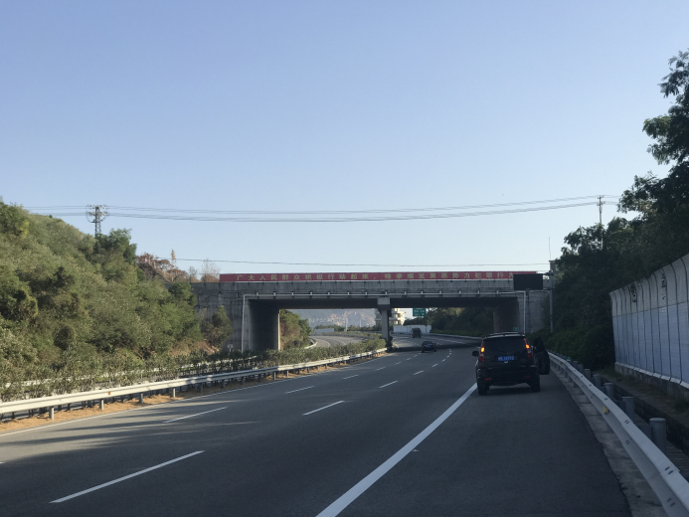 | 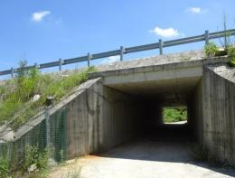
天桥 | 通道

图5.3-1 通施现场照片

第6章 生态环境影响调查与分析

6.1 沿线的自然地理概况

6.1.1 地形、地貌
莆田（埭头）至萩芦公路位于福建省莆田市境内，戴云山脉东南侧，从兴化湾畔的冲海积莆田平原逐渐过渡到丘陵及中低山地貌区。路线起点～K37+000左右以冲海积平原为主，标高为3～10m；K37+000～终点以丘陵、残坡积台为主，标高为25～190m。线路区的地势总体是东南部平原区低（起点），西北部中低山区（终点）高。沿线主要的地貌单元有中低山、丘陵、残坡积台地及山间河谷、冲洪积阶地、冲海积平原等。冲海积平原主要分布于线路起点的兴化湾平原，地势较开阔平坦，岩性主要由淤泥、淤泥质粘土、粘土和砂层组成，为线路的软土分布区。低山丘陵主要分布在山脉的坡脚与河流阶地的交界处，其天然坡度为15～30°，一般海拔均在200～500m，相对高差150～200m，丘顶浑圆缓坡。残积台地地形略为平缓，局部有起伏，地形坡度多在10～15°，海拔高度一般在100～150m，其坡面残坡积层广泛分布，受降雨冲刷和风化剥蚀作用的影响，部分地段发育冲沟。

6.1.2 区域地质概况
莆田（埭头）至萩芦公路沿线地质构造复杂。线路穿越区域上的闽东南滨海断隆带、长乐至诏安断裂带。第四系以来构造运动趋于稳定，仅场区的长乐至诏安断裂带中的东郊—涵江断裂仍有活动迹象，为活动性断裂。东郊—涵江断裂带是在其基底断裂基础上发育的，在地壳垂直变形图和布格重力异常图内，恰好处于近期地壳的抬升区与下降区、或者是正、负重力异常的交接部位。第四纪以来，东郊—涵江活动断层的北西侧相对东南部抬高约22m，反映了不同地段的抬升幅度具有明显的差异性。因此，莆田（埭头）至萩芦公路穿越的涵江一带第四系覆盖厚，地表未见有明显的断裂痕迹。
莆田（埭头）至萩芦公路沿线基岩岩性以侵入岩和火山岩沉积岩为主，火山沉积岩的岩性较为复杂，主要岩性为凝灰质粉砂岩、凝灰质砂岩、砂岩等，局部地区常为互层或夹层。地层分布主要为第四系残坡积层，以残积粘性土、砂质粘性土为主，广泛分布于丘陵山地表层。
根据《中国地震动参数区划图(GB18306-2001)》福建省区划一览表，莆田（埭头）至萩芦公路项目区域50年超越概率10%的平均土质条件下地震动峰值加速度为0.05g，其中莆田市、涵江区为0.1g；抗震设防烈度为VI度区，其中莆田市、涵江区抗震设防烈度为Ⅶ度区；标准场地特征周期值莆田市、涵江区为0.45s，区内近期未发生过较大地震，为相对稳定区。

6.1.3 气候
项目区属亚热带海洋性季风气候，年平均气温18～21°，年均日照时数1995.9小时，无霜期300～350天，年降雨量1000～1800mm，常年多为东南风，气候宜人，温暖湿润，终年鲜花争艳，四季佳果飘香。台风危害频繁，每年平均影响5次左右。

6.1.4 河流水系
本工程沿线主要为萩芦溪。萩芦溪是福建沿海中部主要河流之一，上游有二源，西源出自仙游县东北部山地；北源与永泰县交界，流经庄边镇，于白沙镇的宝阳汇合，再经白沙、萩芦，接纳三叉河，在江口镇注入兴化湾。萩芦溪干流60km，流域面积562km²，无规划航道等级要求。项目区水系图参见附图3。

6.2 工程占地调查

6.2.1 工程永久占地调查
埭萩高速公路工程建设实际永久占地为307.29hm²，环评时占地262.59hm²，实际比环评阶段占地面积增加44.7 hm²，各期具体占地类型和面积见表6.2-1、6.2-2。

表6.2-1 埭萩高速公路永久占地表（hm²）
序号 | 行政区 | 农用地 |  |  |  | 建设用地 | 未利用地 | 合计
 |  | 耕地 | 园地 | 林地 | 其它农用地
1 | 东峤镇 | 19.07 | 0.00 | 0.00 | 1.21 | 1.06 | 0.15 | 21.50
2 | 埭头镇 | 16.36 | 0.00 | 3.96 | 1.22 | 0.36 | 1.10 | 22.99
3 | 吴域镇 | 4.11 | 0.00 | 0.00 | 0.42 | 0.00 | 0.00 | 4.53
4 | 北高镇 | 45.09 | 0.00 | 7.67 | 1.82 | 1.60 | 3.28 | 59.45
5 | 黄石镇 | 34.88 | 0.00 | 0.00 | 2.01 | 1.48 | 2.49 | 40.86
6 | 涵江区 | 0.00 | 0.00 | 0.00 | 0.09 | 0.00 | 0.62 | 0.72
7 | 江口镇 | 9.22 | 28.04 | 12.69 | 7.03 | 8.38 | 12.24 | 77.61
8 | 萩芦镇 | 0.00 | 50.28 | 24.68 | 1.61 | 2.93 | 0.14 | 79.63
合计 |  | 128.74 | 78.32 | 49.00 | 15.40 | 15.81 | 20.02 | 307.29

表6.2-2 环评阶段永久占地表（hm²）
起讫桩号 | 所属行政区划 | 水田 | 旱地 | 园地 | 林地 | 建设  用地 | 未利用  土地 | 合计
K0+000～K1+980 | 莆田市秀屿区东峤镇 | 7.13 | 1.38 | 0.73 | 1.13 | 1.02 | 0.27 | 11.66
K1+980～K4+230 | 莆田市荔城区埭头镇 | 8.60 | 1.49 | 0.93 | 1.40 | 1.11 | 0.27 | 13.80
K4+230～K13+580 | 莆田市荔城区北高镇 | 49.13 | 8.94 | 5.20 | 8.33 | 6.66 | 1.47 | 79.73
K13+580～K21+840 | 莆田市荔城区黄石镇 | 27.07 | 5.92 | 1.27 | 0.00 | 4.41 | 0.73 | 39.40
K34+000～K41+750 | 莆田市涵江区江口镇 | 7.40 | 6.38 | 44.33 | 9.67 | 4.75 | 0.67 | 73.20
K41+750～K49+020 | 莆田市涵江区秋芦镇 | 4.80 | 2.60 | 28.87 | 6.27 | 1.93 | 0.33 | 44.80
合计 |  | 104.13 | 26.70 | 81.33 | 26.80 | 19.89 | 3.74 | 262.59

6.2.2 工程临时占地调查
调查组整理了建设单位提供的临时用地的相关文件，并结合实地调查，统计本项目实际临时占地18.52hm²，其中取土场占地2.03 hm²，弃渣场占地2.15hm²，拌合站占地8.66hm²，施工便道占地5.68 hm²。验收阶段比环评阶段减少38.44hm²，符合当地政府及人民的要求，保护了耕地资源。环评阶段与验收阶段临时占地对比情况见表6.2-3，临时占地在沿线的分布对比情况见附图4。

表6.2-3 埭萩高速公路工程临时占地表
临时占地单元 | 单位 | 数量 | 面积（hm²） | 备注
取土场 | 处 | 1 | 2.03
弃渣场 | 处 | 3 | 2.15
拌合站 | 处 | 6 | 8.66
预制场 | 处 | 9 | 0 | 设置在路基范围内，面积按0计算
项目部驻地 | 处 | 6 | 0 | 租用民房，面积按0计算
施工便道 | km | 14.2 | 5.68
合计 | / | / | 18.52

表6.2-4 环评阶段临时占地表
临时占地单元 | 单位 | 数量 | 面积（hm²）
取土场 | 处 | 3 | 6.59
弃渣场 | 处 | 6 | 11.9
施工生产生活区 | 处 | 18 | 21
临时堆土场 | 处 | 3 | 4.87
施工便道 | km | 28 | 12.65
合计 | / | / | 56.96

6.3 生态恢复调查
环评阶段土石方量为949.2万m³，验收阶段土石方量为1413.2万m³，增加了464万m³。土石方量增加，主要原因是：
路线长度由环评阶段的35.42km（新建长度）变成了验收阶段的38.681km（新建长度），长度增加了3.261km，其中1.1km为应地方政府要求，由原起点位置接老路方案改为接新建的石城疏港路而往前延伸1.1km；另外2.161km是初设批准的路线方案调整优化后而新建的部分。路线变长是土石方量变化的主要原因。

6.3.1 取土场情况调查
本项目共设置1处取土场，占地面积共计2.03m²，占地类型主要为荒草地及林地，取土场的具体情况见表6.3-1，现场照片见图6.3-1；环评阶段设置取土场3处，占地面积6.59hm²。实际设置的取土场较环评时减少了2处，占地面积减少了4.56hm²。

表6.3-1 埭萩高速公路取土场情况一览表
桩号 | 位置 | 距离(m) | 占地类型 | 占地面积(hm²) | 恢复现状
K2+860 | 埭头收费站左侧 | 10 | 荒草地、林地 | 2.03 | 已平整绿化

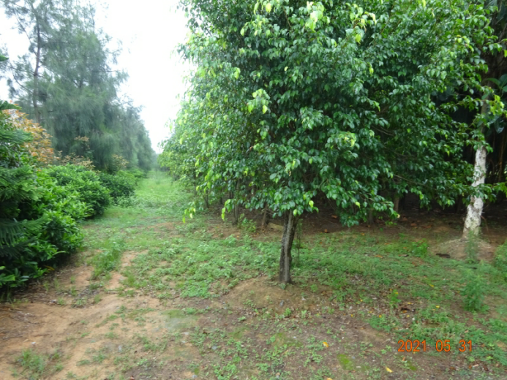 | 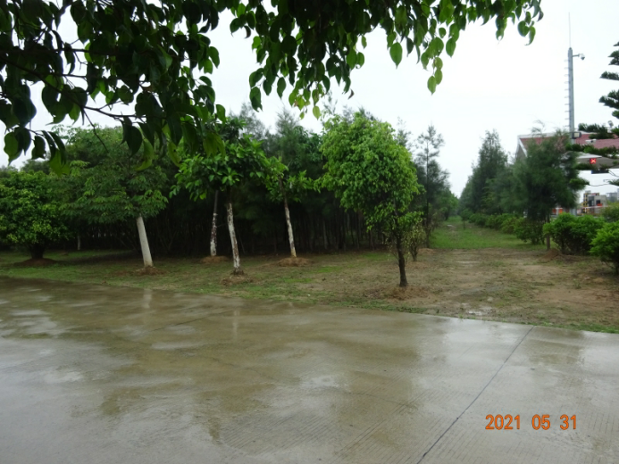
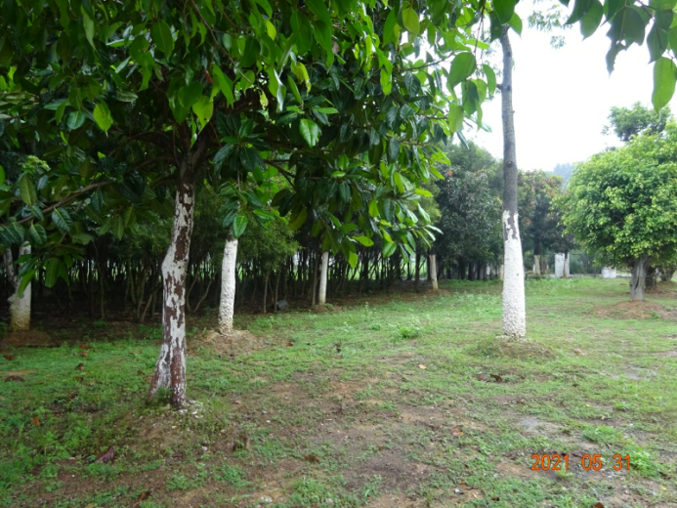 | 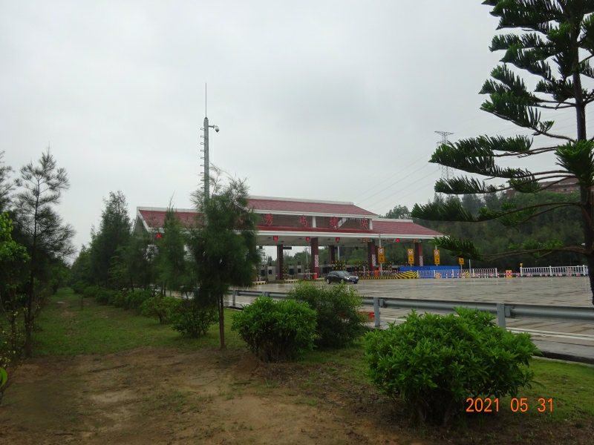

图6.3-1 埭萩高速公路取土场现场照片

6.3.2 弃渣场情况调查
工程建设过程中，对弃渣进行了全线调配及综合利用，尽量减少弃渣量。全线共设弃渣场3处，占地面积为2.15hm²，占地类型主要为林地、荒草地，详见表6.3-1，现场照片见表6.3-1；环评阶段设置弃渣场6处，占地面积为11.9hm²，占地类型主要为林地、荒草地。实际设置的弃渣场较环评时个数减少了3处，占地面积减少了9.75hm²。

表6.3-1 埭萩高速公路弃渣场一览表
序号 | 桩号 | 方位 | 位置 | 距离  (m) | 占地类型 | 面积  (hm²) | 恢复现状
1 | / | 左 | 东侨镇汀塘开发区内 | 1030 | 林地、荒草地 | 0.92 | 位于本项目起点西侧约1.1km处（石城疏港公路处），已作为汀塘开发区建房填地基使用
2 | K43+600 | 左 | 院里隧道入口 | 10 | 林地、荒草地 | 0.03 | 部分石料用于当地建庙，弃渣场已平整绿化，恢复效果较好
3 | K49+000 | 左 | 林美隧道弃渣场 | 13 | 林地、荒草地 | 1.2 | 工程结束后进行了平整绿化，现已移交当地修路

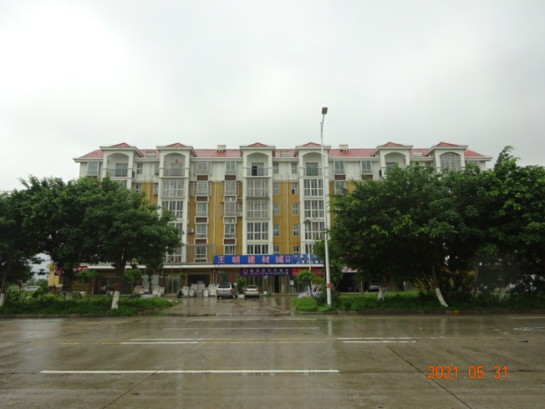 | 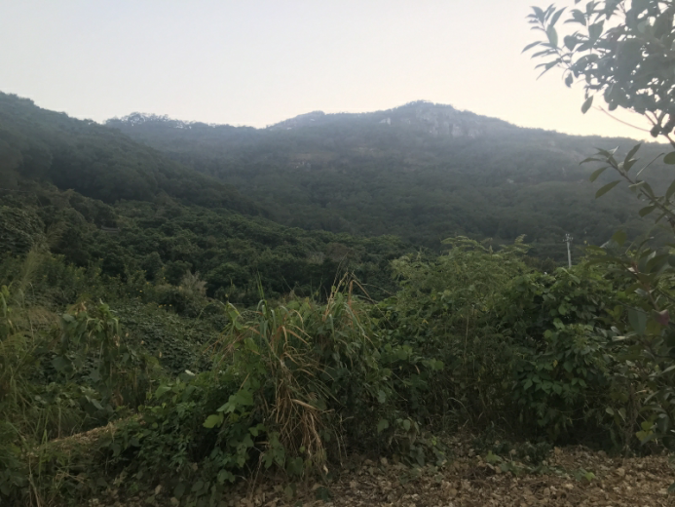
东侨镇汀塘开发区 | 院里隧道弃渣场
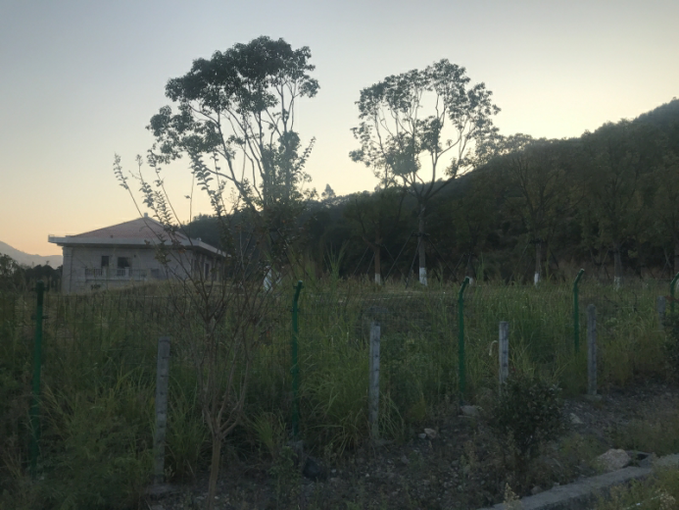
林美隧道口弃渣场

图6.3-1 弃渣场现状照片

6.3.2 其它临时用地及生态恢复情况调查
验收阶段对临时用地进行了详细的现场调查，同时通过查阅竣工文件可知，本项目实际设置混凝土拌合站6处，其中1处设置在北高互通中，现已建设为北高互通环岛，其面积不计入临时用地中，其它5处占地面积为8.66hm²；设置T梁预制场9处，均设置在路基范围内，现已成为路基，其面积不计入临时用地中；设置项目驻地6处，均租用当地民房，现已归还沿线民众，其面积不计入临时用地中；设置施工便道共计5.68 hm²，施工结束后，新建的施工便道经改建后用作机耕道；利用地方道路的部分对其进行整修，保证其正常使用。以上临时占地共计14.34hm²。
以上临时占地具体情况见表6.3-2，部分混凝土拌合站现场照片见图6.3-2。

表6.3-2 其它临时用地一览表（hm²）
序号 |  | 类型 | 所属行政区域 | 位置 | 面积（hm²） | 占地类型 | 恢复现状
A1 | 1 | 混凝土拌合站 | 荔城区北高镇 | K12+800  右侧20m | / | 建设用地 | 北高互通环岛
A2 | 2 | 混凝土拌合站 | 莆田市黄石镇院后村 | K14+500  右侧30m | 2.63 | 荒地 | 已归还当地，由当地进行环保恢复
A3 | 3 | 混凝土拌合站 | 荔城区黄石镇江东村 | K22+000 | 1.89 | 荒地 | 已归还当地，由当地进行环保恢复
A4 | 4 | 混凝土拌合站 | 江口镇海星村 | AK259+800右侧570m | 2.19 | 荒地 | 已归还当地，由当地进行环保恢复
A5 | 5 | 混凝土拌合站 | 萩芦镇深固村 | YK45+920右侧150m | 0.95 | 荒地 | 已归还当地，由当地进行环保恢复
A6 | 6 | 混凝土拌合站 | 萩芦镇崇圣村 | / | 1.00 | 荒地 | 已归还当地，由当地进行环保恢复
A1 | 1 | T梁预制场 | 荔城区北高镇 | K12+800路基上 | / | 建设用地 | 成为路基
 | 2 | T梁预制场 | 荔城区北高镇 | K0+600路基上 | / | 建设用地 | 成为路基
A2 | 3 | T梁预制场 | 莆田市黄石镇院后村 | K14+400路基上 | / | 建设用地 | 成为路基
A3 | 4 | T梁预制场 | 荔城区黄石镇江东村 | K22+000路基上 | / | 建设用地 | 成为路基
A4 | 5 | T梁预制场 | 江口镇江口社区 | K34+405路基上 | / | 建设用地 | 成为路基
 | 6 | T梁预制场 | 江口镇江口社区 | K36+200路基上 | / | 建设用地 | 成为路基
A5 | 7 | T梁预制场 | 萩芦镇深固村 | K45+800路基上 | / | 建设用地 | 成为路基
 | 8 | 板梁预制场 | 萩芦镇林美村 | K47+700路基上 | / | 建设用地 | 成为路基
A6 | 9 | T梁预制场 | 萩芦镇崇福村 | K50+533.5路基上 | / | 建设用地 | 成为路基
A1 | 1 | 项目部驻地 | 荔城区北高镇吴城村 | K7+370  右侧1000m | / | 租用民房 | 已归还
A2 | 2 | 项目部驻地 | 莆田市黄石镇惠下村 | 距村委会1.5km | / | 租用民房 | 已归还
A3 | 3 | 项目部驻地 | 荔城区黄石镇华堤村 | / | / | 租用民房 | 已归还
A4 | 4 | 项目部驻地 | 江口镇江口社区 | K301+744  右侧200m | / | 租用民房 | 已归还
A5 | 5 | 项目部驻地 | 萩芦镇潭井村 | YK46+720  右侧80m | / | 租用民房 | 已归还
A6 | 6 | 项目部驻地 | 萩芦镇双亭村 | / | / | 租用民房 | 已归还
施工便道 |  |  |  |  | 5.68 | 沿线施工便道部分沿用已有村道或占用永久路面，实际新建施工便道面积5.68 hm²。
合计 |  |  |  |  | 14.34 | T梁预制场、板梁预制场设置在红线范围内，现已建成为路基；项目部驻地均租用民房，现已归还地方，不计面积。

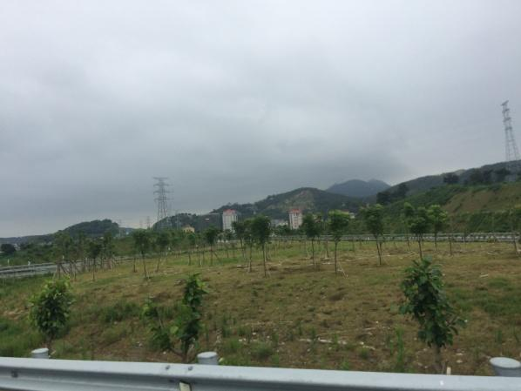 | 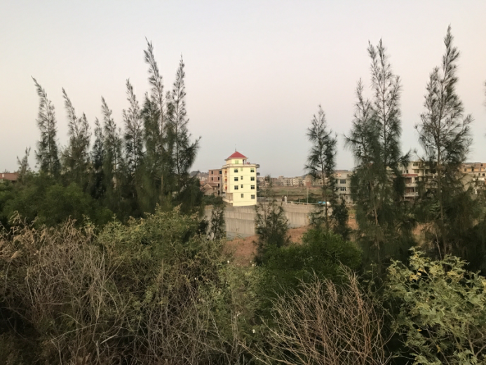
1#混凝土拌合站 | 2#混凝土拌合站
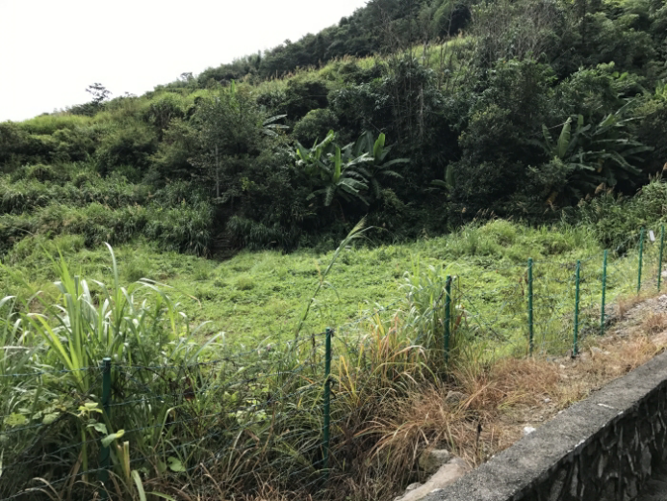 | 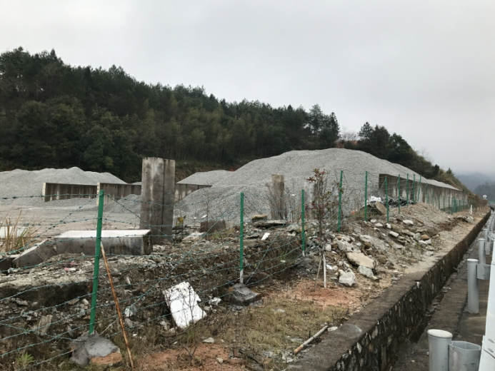
3#混凝土拌合站 | 5#混凝土拌合站

图6.3-2 部分混凝土拌合站现场照片

6.4 项目建设对其它方面生态环境影响的调查与分析
高速公路的阻隔作用，使生态空间连通性降低；过往车辆及其噪声、尾气等干扰作用，对周围动物产生了不利影响。另一方面通过绿化、复垦等措施，开辟新的路域生态环境，可以恢复和优化生态环境。

6.4.1 对沿线农业生产的影响分析
公路施工期在取土场、弃渣场、施工便道、拌和场、预制场、材料堆场及隧道和大桥附近施工场地等需临时占用部分土地资源。根据本工程不同作业场所设置情况，工程上述临时占地数量约18.52hm²，占用的土地类型主要为林地、荒草地。
上述临时用地在进行施工作业时，由于机械碾压、施工人员践踏等，施工作业区周围的农作物将遭到不同程度的破坏，造成农作物资源减少，但临时占地对植被的破坏影响是短期的、可恢复的。
本工程公路施工期临时用地对当地农业生产带来了一定的负面影响。施工期临时征地已依据相关政策给予相应的补偿，施工结束后建设单位对临时用地进行了平整及绿化，同时与当地政府共同协商，由其根据实际情况对临时用地做出合理使用。综上所述，本项目的实施对土地资源和农业生产的不利影响是暂时的。
埭萩高速路工程建设永久占地为307.29hm²，其中占用耕地128.74 hm²。在当地政府的配合下，本公路工程对所有占用的土地均按法律、法规进行了一系列的补偿措施。补偿措施进一步减小了工程占地所造成的社会影响。公路建成后，交通便利，对农业生产活动的进行、农副产品的流通起到了促进作用，农民进行农业生产信心加强，土地单位面积的产出提高，这种影响是间接而又积极的。
为尽量减小公路建设对农田灌溉渠网的影响，在农田区段，公路在设计施工中尽量保持原有排灌系统的整体性，减少了对农田水利设施、农机道路和农田的切割。为方便当地群众灌溉、排水，在有些通道单侧或双侧设置了排水边沟，当不得已占用排灌沟渠时，则采取恢复或新建等措施。
通过以上措施，减少了公路建设对农业灌溉的不利影响，减少了对当地农业生产的不利影响。

6.4.2 对沿线动植物的环境影响调查
项目沿线的野生动物均为当地广布物种，评价范围内没有发现国家重点野生保护动物分布，分布的福建省省级重点保护野生动物有4种：黄鼬、家燕、金腰燕、黑斑蛙。沿线野生动物中各种啮齿动物和蛇类、鸟类以及两栖类等，都是能够适应田野生活或受人类活动影响仍然能正常繁殖的动物群种类。一方面，沿线动物将迁徙他处；另一方面随着项目建设的完成，动物的种群数量很快得以恢复；同时，本项目设置了桥梁、涵洞、通道等，均可作为爬行类动物通道，降低公路建设对其阻隔影响。项目沿线分布的鸟类，其主要栖息和繁殖地大都为林地环境，觅食地主要为林地、水域及农田，由于鸟类的飞行高度远大于路基和车辆高度，飞行距离亦远大于公路宽度，因此运营期对其影响很小。
项目区自然植被以暖性针叶林为主，尤其是以马尾松林为主要优势种的植被分布较广。在一些区域，次生性的常绿阔叶林有零星分布。据调查统计，项目区内有维管束植物总科数为90，总属数为172、总种数为306（含变种、亚种），其中以热带分布属占多数，尤以泛热带、热带亚洲分布较多。在项目区植物区系组成中，含属种较多的科是壳斗科、樟科、桑科、木兰科、大戟科、紫金牛科、山茶科、马鞭草科、茜草科、野牡丹科、夹竹桃科等，上述各科均为热带、亚热带性科。属的分析表明，项目区也以热带、亚热带成分为主。综上所述，埭萩高速公路的建设，对当地植物资源影响较小，项目绿化工程的实施，亦减少了公路建设带来的不利影响。

6.4.3 对沿线重点保护植物的调查与分析
验收调查范围内无国家级及福建省野生保护植物分布，在江口镇及萩芦镇分布有3株古榕树
环评阶段在沿线发现了古榕树3株，本次验收对沿线进行了实地踏勘，对上述古树进行了重点调查，同时对古树附近居民进行了走访，由调查结果可知，以上植物长势较好，工程施工阶段及试运营阶段未对古树造成影响。以上古树情况见表6.4-1，与线路位置关系及现场照片见图6.4-1。

表6.4-1 沿线古树情况一览表
树种 | 桩号 | 方位 | 距路中线(m) | 位置 | 保护现状
古榕树 | K37+650 | 路左 | 890 | 江口镇江口社区  市民广场内 | 距离工程路线较远，项目施工及运营未对古榕树造成影响，现长势良好
古榕树 | K40+280 | 路右 | 245 | 江口镇石狮村  石牌后 | 距离工程路线较远，项目施工及运营未对古榕树造成影响，现长势良好
古榕树 | K47+000 | 路左 | 125 | 萩芦镇潭井村  月坪社尾 | 距离工程路线较远，项目施工及运营未对古榕树造成影响，现长势良好

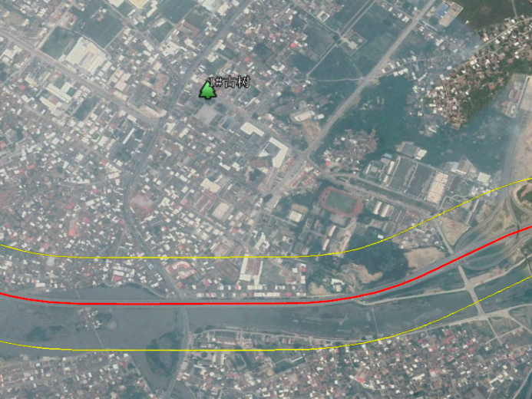 | 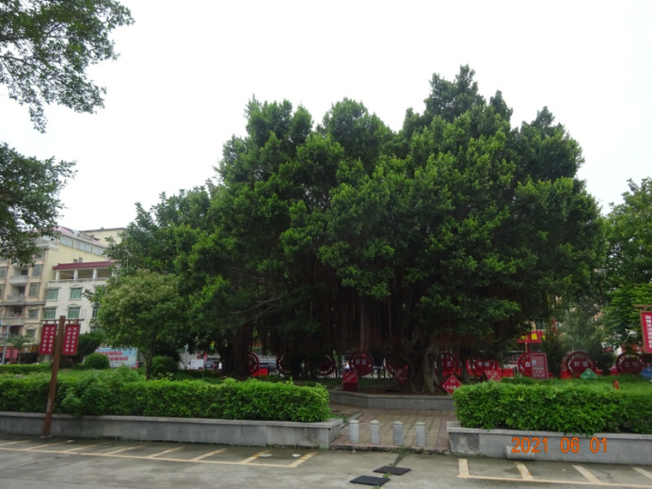
江口镇江口社区古榕树
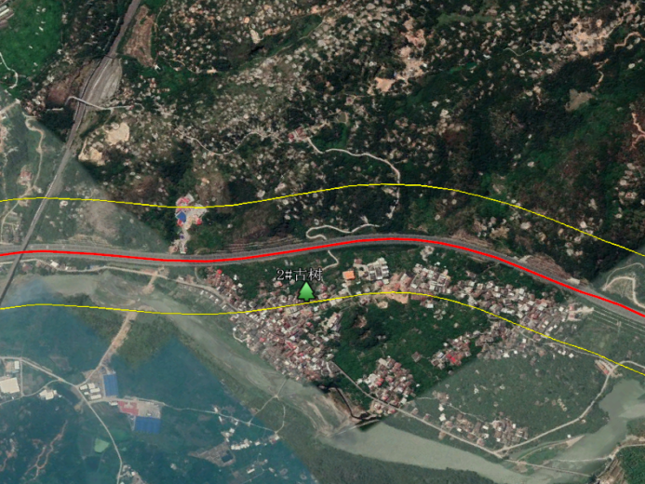 | 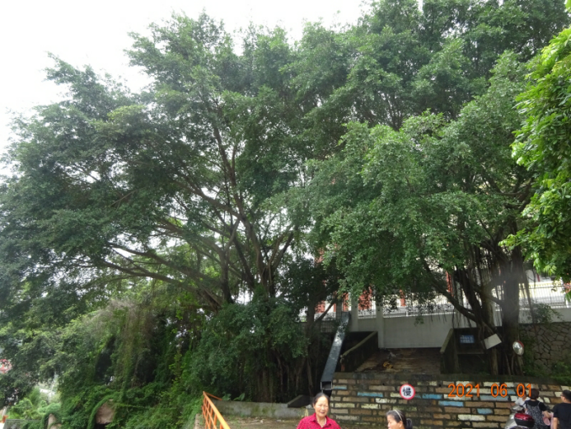
江口镇石狮村石牌后古榕树
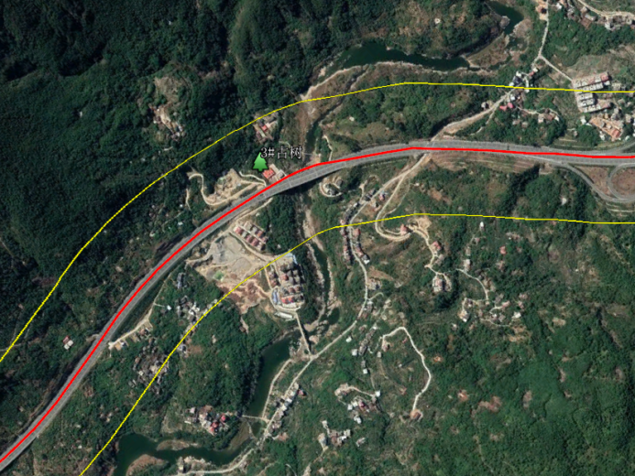 | 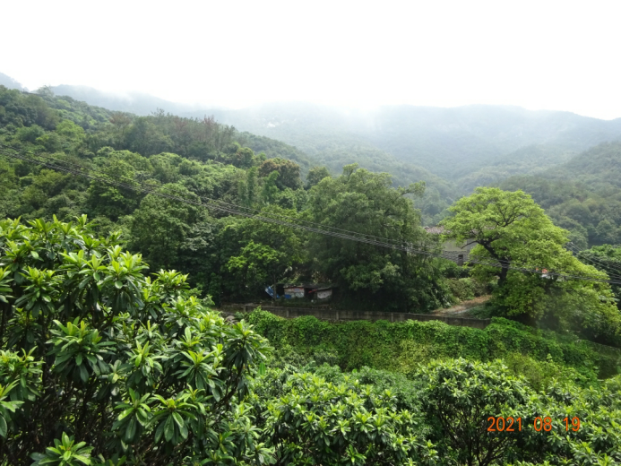
萩芦镇潭井村月坪社尾古榕树

图6.4-1 沿线古榕树与路线位置关系图及现状照片

6.4.4 公路绿化工程的调查与影响分析
埭萩高速公路绿化包括中央分隔带、互通立交区、边坡植物防护、路侧以及沿线设施区绿化，公路绿化设计充分考虑沿线地理环境、自然景观的特点，采取原生态恢复理念，选择了大量的地区乡土植物种类，乔、灌、花草相结合，远景与近景相协调，淡化人工痕迹，实现了高速公路与生态景观、自然环境的和谐统一。
主体工程区绿化结合沿线自然及人文环境，路堤边坡主要采用液压喷播灌草籽、拱形骨架内喷播灌草籽并插栽灌木进行防护。栽植的乔灌木品种包括巨尾桉、夹竹桃，垂叶榕。隧道进、出口转向车道及分离式中分带采用乔灌草结合的形式进行景观绿化，主要种植碧桃、黄花槐、巨尾桉等乔木，红叶石楠球、非洲茉莉球和夹竹桃等灌木及红花继木、红叶石楠C、黄金榕等花卉植物。互通区采用乔、灌、草、花卉、攀缘植物结合的景观绿化措施，主要种植鸡冠刺桐、南洋杉、皇后葵等乔木，红叶石楠、杂花马缨丹、夹竹桃、黄花双夹槐等灌木，红叶朱蕉、花叶良姜、紫花芦莉等花卉，劈荔、爬山虎等攀缘植物及国王椰子、中东海枣等棕榈类植物。收费站采用乔、灌、草、花卉植物结合的景观绿化措施，主要种植秋枫、南洋杉、鸡冠刺桐等乔木，黄花双夹槐、非洲茉莉球、红绒球等灌木，红花继木、红叶石楠C、金森女贞等花卉植物。据统计，埭萩高速公路撒播草灌543166.78m²、机械液压客土喷草300361.37 m²、TBS镀锌网植草93757.9 m²、TBS镀锌网(锚杆)植草21891.5 m²。综合现场调查情况来看，埭萩高速公路绿化效果显著，其生态效益、社会效益已基本显现，为整条高速公路景观效果的营造与防治路域水土流失奠定了基础。沿线绿化情况照片见图6.4-2。
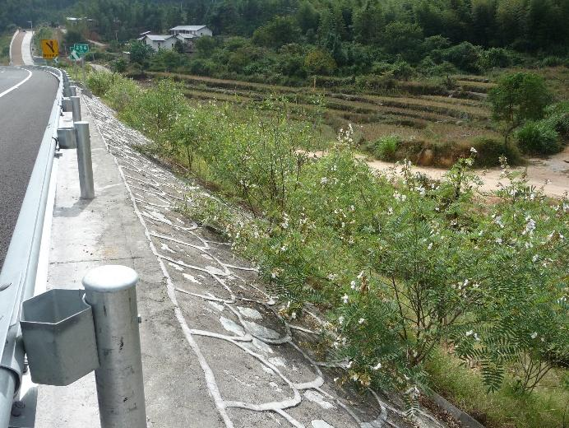 | 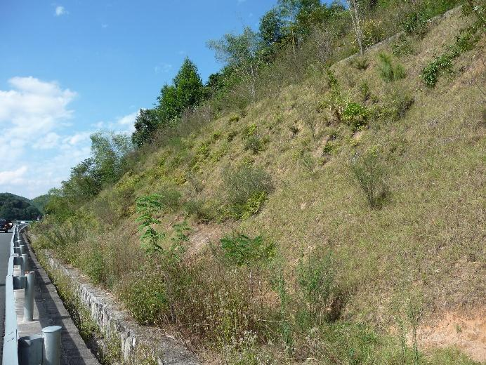
路堤边坡绿化 | 路堑边坡绿化
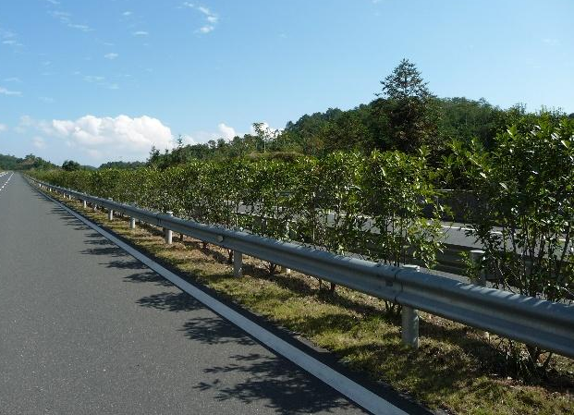 | 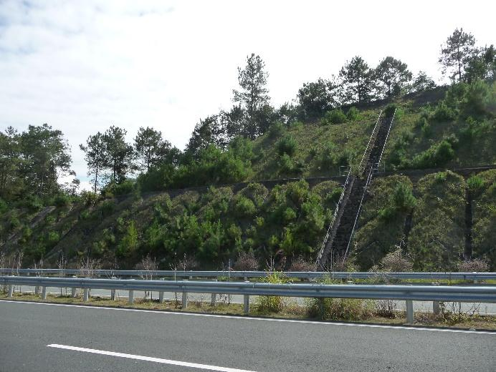
中央分隔带绿化 | 网格骨架护坡
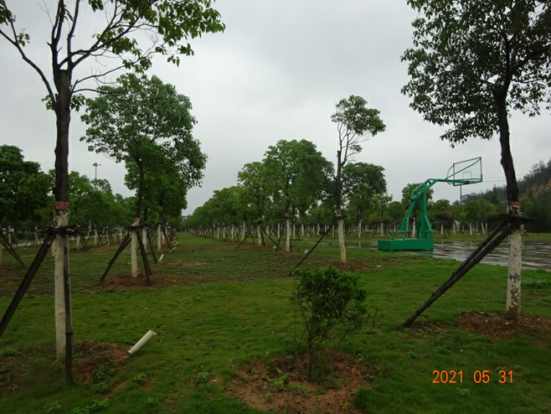
埭头收费站绿化
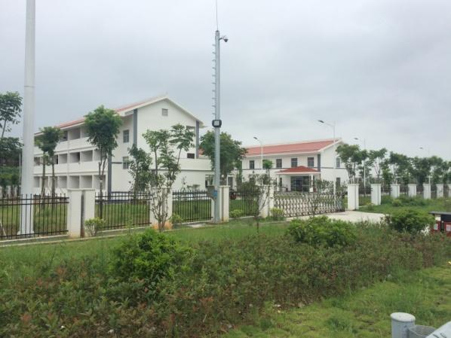
荔城北高收费站绿化 | 荔城北高互通绿化
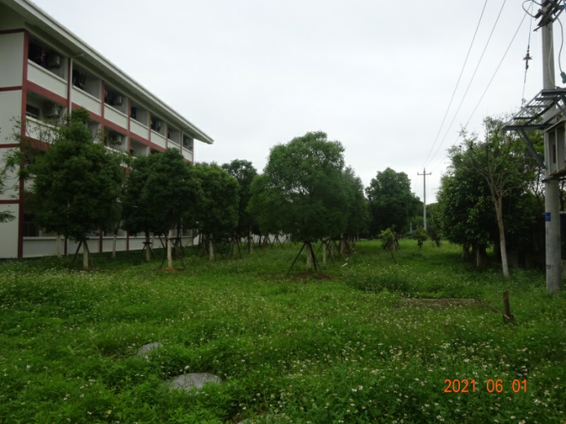 | 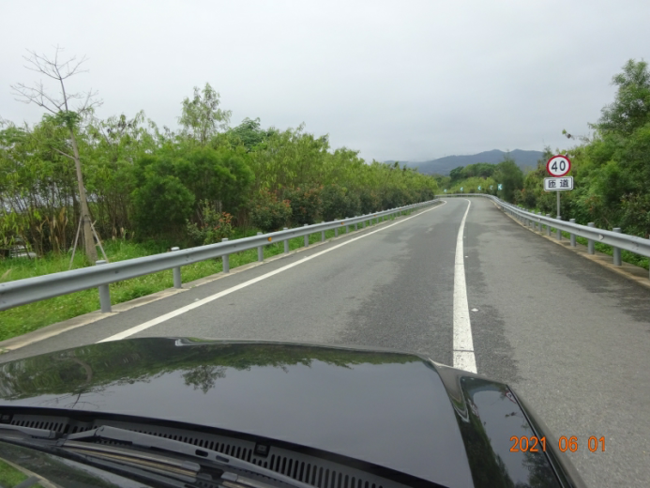
江口收费站绿化 | 江口互通绿化
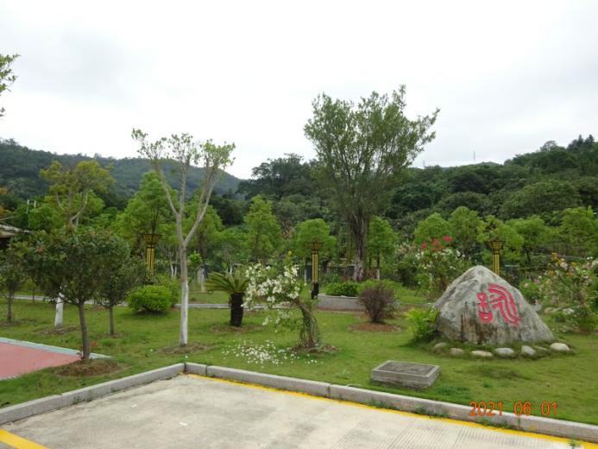 | 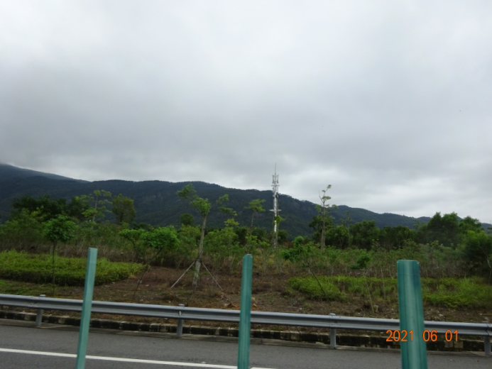
萩芦收费站绿化 | 萩芦互通绿化

图6.4-2 沿线绿化工程照片

6.4.5 隧道建设对生态环境的影响
隧道开挖时可能破坏对应的地下水系，改变地下水赋存状况，并成为地下水排出的天然通道，造成地下水的大量流失。同时由于水文地质的难以预料或调查不清楚，打穿地下含水层，造成掘进过程中的涌水现象。为避免隧道施工造成地下水泄露进而使隧道上方及周边区域生态环境遭到破坏，建设单位对隧道区域地下水分布、类型、含水量、补给方式及渗流方向进行了勘察，制定了周密的漏水、涌水防治方案，使公路隧道建设带来的生态影响降到最低。经现场调查，埭萩高速公路设置的2座隧道对沿线生态环境影响不大，隧道洞口及其上方无村庄与农田分布，植被长势良好，周边水系未出现干涸断流现象。部分隧道洞口照片见图6.4-3。
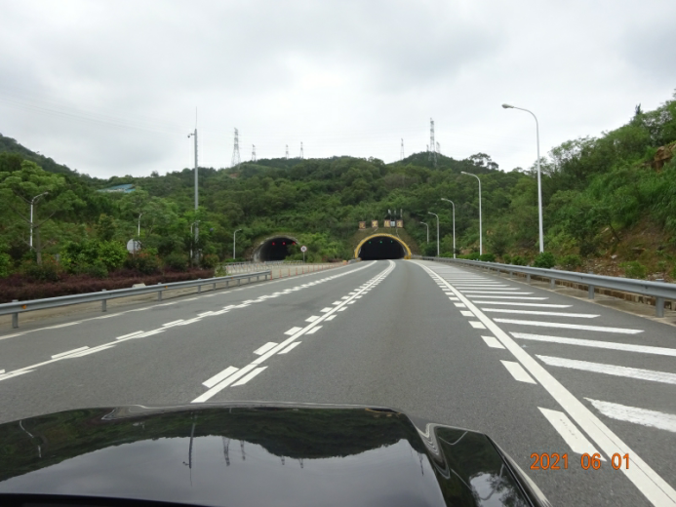 | 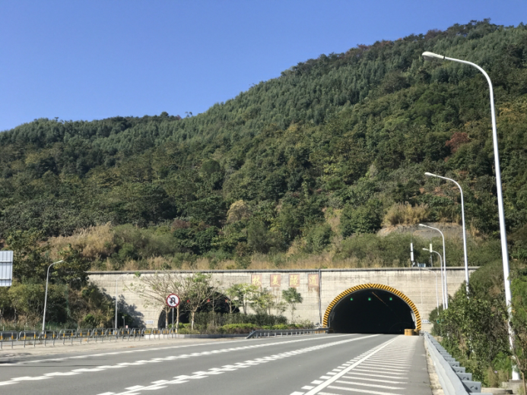
院里隧道 | 林美隧道

图6.4-3 本工程隧道洞口照片

6.5 防护工程调查

6.5.1 路基边坡防护调查与有效性分析
路基边坡是由素土堆积而成，无表土层、板结、石块，含水率可达25%，常有残存的土壤微生物活动，由于和路域周边环境接触较紧密，坡面常见种子和残根萌发生长。
路基边坡绿化采用了以植草为主方案，喷草种，种植少许灌木。绿化采用种草坪及花灌木等固土护坡。对于挖方路段前的填方结合段的绿化，采用密集绿化方式，从乔木过渡到中灌木、矮灌木，这样可减少光线的变化对司乘人员的影响，起到明暗过渡作用。

6.5.2 路堑边坡防护调查与有效性分析
路堑边坡在挖掘、搬运过程，不少坡面形成新土剖面或岩层剖面，一般泥土中有机质含量仅0.2%左右，含水率不到20%，很少发现土壤微生物活动。
考虑到边坡的防护功能、美化效果和绿化管理难易程度，该工程采取铺植多年生宿根草坪狗芽根为主。撒布草籽后，用草袋覆盖养生，该铺植方法能提高早期的抗冲刷能力，减少边坡水土流失，达到快速稳定边坡的效果；同时对秋季施工的草坪有利过冬，提高成活率。

6.5.3 路侧防护调查与有效性分析
路侧防护与水土保持、环境保护相结合，遵循“因地制宜、就地取材、以防为主、防治结合”的方针，综合考虑美观、经济、实用性和各路段不同的地质水文条件，根据实地情况及路堤高度，采用不同的防护措施对全线进行防护，符合施工环评和设计要求。
项目所在地区水热条件良好，土壤肥沃，植物成活率高且生长迅速，现项目区大部分路段植物长势良好，路侧种植乔、灌木，有效防止了水土流失。工程部分路段为石质边坡，主要防护技术采用挂网软防护、客土喷播等技术。除极少的石方边坡外，其余全部是土质边坡，已经完成了植草等生物防护。
本调查从生态防护和景观影响敏感度角度考虑，对沿线一些边坡进行了重点调查，结果表明，工程路堑边坡防护形式可靠，采取的各种防护形式，既确保了工程稳定，又消除了水土流失隐患，还美化了公路景观，效果理想。

6.5.4 排水系统
全线通过设置纵向排水沟、边沟、横向排水沟、跌水、急流槽、截水沟、沉淀池等形成一完整的排水系统。
⑴中央分离带排水
路堤段和土质路堑段在中央分隔带内设置纵向集水渗沟，在渗沟底部设纵向排水盲沟，纵向盲沟内的水通过设置横向排水盲沟引出，一般每间隔40m设置一道横向排水盲沟，左右两侧交错布置，横向排水管与纵向塑料盲沟通过三通管连接。
不易风化石质挖方段在中央分隔带内及基层下设置通料碎石层，通过通料碎石层进入边沟或渗沟再排出路基。
石质挖方段路基底基层为级配碎石，中分带下渗水及路床渗水通过碎石层排出路基，不再设纵向盲沟与横向排水管。
⑵路面结构层内部排水
在路面基层顶面设下封层作为防水层，截住路面下渗水，由防水层通过路拱横坡排至土路肩，土路肩采用渗透系数较大的砂性土填筑，通过土路肩排入边沟。
⑶超高段排水
该建设项目超高排水采用路缘带内侧设缝隙管，汇积路面水，经集水井排出。左右线相距较近时根据两者之间空间关系采用了相应排水措施。

6.5.5 路基排水设计
路基设计高程主要受桥涵、互通立交、分离立交、通道、洪水位等因素控制，在满足其各项要求的同时，调整路基设计高以控制路基填挖高度。对于低填、浅挖路段边坡，坡脚、坡顶取消折角，采用贴切自然的曲线自然过渡，在设计中边坡防护采用生态防护及相应工程措施，保持与周围自然环境的协调。从而达到资源的有效利用和环境保护。建设施工过程中认真贯彻了“安全、舒适、环保”的建设方针。
全线在路堤段设置纵向排水沟，考虑美观，尽量保证纵向排水沟与路线平行，对纵向排水沟沟中心至路中线距离做控制。纵向排水沟与桥涵构造物、自然沟渠、河及设置的横向排水沟配合形成完整的排水体系。低填、零填路段和挖方路堑段设置边沟，边沟沟底纵坡一般同路线纵坡，排水困难段纵坡作适当调整，最小纵坡控制为0.1%，边沟与其他排水构造物相接落差较大时，采用急流槽、跌水、消力池进行过渡、消力。沿线排水设施照片见图6.5-2。
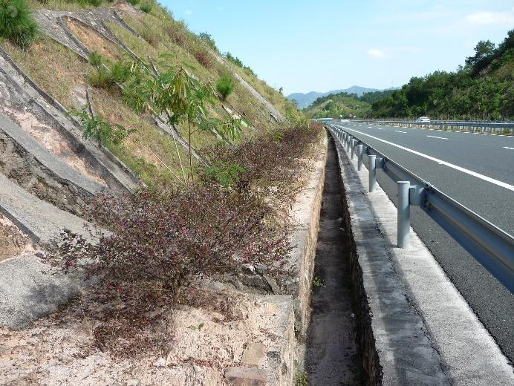 | 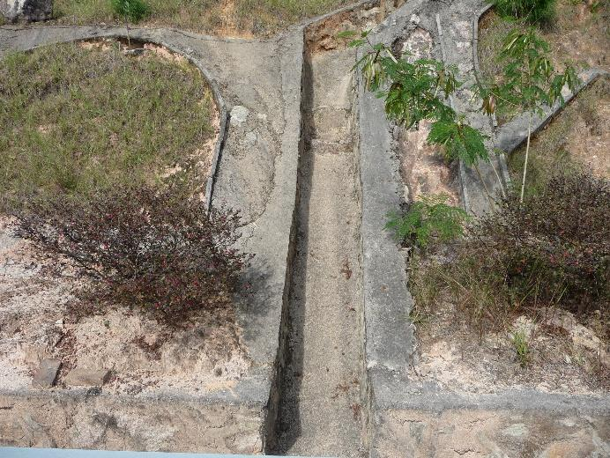
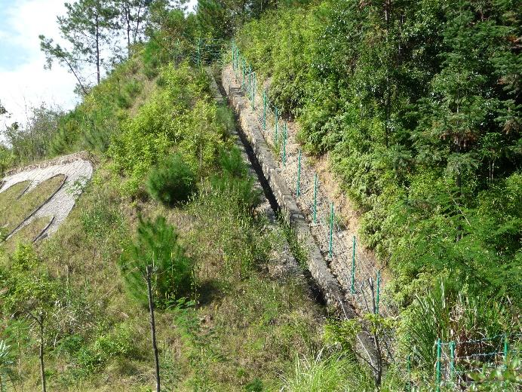 | 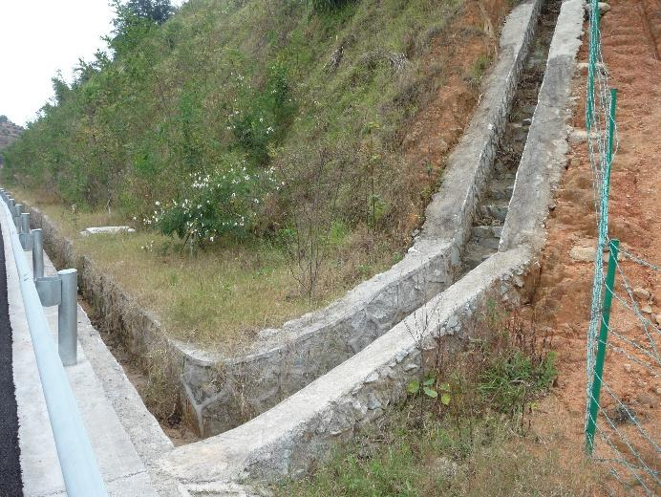

图6.5-2 沿线部分排水设施照片

6.6 生态环境影响调查结论
工程永久占地307.29hm²，占地类型主要包括耕地、园地及林地等；临时占地18.52 hm²，占地类型主要包括林地及荒草地，其中取土场1处，占地面积为2.03hm²；弃渣场3处，占地面积为2.15hm²，由施工单位绿化或平整后交由地方使用；拌和站6处，其中1处设置在北高互通中，现已建设为北高互通环岛，其面积不计入临时用地中，其它5处占地面积为8.66hm²，施工结束后已平整绿化，交由地方使用；施工便道长度为14.2km，占地面积为5.68hm²，新建的施工便道部分绿化，部分改作当地机耕道使用。
公路在设计施工中尽量保持原有排灌系统的整体性，减少对农田水利设施、农机道路和农田的切割。为方便当地群众灌溉、排水，在有些通道单侧或双侧设置了排水边沟，当不得已占用排灌沟渠时，则采取恢复或新建等措施。通过以上措施，减少了公路建设对农业灌溉的不利影响，减少了对当地农业生产的不利影响。
全线通过设置纵向排水沟、边沟、横向排水沟、跌水、急流槽、截水沟、沉淀池等形成一完整的排水系统。
埭萩高速公路撒播草灌543166.78m²、机械液压客土喷草300361.37 m²、TBS镀锌网植草93757.9 m²、TBS镀锌网(锚杆)植草21891.5 m²。路基防护与水土保持、环境保护相结合，根据实地情况及路堤高度，采用不同的防护措施对全线进行防护，符合施工、环评和设计要求。

第7章 声环境影响调查与分析

7.1 调查范围、方法和内容
调查距高速公路中心线200m范围内的敏感点，重点调查公路试运营期交通噪声对公路中心线两侧100m范围内的居民点和学校等敏感点的影响。调查方法是利用高速公路的设计施工资料和项目环境影响评价中的声环境背景资料，通过对公路运营后声环境敏感点的实地调查和监测，采用比较分析的方法，分析高速公路建设的声环境影响。
（1）调查对比环境影响报告书和现状公路沿线200m范围内的环境敏感点的变化情况、变化原因（线路摆动、搬迁、名称更改等）。
（2）调查公路沿线受噪声影响的环境敏感点已采取的噪声防治措施情况及环评报告书中规定的声环境保护措施落实情况。

7.2 声环境敏感点初步调查
环评与验收阶段敏感点变化情况见表7.2-1。从表中可知，环评时评价范围内敏感点有36处，其中村庄34处，学校2处；验收阶段共有敏感点31处，其中村庄29处，学校2处。验收阶段，通过对线位及其周边200m范围内敏感点的调查发现，因线位变动导致环评时的15处敏感点已不在本次评价范围之内。在后期施工图设计阶段，设计单位对工可及初设阶段路线桩号进行了调整，埭萩高速公路的终点（即萩五高速的起点）由环评时的K49+009变为K52+400，使已批萩五高速公路环评中的3处敏感点（分别为：溪尾、西份及陂头）成为埭萩高速公路验收调查范围内的敏感点，这3处敏感点不属于因路线变动而导致的新增敏感点。本次环保验收调查对沿线情况进行了现场踏勘，其中因路线变动新增的敏感点为9处。

表7.2-1 验收阶段声环境敏感点一览表
序号 | 敏感点 | 桩号 | 位置 | 路基  型式 | 高差  (m) | 执行  标准 | 距中线  (m) | 距红线  (m) | 住户  (户) | 声屏障 | 环境特征 | 现场照片 | 平面图
1 | 汀塘 | K0+200 | 左 | 路堤 | -2.5 | 2 | 57 | 30 | 18 | 无 | 房屋以3~4层砖混结构为主，分布集中，沿路侧植物少，部分房屋为新建，村庄规模大，但多数房屋距离路线较远 | 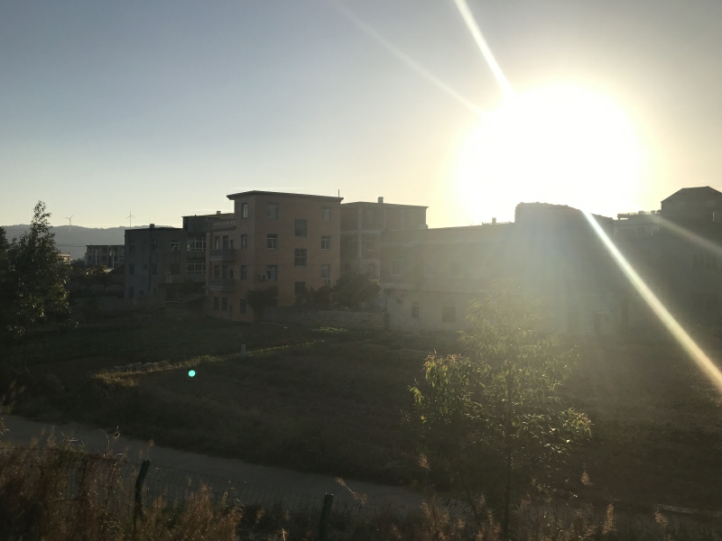 | 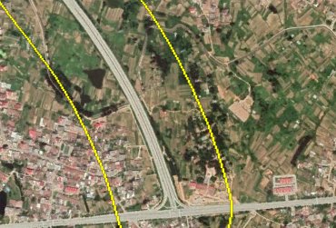
2 | 湖柄 | K1+000 | 左 | 路堤 | -6 | 4a | 27 | 6 | 6 | 有 | 房屋以3~4层砖混结构为主，分布集中，沿路侧植物中等，部分房屋为新建，整体距路较近 | 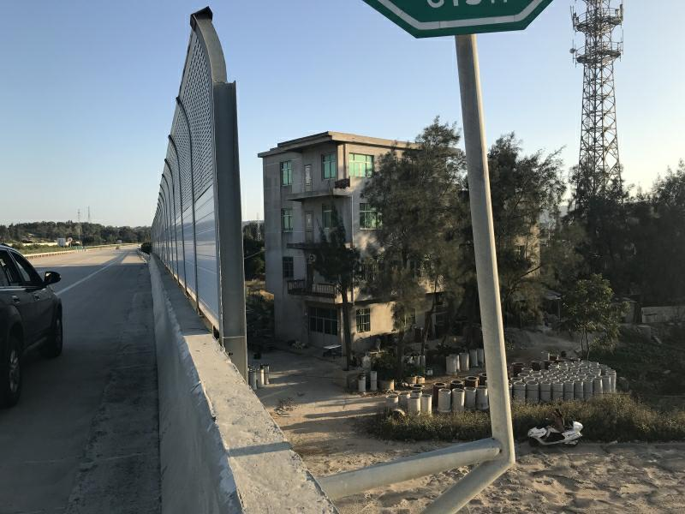 | 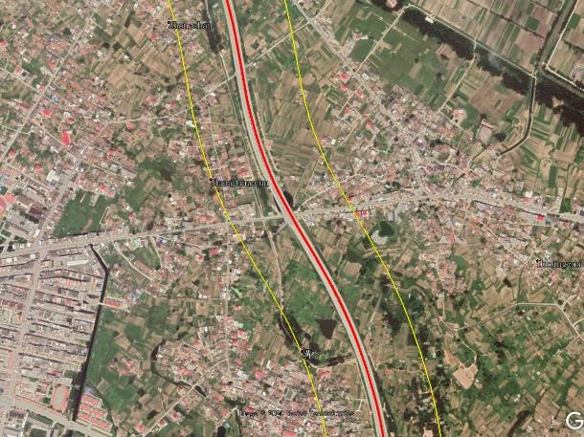
 |  |  |  |  |  | 2 | 48 | 37 | 28
 |  |  | 右 | 路堤 | -6 | 2 | 73 | 31 | 22 |  | 房屋以3~4层砖混结构为主，村庄整体距离路较远，沿路侧植物少
3 | 中山 | K2+200 | 左 | 路堤 | -1 | 2 | 94 | 70 | 16 | 无 | 整体距路较远，分布较为分散，有部分新建房屋，临路侧植物中等，以2~3层砖混房屋为主 | 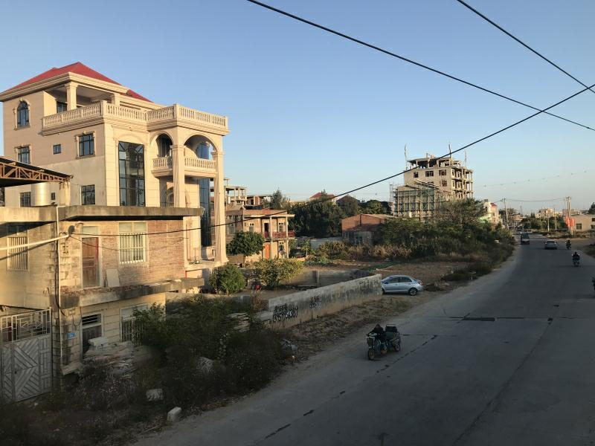 | 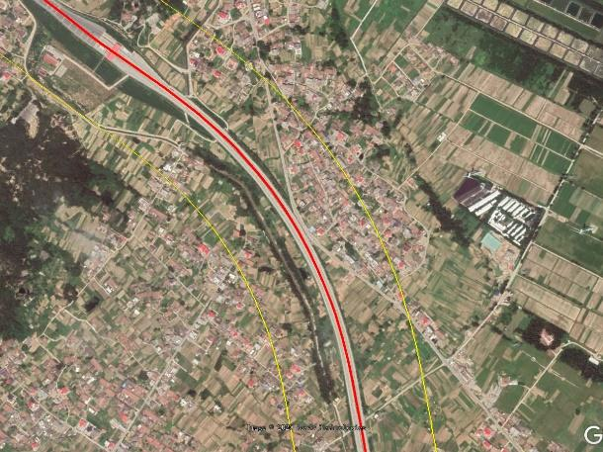
 |  |  | 右 | 路堤 | -3 | 4a | 46 | 26 | 8 | 有 | 临路侧为石黄线，来往社会车辆较多，受影响较大。村庄规模大，分布相对集中，临路侧房屋有部分新建
 |  |  |  |  |  | 2 | 67 | 47 | 86
4 | 武盛村 | K3+200 | 左 | 路堤 | -2 | 4a | 56 | 14 | 3 | 无 | 房屋以3~4层砖混结构为主，分布较为分散，沿路侧植物稀少，同时受村道影响，部分房屋为新建 | 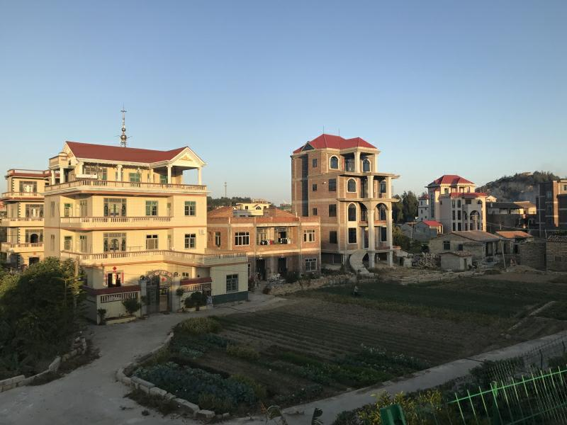 | 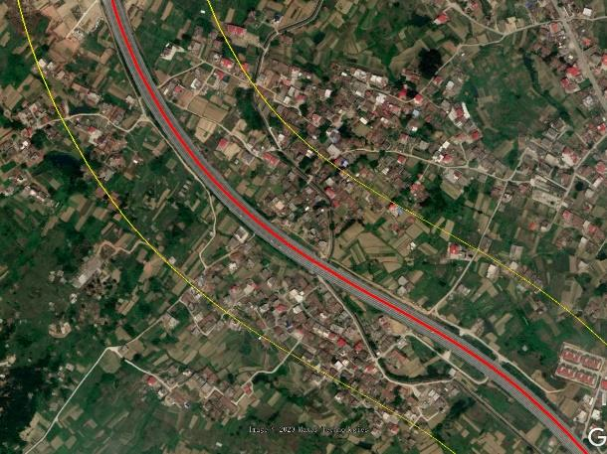
 |  |  |  |  |  | 2 | 104 | 62 | 32
 |  |  | 右 | 路堤 | -2.5 | 4a | 31 | 25 | 12 | 有 | 房屋以3~4层砖混结构为主，分布集中，沿路侧植物稀少，同时受村道影响，部分房屋为新建，整体距路较近
 |  |  |  |  |  | 2 | 62 | 56 | 16
5 | 先锋村 | K4+600 | 左 | 路堤 | -7 | 4a | 28 | 10 | 5 | 有 | 村庄规模大，分布集中，沿路测植物较少。4a类区房屋距红线很近，房屋以4层砖混结构为主，有部分新建房屋 | 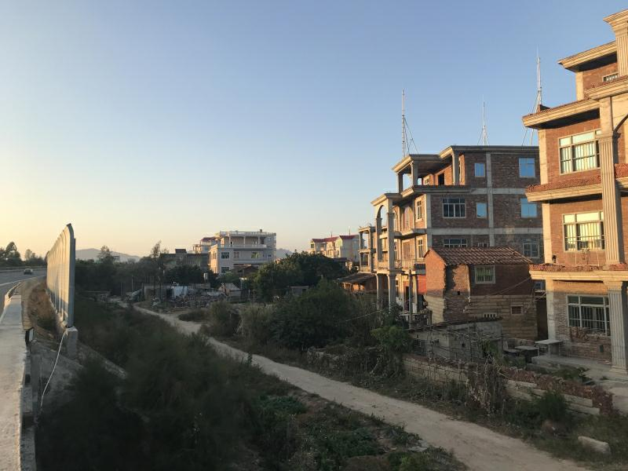
 |  |  |  |  |  | 2 | 55 | 37 | 56
 |  |  | 右 | 路堤 | -2.8 | 4a | 25 | 2 | 6 | 有 | 房屋以4层砖混结构为主，分布集中，4a类区房屋较少，2类区房屋较多，临路侧房屋部分为新建房屋。
 |  |  |  |  |  | 2 | 60 | 37 | 39
6 | 吴城村 | K6+100 | 左 | 路堤 | -4 | 4a | 50 | 25 | 1 | 有 | 房屋以4层砖混结构为主，分布较为集中，4a类区房屋仅有1户，2类区房屋分布较多，临路侧房屋分布较少 | 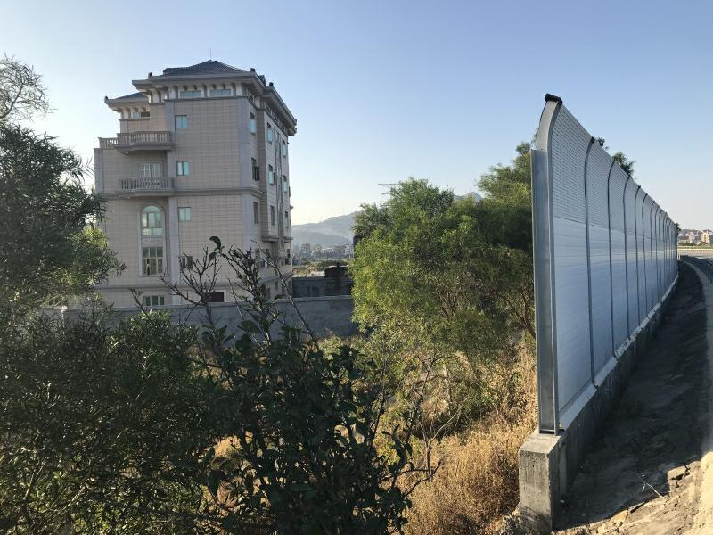 | 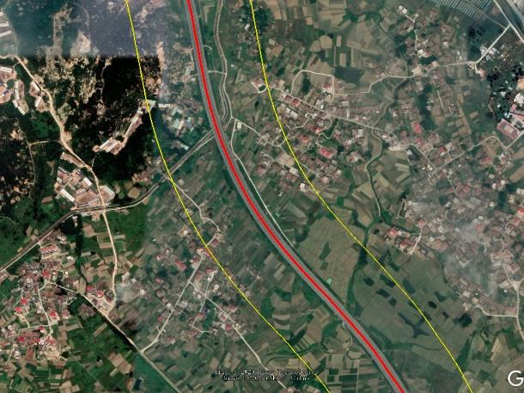
 |  |  |  |  |  | 2 | 72 | 47 | 19
 |  |  | 右 | 路堤 |  | 2 | 77 | 52 | 8 | 无 | 房屋以4层砖混结构为主，分布较为分散，沿路沿路侧植物较少，村庄整体侧对公路，距离较远
7 | 渡岭村 | K7+100 | 左 | 路堤 | -4 | 2 | 68 | 37 | 14 | 无 | 村庄整体距公路较远，分布较为分散，沿路侧植物稀少，房屋以3层砖混结构为主 | 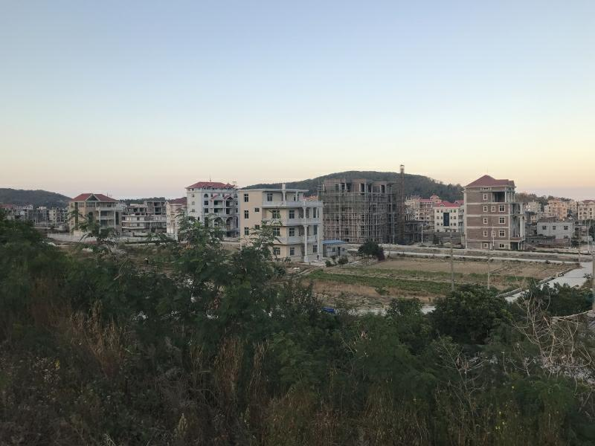 | 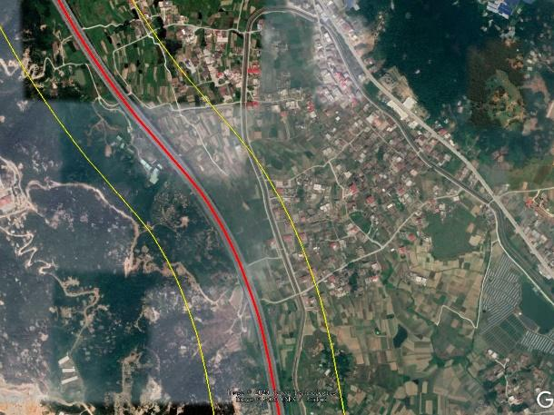
 |  |  | 右 | 路堤 | -4 | 2 | 65 | 36 | 12 | 无 | 村庄整体距公路较远，分布较为分散，沿路侧植物稀少，房屋以4层砖混结构为主
8 | 福岭村 | K11+100 | 左 | 路堤 | -3 | 4a | 26 | 2 | 7 | 有 | 村庄房屋分布较为集中，整体与路较近，沿路侧植物稀少，房屋以3~4层砖混结构为主 | 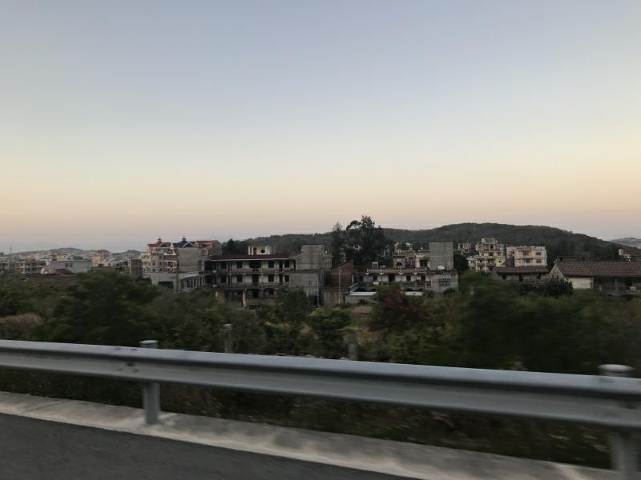 | 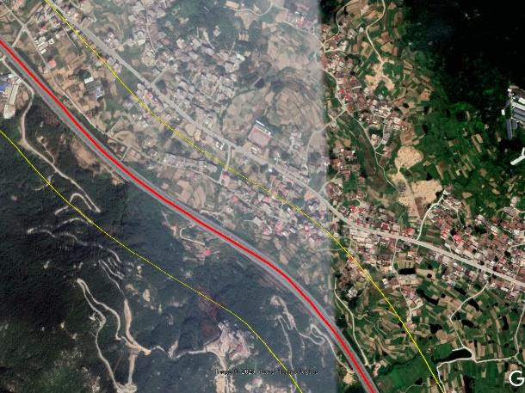
 |  |  |  |  |  | 2 | 62 | 38 | 45 |  | 村庄房屋分布较为分散，部分房屋距路较近，沿路侧植物少，房屋以3层房屋为主
 |  |  | 右 | 路堤 | -3.5 | 4a | 26 | 2 | 4 | 有
 |  |  |  |  |  | 2 | 58 | 34 | 41
9 | 北高镇 | K12+150 | 左 | 桥梁 | -6.5 | 4a | 20 | 2 | 6 | 有 | 房屋分布较为集中，位于北高镇，受社会生活影响较大，本工程路线两侧房屋同时受市政道路影响，沿路侧房屋以1~3层为主 | 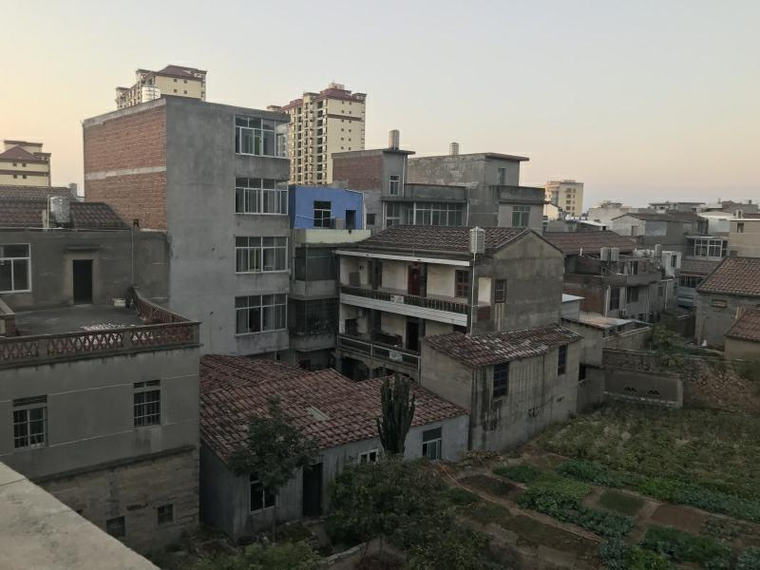 | 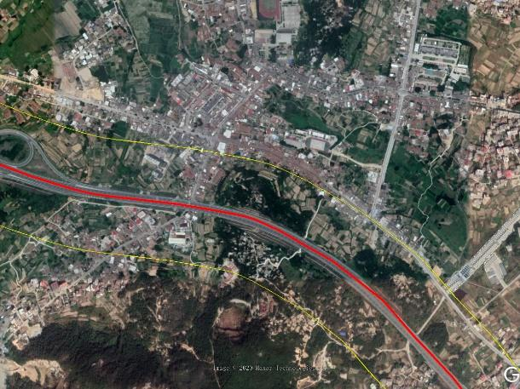
 |  |  |  |  |  | 2 | 43 | 25 | 12
 |  |  | 右 | 路堤 | -6 | 4a | 21 | 3 | 5 | 有
 |  |  |  |  |  | 2 | 56 | 38 | 28
10 | 坑园村 | K13+500 | 左 | 路堤 | -1.5 | 4a | 45 | 15 | 9 | 有 | 房屋分布较为集中，以2~3层砖混结构为主。大部分房屋为旧房屋，有少量新建房屋，沿路侧植物分布稀少 | 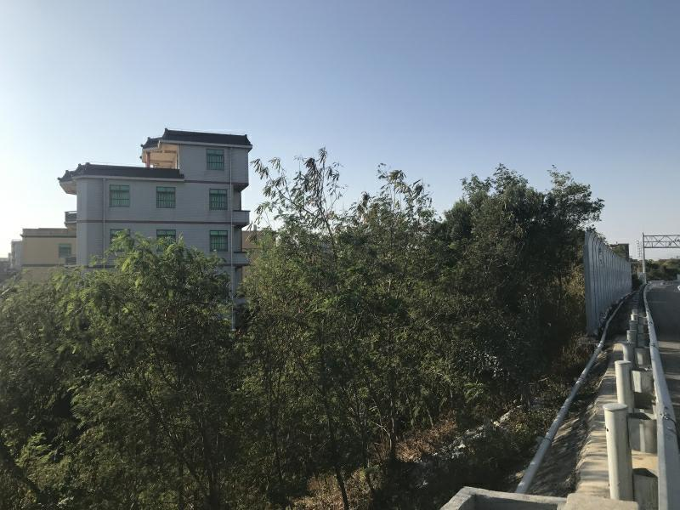 | 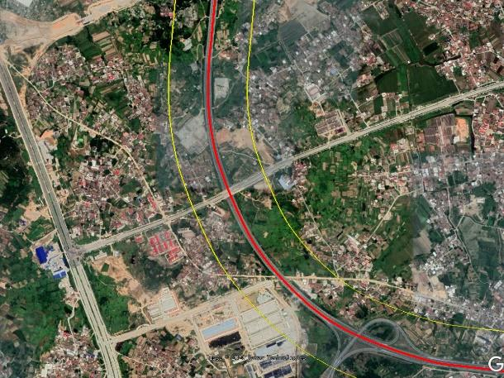
 |  |  |  |  |  | 2 | 78 | 48 | 31
 |  |  | 右 | 路堤 | -2 | 4a | 32 | 7 | 3 | 有
 |  |  |  |  |  | 2 | 67 | 42 | 21
11 | 院后村 | K14+300 | 右 | 路堤 | -0.5 | 4a | 33 | 8 | 2 | 有 | 房屋分布分散，以3层砖混结构为主，临路侧植物稀少，有少量新建房屋 | 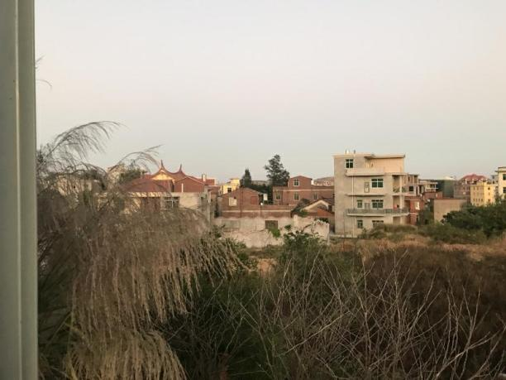
 |  |  |  |  |  | 2 | 81 | 56 | 19
12 | 惠洋 | K15+400 | 左 | 桥梁 | -8 | 4a | 28 | 10 | 14 | 有 | 村庄规模大，房屋分布较为集中，房屋以3~4层砖混结构为主，临路侧植物稀少，有少量新建房屋 | 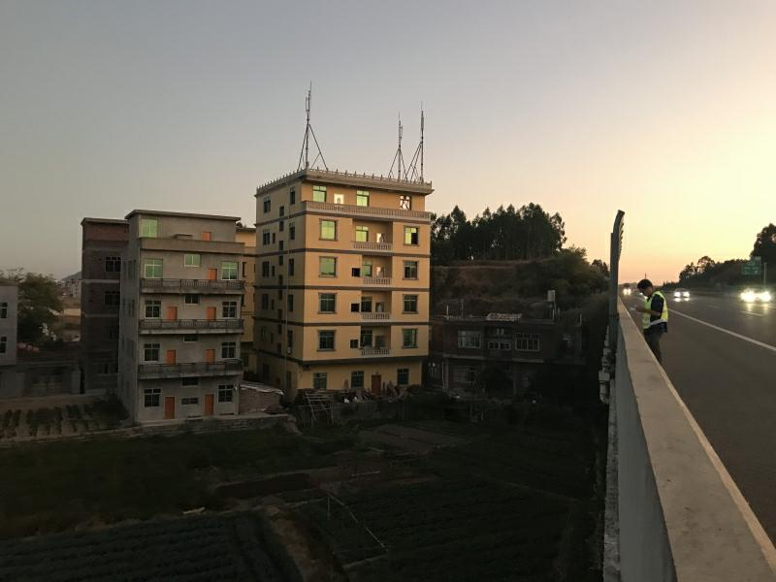 | 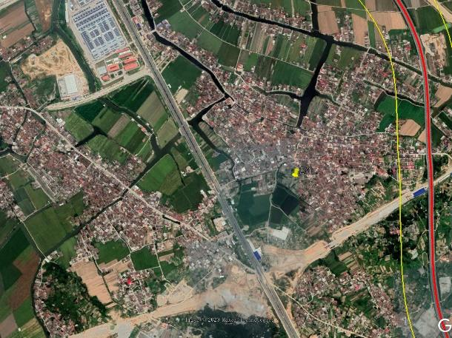
 |  |  |  |  |  | 2 | 70 | 52 | 42
 |  |  | 右 | 桥梁 | -8 | 4a | 19 | 3 | 3 | 有
 |  |  |  |  |  | 2 | 67 | 51 | 23
13 | 东源村 | K17+600 | 右 | 桥梁 | -5.5 | 2 | 82 | 64 | 24 | 有 | 在本公路与村庄之间有正在修建的道路，房屋分布较为分散，以3~5层砖混结构为主，临路侧植物稀少，有新建房屋 | 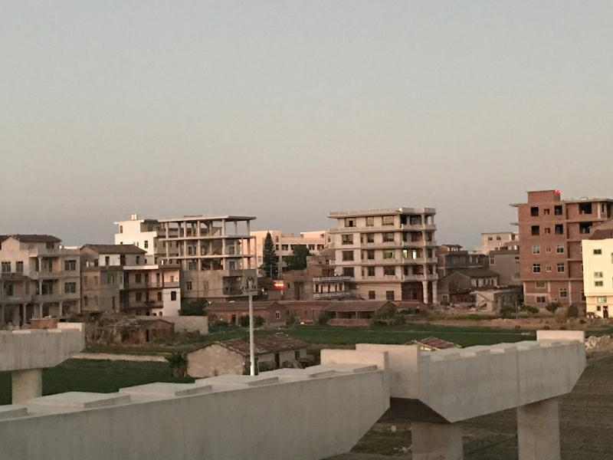 | 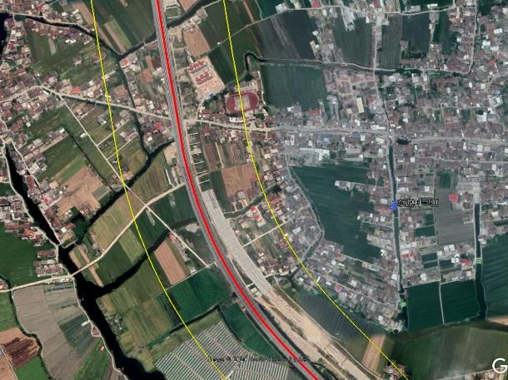
 |  | K17+800 | 左 | 桥梁 | -5 | 4a | 20 | 2 | 3 | 有
 |  |  |  |  |  | 2 | 60 | 42 | 22
14 | 东洋中学 | K17+670 | 右 | 桥梁 | -5 | 2 | 187 | 167 | / | 有 | 东洋中学位于莆田市荔城区黄石镇东洋村，学校有初一至初三16个班级，有住宿，学生840名，教师50名，学校与路线距离较远，中间有村庄 | 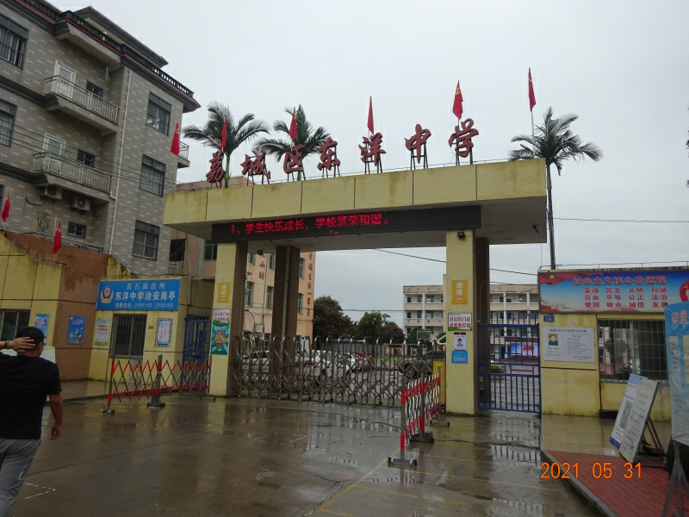 | 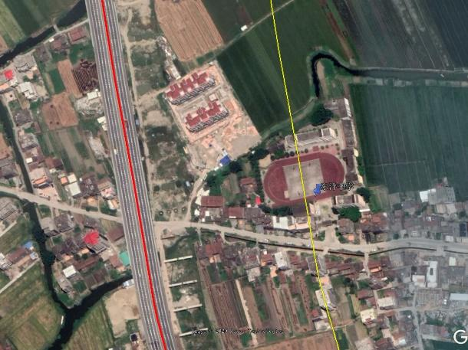
15 | 东甲庙 | K18+950 | 左 | 桥梁 | -6.2 | 4a | 22 | 4 | 4 | 有 | 临路房屋以2~3层砖混结构为主，村旁有小溪，植物稀少，村庄整体与路垂直分布，临路房屋少 | 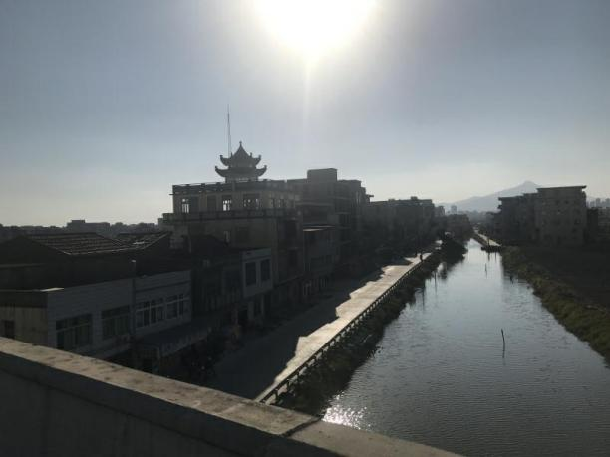 | 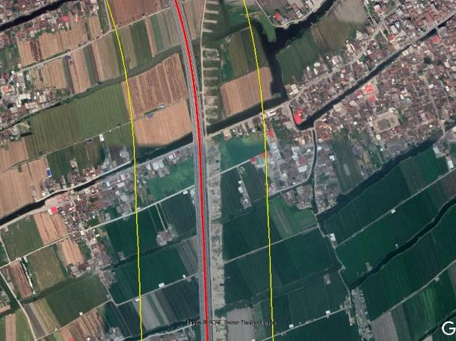
 |  |  |  |  |  | 2 | 55 | 37 | 12
16 | 徐厝 | K18+980 | 右 | 桥梁 | -6 | 2 | 69 | 52 | 10 | 有 | 临路房屋以3~5层砖混结构为主，村旁有小溪，植物稀少，村庄整体与路线垂直分布，临路房屋少 | 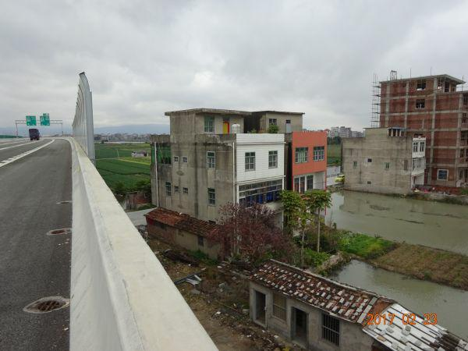
17 | 石盘 | K19+600 | 左 | 桥梁 | -6 | 4a | 21 | 4 | 5 | 有 | 临路房屋以3~4层砖混结构为主，村旁有小溪，植物稀少，村庄整体与路垂直分布，临路房屋少 | 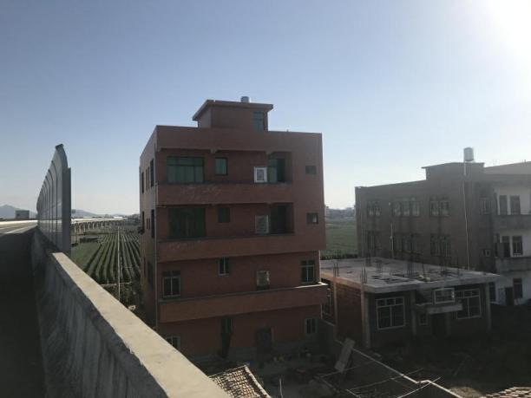 | 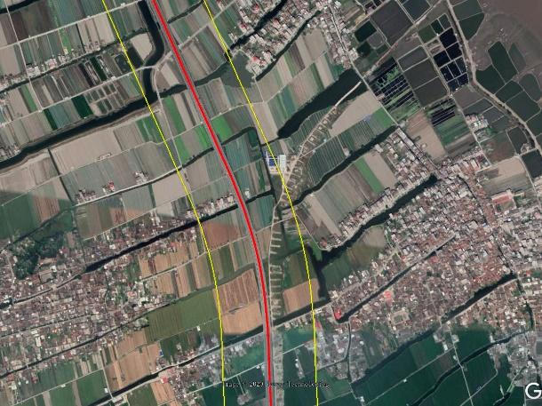
 |  |  |  |  |  | 2 | 68 | 51 | 10
18 | 江口镇 | K37+100 | 左 | 桥梁 | -9.5 | 4a | 28 | 10 | 52 | 有 | 路线左侧为江口镇沿江商住区，主要受社会生活噪声影响，有地方道路，背景噪声较大 | 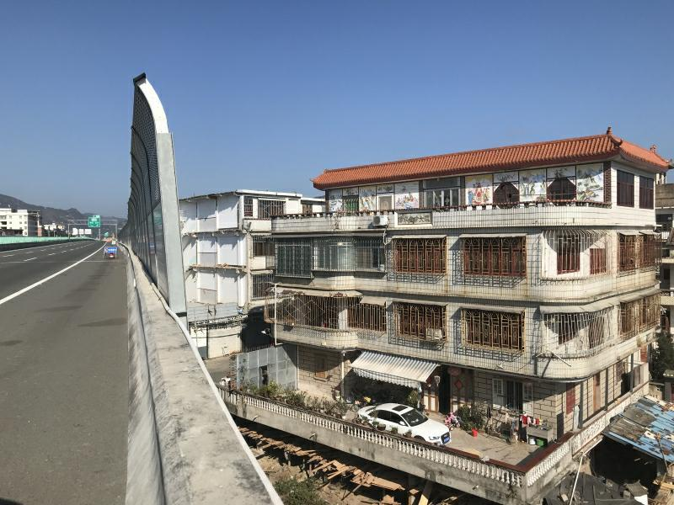 | 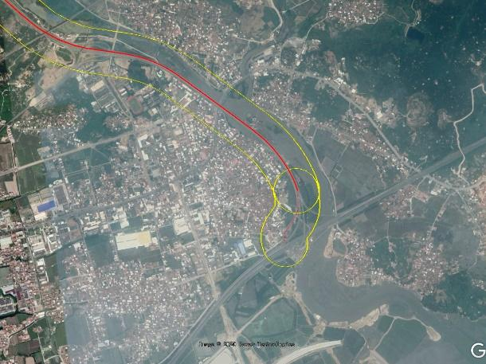
 |  |  |  |  |  | 2 | 60 | 42 | 286
19 | 莆田华侨中学 | K38+100 | 左 | 桥梁 | -3 | 2 | 152 | 134 | / | 有 | 位于江口镇内，建在小山坡上，侧对公路，沿路侧植物少 | 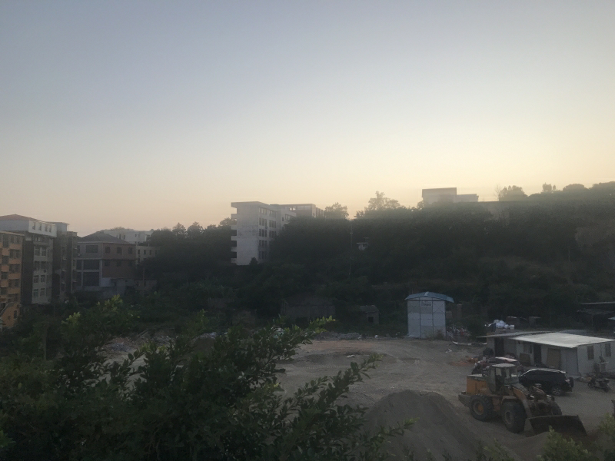 | 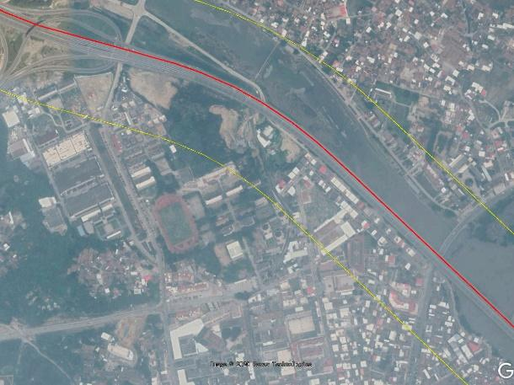
20 | 外煌 | K39+200 | 左 | 路堤 | -1 | 4a | 38 | 9 | 5 | 有 | 房屋以3层砖混结构为主，村庄距路较近，村道从村旁通过，沿路侧植物较少，福厦铁路与本路在村庄西北处交叉 | 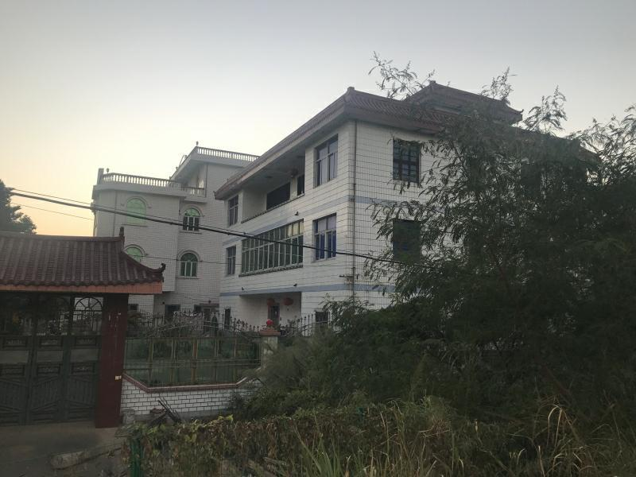 | 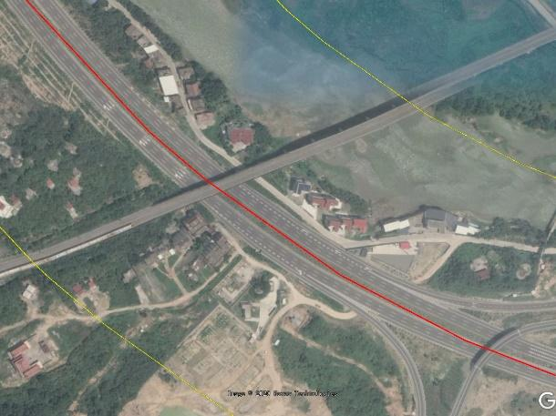
 |  |  |  |  |  | 2 | 70 | 41 | 6
 |  |  | 右 | 路堤 | -0.5 | 4a | 36 | 8 | 3 | 有
 |  |  |  |  |  | 2 | 65 | 37 | 3
21 | 石狮村 | K39+890 | 右 | 路堤 | -2.5 | 4a | 28 | 4 | 8 | 有 | 部分房屋位于小山包后，村庄规模较大，房屋以2~3层砖混结构为主，沿路侧植物数量中等 | 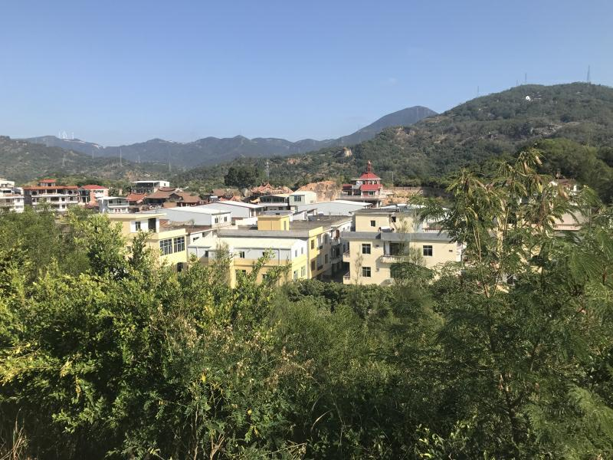 | 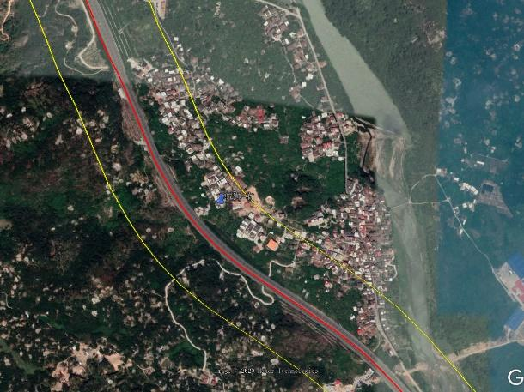
 |  |  |  |  |  | 2 | 69 | 45 | 75
22 | 下山 | K43+650 | 右 | 路堤 | -2.5 | 4a | 48 | 20 | 2 | 无 | 环评中位于路左，路线向南侧偏移了不到200m，验收阶段位于路右 | 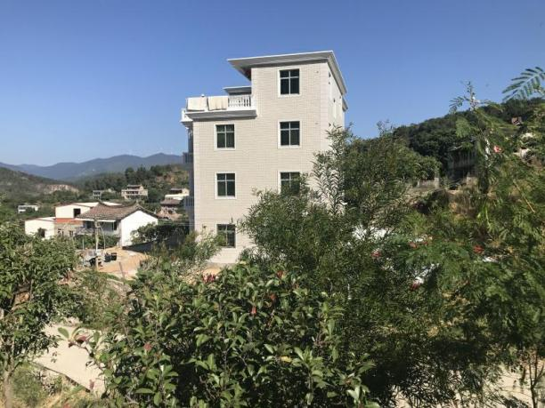 | 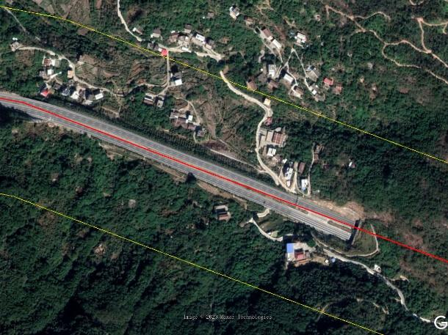
 |  |  |  |  |  | 2 | 80 | 52 | 4
23 | 明头上 | K44+110 | 右 | 路堤 |  | 4a | 29 | 10 | 6 | 无 | 村庄规模较小，分布较为分散，沿路侧植物稀少，房屋以3~4层砖混结构为主 | 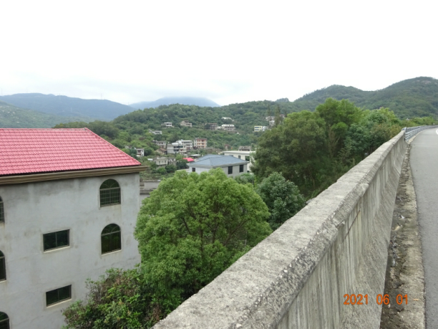 | 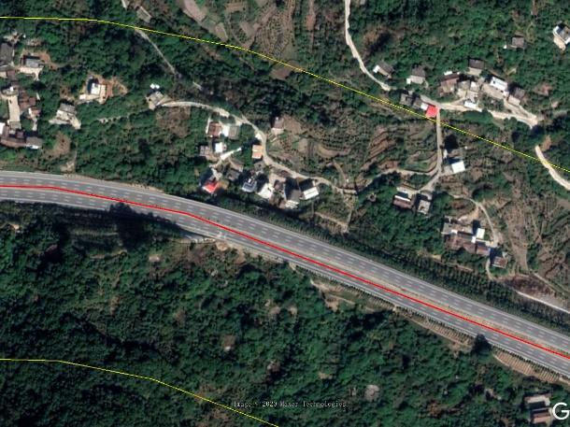
 |  |  |  |  |  | 2 | 68 | 49 | 6
24 | 东溪 | K44+400 | 右 | 路堑 | 3 | 4a | 46 | 26 | 3 | 有 | 村庄规模较小，位于小山坡上，房屋以2~3层砖混结构为主，临路侧植物稀少 | 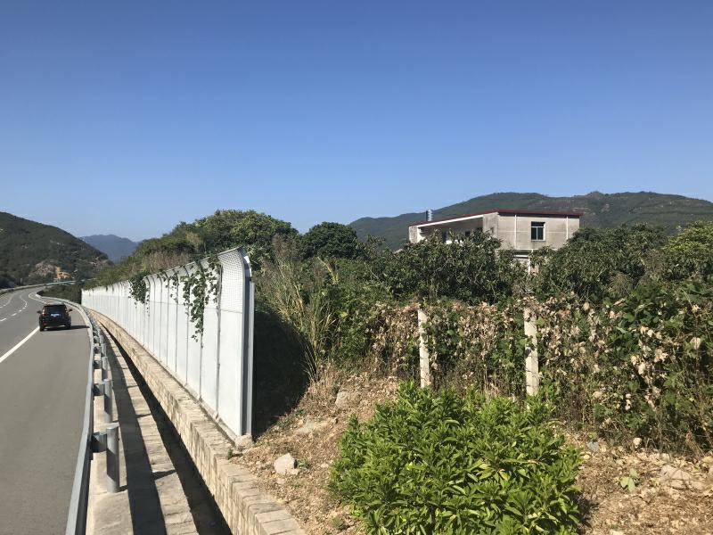 | 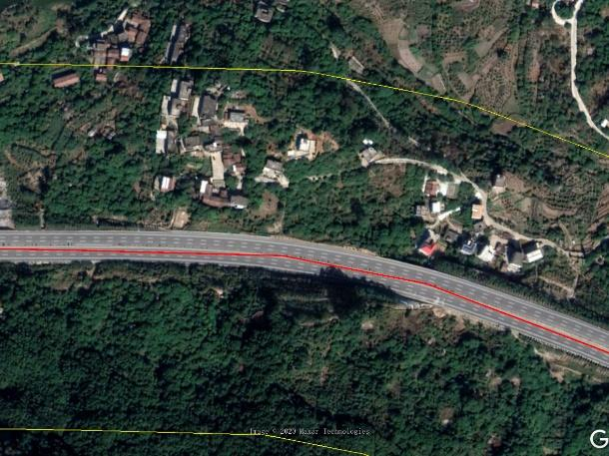
 |  |  |  |  |  | 2 | 86 | 66 | 10
25 | 月坪 | K45+500 | 右 | 桥梁 | -27 | 4a | 46 | 25 | 1 | 无 | 村庄规模较小，分布分散，多以3~5层砖混结构为主，临路侧植物中等 | 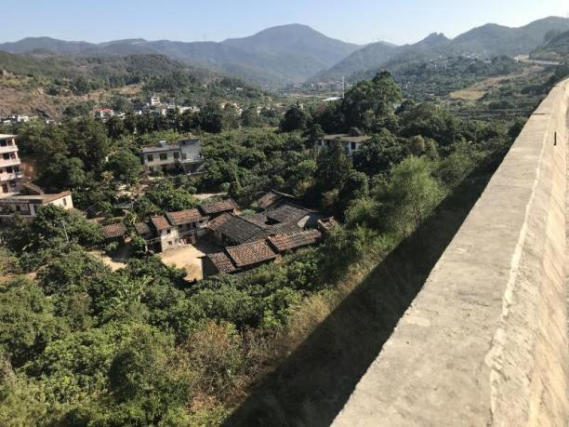 | 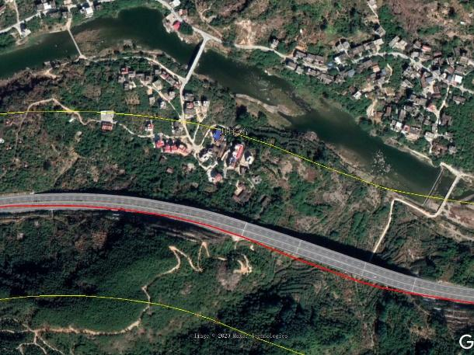
 |  |  |  |  |  | 2 | 81 | 60 | 12
26 | 上潭井 | K46+300 | 右 | 路堤 | -12.5 | 2 | 74 | 47 | 28 | 无 | 远离公路，房屋分布较为集中，沿路侧植物较多，多以4层砖混结构房屋为主 | 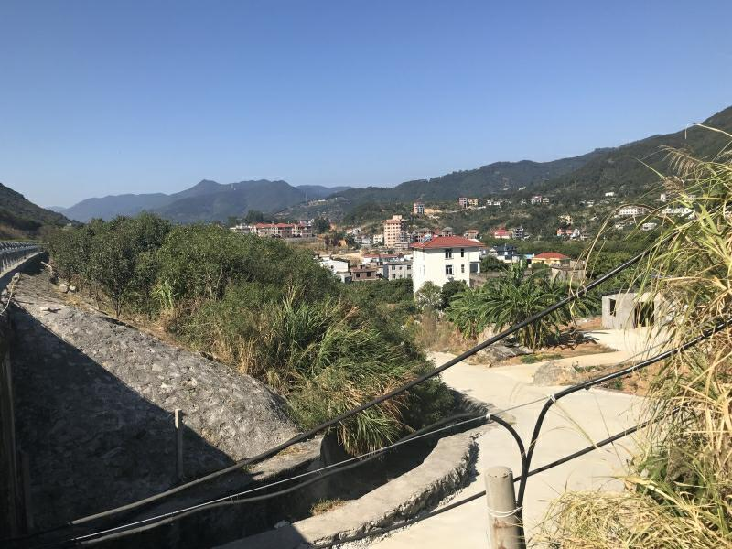 | 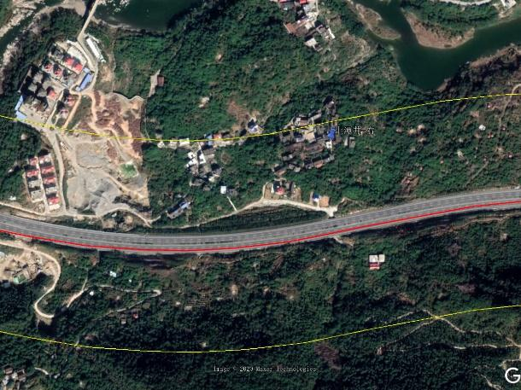
27 | 下牛路 | K47+130 | 右 | 路堤 | -11 | 4a | 41 | 22 | 3 | 无 | 村庄位于秋芦溪旁，分布分散，沿路侧植物稀少，旁有211县道，以3~4层砖混结构房屋为主 | 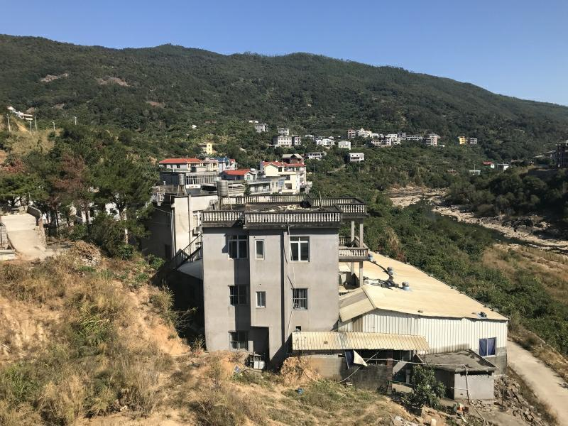 | 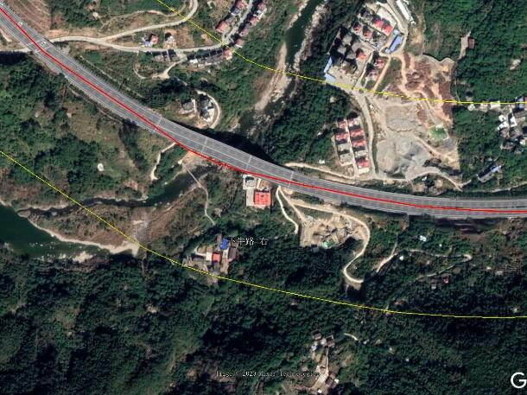
 |  |  |  |  |  | 2 | 107 | 88 | 12
28 | 林美村 | K47+990 | 左 | 路堤 | -6 | 4a | 56 | 12 | 3 | 有 | 路线在此处向北偏移，拉直，为新增敏感点。村庄房屋分布集中，位于萩芦互通处，以3层砖混结构房屋为主，有部分房屋为新建 | 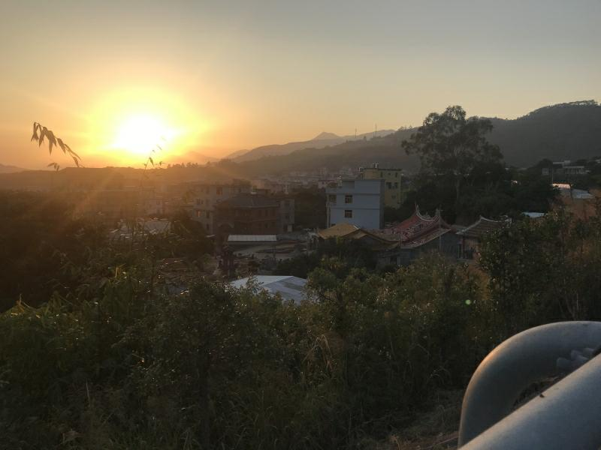 | 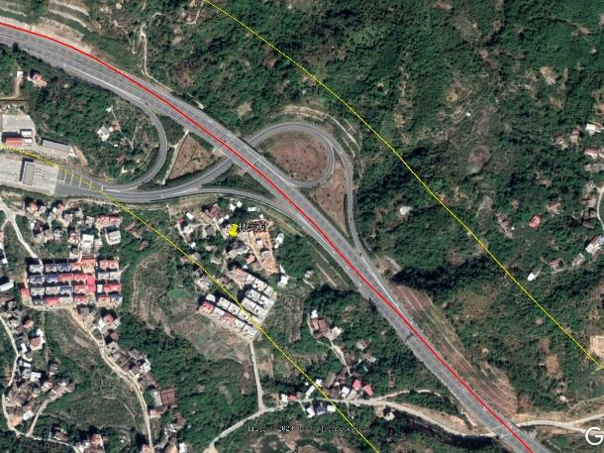
 |  |  |  |  |  | 2 | 80 | 36 | 29
29 | 溪尾 | K50+650 | 右 | 桥梁 | -15 | 4a | 41 | 21 | 4 | 有 | 村庄房屋较少，分布分散，位于小山脚下，以2~4层房屋为主，有部分新建房屋，沿路侧植物稀少 | 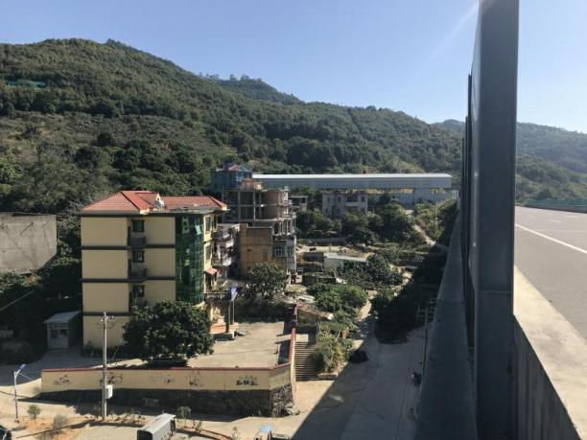 | 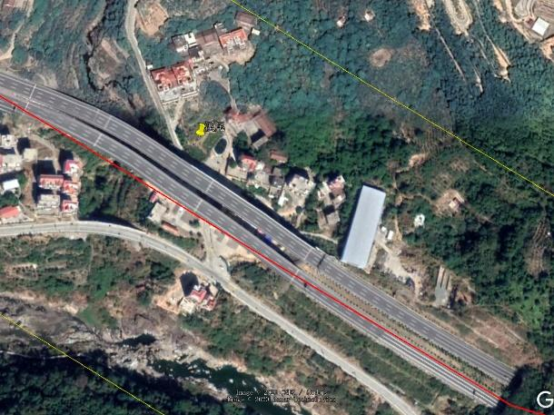
 |  |  |  |  |  | 2 | 66 | 46 | 5 | 有
30 | 西份 | K51+000 | 左 | 路堤 | -6 | 4a | 29 | 6 | 9 | 有 | 村庄规模较少，房屋较少，以4层砖混结构房屋为主，沿路侧植物稀少，部分房屋为新建 | 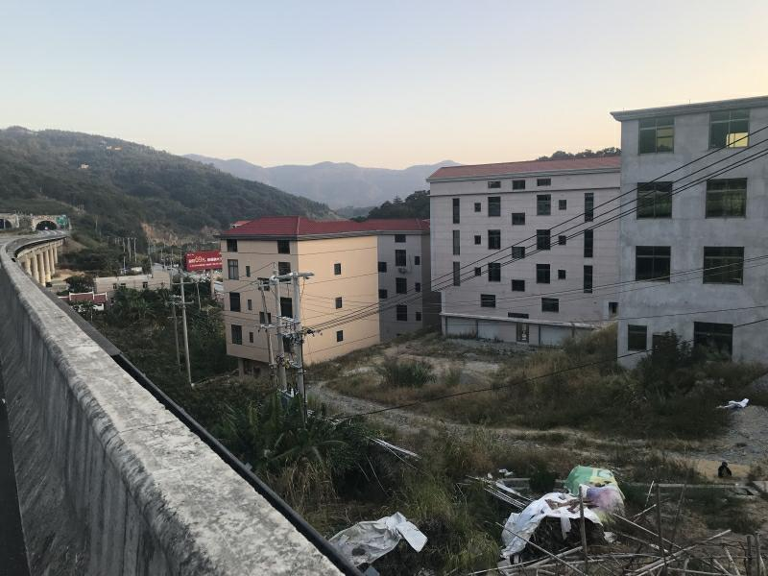 | 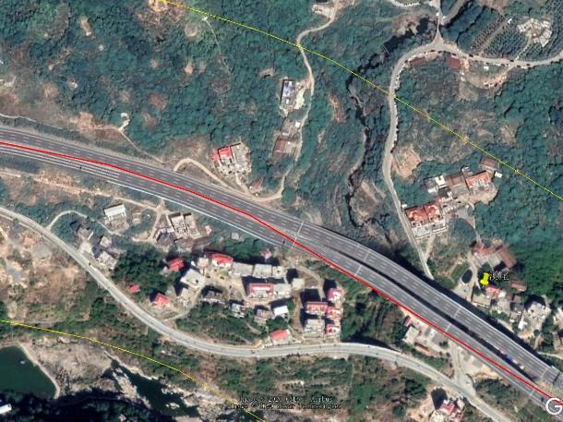
 |  |  |  |  |  | 2 | 68 | 45 | 14
 |  |  | 右 |  | 6 | 4a | 29 | 10 | 1
 |  |  |  |  |  | 2 | 59 | 40 | 2
31 | 陂头 | K51+300 | 左 | 路堤 | -21 | 2 | 80 | 58 | 15 | 无 | 为拆迁安置房，4层楼房，分布集中，地方道路从村旁通过，沿路侧植物稀少，路基高差大 | 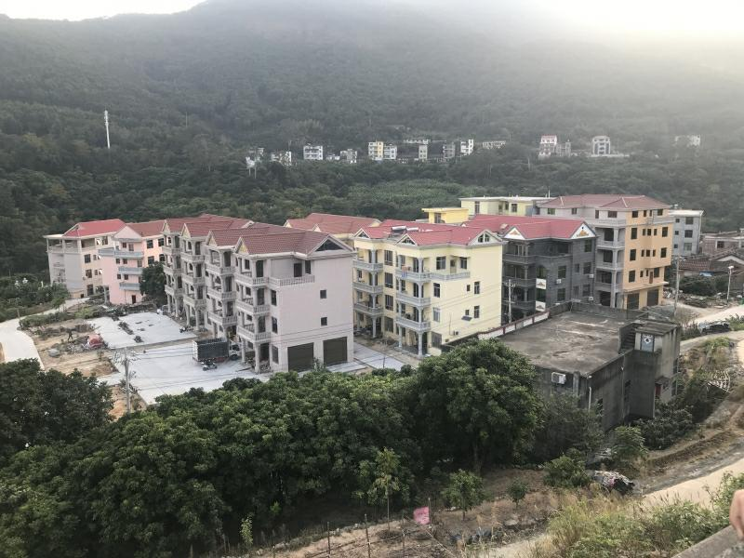 | 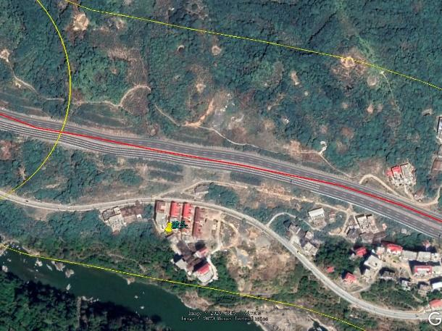

表7.2-2 环评阶段声环境敏感点一览表
序号 | 敏感点名称 | 所在位置 |  |  | 敏感点地面与路线地面高差（m） | 路基填挖高度（m） | 标准分界（m） | 评价范围户数（户）
 |  | 桩号 | 方位 | 距离路中心线（m） |  |  |  | 4a类 | 2类
1 | 湖柄 | 起点～K0+300 | 穿村 | 30 | 0.0 | 1.0 | 58 | 30 | 60
2 | 中山 | K0+600～K1+600 | 路左 | 40 | 0.0 | 6.0 | 66 | 25 | 150
3 | 武盛 | K2+200～K3+300 | 穿村 | 40 | 0.0 | 6.0 | 66 | 50 | 300
4 | 下桥 | K2+500～K2+750 | 路左 | 40 | 0.0 | 7.0 | 67 | 5 | 120
5 | 山前 | K4+950～K5+900 | 路左 | 30 | 0.0 | 2.0 | 60 | 20 | 130
6 | 佛子庙 | K5+050～K5+300 | 路右 | 30 | 0.0 | 2.0 | 60 | 10 | 70
7 | 卦山 | K6+000～K6+400 | 路右 | 80 | 0.0 | 4.0 | 63 | － | 50
9 | 张城 | K6+650～K6+950 | 路右 | 40 | 0.0 | 11.0 | 73 | 20 | 120
10 | 福岭 | K8+400～K9+900 | 路左 | 40 | -5.0～-10.0 | -2.0 | 61 | 10 | 60
11 | 门前 | K10+200～K10+700 | 路右 | 130 | -20.0 | 3.0 | 69 | － | 20
12 | 上庄 | K10+900～K11+600 | 路左 | 40 | 0.0 | 8.0 | 69 | 30 | 150
13 | 后吴 | K11+300～K11+800 | 路右 | 30 | 0.0 | 3.0 | 61 | 30 | 140
14 | 刘山 | K12+200～K12+800 | 路左 | 30 | 0.0 | 2.0 | 60 | 20 | 120
15 | 榜头 | K12+800～K13+400 | 穿村 | 30 | 0.0 | 3.0 | 61 | 20 | 100
16 | 梅湖 | K13+400～K13+900 | 穿村 | 30 | 0.0 | 桥梁8.0 | 53 | 10 | 100
17 | 惠洋 | K14+200～K15+100 | 路左 | 50 | 0.0 | 桥梁13.0 | 53 | 5 | 80
18 | 东源村 | K15+900～K16+900 | 两侧 | 30 | 0.0 | 桥梁9.0 | 53 | 30 | 150
19 | 东洋中学 | K16+500～K16+600 | 路右 | 120 | 0.0 | 桥梁9.0 | 53 | － | －
20 | 徐厝 | K17+550～K17+900 | 路右 | 60 | 0.0 | 桥梁11.0 | 53 | － | 80
21 | 东甲庙 | K17+800～K17+900 | 路左 | 60 | 0.0 | 桥梁11.0 | 53 | － | 20
22 | 石盘 | K18+400～K18+500 | 路左 | 110 | 0.0 | 桥梁12.0 | 53 | － | 20
23 | 程厝 | K19+000～K19+100 | 路右 | 130 | 0.0 | 桥梁11.0 | 53 | － | 30
24 | 江口镇沿江商住区 | K35+000～K35+900 | 路左 | 30 | 0.0 | 桥梁10.0 | 53 | 100 | 1300
25 | 莆田华侨中学 | K36+600～K36+800 | 路左 | 200 | 0.0 | 桥梁15.0 | 53 | － | －
26 | 外煌 | K37+800～K38+200 | 穿村 | 30 | 0.0 | 桥梁22.0 | 53 | 20 | 20
27 | 石狮村 | K38+400～K39+900 | 路右 | 50 | -15.0～-20.0 | 0.0 | 57 | 20 | 150
28 | 固宙 | K42+200～K42+700 | 路右 | 90 | 0.0 | 2.0 | 60 | － | 25
29 | 下山 | K42+200～K42+500 | 路左 | 100 | 15.0 | 0.0 | 57 | － | 12
30 | 明头上 | K42+500～K42+900 | 穿村 | 40 | 0.0 | -3.0 | 62 | 5 | －
31 | 东溪 | K43+000～K43+400 | 路右 | 80 | -15.0 | 桥梁9.0 | 53 | 5 | 10
32 | 月坪 | K44+000～K44+300 | 路右 | 40 | -5.0～-10.0 | 11.0 | 73 | 10 | 25
33 | 上潭井 | K44+800～K45+100 | 路右 | 70 | -5 | 10.0 | 70 | － | 40
34 | 下牛路 | K45+700～K45+800 | 路右 | 40 | 0～-5.0 | 桥梁20.0 | 53 | 5 | 10
35 | 溪南 | K46+700～K47+000 | 路左 | 30 | 0.0 | 桥梁30.0 | 53 | 20 | 50
36 | 溪边 | K47+200～K47+800 | 路左 | 30 | 0.0 | 桥梁40.0 | 53 | 30 | 120
 |  |  |  | 50 | -5.0～-10.0 | 15 | 80

7.3 声环境现状监测
为了解公路试营运期交通噪声对沿线敏感点的影响状况，选择有代表性临路较近的敏感点，按照《声环境质量标准》GB3096-2008中的有关规定进行噪声监测。

7.3.1 布点原则
⑴对公路沿线的声环境敏感点，按以下原则选择其中具有代表性的点进行现状监测：
①环境影响评价文件要求采取降噪措施且试运营期已采取措施的敏感点应监测，监测比率不少于50%；
②环境影响评价文件要求采取降噪措施但试运营期未采取措施的敏感点应监测，监测比率不少于50%；
③环境影响评价文件要求进行跟踪监测的敏感点可选择性布点；
④交通量差别较大的不同路段、位于不同声环境功能区内的代表性居民区敏感点和距离公路中心线100m以内的有代表性的居民集中住宅区和120m以内的学校、医院、疗养院及敬老院等应选择性布点；
⑤同一敏感点不同距离执行不同功能区标准时应相应布设不同的监测点位；
⑥敏感点为楼房的，宜在1、3、5、9等楼层布设不同的监测点；
⑦位于交叉道路、高架桥、互通立交和铁路交叉路口附近的敏感点应选择性布点。
⑵为了解公路交通噪声沿距离的分布情况，应设置噪声衰减断面进行监测、断面数量可根据路段交通量及地形地貌的差异程度酌定，一般不少于2个监测断面，监测断面不受当地生产和生活噪声影响。
⑶为了解公路交通噪声的时间分布以及24h车辆类型结构和车流量的变化情况，应根据工程特点选择有代表性的点进行24h交通噪声连续监测，监测点不受当地生产和生活噪声影响。
⑷为了解声屏障的降噪效果，分析声屏障措施的有效性，应对采取声屏障措施的敏感点进行声屏障降噪效果监测。
7.3.2 监测方案
声环境监测方案见表7.3-1~7.3-5。

表7.3-1 一般居民监测点
序号 | 敏感点名称 | 桩号 | 位置 | 测点位置
1 | 汀塘 | K0+220 | 左 | 一排2层
2 | 湖柄 | K1+170 | 左 | 一排3层，二排2层
3 | 中山 | K2+200 | 右 | 一排2、4层
4 | 武盛村 | K3+520 | 右 | 声屏障后一排1层、3层，二排1层、3层
5 | 先锋村 | K4+500 | 右 | 声屏障后一排1层、3层，二排3层
6 | 吴城村 | K6+050 | 右 | 声屏障后一排1层，二排3层
7 | 渡岭村 | K7+200 | 右 | 声屏障后一排1、3层
8 | 福岭村 | K9+750 | 右 | 一排2、4层
9 | 福岭村 | K11+100 | 左 | 声屏障后一排1、3层
10 | 北高镇 | K12+150 | 左 | 声屏障后一排3层，二排3层
11 | 坑园村 | K13+600 | 左 | 声屏障后一排1、3层
12 | 惠洋村 | K15+300 | 右 | 声屏障后一排3层，二排3层
13 | 东源村 | K17+600 | 左 | 声屏障后一排4层、6层，二排4层
14 | 东洋中学 | K17+680 | 右 | 2层、4层
15 | 江口镇 | K37+100 | 左 | 声屏障后一排3层、5层，二排4层
16 | 莆田华侨中学 | K38+100 | 左 | 4层、6层
17 | 外煌村 | K39+200 | 左 | 声屏障后一排1层、3层，二排1层、3层
18 | 石狮村 | K40+400 | 右 | 一排4层
19 | 东溪 | K44+400 | 右 | 声屏障后一排2层
20 | 上潭井 | K46+300 | 右 | 一排5层
21 | 下牛路 | K47+000 | 右 | 声屏障后一排2层，三排4层
22 | 林美村 | K47+990 | 左 | 声屏障后一排3层，二排3层
23 | 西份 | K51+000 | 左 | 声屏障后一排4层，三排4层
24 | 陂头 | K51+300 | 左 | 声屏障后一排3层，二排4层

表7.3-2 声屏障降噪效果监测点
序号 | 名称 | 桩号 | 位置 | 点位
1 | 坑园村 | K13+600 | 左 | 声屏障后10m、20m及敏感点处各设置1处监测点，同时在无屏障开阔地带距离路肩10m、20m及敏感点对应位置处各设1处监测点

表7.3-3 衰减断面监测点
序号 | 名称 | 桩号 | 位置 | 点位
1 | 衰减断面 | K5+600 | 左 | 监测断面设置K5+600路左处，此处地势较为开阔平坦，无生产和生活噪声影响，高差与路基相差不大，是全线唯一适合设置衰减断面的位置。距路中心线40m，60m，80m，120m及200m处各设置一个点位

表7.3-4 24小时连续监测点
序号 | 名称 | 桩号 | 位置 | 点位 | 点位数
1 | 24小时 | K5+600 | 右 | 距路中心线40m处设置一个点位 | 1

表7.3-5 声环境监测频次
序号 | 监测项目 | 监测频次
1 | 一般居民点监测 | 连续监测2天；每天4次，昼夜各监测2次，  昼间2次：6：00～22：00，上午一次，下午一次：  夜间2次：22：00～24：00和次日24：00～6：00，  每次监测20min，并同时记录车流量。
2 | 声屏障降噪效果 | 连续监测2天；每天监测4次，昼夜各监测2次，昼间2次：6：00～22：00，上午一次，下午一次：夜间2次：22：00～24：00和次日24：00～6：00，每次监测20min，并同时记录车流量。
3 | 衰减断面 | 连续监测2天；每天4次，昼夜各监测2次，白天2次：6：00～22：00，上午一次，下午一次：夜间2次：22：00～24：00和次日24：00～6：00，每次监测20min。
4 | 24小时 | 测量1天，每天24h连续测量，分别统计昼、夜声级，以及昼、夜等效声级，并记录该时间段内车流量。

7.3.2 监测点代表性分析
对本监测方案所选监测点的代表性分析见表7.3-6。

表7.3-6 监测点代表性分析表
序号 | 敏感点名称 | 桩号 | 位置 | 类比敏感点 | 代表性分析
1 | 汀塘 | K0+000 | 起点处 | / | 进行了监测
2 | 汀塘 | K0+220 | 左 | / | 进行了监测
3 | 湖柄 | K1+170 | 左 | 湖柄右 | 均为同一村庄的左右两侧，位于公路的两侧，高差基本一致，环境特征一致
4 | 中山 | K2+200 | 右 | 中山左
5 | 武盛村 | K3+520 | 右 | 武盛村左
6 | 先锋村 | K4+500 | 右 | 先锋村左
7 | 吴城村 | K6+050 | 右 | 吴城村左
8 | 渡岭村 | K7+200 | 右 | 渡岭村左
9 | 福岭村 | K9+750 | 右 | / | 进行了监测
 |  | K11+100 | 左 | / | 进行了监测
10 | 北高镇 | K12+150 | 左 | 北高镇右 | 均为同一村庄的左右两侧，位于公路的两侧，高差基本一致，环境特征一致
11 | 坑园村 | K13+600 | 左 | 坑园村右、院后村 | 坑园村右侧与左侧为同一村庄，位于公路两侧，环境特征一致；院后村与坑园村距离近，
12 | 惠洋村 | K15+300 | 右 | 惠洋村左 | 均为同一村庄的左右两侧，位于公路的两侧，高差基本一致，环境特征一致
13 | 东源村 | K17+600 | 左 | 东源村右
14 | 东洋中学 | K17+680 | 右 | 东甲庙、徐厝、石盘 | 4处敏感点距离近，环境特征一致，路基型式均为桥梁型式
15 | 江口镇 | K37+100 | 左 | / | 进行了监测
16 | 莆田华侨中学 | K38+100 | 左 | / | 进行了监测
17 | 外煌村 | K39+200 | 左 | 外煌村右 | 均为同一村庄的左右两侧，位于公路的两侧，高差基本一致，环境特征一致
18 | 石狮村 | K40+400 | 右 | 石狮村左，下山 | 位于同一路段，高差一致，环境特征相似
19 | 东溪 | K44+400 | 右 | 明头上 | 位于同一路段，环境特征相似
20 | 上潭井 | K46+300 | 右 | / | 进行了监测
21 | 下牛路 | K47+000 | 右 | 下牛路，月坪 | 位于同一路段，高差均较大，环境特征相似
22 | 林美村 | K47+990 | 左 | / | 进行了监测
23 | 西份 | K51+000 | 左 | 溪尾 | 位于同一路段，环境特征相似
24 | 陂头 | K51+300 | 左 | / | 进行了监测

7.3.3 噪声监测布点图
敏感点噪声监测布点情况见表7.3-7。

表7.3-7 敏感点噪声监测布点图
序号 | 敏感点 | 桩号 | 位置 | 路基  型式 | 高差  (m) | 执行  标准 | 距中线  (m) | 横断面图 | 现场照片 | 平面图
1 | 汀塘 | K0+200 | 左 | 路堤 | -2.5 | 2 | 57 | 57m  1.7m
2 | 湖柄 | K1+000 | 左 | 路堤 | -6 | 4a | 27 | 27m  48m  1.2m  1.8m
 |  |  |  |  |  | 2 | 48
3 | 中山 | K2+200 | 右 | 路堤 | -3 | 4a | 46 | 46m  1.2m  7.2m  主线
4 | 武盛村 | K3+200 | 右 | 路堤 | -2.5 | 4a | 31 | 31m  1.3m  62m  4.7m
 |  |  |  |  |  | 2 | 62
5 | 先锋村 | K4+600 | 右 | 路堤 | -2.8 | 4a | 25 | 25m  1.3m  60m  4.4m
 |  |  |  |  |  | 2 | 60
6 | 吴城村 | K6+100 | 右 | 路堤 | -4 | 2 | 77 | 77m  2.8m
7 | 渡岭村 | K7+100 | 右 | 路堤 | -4 | 2 | 65 | 65m  2.8m  3.2m
8 | 福岭村 | K11+100 | 左 | 路堤 | -3 | 2 | 62 | 26m  1.8m  62m  4.2m
 |  |  | 右 | 路堤 | -3.5 | 2 | 58 | 58m  0.7m  13.2m
9 | 北高镇 | K12+150 | 左 | 桥梁 | -6.5 | 4a | 20 | 20m  43m  0.7m
 |  |  |  |  |  | 2 | 43
10 | 坑园村 | K13+500 | 左 | 路堤 | -1.5 | 4a | 45 | 65m  0.3m  5.7m
11 | 惠洋 | K15+400 | 右 | 桥梁 | -8 | 4a | 19 | 19m  67m  0.8m
 |  |  |  |  |  | 2 | 67
12 | 东源村 | K17+600 | 左 | 桥梁 | -5 | 4a | 20 | 20m  5.2m  60m  11.2m
 |  |  |  |  |  | 2 | 60
13 | 东洋中学 | K17+670 | 右 | 桥梁 | -5 | 2 | 187 | 187m  0.8m  8.2m
14 | 江口镇 | K37+100 | 左 | 桥梁 | -9.5 | 4a | 28 | 20m  5.2m  60m  11.2m
 |  |  |  |  |  | 2 | 60
15 | 莆田华侨中学 | K38+100 | 左 | 桥梁 | -3 | 2 | 152 | 152m  4.2m  13.2m
16 | 外煌 | K39+200 | 左 | 路堤 | -1 | 4a | 38 | 38m  6.2m  0.2m  70m
 |  |  |  |  |  | 2 | 70
17 | 石狮村 | K39+890 | 右 | 路堤 | -2.5 | 4a | 28 | 69m  7.7m
 |  |  |  |  |  | 2 | 69
18 | 东溪 | K44+400 | 右 | 路堑 | 3 | 2 | 81 | 81m  4.2m
19 | 上潭井 | K46+300 | 右 | 路堤 | -12.5 | 2 | 74 | 74m  0.7m
20 | 下牛路 | K47+130 | 右 | 路堤 | -11 | 4a | 41 | 41m  6.8m  107m  0.8m
 |  |  |  |  |  | 2 | 107
21 | 林美村 | K47+990 | 左 | 路堤 | -6 | 4a | 56 | 56m  80m  1.2m
 |  |  |  |  |  | 2 | 80
22 | 西份 | K51+000 | 左 | 路堤 | -6 | 4a | 29 | 29m  68m  4.2m
 |  |  |  |  |  | 2 | 68
23 | 陂头 | K51+300 | 左 | 路堤 | -21 | 2 | 80 | 80m  10.2m

7.4 声环境现状监测结果分析

7.4.1 敏感点监测结果及分析
敏感点监测结果见表7.4-1。

表7.4-1 敏感点现状监测结果
序号 | 桩号 | 测点名称 | 方位 | 监测位置 | 第一天 |  |  |  |  |  |  | 第二天 |  |  |  |  |  |  | 验收标准 |  | 达标情况
 |  |  |  |  | 时间 | leq | 车源 | 小车 | 中车 | 大车 | 折标 | 时间 | leq | 车源 | 小车 | 中车 | 大车 | 折标 | 功能区 | 标准值 | 第一天 | 第二天
1 | K0+000 | 汀塘 | 起点处 | 一排2层 | 09:30-09:50 | 64.3 | 高速 | 89 | 3 | 6 | 113 | 11:21-11:41 | 60.8 | 高速 | 74 | 2 | 4 | 90 | 4a | 70 | 达标 | 达标
 |  |  |  |  |  |  | 地方路 | 305 | 12 | 15 | 374 |  |  | G104 | 183 | 10 | 11 | 236 | 4a
 |  |  |  | 一排2层 | 16:48-17:08 | 61.4 | 高速 | 81 | 1 | 6 | 101 | 15:00-15:20 | 62.1 | 高速 | 93 | 3 | 5 | 114 | 4a | 70 | 达标 | 达标
 |  |  |  |  |  |  | 地方路 | 260 | 11 | 7 | 303 |  |  | G104 | 199 | 14 | 8 | 251 | 4a
 |  |  |  | 一排2层 | 22:04-22:24 | 51.3 | 高速 | 42 | 0 | 4 | 54 | 22:15-22:35 | 50.4 | 高速 | 37 | 1 | 2 | 45 | 4a | 55 | 达标 | 达标
 |  |  |  |  |  |  | 地方路 | 71 | 5 | 3 | 90 |  |  | G104 | 49 | 4 | 4 | 69 | 4a
 |  |  |  | 一排2层 | 01:55-02:15 | 47.8 | 高速 | 14 | 2 | 3 | 27 | 00:30-00:50 | 48.2 | 高速 | 16 | 3 | 3 | 31 | 4a | 55 | 达标 | 达标
 |  |  |  |  |  |  | 地方路 | 23 | 3 | 2 | 35 |  |  | G104 | 20 | 2 | 5 | 39 | 4a
2 | K0+220 | 汀塘 | 左 | 一排2层 | 10:08-10:28 | 52.5 | 高速 | 84 | 3 | 2 | 96 | 10:53-11:13 | 54.3 | 高速 | 109 | 4 | 6 | 135 | 2 | 60 | 达标 | 达标
 |  |  |  | 一排2层 | 16:14-16:34 | 56.0 | 高速 | 134 | 6 | 13 | 185 | 15:28-15:48 | 53.7 | 高速 | 98 | 2 | 4 | 114 | 2 | 60 | 达标 | 达标
 |  |  |  | 一排2层 | 22:30-22:50 | 47.7 | 高速 | 30 | 2 | 3 | 43 | 22:43-23:03 | 45.7 | 高速 | 26 | 0 | 1 | 29 | 2 | 50 | 达标 | 达标
 |  |  |  | 一排2层 | 01:28-01:48 | 45.9 | 高速 | 19 | 1 | 2 | 27 | 00:55-01:15 | 44.6 | 高速 | 13 | 2 | 0 | 17 | 2 | 50 | 达标 | 达标
3 | K1+170 | 湖柄 | 左 | 一排3层 | 10:40-11:00 | 54.4 | 高速 | 102 | 4 | 5 | 125 | 10:21-10:41 | 55.0 | 高速 | 111 | 6 | 4 | 135 | 4a | 70 | 达标 | 达标
 |  |  |  | 二排2层 |  | 50.5 |  |  |  |  |  |  | 51.1 |  |  |  |  |  | 2 | 60 | 达标 | 达标
 |  |  |  | 一排3层 | 15:38-15:58 | 56.3 | 高速 | 132 | 5 | 9 | 169 | 16:00-16:20 | 56.8 | 高速 | 144 | 4 | 11 | 185 | 4a | 70 | 达标 | 达标
 |  |  |  | 二排2层 |  | 51.6 |  |  |  |  |  |  | 52.7 |  |  |  |  |  | 2 | 60 | 达标 | 达标
 |  |  |  | 一排3层 | 22:58-23:18 | 48.2 | 高速 | 31 | 0 | 3 | 40 | 23:10-23:30 | 47.6 | 高速 | 27 | 1 | 2 | 35 | 4a | 55 | 达标 | 达标
 |  |  |  | 二排2层 |  | 44.9 |  |  |  |  |  |  | 44.0 |  |  |  |  |  | 2 | 50 | 达标 | 达标
 |  |  |  | 一排3层 | 01:00-01:20 | 47.0 | 高速 | 20 | 0 | 2 | 26 | 01:25-01:45 | 46.8 | 高速 | 18 | 1 | 1 | 23 | 4a | 55 | 达标 | 达标
 |  |  |  | 二排2层 |  | 44.3 |  |  |  |  |  |  | 43.5 |  |  |  |  |  | 2 | 50 | 达标 | 达标
4 | K2+200 | 中山 | 右 | 一排2层 | 11:15-11:35 | 57.9 | 高速 | 128 | 6 | 11 | 173 | 09:50-10:10 | 56.8 | 高速 | 132 | 9 | 6 | 168 | 4a | 70 | 达标 | 达标
 |  |  |  | 一排4层 |  | 59.3 |  |  |  |  |  |  | 58.5 |  |  |  |  |  | 4a | 70 | 达标 | 达标
 |  |  |  | 一排2层 | 15:05-15:25 | 56.4 | 高速 | 119 | 5 | 4 | 141 | 16:31-16:51 | 58.3 | 高速 | 127 | 6 | 15 | 184 | 4a | 70 | 达标 | 达标
 |  |  |  | 一排4层 |  | 58.6 |  |  |  |  |  |  | 59.7 |  |  |  |  |  | 4a | 70 | 达标 | 达标
 |  |  |  | 一排2层 | 23:30-23:50 | 47.1 | 高速 | 35 | 2 | 3 | 48 | 23:28-23:58 | 46.7 | 高速 | 30 | 1 | 3 | 41 | 4a | 55 | 达标 | 达标
 |  |  |  | 一排4层 |  | 49.5 |  |  |  |  |  |  | 49.0 |  |  |  |  |  | 4a | 55 | 达标 | 达标
 |  |  |  | 一排2层 | 00:30-00:50 | 46.3 | 高速 | 22 | 0 | 3 | 31 | 01:54-02:14 | 45.8 | 高速 | 17 | 2 | 1 | 24 | 4a | 55 | 达标 | 达标
 |  |  |  | 一排4层 |  | 48.2 |  |  |  |  |  |  | 47.6 |  |  |  |  |  | 4a | 55 | 达标 | 达标
5 | K3+520 | 武盛村 | 右 | 声屏障后一排1层 | 09:45-10:05 | 47.7 | 高速 | 109 | 4 | 6 | 135 | 11:32-11:52 | 48.3 | 高速 | 121 | 3 | 7 | 148 | 4a | 70 | 达标 | 达标
 |  |  |  | 声屏障后一排3层 |  | 51.2 |  |  |  |  |  |  | 51.9 |  |  |  |  |  | 4a | 70 | 达标 | 达标
 |  |  |  | 声屏障后二排1层 |  | 44.8 |  |  |  |  |  |  | 45.7 |  |  |  |  |  | 2 | 60 | 达标 | 达标
 |  |  |  | 声屏障后二排3层 |  | 46.9 |  |  |  |  |  |  | 47.6 |  |  |  |  |  | 2 | 60 | 达标 | 达标
 |  |  |  | 声屏障后一排1层 | 14:25-14:45 | 49.5 | 高速 | 140 | 6 | 6 | 170 | 15:34-15:54 | 49.0 | 高速 | 128 | 8 | 5 | 159 | 4a | 70 | 达标 | 达标
 |  |  |  | 声屏障后一排3层 |  | 53.4 |  |  |  |  |  |  | 52.7 |  |  |  |  |  | 4a | 70 | 达标 | 达标
 |  |  |  | 声屏障后二排1层 |  | 47.0 |  |  |  |  |  |  | 46.8 |  |  |  |  |  | 2 | 60 | 达标 | 达标
 |  |  |  | 声屏障后二排3层 |  | 49.1 |  |  |  |  |  |  | 48.4 |  |  |  |  |  | 2 | 60 | 达标 | 达标
 |  |  |  | 声屏障后一排1层 | 22:02-22:22 | 41.0 | 高速 | 41 | 3 | 1 | 50 | 23:37-23:57 | 40.5 | 高速 | 32 | 2 | 2 | 42 | 4a | 55 | 达标 | 达标
 |  |  |  | 声屏障后一排3层 |  | 42.2 |  |  |  |  |  |  | 41.4 |  |  |  |  |  | 4a | 55 | 达标 | 达标
 |  |  |  | 声屏障后二排1层 |  | 39.7 |  |  |  |  |  |  | 39.7 |  |  |  |  |  | 2 | 50 | 达标 | 达标
 |  |  |  | 声屏障后二排3层 |  | 40.6 |  |  |  |  |  |  | 40.3 |  |  |  |  |  | 2 | 50 | 达标 | 达标
 |  |  |  | 声屏障后一排1层 | 02:10-02:30 | 39.4 | 高速 | 15 | 1 | 0 | 17 | 00:14-00:34 | 40.8 | 高速 | 24 | 2 | 4 | 40 | 4a | 55 | 达标 | 达标
 |  |  |  | 声屏障后一排3层 |  | 40.7 |  |  |  |  |  |  | 42.0 |  |  |  |  |  | 4a | 55 | 达标 | 达标
 |  |  |  | 声屏障后二排1层 |  | 38.6 |  |  |  |  |  |  | 39.5 |  |  |  |  |  | 2 | 50 | 达标 | 达标
 |  |  |  | 声屏障后二排3层 |  | 39.2 |  |  |  |  |  |  | 40.2 |  |  |  |  |  | 2 | 50 | 达标 | 达标
6 | K4+500 | 先锋村 | 右 | 声屏障后一排1层 | 10:18-10:38 | 48.3 | 高速 | 108 | 5 | 12 | 154 | 10:58-11:18 | 47.6 | 高速 | 119 | 2 | 9 | 130 | 4a | 70 | 达标 | 达标
 |  |  |  | 声屏障后一排3层 |  | 51.7 |  |  |  |  |  |  | 50.9 |  |  |  |  |  | 4a | 70 | 达标 | 达标
 |  |  |  | 声屏障后二排3层 |  | 49.6 |  |  |  |  |  |  | 48.8 |  |  |  |  |  | 2 | 60 | 达标 | 达标
 |  |  |  | 声屏障后一排1层 | 15:00-15:20 | 48.6 | 高速 | 131 | 8 | 9 | 174 | 15:00-15:20 | 49 | 高速 | 143 | 7 | 11 | 161 | 4a | 70 | 达标 | 达标
 |  |  |  | 声屏障后一排3层 |  | 52.4 |  |  |  |  |  |  | 52.8 |  |  |  |  |  | 4a | 70 | 达标 | 达标
 |  |  |  | 声屏障后二排3层 |  | 49.9 |  |  |  |  |  |  | 50.4 |  |  |  |  |  | 2 | 60 | 达标 | 达标
 |  |  |  | 声屏障后一排1层 | 22:31-22:51 | 42.5 | 高速 | 45 | 3 | 2 | 50 | 23:05-23:25 | 43.5 | 高速 | 37 | 3 | 8 | 67 | 4a | 55 | 达标 | 达标
 |  |  |  | 声屏障后一排3层 |  | 45.0 |  |  |  |  |  |  | 46.2 |  |  |  |  |  | 4a | 55 | 达标 | 达标
 |  |  |  | 声屏障后二排3层 |  | 43.7 |  |  |  |  |  |  | 45.0 |  |  |  |  |  | 2 | 50 | 达标 | 达标
 |  |  |  | 声屏障后一排1层 | 01:35-01:55 | 41.8 | 高速 | 29 | 2 | 4 | 45 | 00:45-01:05 | 41.3 | 高速 | 18 | 5 | 3 | 37 | 4a | 55 | 达标 | 达标
 |  |  |  | 声屏障后一排3层 |  | 44.3 |  |  |  |  |  |  | 43.7 |  |  |  |  |  | 4a | 55 | 达标 | 达标
 |  |  |  | 声屏障后二排3层 |  | 42.9 |  |  |  |  |  |  | 42.6 |  |  |  |  |  | 2 | 50 | 达标 | 达标
7 | K6+050 | 吴城村 | 右 | 声屏障后一排1层 | 10:52-11:12 | 53.8 | 高速 | 150 | 6 | 8 | 186 | 10:24-10:44 | 52.2 | 高速 | 122 | 4 | 5 | 145 | 4a | 70 | 达标 | 达标
 |  |  |  | 声屏障后二排1层 |  | 49.4 |  |  |  |  |  |  | 48.0 |  |  |  |  |  | 2 | 60 | 达标 | 达标
 |  |  |  | 声屏障后一排1层 | 15:32-15:52 | 52.5 | 高速 | 131 | 3 | 6 | 155 | 14:25-14:45 | 53.4 | 高速 | 127 | 8 | 11 | 176 | 4a | 70 | 达标 | 达标
 |  |  |  | 声屏障后二排1层 |  | 48.8 |  |  |  |  |  |  | 49.5 |  |  |  |  |  | 2 | 60 | 达标 | 达标
 |  |  |  | 声屏障后一排1层 | 23:05-23:25 | 43.2 | 高速 | 33 | 2 | 4 | 49 | 22:34-22:54 | 43.8 | 高速 | 41 | 2 | 4 | 57 | 4a | 55 | 达标 | 达标
 |  |  |  | 声屏障后二排1层 |  | 41.1 |  |  |  |  |  |  | 41.6 |  |  |  |  |  | 2 | 50 | 达标 | 达标
 |  |  |  | 声屏障后一排1层 | 01:04-01:24 | 41.9 | 高速 | 20 | 1 | 3 | 31 | 01:15-01:35 | 42.5 | 高速 | 22 | 4 | 3 | 39 | 4a | 55 | 达标 | 达标
 |  |  |  | 声屏障后二排1层 |  | 40.3 |  |  |  |  |  |  | 41.0 |  |  |  |  |  | 2 | 50 | 达标 | 达标
8 | K7+200 | 渡岭村 | 右 | 一排1层 | 11:26-11:46 | 45.4 | 高速 | 97 | 4 | 11 | 138 | 09:50-10:10 | 46.1 | 高速 | 124 | 6 | 7 | 157 | 2 | 60 | 达标 | 达标
 |  |  |  | 一排3层 |  | 47.0 |  |  |  |  |  |  | 47.6 |  |  |  |  |  | 2 | 60 | 达标 | 达标
 |  |  |  | 一排1层 | 16:06-16:26 | 46.5 | 高速 | 114 | 7 | 12 | 164 | 13:52-14:12 | 46.8 | 高速 | 155 | 4 | 6 | 181 | 2 | 60 | 达标 | 达标
 |  |  |  | 一排3层 |  | 48.2 |  |  |  |  |  |  | 48.5 |  |  |  |  |  | 2 | 60 | 达标 | 达标
 |  |  |  | 一排1层 | 23:35-23:55 | 40.8 | 高速 | 29 | 3 | 4 | 47 | 22:05-22:25 | 40.2 | 高速 | 31 | 2 | 1 | 38 | 2 | 50 | 达标 | 达标
 |  |  |  | 一排3层 |  | 41.6 |  |  |  |  |  |  | 41.0 |  |  |  |  |  | 2 | 50 | 达标 | 达标
 |  |  |  | 一排1层 | 00:35-00:55 | 37.7 | 高速 | 14 | 2 | 2 | 24 | 01:46-02:06 | 38.7 | 高速 | 18 | 3 | 1 | 27 | 2 | 50 | 达标 | 达标
 |  |  |  | 一排3层 |  | 38.2 |  |  |  |  |  |  | 39.3 |  |  |  |  |  | 2 | 50 | 达标 | 达标
9 | K9+750 | 福岭村 | 右 | 一排2层 | 09:48-10:08 | 47.2 | 高速 | 125 | 7 | 10 | 169 | 10:34-10:54 | 47.9 | 高速 | 141 | 5 | 13 | 190 | 2 | 60 | 达标 | 达标
 |  |  |  | 一排4层 |  | 48.4 |  |  |  |  |  |  | 49.3 |  |  |  |  |  | 2 | 60 | 达标 | 达标
 |  |  |  | 一排2层 | 15:42-16:02 | 47.5 | 高速 | 138 | 4 | 11 | 179 | 15:35-15:55 | 47.1 | 高速 | 118 | 9 | 8 | 160 | 2 | 60 | 达标 | 达标
 |  |  |  | 一排4层 |  | 48.8 |  |  |  |  |  |  | 48.2 |  |  |  |  |  | 2 | 60 | 达标 | 达标
 |  |  |  | 一排2层 | 22:35-22:55 | 41.2 | 高速 | 33 | 3 | 2 | 45 | 23:10-23:30 | 41.7 | 高速 | 39 | 2 | 4 | 55 | 2 | 50 | 达标 | 达标
 |  |  |  | 一排4层 |  | 41.9 |  |  |  |  |  |  | 42.6 |  |  |  |  |  | 2 | 50 | 达标 | 达标
 |  |  |  | 一排2层 | 01:25-01:45 | 38.4 | 高速 | 22 | 0 | 3 | 31 | 01:08-01:28 | 38.1 | 高速 | 17 | 1 | 2 | 25 | 2 | 50 | 达标 | 达标
 |  |  |  | 一排4层 |  | 39.0 |  |  |  |  |  |  | 38.7 |  |  |  |  |  | 2 | 50 | 达标 | 达标
 | K11+100 |  | 左 | 声屏障后一排1层 | 10:24-10:44 | 56.8 | 高速 | 117 | 9 | 7 | 156 | 10:02-10:22 | 57.3 | 高速 | 131 | 6 | 11 | 176 | 4a | 70 | 达标 | 达标
 |  |  |  | 声屏障后一排3层 |  | 62.5 |  |  |  |  |  |  | 63.6 |  |  |  |  |  | 4a | 70 | 达标 | 达标
 |  |  |  | 声屏障后二排1层 |  | 50.2 |  |  |  |  |  |  | 51.2 |  |  |  |  |  | 2 | 60 | 达标 | 达标
 |  |  |  | 声屏障后一排1层 | 16:15-16:35 | 58.9 | 高速 | 146 | 5 | 14 | 198 | 15:05-15:25 | 56.5 | 高速 | 113 | 8 | 6 | 147 | 4a | 70 | 达标 | 达标
 |  |  |  | 声屏障后一排3层 |  | 65.4 |  |  |  |  |  |  | 62.0 |  |  |  |  |  | 4a | 70 | 达标 | 达标
 |  |  |  | 声屏障后二排1层 |  | 50.6 |  |  |  |  |  |  | 50.4 |  |  |  |  |  | 2 | 60 | 达标 | 达标
 |  |  |  | 声屏障后一排1层 | 23:05-23:25 | 50.1 | 高速 | 39 | 2 | 3 | 52 | 22:35-22:55 | 49.7 | 高速 | 33 | 1 | 3 | 44 | 4a | 55 | 达标 | 达标
 |  |  |  | 声屏障后一排3层 |  | 53.2 |  |  |  |  |  |  | 53.1 |  |  |  |  |  | 4a | 55 | 达标 | 达标
 |  |  |  | 声屏障后二排1层 |  | 45.7 |  |  |  |  |  |  | 44.9 |  |  |  |  |  | 2 | 50 | 达标 | 达标
 |  |  |  | 声屏障后一排1层 | 00:54-01:14 | 48.5 | 高速 | 25 | 1 | 4 | 39 | 01:40-02:00 | 47.6 | 高速 | 16 | 2 | 2 | 26 | 4a | 55 | 达标 | 达标
 |  |  |  | 声屏障后一排3层 |  | 51.3 |  |  |  |  |  |  | 50.8 |  |  |  |  |  | 4a | 55 | 达标 | 达标
 |  |  |  | 声屏障后二排1层 |  | 43.7 |  |  |  |  |  |  | 43.0 |  |  |  |  |  | 2 | 50 | 达标 | 达标
10 | K12+150 | 北高镇 | 左 | 声屏障后一排3层 | 10:57-11:17 | 53.3 | 高速 | 138 | 4 | 9 | 173 | 09:28-09:48 | 54.5 | 高速 | 152 | 6 | 13 | 203 | 4a | 70 | 达标 | 达标
 |  |  |  | 声屏障后二排3层 |  | 48.2 |  |  |  |  |  |  | 49.1 |  |  |  |  |  | 2 | 60 | 达标 | 达标
 |  |  |  | 声屏障后一排3层 | 16:50-17:10 | 52.6 | 高速 | 107 | 6 | 7 | 140 | 14:33-14:53 | 52.9 | 高速 | 121 | 5 | 7 | 152 | 4a | 70 | 达标 | 达标
 |  |  |  | 声屏障后二排3层 |  | 47.9 |  |  |  |  |  |  | 47.6 |  |  |  |  |  | 2 | 60 | 达标 | 达标
 |  |  |  | 声屏障后一排3层 | 23:36-23:56 | 47.5 | 高速 | 34 | 2 | 4 | 50 | 22:05-22:25 | 46.7 | 高速 | 37 | 2 | 1 | 44 | 4a | 55 | 达标 | 达标
 |  |  |  | 声屏障后二排3层 |  | 43.7 |  |  |  |  |  |  | 43.1 |  |  |  |  |  | 2 | 50 | 达标 | 达标
 |  |  |  | 声屏障后一排3层 | 00:25-00:45 | 45.4 | 高速 | 18 | 3 | 3 | 33 | 02:10-02:30 | 44.8 | 高速 | 16 | 1 | 2 | 24 | 4a | 55 | 达标 | 达标
 |  |  |  | 声屏障后二排3层 |  | 43.0 |  |  |  |  |  |  | 42.6 |  |  |  |  |  | 2 | 50 | 达标 | 达标
11 | K13+600 | 坑园村 | 左 | 声屏障后一排1层 | 09:55-10:15 | 49.7 | 高速 | 124 | 2 | 10 | 158 | 11:10-11:30 | 50.8 | 高速 | 116 | 6 | 14 | 170 | 2 | 60 | 达标 | 达标
 |  |  |  | 声屏障后一排3层 |  | 51.0 |  |  |  |  |  |  | 52.2 |  |  |  |  |  | 2 | 60 | 达标 | 达标
 |  |  |  | 声屏障后一排1层 | 15:20-15:40 | 50.1 | 高速 | 137 | 4 | 9 | 172 | 14:27-14:47 | 49.6 | 高速 | 129 | 4 | 7 | 158 | 2 | 60 | 达标 | 达标
 |  |  |  | 声屏障后一排3层 |  | 51.5 |  |  |  |  |  |  | 50.7 |  |  |  |  |  | 2 | 60 | 达标 | 达标
 |  |  |  | 声屏障后一排1层 | 22:00-22:20 | 44.8 | 高速 | 51 | 2 | 5 | 70 | 23:35-23:55 | 44.5 | 高速 | 41 | 4 | 4 | 61 | 2 | 50 | 达标 | 达标
 |  |  |  | 声屏障后一排3层 |  | 45.9 |  |  |  |  |  |  | 45.3 |  |  |  |  |  | 2 | 50 | 达标 | 达标
 |  |  |  | 声屏障后一排1层 | 02:07-02:27 | 43.3 | 高速 | 22 | 2 | 6 | 44 | 00:18-00:38 | 43.1 | 高速 | 25 | 3 | 4 | 43 | 2 | 50 | 达标 | 达标
 |  |  |  | 声屏障后一排3层 |  | 44.0 |  |  |  |  |  |  | 43.7 |  |  |  |  |  | 2 | 50 | 达标 | 达标
12 | K15+300 | 惠洋村 | 右 | 声屏障后一排3层 | 10:35-10:55 | 53.4 | 高速 | 133 | 3 | 12 | 175 | 10:34-10:54 | 52.1 | 高速 | 108 | 4 | 7 | 137 | 4a | 70 | 达标 | 达标
 |  |  |  | 声屏障后二排3层 |  | 48.6 |  |  |  |  |  |  | 47.9 |  |  |  |  |  | 2 | 60 | 达标 | 达标
 |  |  |  | 声屏障后一排3层 | 15:53-16:13 | 52.9 | 高速 | 125 | 5 | 9 | 162 | 15:00-15:20 | 54.0 | 高速 | 147 | 5 | 14 | 199 | 4a | 70 | 达标 | 达标
 |  |  |  | 声屏障后二排3层 |  | 48.5 |  |  |  |  |  |  | 49.2 |  |  |  |  |  | 2 | 60 | 达标 | 达标
 |  |  |  | 声屏障后一排3层 | 22:32-22:52 | 47.4 | 高速 | 42 | 2 | 3 | 55 | 23:03-23:23 | 46.5 | 高速 | 36 | 1 | 2 | 44 | 4a | 55 | 达标 | 达标
 |  |  |  | 声屏障后二排3层 |  | 43.8 |  |  |  |  |  |  | 43.1 |  |  |  |  |  | 2 | 50 | 达标 | 达标
 |  |  |  | 声屏障后一排3层 | 01:35-01:55 | 43.9 | 高速 | 20 | 0 | 3 | 29 | 00:50-01:10 | 44.4 | 高速 | 23 | 2 | 1 | 30 | 4a | 55 | 达标 | 达标
 |  |  |  | 声屏障后二排3层 |  | 40.7 |  |  |  |  |  |  | 40.9 |  |  |  |  |  | 2 | 50 | 达标 | 达标
13 | K17+600 | 东源村 | 左 | 声屏障后一排4层 | 11:11-11:31 | 57.8 | 高速 | 149 | 7 | 16 | 211 | 10:00-10:20 | 55.9 | 高速 | 121 | 5 | 8 | 155 | 4a | 70 | 达标 | 达标
 |  |  |  | 声屏障后一排6层 |  | 60.5 |  |  |  |  |  |  | 59.0 |  |  |  |  |  | 4a | 70 | 达标 | 达标
 |  |  |  | 声屏障后二排4层 |  | 50.4 |  |  |  |  |  |  | 49.6 |  |  |  |  |  | 2 | 60 | 达标 | 达标
 |  |  |  | 声屏障后一排4层 | 16:28-16:48 | 56.6 | 高速 | 137 | 4 | 13 | 184 | 15:35-15:55 | 56.2 | 高速 | 116 | 7 | 11 | 163 | 4a | 70 | 达标 | 达标
 |  |  |  | 声屏障后一排6层 |  | 59.3 |  |  |  |  |  |  | 58.8 |  |  |  |  |  | 4a | 70 | 达标 | 达标
 |  |  |  | 声屏障后二排4层 |  | 50.1 |  |  |  |  |  |  | 49.5 |  |  |  |  |  | 2 | 60 | 达标 | 达标
 |  |  |  | 声屏障后一排4层 | 23:10-23:30 | 51.2 | 高速 | 48 | 2 | 4 | 64 | 22:30-22:50 | 50.3 | 高速 | 41 | 3 | 3 | 56 | 4a | 55 | 达标 | 达标
 |  |  |  | 声屏障后一排6层 |  | 53.7 |  |  |  |  |  |  | 52.4 |  |  |  |  |  | 4a | 55 | 达标 | 达标
 |  |  |  | 声屏障后二排4层 |  | 46.0 |  |  |  |  |  |  | 45.1 |  |  |  |  |  | 2 | 50 | 达标 | 达标
 |  |  |  | 声屏障后一排4层 | 01:02-01:22 | 47.1 | 高速 | 20 | 0 | 2 | 26 | 01:24-01:44 | 47.5 | 高速 | 18 | 1 | 3 | 29 | 4a | 55 | 达标 | 达标
 |  |  |  | 声屏障后一排6层 |  | 49.5 |  |  |  |  |  |  | 49.7 |  |  |  |  |  | 4a | 55 | 达标 | 达标
 |  |  |  | 声屏障后二排4层 |  | 43.6 |  |  |  |  |  |  | 43.8 |  |  |  |  |  | 2 | 50 | 达标 | 达标
14 | K17+680 | 东洋中学 | 右 | 2层 | 11:40-12:00 | 49.1 | 高速 | 132 | 6 | 15 | 189 | 09:30-09:50 | 48.2 | 高速 | 114 | 6 | 12 | 162 | 2 | 60 | 达标 | 达标
 |  |  |  | 4层 |  | 50.5 |  |  |  |  |  |  | 49.4 |  |  |  |  |  | 2 | 60 | 达标 | 达标
 |  |  |  | 2层 | 16:57-17:17 | 48.4 | 高速 | 121 | 10 | 10 | 171 | 16:04-16:24 | 49.5 | 高速 | 145 | 8 | 13 | 200 | 2 | 60 | 达标 | 达标
 |  |  |  | 4层 |  | 49.9 |  |  |  |  |  |  | 50.9 |  |  |  |  |  | 2 | 60 | 达标 | 达标
 |  |  |  | 2层 | 23:36-23:56 | 43.7 | 高速 | 38 | 4 | 6 | 64 | 22:02-22:22 | 43.1 | 高速 | 41 | 3 | 4 | 59 | 2 | 50 | 达标 | 达标
 |  |  |  | 4层 |  | 44.4 |  |  |  |  |  |  | 43.6 |  |  |  |  |  | 2 | 50 | 达标 | 达标
 |  |  |  | 2层 | 00:35-00:55 | 40.2 | 高速 | 17 | 2 | 2 | 27 | 01:51-02:11 | 40.7 | 高速 | 21 | 3 | 1 | 30 | 2 | 50 | 达标 | 达标
 |  |  |  | 4层 |  | 40.8 |  |  |  |  |  |  | 41.4 |  |  |  |  |  | 2 | 50 | 达标 | 达标
15 | K37+100 | 江口 | 左 | 声屏障后一排3层 | 09:05-09:25 | 51.0 | 高速 | 51 | 3 | 6 | 75 | 11:05-11:25 | 50.5 | 高速 | 48 | 0 | 6 | 66 | 4a | 70 | 达标 | 达标
 |  |  |  | 声屏障后一排5层 |  | 54.7 |  |  |  |  |  |  | 54.1 |  |  |  |  |  | 4a | 70 | 达标 | 达标
 |  |  |  | 声屏障后二排4层 |  | 47.6 |  |  |  |  |  |  | 47.3 |  |  |  |  |  | 2 | 60 | 达标 | 达标
 |  |  |  | 声屏障后一排3层 | 14:34-14:54 | 51.4 | 高速 | 58 | 1 | 8 | 84 | 16:05-16:25 | 51.9 | 高速 | 62 | 2 | 11 | 99 | 4a | 70 | 达标 | 达标
 |  |  |  | 声屏障后一排5层 |  | 55.3 |  |  |  |  |  |  | 55.7 |  |  |  |  |  | 4a | 70 | 达标 | 达标
 |  |  |  | 声屏障后二排4层 |  | 48.1 |  |  |  |  |  |  | 48.6 |  |  |  |  |  | 2 | 60 | 达标 | 达标
 |  |  |  | 声屏障后一排3层 | 22:03-22:23 | 49.2 | 高速 | 28 | 4 | 7 | 57 | 23:34-23:54 | 48.7 | 高速 | 24 | 5 | 6 | 52 | 4a | 55 | 达标 | 达标
 |  |  |  | 声屏障后一排5层 |  | 52.6 |  |  |  |  |  |  | 51.2 |  |  |  |  |  | 4a | 55 | 达标 | 达标
 |  |  |  | 声屏障后二排4层 |  | 47.5 |  |  |  |  |  |  | 47.8 |  |  |  |  |  | 2 | 50 | 达标 | 达标
 |  |  |  | 声屏障后一排3层 | 02:24-02:44 | 48.3 | 高速 | 16 | 2 | 8 | 44 | 00:35-00:55 | 46.5 | 高速 | 11 | 2 | 4 | 27 | 4a | 55 | 达标 | 达标
 |  |  |  | 声屏障后一排5层 |  | 51.0 |  |  |  |  |  |  | 48.9 |  |  |  |  |  | 4a | 55 | 达标 | 达标
 |  |  |  | 声屏障后二排4层 |  | 47.8 |  |  |  |  |  |  | 45.6 |  |  |  |  |  | 2 | 50 | 达标 | 达标
16 | K38+100 | 莆田华  侨中学 | 左 | 4层 | 09:37-09:57 | 46.2 | 高速 | 45 | 3 | 9 | 78 | 10:35-10:55 | 45.3 | 高速 | 51 | 4 | 3 | 68 | 2 | 60 | 达标 | 达标
 |  |  |  | 6层 |  | 47.0 |  |  |  |  |  |  | 46.1 |  |  |  |  |  | 2 | 60 | 达标 | 达标
 |  |  |  | 4层 | 15:16-15:36 | 45.5 | 高速 | 42 | 1 | 6 | 62 | 15:32-15:52 | 46.8 | 高速 | 53 | 3 | 12 | 95 | 2 | 60 | 达标 | 达标
 |  |  |  | 6层 |  | 46.4 |  |  |  |  |  |  | 47.6 |  |  |  |  |  | 2 | 60 | 达标 | 达标
 |  |  |  | 4层 | 22:35-22:55 | 44.3 | 高速 | 24 | 4 | 7 | 53 | 23:06-23:26 | 44.4 | 高速 | 28 | 2 | 9 | 59 | 2 | 50 | 达标 | 达标
 |  |  |  | 6层 |  | 45.0 |  |  |  |  |  |  | 45.3 |  |  |  |  |  | 2 | 50 | 达标 | 达标
 |  |  |  | 4层 | 01:52-02:12 | 43.5 | 高速 | 13 | 2 | 5 | 32 | 01:08-01:28 | 43.1 | 高速 | 15 | 1 | 5 | 32 | 2 | 50 | 达标 | 达标
 |  |  |  | 6层 |  | 44.1 |  |  |  |  |  |  | 43.8 |  |  |  |  |  | 2 | 50 | 达标 | 达标
17 | K39+200 | 外煌村 | 左 | 声屏障后一排1层 | 10:15-10:35 | 48.6 | 高速 | 27 | 4 | 2 | 41 | 10:04-10:24 | 49.3 | 高速 | 33 | 6 | 2 | 51 | 4a | 70 | 达标 | 达标
 |  |  |  | 声屏障后一排3层 |  | 51.9 |  |  |  |  |  |  | 52.7 |  |  |  |  |  | 4a | 70 | 达标 | 达标
 |  |  |  | 声屏障后二排1层 |  | 45.2 |  |  |  |  |  |  | 46.0 |  |  |  |  |  | 2 | 60 | 达标 | 达标
 |  |  |  | 声屏障后二排3层 |  | 47.5 |  |  |  |  |  |  | 48.5 |  |  |  |  |  | 2 | 60 | 达标 | 达标
 |  |  |  | 声屏障后一排1层 | 15:50-16:10 | 47.8 | 高速 | 21 | 3 | 3 | 36 | 15:00-15:20 | 47.9 | 高速 | 24 | 3 | 1 | 33 | 4a | 70 | 达标 | 达标
 |  |  |  | 声屏障后一排3层 |  | 51.0 |  |  |  |  |  |  | 51.3 |  |  |  |  |  | 4a | 70 | 达标 | 达标
 |  |  |  | 声屏障后二排1层 |  | 44.6 |  |  |  |  |  |  | 44.9 |  |  |  |  |  | 2 | 60 | 达标 | 达标
 |  |  |  | 声屏障后二排3层 |  | 47.1 |  |  |  |  |  |  | 47.4 |  |  |  |  |  | 2 | 60 | 达标 | 达标
 |  |  |  | 声屏障后一排1层 | 23:05-23:25 | 46.4 | 高速 | 15 | 3 | 2 | 27 | 22:34-22:54 | 46.0 | 高速 | 13 | 5 | 1 | 26 | 4a | 55 | 达标 | 达标
 |  |  |  | 声屏障后一排3层 |  | 49.1 |  |  |  |  |  |  | 48.9 |  |  |  |  |  | 4a | 55 | 达标 | 达标
 |  |  |  | 声屏障后二排1层 |  | 43.7 |  |  |  |  |  |  | 43.5 |  |  |  |  |  | 2 | 50 | 达标 | 达标
 |  |  |  | 声屏障后二排3层 |  | 45.8 |  |  |  |  |  |  | 45.3 |  |  |  |  |  | 2 | 50 | 达标 | 达标
 |  |  |  | 声屏障后一排1层 | 01:21-01:41 | 45.6 | 高速 | 6 | 1 | 4 | 20 | 01:42-02:02 | 45.2 | 高速 | 8 | 2 | 2 | 18 | 4a | 55 | 达标 | 达标
 |  |  |  | 声屏障后一排3层 |  | 48.0 |  |  |  |  |  |  | 47.7 |  |  |  |  |  | 4a | 55 | 达标 | 达标
 |  |  |  | 声屏障后二排1层 |  | 42.8 |  |  |  |  |  |  | 42.8 |  |  |  |  |  | 2 | 50 | 达标 | 达标
 |  |  |  | 声屏障后二排3层 |  | 45.1 |  |  |  |  |  |  | 44.7 |  |  |  |  |  | 2 | 50 | 达标 | 达标
18 | K40+400 | 石狮村 | 右 | 一排4层 | 10:34-10:54 | 44.8 | 高速 | 31 | 6 | 2 | 49 | 09:30-09:50 | 45.7 | 高速 | 36 | 2 | 4 | 52 | 2 | 60 | 达标 | 达标
 |  |  |  | 一排4层 | 16:26-16:46 | 45.0 | 高速 | 23 | 4 | 5 | 46 | 14:29-14:49 | 45.3 | 高速 | 28 | 5 | 4 | 50 | 2 | 60 | 达标 | 达标
 |  |  |  | 一排4层 | 23:38-23:58 | 42.4 | 高速 | 14 | 2 | 3 | 27 | 22:05-22:25 | 41.8 | 高速 | 17 | 3 | 1 | 26 | 2 | 50 | 达标 | 达标
 |  |  |  | 一排4层 | 00:47-01:07 | 40.2 | 高速 | 8 | 2 | 0 | 12 | 02:14-02:34 | 40.7 | 高速 | 11 | 1 | 2 | 19 | 2 | 50 | 达标 | 达标
19 | K44+400 | 东溪 | 右 | 声屏障后一排2层 | 09:40-10:00 | 44.3 | 高速 | 29 | 5 | 3 | 48 | 11:30-11:50 | 44.0 | 高速 | 32 | 4 | 2 | 46 | 2 | 60 | 达标 | 达标
 |  |  |  | 声屏障后一排2层 | 15:05-15:25 | 45.5 | 高速 | 38 | 3 | 7 | 65 | 16:30-16:50 | 44.8 | 高速 | 34 | 4 | 5 | 57 | 2 | 60 | 达标 | 达标
 |  |  |  | 声屏障后一排2层 | 22:02-22:22 | 42.1 | 高速 | 18 | 1 | 4 | 32 | 23:30-23:50 | 41.7 | 高速 | 15 | 5 | 2 | 31 | 2 | 50 | 达标 | 达标
 |  |  |  | 声屏障后一排2层 | 01:57-02:17 | 39.8 | 高速 | 7 | 3 | 1 | 16 | 00:36-00:56 | 40.0 | 高速 | 11 | 2 | 1 | 18 | 2 | 50 | 达标 | 达标
20 | K46+300 | 上潭井 | 右 | 一排5层 | 10:16-10:36 | 43.9 | 高速 | 26 | 6 | 4 | 50 | 11:01-11:21 | 43.2 | 高速 | 29 | 2 | 4 | 45 | 2 | 60 | 达标 | 达标
 |  |  |  | 一排5层 | 15:37-15:57 | 43.6 | 高速 | 35 | 4 | 3 | 52 | 16:01-16:21 | 43.7 | 高速 | 24 | 5 | 5 | 49 | 2 | 60 | 达标 | 达标
 |  |  |  | 一排5层 | 22:35-22:55 | 42.0 | 高速 | 16 | 4 | 2 | 30 | 22:59-23:19 | 41.8 | 高速 | 17 | 1 | 3 | 28 | 2 | 50 | 达标 | 达标
 |  |  |  | 一排5层 | 01:25-01:45 | 39.6 | 高速 | 10 | 3 | 0 | 16 | 01:08-01:28 | 40.1 | 高速 | 8 | 3 | 2 | 20 | 2 | 50 | 达标 | 达标
21 | K47+000 | 下牛路 | 右 | 一排2层 | 11:13-11:33 | 44.9 | 高速 | 27 | 2 | 4 | 43 | 10:06-10:26 | 46.4 | 高速 | 32 | 4 | 5 | 55 | 4a | 70 | 达标 | 达标
 |  |  |  | 三排4层 |  | 41.8 |  |  |  |  |  |  | 43.1 |  |  |  |  |  | 2 | 60 | 达标 | 达标
 |  |  |  | 一排2层 | 16:45-17:05 | 45.8 | 高速 | 35 | 7 | 2 | 55 | 15:00-15:20 | 45.5 | 高速 | 29 | 5 | 4 | 51 | 4a | 70 | 达标 | 达标
 |  |  |  | 三排4层 |  | 42.7 |  |  |  |  |  |  | 42.2 |  |  |  |  |  | 2 | 60 | 达标 | 达标
 |  |  |  | 一排2层 | 23:30-23:50 | 42.9 | 高速 | 17 | 3 | 2 | 29 | 22:00-22:20 | 43.8 | 高速 | 21 | 5 | 2 | 37 | 4a | 55 | 达标 | 达标
 |  |  |  | 三排4层 |  | 40.4 |  |  |  |  |  |  | 41.0 |  |  |  |  |  | 2 | 50 | 达标 | 达标
 |  |  |  | 一排2层 | 00:27-00:47 | 41.3 | 高速 | 9 | 5 | 0 | 19 | 02:04-02:24 | 40.9 | 高速 | 8 | 2 | 1 | 15 | 4a | 55 | 达标 | 达标
 |  |  |  | 三排4层 |  | 39.6 |  |  |  |  |  |  | 39.5 |  |  |  |  |  | 2 | 50 | 达标 | 达标
22 | K47+990 | 林美村 | 左 | 声屏障后一排3层 | 09:37-09:57 | 43.9 | 高速 | 21 | 4 | 2 | 35 | 11:27-11:47 | 45.6 | 高速 | 24 | 4 | 5 | 47 | 4a | 70 | 达标 | 达标
 |  |  |  | 声屏障后二排3层 |  | 43.1 | 匝道 | 9 | 1 | 1 | 14 |  | 44.3 | 匝道 | 11 | 2 | 1 | 18 | 2 | 60 | 达标 | 达标
 |  |  |  | 声屏障后一排3层 | 15:06-15:26 | 44.7 | 高速 | 27 | 5 | 3 | 46 | 16:25-16:45 | 45.1 | 高速 | 31 | 2 | 4 | 47 | 4a | 70 | 达标 | 达标
 |  |  |  | 声屏障后二排3层 |  | 43.8 | 匝道 | 8 | 2 | 0 | 12 |  | 44.0 | 匝道 | 6 | 2 | 1 | 13 | 2 | 60 | 达标 | 达标
 |  |  |  | 声屏障后一排3层 | 22:00-22:20 | 43.4 | 高速 | 17 | 4 | 1 | 28 | 23:35-23:55 | 43.7 | 高速 | 15 | 3 | 3 | 30 | 4a | 55 | 达标 | 达标
 |  |  |  | 声屏障后二排3层 |  | 42.7 | 匝道 | 4 | 2 | 0 | 8 |  | 43.1 | 匝道 | 5 | 2 | 1 | 12 | 2 | 50 | 达标 | 达标
 |  |  |  | 声屏障后一排3层 | 02:15-02:35 | 42.0 | 高速 | 8 | 3 | 1 | 17 | 00:38-00:58 | 42.5 | 高速 | 7 | 4 | 2 | 21 | 4a | 55 | 达标 | 达标
 |  |  |  | 声屏障后二排3层 |  | 41.6 | 匝道 | 2 | 0 | 0 | 2 |  | 41.9 | 匝道 | 3 | 1 | 0 | 5 | 2 | 50 | 达标 | 达标
23 | K51+000 | 西份 | 左 | 声屏障后一排4层 | 10:12-10:32 | 44.8 | 高速 | 21 | 4 | 6 | 47 | 10:53-11:13 | 44.2 | 高速 | 16 | 0 | 6 | 34 | 4a | 70 | 达标 | 达标
 |  |  |  | 声屏障后三排4层 |  | 42.5 |  |  |  |  |  |  | 42.0 |  |  |  |  |  | 2 | 60 | 达标 | 达标
 |  |  |  | 声屏障后一排4层 | 15:40-16:00 | 44.1 | 高速 | 25 | 2 | 3 | 38 | 15:49-16:09 | 44.9 | 高速 | 28 | 3 | 4 | 46 | 4a | 70 | 达标 | 达标
 |  |  |  | 声屏障后三排4层 |  | 41.9 |  |  |  |  |  |  | 42.4 |  |  |  |  |  | 2 | 60 | 达标 | 达标
 |  |  |  | 声屏障后一排4层 | 22:33-22:53 | 43.3 | 高速 | 14 | 1 | 4 | 28 | 23:04-23:24 | 43.6 | 高速 | 11 | 3 | 5 | 32 | 4a | 55 | 达标 | 达标
 |  |  |  | 声屏障后三排4层 |  | 41.0 |  |  |  |  |  |  | 41.2 |  |  |  |  |  | 2 | 50 | 达标 | 达标
 |  |  |  | 声屏障后一排4层 | 01:41-02:01 | 41.5 | 高速 | 6 | 0 | 3 | 15 | 01:12-01:32 | 40.7 | 高速 | 4 | 1 | 2 | 12 | 4a | 55 | 达标 | 达标
 |  |  |  | 声屏障后三排4层 |  | 40.1 |  |  |  |  |  |  | 39.5 |  |  |  |  |  | 2 | 50 | 达标 | 达标
24 | K51+300 | 陂头 | 左 | 声屏障后一排3层 | 10:44-11:04 | 43.7 | 高速 | 22 | 2 | 5 | 41 | 10:25-10:45 | 44.1 | 高速 | 24 | 5 | 4 | 46 | 4a | 70 | 达标 | 达标
 |  |  |  | 声屏障后二排4层 |  | 42.3 |  |  |  |  |  |  | 42.9 |  |  |  |  |  | 2 | 60 | 达标 | 达标
 |  |  |  | 声屏障后一排3层 | 16:09-16:29 | 42.6 | 高速 | 18 | 4 | 2 | 32 | 15:20-15:40 | 44.5 | 高速 | 21 | 4 | 6 | 47 | 4a | 70 | 达标 | 达标
 |  |  |  | 声屏障后二排4层 |  | 41.0 |  |  |  |  |  |  | 43.2 |  |  |  |  |  | 2 | 60 | 达标 | 达标
 |  |  |  | 声屏障后一排3层 | 23:04-23:24 | 42.9 | 高速 | 13 | 3 | 4 | 31 | 22:36-22:56 | 42.2 | 高速 | 11 | 1 | 3 | 22 | 4a | 55 | 达标 | 达标
 |  |  |  | 声屏障后二排4层 |  | 41.1 |  |  |  |  |  |  | 40.8 |  |  |  |  |  | 2 | 50 | 达标 | 达标
 |  |  |  | 声屏障后一排3层 | 01:12-01:32 | 40.7 | 高速 | 8 | 0 | 2 | 14 | 01:40-02:00 | 41.0 | 高速 | 5 | 2 | 2 | 15 | 4a | 55 | 达标 | 达标
 |  |  |  | 声屏障后二排4层 |  | 39.5 |  |  |  |  |  |  | 39.7 |  |  |  |  |  | 2 | 50 | 达标 | 达标
从表7.4-1中可以看出，以上24处敏感点的监测结果，均能达到相应标准。

7.4.2 声屏障降噪效果监测
本次验收调查在坑园村（K13+600）进行了声屏障降噪效果监测，监测结果及分析见表7.4-2及7.4-3。

表7.4-2 声屏障降噪效果监测数据（坑园村，左，K13+600）
监测位置 | 时间段 | 第一天 |  |  |  |  | 第二天
 |  | L_{Aeq}(dB) | 小车 | 中车 | 大车 | 车流当量(pcu/20min) | L_{Aeq}(dB) | 小车 | 中车 | 大车 | 车流当量
声屏障后10m | 昼间 | 54.6 | 141 | 7 | 9 | 182 | 55.9 | 153 | 4 | 16 | 209
声屏障后20m |  | 52.0 |  |  |  |  | 52.6
声屏障后敏感点(40m) |  | 49.3 |  |  |  |  | 49.8
对照点10m |  | 58.3 |  |  |  |  | 60.1
对照点20m |  | 55.2 |  |  |  |  | 56.0
对照点后敏感点(40m) |  | 51.9 |  |  |  |  | 52.7
声屏障后10m |  | 53.5 | 105 | 6 | 7 | 138 | 54.1 | 123 | 3 | 10 | 159
声屏障后20m |  | 51.1 |  |  |  |  | 51.4
声屏障后敏感点(40m) |  | 48.6 |  |  |  |  | 48.7
对照点10m |  | 57.0 |  |  |  |  | 57.5
对照点20m |  | 53.9 |  |  |  |  | 54.2
对照点后敏感点(40m) |  | 51.0 |  |  |  |  | 51.2
声屏障后10m | 夜间 | 49.3 | 46 | 2 | 4 | 62 | 50.3 | 54 | 3 | 7 | 81
声屏障后20m |  | 46.8 |  |  |  |  | 47.4
声屏障后敏感点(40m) |  | 44.6 |  |  |  |  | 45.1
对照点10m |  | 52.2 |  |  |  |  | 53.6
对照点20m |  | 49.1 |  |  |  |  | 49.8
对照点后敏感点(40m) |  | 46.7 |  |  |  |  | 47.3
声屏障后10m |  | 47.1 | 24 | 0 | 5 | 39 | 47.6 | 19 | 2 | 7 | 44
声屏障后20m |  | 44.9 |  |  |  |  | 45.3
声屏障后敏感点(40m) |  | 43.3 |  |  |  |  | 43.9
对照点10m |  | 49.1 |  |  |  |  | 49.7
对照点20m |  | 46.5 |  |  |  |  | 47.0
对照点后敏感点(40m) |  | 44.8 |  |  |  |  | 45.1

表7.4-3 声屏障降噪效果分析
监测时段 | 降噪效果极值 | 降噪值
 |  | 10m | 20m | 敏感点处
昼间 | 最小值 | 3.40 | 2.80 | 2.40
 | 最大值 | 4.20 | 3.40 | 2.90
夜间 | 最小值 | 2.10 | 1.70 | 1.20
 | 最大值 | 3.70 | 3.20 | 2.60
声屏障对其保护对象有一定的降噪效果，根据以上声屏障降噪效果监测结果可知，屏障后10m处昼间降噪效果达到3.4～4.2dB，夜间降噪效果达到2.1～3.7dB；屏障后20m处昼间降噪效果达到2.8～3.4dB，夜间降噪效果达到1.7～3.2dB；屏障后敏感点处昼间降噪效果达到2.4～2.9dB，夜间降噪效果达到1.2～2.6dB。

7.4.3 衰减断面监测及分析
衰减断面（K5+600左）处噪声监测结果见表7.4-4，噪声值与距离及车流量的变化趋势见图7.4-1。

表7.4-4 衰减断面（K5+600左）处噪声监测结果（dB(A)）
测量时间 | 测点与路中线距离 | Leq | 高速车流量（辆/20min） |  |  | 折标（pcu/h）
 |  |  | 小型 | 中型 | 大型
8月2日昼间 | 40 | 53.0 | 131 | 4 | 8 | 163
 | 60 | 50.6
 | 80 | 48.9
 | 120 | 47.2
 | 200 | 45.1
8月2日昼间 | 40 | 53.5 | 127 | 8 | 11 | 176
 | 60 | 50.9
 | 80 | 49.3
 | 120 | 47.7
 | 200 | 45.5
8月2日夜间 | 40 | 48.0 | 44 | 2 | 7 | 69
 | 60 | 45.7
 | 80 | 44.3
 | 120 | 42.9
 | 200 | 41.2
8月3日夜间 | 40 | 45.1 | 18 | 0 | 3 | 27
 | 60 | 42.6
 | 80 | 40.9
 | 120 | 39.6
 | 200 | 38.8
8月3日昼间 | 40 | 52.8 | 116 | 2 | 10 | 150
 | 60 | 50.5
 | 80 | 48.7
 | 120 | 47.3
 | 200 | 45.3
8月3日昼间 | 40 | 54.1 | 124 | 5 | 15 | 179
 | 60 | 51.4
 | 80 | 49.5
 | 120 | 48.0
 | 200 | 45.8
8月4日夜间 | 40 | 46.5 | 37 | 3 | 4 | 55
 | 60 | 44.4
 | 80 | 43.2
 | 120 | 42.2
 | 200 | 40.8
8月4日夜间 | 40 | 45.7 | 21 | 1 | 3 | 32
 | 60 | 42.9
 | 80 | 41.4
 | 120 | 39.9
 | 200 | 39.2

dB(A)
(m)

图7.4-1 衰减断面（K5+600左）处噪声值与距离的变化趋势
从表7.4-4及图7.4-1可以看出：
⑴昼间达标情况分析
距路中心线40m处噪声值为45.1~53.5dB，可以达到4a类及2类标准。
⑵夜间达标情况分析
距路中心线40m处噪声值为45.7~54.1dB，可以达到4a类标准；
距路中心线80m处噪声值为41.4~49.5dB，可以达到2类标准。

7.4.4 环境噪声24h监测及分析
24小时（K5+600左）噪声监测结果见表7.4-5，噪声值与时间及车流量的变化趋势见图7.4-2。

表7.4-5 K5+600（左）处24h噪声监测结果（dB）
测量时间 | L_{Aeq} | 车流量（辆/h）
 |  | 小型 | 中型 | 大型 | 合计（折标）
13:00-14:00 | 50.8 | 274 | 13 | 23 | 369
14:00-15:00 | 51.6 | 308 | 14 | 26 | 414
15:00-16:00 | 53.9 | 374 | 21 | 42 | 542
16:00-17:00 | 52.4 | 335 | 17 | 31 | 462
17:00-18:00 | 52.6 | 340 | 19 | 34 | 480
18:00-19:00 | 53.9 | 383 | 25 | 39 | 550
19:00-20:00 | 51.7 | 295 | 16 | 25 | 402
20:00-21:00 | 50.7 | 248 | 15 | 21 | 341
21:00-22:00 | 49.5 | 184 | 12 | 26 | 286
22:00-23:00 | 48.1 | 139 | 7 | 20 | 213
23:00-0:00 | 47.2 | 102 | 6 | 17 | 165
0:00-1:00 | 45.9 | 68 | 4 | 15 | 121
1:00-2:00 | 45.4 | 55 | 2 | 14 | 101
2:00-3:00 | 44.6 | 38 | 3 | 9 | 71
3:00-4:00 | 44.9 | 43 | 2 | 10 | 77
4:00-5:00 | 45.1 | 47 | 4 | 11 | 88
5:00-6:00 | 46.6 | 73 | 7 | 18 | 141
6:00-7:00 | 47.5 | 129 | 9 | 14 | 189
7:00-8:00 | 49.3 | 185 | 11 | 21 | 270
8:00-9:00 | 51.2 | 242 | 15 | 25 | 347
9:00-10:00 | 52.9 | 357 | 23 | 30 | 493
10:00-11:00 | 53.5 | 371 | 18 | 37 | 518
11:00-12:00 | 52.6 | 353 | 17 | 32 | 483
12:00-13:00 | 50.4 | 259 | 11 | 21 | 344
平均 | L_{d}=51.8 L_{n}=46.1

图7.4-2 K5+600（左）处24h噪声监测曲线图
从噪声监测曲线看，交通噪声与车流量总体相关性较好，24个监测数据均可达到4a类标准。

7.5 声环境敏感点类比分析
鉴于本项目验收调查范围内声环境敏感点较多，本着“以点代线”的原则，本次调查选择了24处具有代表性的敏感点、1处声屏障、1处噪声衰减断面及1处24小时监测点位进行了现状监测。
根据现状监测结果，综合考虑敏感点与公路的距离、高差、周围环境状况以及公路交通噪声衰减特性，对未监测敏感点的环境噪声值进行估算，在此基础上结合验收调查执行标准对敏感点环境噪声达标情况进行分析。

7.5.1 现状交通噪声结果
根据现有交通量对未监测敏感点和已监测敏感点相似性进行类比，类比情况分析见表7.3-6，而后根据未监测敏感点的不同的高差、距路的不同距离、建有声屏障的情况和其它声源的影响等情况进行了修正，类比结果见表7.5-1。

表7.5-1 现有交通量情况下敏感点的噪声值超达标情况表（dB）
序号 | 敏感点 | 桩号 | 位置 | 执行标准 | 昼间噪声值 |  |  | 夜间噪声值
 |  |  |  |  | 噪声值 | 标准值 | 超标  情况 | 噪声值 | 标准值 | 超标  情况
1 | 汀塘 | K0+000 | 起点 | 4a | 64.3 | 70 | 达标 | 51.3 | 55 | 达标
 |  | K0+200 | 左 | 2 | 56.0 | 60 | 达标 | 47.7 | 50 | 达标
2 | 湖柄 | K1+000 | 左 | 4a | 56.8 | 70 | 达标 | 48.2 | 55 | 达标
 |  |  |  | 2 | 52.7 | 60 | 达标 | 44.9 | 50 | 达标
 |  |  | 右 | 2 | 53.2 | 60 | 达标 | 45.3 | 50 | 达标
3 | 中山 | K2+200 | 左 | 2 | 56.1 | 60 | 达标 | 45.7 | 50 | 达标
 |  |  | 右 | 4a | 59.7 | 70 | 达标 | 49.5 | 55 | 达标
 |  |  |  | 2 | 55.6 | 60 | 达标 | 45.4 | 50 | 达标
4 | 武盛村 | K3+200 | 左 | 4a | 56.0 | 70 | 达标 | 44.8 | 55 | 达标
 |  |  |  | 2 | 51.7 | 60 | 达标 | 43.2 | 50 | 达标
 |  |  | 右 | 4a | 53.4 | 70 | 达标 | 42.2 | 55 | 达标
 |  |  |  | 2 | 49.1 | 60 | 达标 | 40.6 | 50 | 达标
5 | 先锋村 | K4+600 | 左 | 4a | 52.3 | 70 | 达标 | 43.3 | 55 | 达标
 |  |  |  | 2 | 50.1 | 60 | 达标 | 41.2 | 50 | 达标
 |  |  | 右 | 4a | 52.8 | 70 | 达标 | 43.8 | 55 | 达标
 |  |  |  | 2 | 50.4 | 60 | 达标 | 41.6 | 50 | 达标
6 | 吴城村 | K6+100 | 左 | 4a | 53.8 | 70 | 达标 | 43.8 | 55 | 达标
 |  |  |  | 2 | 49.5 | 60 | 达标 | 41.6 | 50 | 达标
 |  |  | 右 | 2 | 51.6 | 60 | 达标 | 43.8 | 50 | 达标
7 | 渡岭村 | K7+100 | 左 | 2 | 48.4 | 60 | 达标 | 41.4 | 50 | 达标
 |  |  | 右 | 2 | 48.5 | 60 | 达标 | 41.6 | 50 | 达标
8 | 福岭村 | K11+100 | 左 | 4a | 65.4 | 70 | 达标 | 53.2 | 55 | 达标
 |  |  |  | 2 | 51.2 | 60 | 达标 | 45.7 | 50 | 达标
 |  |  | 右 | 4a | 63.4 | 70 | 达标 | 51.2 | 55 | 达标
 |  |  |  | 2 | 49.3 | 60 | 达标 | 42.6 | 50 | 达标
9 | 北高镇 | K12+150 | 左 | 4a | 54.5 | 70 | 达标 | 47.5 | 55 | 达标
 |  |  |  | 2 | 49.1 | 60 | 达标 | 43.7 | 50 | 达标
 |  |  | 右 | 4a | 54.6 | 70 | 达标 | 47.6 | 55 | 达标
 |  |  |  | 2 | 49.2 | 60 | 达标 | 43.8 | 50 | 达标
10 | 坑园村 | K13+500 | 左 | 4a | 52.2 | 70 | 达标 | 45.9 | 55 | 达标
 |  |  |  | 2 | 47.7 | 60 | 达标 | 43.2 | 50 | 达标
 |  |  | 右 | 4a | 52.4 | 70 | 达标 | 46.0 | 55 | 达标
 |  |  |  | 2 | 47.8 | 60 | 达标 | 43.3 | 50 | 达标
11 | 院后村 | K14+300 | 右 | 4a | 52.5 | 70 | 达标 | 46.1 | 55 | 达标
 |  |  |  | 2 | 47.9 | 60 | 达标 | 43.5 | 50 | 达标
12 | 惠洋 | K15+400 | 左 | 4a | 53.8 | 70 | 达标 | 47.3 | 55 | 达标
 |  |  |  | 2 | 49.1 | 60 | 达标 | 43.6 | 50 | 达标
 |  |  | 右 | 4a | 54.0 | 70 | 达标 | 47.4 | 55 | 达标
 |  |  |  | 2 | 49.2 | 60 | 达标 | 43.8 | 50 | 达标
13 | 东源村 | K17+600 | 右 | 2 | 53.1 | 60 | 达标 | 48.9 | 50 | 达标
 |  | K17+800 | 左 | 4a | 60.5 | 70 | 达标 | 53.7 | 55 | 达标
 |  |  |  | 2 | 50.4 | 60 | 达标 | 46.0 | 50 | 达标
14 | 东洋中学 | K17+670 | 右 | 2 | 50.9 | 60 | 达标 | 44.4 | 50 | 达标
15 | 东甲庙 | K18+950 | 左 | 4a | 60.4 | 70 | 达标 | 53.6 | 55 | 达标
 |  |  |  | 2 | 50.3 | 60 | 达标 | 45.9 | 50 | 达标
16 | 徐厝 | K18+980 | 右 | 2 | 53.2 | 60 | 达标 | 48.7 | 50 | 达标
17 | 石盘 | K19+600 | 左 | 4a | 55.5 | 70 | 达标 | 52.4 | 55 | 达标
 |  |  |  | 2 | 48.4 | 60 | 达标 | 47.6 | 50 | 达标
18 | 江口镇 | K37+100 | 左 | 4a | 55.7 | 70 | 达标 | 52.6 | 55 | 达标
 |  |  |  | 2 | 48.6 | 60 | 达标 | 47.8 | 50 | 达标
19 | 莆田华侨中学 | K38+100 | 左 | 2 | 47.6 | 60 | 达标 | 45.3 | 50 | 达标
20 | 外煌 | K39+200 | 左 | 4a | 52.7 | 70 | 达标 | 49.1 | 55 | 达标
 |  |  |  | 2 | 48.5 | 60 | 达标 | 45.8 | 50 | 达标
 |  |  | 右 | 4a | 52.9 | 70 | 达标 | 49.4 | 55 | 达标
 |  |  |  | 2 | 48.8 | 60 | 达标 | 46.0 | 50 | 达标
21 | 石狮村 | K39+890 | 右 | 4a | 52.8 | 70 | 达标 | 49.3 | 55 | 达标
 |  |  |  | 2 | 45.7 | 60 | 达标 | 42.4 | 50 | 达标
22 | 下山 | K43+650 | 右 | 4a | 50.9 | 70 | 达标 | 48.2 | 55 | 达标
 |  |  |  | 2 | 44.5 | 60 | 达标 | 41.6 | 50 | 达标
23 | 明头上 | K44+110 | 右 | 4a | 50.8 | 70 | 达标 | 48.1 | 55 | 达标
 |  |  |  | 2 | 44.6 | 60 | 达标 | 41.5 | 50 | 达标
24 | 东溪 | K44+400 | 右 | 4a | 48.6 | 70 | 达标 | 45.3 | 55 | 达标
 |  |  |  | 2 | 45.5 | 60 | 达标 | 42.1 | 50 | 达标
25 | 月坪 | K45+500 | 右 | 4a | 45.1 | 70 | 达标 | 42.3 | 55 | 达标
 |  |  |  | 2 | 42.2 | 60 | 达标 | 40.4 | 50 | 达标
26 | 上潭井 | K46+300 | 右 | 2 | 43.9 | 60 | 达标 | 42.0 | 50 | 达标
27 | 下牛路 | K47+130 | 右 | 4a | 46.4 | 70 | 达标 | 43.8 | 55 | 达标
 |  |  |  | 2 | 43.1 | 60 | 达标 | 41.0 | 50 | 达标
28 | 林美村 | K47+990 | 左 | 4a | 45.6 | 70 | 达标 | 43.7 | 55 | 达标
 |  |  |  | 2 | 44.3 | 60 | 达标 | 43.1 | 50 | 达标
29 | 溪尾 | K50+650 | 右 | 4a | 43.8 | 70 | 达标 | 42.9 | 55 | 达标
 |  |  |  | 2 | 42 | 60 | 达标 | 40.3 | 50 | 达标
30 | 西份 | K51+000 | 右 | 4a | 44.9 | 70 | 达标 | 43.6 | 55 | 达标
 |  |  |  | 2 | 42.5 | 60 | 达标 | 41.2 | 50 | 达标
31 | 陂头 | K51+300 | 右 | 4a | 44.5 | 70 | 达标 | 42.9 | 55 | 达标
 |  |  |  | 2 | 43.2 | 60 | 达标 | 41.1 | 50 | 达标
注：上表中粗斜体字体为类比值。
从上表可以看出，由于埭萩高速公路现阶段车流量较小，沿线敏感点的噪声值普遍较低，均可达到相应标准。

7.5.2 中期噪声值估算预测结果及分析
根据现状的噪声监测结果，在环境特征、高速公路车速和车型比等影响因子不变的条件下，对营运中期敏感点环境噪声进行了估算，对其超达标情况进行了分析。
预测模式采用《环境影响评价技术导则 声环境》HJ 2.4-2009推荐的模式：
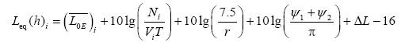
仅受本项目交通噪声影响的情况下，车流量变化与噪声值关系通过上式推算得知：
ΔLeq =10lg（N₂/N₁）
其中：△L_{eq}：随车流量变化在某预测点产生的A声级变化量；
N₂：中期预测的通过接受点的车流量（pcu/d）；
N₁：实际监测的通过接受点的车流量（pcu/d）。
根据“表2.5-2 2020年交通量实测与预测结果对照表”可以看出，各路段实际交通量仅为设计交通量的10.82%～32.29%，远未达到运营中期预测交通量。本次竣工环保验收以车流量实际增长情况为基础，按内插法计算车流量增长率后以2020年实测车流量为基础换算中期（2021年）车流量，中期环境噪声校核结果见表7.5-2。

表7.5-2 敏感点运营中期(2021年)环境噪声校核结果（dB）
序号 | 敏感点 | 桩号 | 位置 | 执行标准 | 昼间噪声值 |  |  | 夜间噪声值
 |  |  |  |  | 噪声值 | 标准值 | 超标情况 | 噪声值 | 标准值 | 超标情况
1 | 汀塘 | K0+000 | 起点 | 4a | 65.0 | 70 | 达标 | 52.0 | 55 | 达标
 |  | K0+200 | 左 | 2 | 56.7 | 60 | 达标 | 48.4 | 50 | 达标
2 | 湖柄 | K1+000 | 左 | 4a | 57.5 | 70 | 达标 | 48.9 | 55 | 达标
 |  |  |  | 2 | 53.4 | 60 | 达标 | 45.6 | 50 | 达标
 |  |  | 右 | 2 | 53.9 | 60 | 达标 | 46.0 | 50 | 达标
3 | 中山 | K2+200 | 左 | 2 | 56.8 | 60 | 达标 | 46.4 | 50 | 达标
 |  |  | 右 | 4a | 60.4 | 70 | 达标 | 50.2 | 55 | 达标
 |  |  |  | 2 | 56.3 | 60 | 达标 | 46.1 | 50 | 达标
4 | 武盛村 | K3+200 | 左 | 4a | 56.7 | 70 | 达标 | 45.5 | 55 | 达标
 |  |  |  | 2 | 52.4 | 60 | 达标 | 43.9 | 50 | 达标
 |  |  | 右 | 4a | 54.1 | 70 | 达标 | 42.9 | 55 | 达标
 |  |  |  | 2 | 49.8 | 60 | 达标 | 41.3 | 50 | 达标
5 | 先锋村 | K4+600 | 左 | 4a | 53.0 | 70 | 达标 | 44.0 | 55 | 达标
 |  |  |  | 2 | 50.8 | 60 | 达标 | 41.9 | 50 | 达标
 |  |  | 右 | 4a | 53.5 | 70 | 达标 | 44.5 | 55 | 达标
 |  |  |  | 2 | 51.1 | 60 | 达标 | 42.3 | 50 | 达标
6 | 吴城村 | K6+100 | 左 | 4a | 54.5 | 70 | 达标 | 44.5 | 55 | 达标
 |  |  |  | 2 | 50.2 | 60 | 达标 | 42.3 | 50 | 达标
 |  |  | 右 | 2 | 52.3 | 60 | 达标 | 44.5 | 50 | 达标
7 | 渡岭村 | K7+100 | 左 | 2 | 49.1 | 60 | 达标 | 42.1 | 50 | 达标
 |  |  | 右 | 2 | 49.2 | 60 | 达标 | 42.3 | 50 | 达标
8 | 福岭村 | K11+100 | 左 | 4a | 66.1 | 70 | 达标 | 53.9 | 55 | 达标
 |  |  |  | 2 | 51.9 | 60 | 达标 | 46.4 | 50 | 达标
 |  |  | 右 | 4a | 64.1 | 70 | 达标 | 51.9 | 55 | 达标
 |  |  |  | 2 | 50.0 | 60 | 达标 | 43.3 | 50 | 达标
9 | 北高镇 | K12+150 | 左 | 4a | 55.2 | 70 | 达标 | 48.2 | 55 | 达标
 |  |  |  | 2 | 49.8 | 60 | 达标 | 44.4 | 50 | 达标
 |  |  | 右 | 4a | 55.3 | 70 | 达标 | 48.3 | 55 | 达标
 |  |  |  | 2 | 49.9 | 60 | 达标 | 44.5 | 50 | 达标
10 | 坑园村 | K13+500 | 左 | 4a | 52.9 | 70 | 达标 | 46.6 | 55 | 达标
 |  |  |  | 2 | 48.4 | 60 | 达标 | 43.9 | 50 | 达标
 |  |  | 右 | 4a | 53.1 | 70 | 达标 | 46.7 | 55 | 达标
 |  |  |  | 2 | 48.5 | 60 | 达标 | 44.0 | 50 | 达标
11 | 院后村 | K14+300 | 右 | 4a | 53.2 | 70 | 达标 | 46.8 | 55 | 达标
 |  |  |  | 2 | 48.6 | 60 | 达标 | 44.2 | 50 | 达标
12 | 惠洋 | K15+400 | 左 | 4a | 54.5 | 70 | 达标 | 48.0 | 55 | 达标
 |  |  |  | 2 | 49.8 | 60 | 达标 | 44.3 | 50 | 达标
 |  |  | 右 | 4a | 54.7 | 70 | 达标 | 48.1 | 55 | 达标
 |  |  |  | 2 | 49.9 | 60 | 达标 | 44.5 | 50 | 达标
13 | 东源村 | K17+600 | 右 | 2 | 53.8 | 60 | 达标 | 49.6 | 50 | 达标
 |  | K17+800 | 左 | 4a | 61.2 | 70 | 达标 | 54.4 | 55 | 达标
 |  |  |  | 2 | 51.1 | 60 | 达标 | 46.7 | 50 | 达标
14 | 东洋中学 | K17+670 | 右 | 2 | 51.6 | 60 | 达标 | 45.1 | 50 | 达标
15 | 东甲庙 | K18+950 | 左 | 4a | 61.1 | 70 | 达标 | 54.3 | 55 | 达标
 |  |  |  | 2 | 51.0 | 60 | 达标 | 46.6 | 50 | 达标
16 | 徐厝 | K18+980 | 右 | 2 | 53.9 | 60 | 达标 | 49.4 | 50 | 达标
17 | 石盘 | K19+600 | 左 | 4a | 56.2 | 70 | 达标 | 53.1 | 55 | 达标
 |  |  |  | 2 | 49.1 | 60 | 达标 | 48.3 | 50 | 达标
18 | 江口镇 | K37+100 | 左 | 4a | 56.9 | 70 | 达标 | 53.8 | 55 | 达标
 |  |  |  | 2 | 49.8 | 60 | 达标 | 49.0 | 50 | 达标
19 | 莆田华侨中学 | K38+100 | 左 | 2 | 48.8 | 60 | 达标 | 46.5 | 50 | 达标
20 | 外煌 | K39+200 | 左 | 4a | 54.5 | 70 | 达标 | 50.9 | 55 | 达标
 |  |  |  | 2 | 50.3 | 60 | 达标 | 47.6 | 50 | 达标
 |  |  | 右 | 4a | 54.7 | 70 | 达标 | 51.2 | 55 | 达标
 |  |  |  | 2 | 50.6 | 60 | 达标 | 47.8 | 50 | 达标
21 | 石狮村 | K39+890 | 右 | 4a | 54.6 | 70 | 达标 | 51.1 | 55 | 达标
 |  |  |  | 2 | 47.5 | 60 | 达标 | 44.2 | 50 | 达标
22 | 下山 | K43+650 | 右 | 4a | 52.7 | 70 | 达标 | 50.0 | 55 | 达标
 |  |  |  | 2 | 46.3 | 60 | 达标 | 43.4 | 50 | 达标
23 | 明头上 | K44+110 | 右 | 4a | 50.8 | 70 | 达标 | 48.1 | 55 | 达标
 |  |  |  | 2 | 44.6 | 60 | 达标 | 41.5 | 50 | 达标
24 | 东溪 | K44+400 | 右 | 4a | 50.4 | 70 | 达标 | 47.1 | 55 | 达标
 |  |  |  | 2 | 47.3 | 60 | 达标 | 43.9 | 50 | 达标
25 | 月坪 | K45+500 | 右 | 4a | 46.9 | 70 | 达标 | 44.1 | 55 | 达标
 |  |  |  | 2 | 44.0 | 60 | 达标 | 42.2 | 50 | 达标
26 | 上潭井 | K46+300 | 右 | 2 | 45.7 | 60 | 达标 | 43.8 | 50 | 达标
27 | 下牛路 | K47+130 | 右 | 4a | 48.2 | 70 | 达标 | 45.6 | 55 | 达标
 |  |  |  | 2 | 44.9 | 60 | 达标 | 42.8 | 50 | 达标
28 | 林美村 | K47+990 | 左 | 4a | 47.4 | 70 | 达标 | 45.5 | 55 | 达标
 |  |  |  | 2 | 46.1 | 60 | 达标 | 44.9 | 50 | 达标
29 | 溪尾 | K50+650 | 右 | 4a | 45.6 | 70 | 达标 | 44.7 | 55 | 达标
 |  |  |  | 2 | 43.8 | 60 | 达标 | 42.1 | 50 | 达标
30 | 西份 | K51+000 | 右 | 4a | 46.7 | 70 | 达标 | 45.4 | 55 | 达标
 |  |  |  | 2 | 44.3 | 60 | 达标 | 43.0 | 50 | 达标
31 | 陂头 | K51+300 | 右 | 4a | 46.3 | 70 | 达标 | 44.7 | 55 | 达标
 |  |  |  | 2 | 45.0 | 60 | 达标 | 42.9 | 50 | 达标
由表7.5-2可知，当交通量达到营运中期(2021年)预测值时，全线31处敏感点噪声值均不超标，均可达到相应标准值。

7.6 声环保措施落实情况调查及补救措施

7.6.1 声环保措施落实情况
根据环评报告及现场调查情况，本项目环保措施落实情况见表7.6-1。

表7.6-1 公路声环境敏感点保护措施执行情况对照表
序号 | 敏感点 | 环评措施 | 实际措施 | 情况说明
1 | 湖柄 | 声屏障 | 声屏障 | 按环评要求设置了声屏障
2 | 中山 | 隔声窗 | 声屏障 | 部分房屋距离公路较近，根据实际情况设置了声屏障
3 | 武盛 | 声屏障 | 声屏障 | 按环评要求设置了声屏障
4 | 下桥 | 声屏障 | / | 已不在评价范围内
5 | 山前 | 声屏障 | / | 已不在评价范围内
6 | 佛子庙 | 声屏障 | / | 已不在评价范围内
7 | 卦山 | 声屏障 | / | 已不在评价范围内
8 | 石坊 | 声屏障 | / | 已不在评价范围内
9 | 张城 | 声屏障 | / | 已不在评价范围内
10 | 上庄 | 声屏障 | / | 已不在评价范围内
11 | 后吴 | 声屏障 | / | 已不在评价范围内
12 | 刘山 | 声屏障 | / | 已不在评价范围内
13 | 榜头 | 声屏障 | / | 已不在评价范围内
14 | 梅湖 | 声屏障 | / | 已不在评价范围内
15 | 惠洋 | 隔声窗 | 声屏障 | 部分房屋距离公路较近，根据实际情况设置了声屏障
16 | 东洋村 | 声屏障 | 声屏障 | 按环评要求设置了声屏障
17 | 东洋中学 | 声屏障 | 声屏障 | 按环评要求设置了声屏障
18 | 徐厝 | 隔声窗 | 声屏障 | 部分房屋距离公路较近，根据实际情况设置了声屏障
19 | 东甲庙 | 隔声窗 | 声屏障 | 部分房屋距离公路较近，根据实际情况设置了声屏障
20 | 石盘 | 隔声窗 | 声屏障 | 部分房屋距离公路较近，根据实际情况设置了声屏障
21 | 程厝 | 隔声窗 | / | 已不在评价范围内
22 | 江口镇沿江商住区 | 声屏障 | 声屏障 | 按环评要求设置了声屏障
23 | 外煌 | 隔声窗 | 声屏障 | 部分房屋距离公路较近，根据实际情况设置了声屏障
24 | 固宙 | 隔声窗 | / | 已不在评价范围内
25 | 下山 | 隔声窗 | 未采取 | 房屋稀少，噪声现状监测可以达到相应标准
26 | 明头上 | 隔声窗 | 未采取 | 房屋稀少，噪声现状监测可以达到相应标准
27 | 溪南 | 声屏障 | / | 已不在评价范围内
本项目根据环评报告书的预测结果和项目施工图阶段的变化情况，对部分敏感目标采取了声屏障措施，总长度为9405.5延米，投资为8451281元。声屏障设置情况具体见表7.6-2。

表7.6-2 公路声屏障统计表
序号 | 标段 | 桩号 | 高度 | 单价（元） | 长度（m） | 投资（元）
1 | B1 | K3+180-K3+480 | 3m | 946.65 | 300 | 283995
2 | B1 | K3+530-K3+806 | 3m | 946.65 | 276 | 261275
3 | B1 | K5+050-K5+100 | 3m | 946.65 | 50 | 47333
4 | B1 | K11+080-K11+152 | 3m | 946.65 | 72 | 68159
5 | B1 | K12+224-K12+422 | 3m | 946.65 | 198 | 187437
6 | B1 | K14+085-K14+125 | 3m | 946.65 | 40 | 37866
7 | B1 | K15+284.5-K15+326.5 | 3m | 946.65 | 42 | 39759
8 | B1 | K15+994-K16+100 | 3m | 946.65 | 106 | 100345
9 | B1 | K3+806-K3+870 | 3m | 797.16 | 64 | 51018
10 | B1 | K3+794-K3+850 | 3m | 797.16 | 56 | 44641
11 | B1 | K12+150-K12+224 | 3m | 797.16 | 74 | 58990
12 | B1 | K15+326.5-K15+380.5 | 3m | 797.16 | 54 | 43047
13 | B1 | K15+690-K15+994 | 3m | 797.16 | 304 | 242337
14 | B1 | K17+610-K17+780 | 3m | 797.16 | 170 | 135517
15 | B1 | K17+620-K17+760 | 3m | 797.16 | 140 | 111602
16 | B1 | K18+920-K18+990 | 3m | 797.16 | 70 | 55801
17 | B1 | K19+540-K19+600 | 3m | 797.16 | 60 | 47830
18 | B1 | K0+935-K0+944 | 3m | 946.65 | 9 | 8520
19 | B1 | K3+061-K3+095 | 3m | 946.65 | 34 | 32186
20 | B1 | K4+260-K4+760 | 3m | 946.65 | 500 | 473325
21 | B1 | K4+560-K4+900 | 3m | 946.65 | 340 | 321861
22 | B1 | K5+000-K5+160 | 3m | 946.65 | 160 | 151464
23 | B1 | K6+100-K6+200 | 3m | 946.65 | 100 | 94665
24 | B1 | K8+074-K8+114 | 3m | 946.65 | 40 | 37866
25 | B1 | K10+130-K10+200 | 3m | 946.65 | 70 | 66266
26 | B1 | K10+940-K11+000 | 3m | 946.65 | 60 | 56799
27 | B1 | K12+530-K12+590 | 3m | 946.65 | 60 | 56799
28 | B1 | K12+990-K13+330 | 3m | 946.65 | 340 | 321861
29 | B1 | K13+510-K13+560 | 3m | 946.65 | 50 | 47333
30 | B1 | K13+715-K13+759 | 3m | 946.65 | 44 | 41653
31 | B1 | K13+759-K13+799 | 3m | 946.65 | 40 | 37866
32 | B1 | K14+264-K14+320 | 3m | 946.65 | 56 | 53012
33 | B1 | K14+290-K14+350 | 3m | 946.65 | 60 | 56799
34 | B1 | K14+640-K14+700 | 3m | 946.65 | 60 | 56799
35 | B1 | zk314+zk314+800 | 3m | 946.65 | 150 | 141998
36 | B1 | K0+944-K0+985 | 3m | 797.16 | 41 | 32684
37 | B1 | K3+095-K3+171 | 3m | 797.16 | 76 | 60584
38 | B1 | K10+880-K10+940 | 3m | 797.16 | 60 | 47830
39 | B1 | K12+130-K12+220 | 3m | 797.16 | 90 | 71744
40 | B1 | K15+348-K15+428 | 3m | 797.16 | 80 | 63773
41 | B1 | K15+490-K15+600 | 3m | 797.16 | 110 | 87688
42 | B1 | K15+744-K15+794 | 3m | 797.16 | 50 | 39858
43 | B1 | K17+076-K17+166 | 3m | 797.16 | 90 | 71744
44 | B1 | K17+350-K17+440 | 3m | 797.16 | 90 | 71744
45 | B1 | K17+885-K17+945 | 3m | 797.16 | 60 | 47830
46 | B1 | K17+895-K17+955 | 3m | 797.16 | 60 | 47830
47 | B1 | K18+970-K19+020 | 3m | 797.16 | 50 | 39858
48 | B1 | YK314+700.6-YK314+826.6 | 3m | 797.16 | 126 | 100442
49 | B1 | CK1+102.5-CK1+152.5 | 3m | 797.16 | 50 | 39858
50 | B2 | K34+350--K34+506左侧 | 3m | 962.41 | 156 | 150136
51 | B2 | BK0+150--BK0+360右侧 | 3m | 962.41 | 210 | 202106
52 | B2 | BK0+832--BK0+934右侧 | 3m | 962.41 | 102 | 98166
53 | B2 | K36+975--K37+043左侧 | 3m | 962.41 | 68 | 65444
54 | B2 | K37+060--K37+170右侧 | 3m | 962.41 | 110 | 105865
55 | B2 | K37+580--K37+780右侧 | 3m | 962.41 | 200 | 192482
56 | B2 | K42+150--K42+260右侧 | 3m | 962.41 | 110 | 105865
57 | B2 | K44+370--K44+470右侧 | 3m | 962.41 | 100 | 96241
58 | B2 | EK0+000--EK0+300左侧 | 3m | 962.41 | 300 | 288723
59 | B2 | K46+540--K46+640左侧 | 3m | 962.41 | 100 | 96241
60 | B2 | K48+730--K48+780右侧 | 3m | 962.41 | 50 | 48121
61 | B2 | K34+506--K35+810左侧 | 3m | 849.85 | 1304 | 1108204
62 | B2 | K34+920--K35+080右侧 | 3m | 849.85 | 160 | 135976
63 | B2 | K48+370--K48+490右侧 | 3m | 849.85 | 120 | 101982
64 | B2 | YK301+779.7--YK301+999.7右侧 | 3m | 962.41 | 220 | 211730
65 | B2 | AK0+592--AK0+652右侧 | 3m | 962.41 | 60 | 57745
66 | B2 | K36+838--K36+870右侧 | 3m | 962.41 | 32 | 30797
67 | B2 | K44+470--K44+540右侧 | 3m | 962.41 | 70 | 67369
68 | B2 | K44+540--K44+620右侧 | 3m | 962.41 | 80 | 76993
69 | B2 | K48+313.5--K48+333.5右侧 | 3m | 962.41 | 20 | 19248
70 | B2 | K48+672.5--K48+900.5左侧 | 3m | 962.41 | 228 | 219429
71 | B2 | YK301+708.7--YK301+779.7右侧 | 3m | 849.85 | 71 | 60339
72 | B2 | BK0+459--BK0+581右侧 | 3m | 849.85 | 122 | 103682
73 | B2 | K36+870--K36+940右侧 | 3m | 849.85 | 70 | 59490
74 | B2 | K48+333.5--K48+336右侧 | 3m | 849.85 | 2.5 | 2125
75 | B2 | K48+336--K48+370右侧 | 3m | 849.85 | 34 | 28895
76 | B2 | K4+H2:H778+648.5--K48+672.5左侧 | 3m | 849.85 | 24 | 20396
合计 |  |  |  |  | 9405.5 | 8451281

7.6.2 声环保补救措施建议
结合中期噪声预测结果和环保措施落实情况，本报告提出以下补救措施建议，详见表7.6-3。

表7.6-3声环境补救措施统计表
序号 | 敏感点 | 桩号 | 位置 | 标准 | 昼间噪声值 |  | 夜间噪声值 |  | 建议措施
 |  |  |  |  | 噪声值 | 超标量 | 噪声值 | 超标量 | 类型 | 数量 | 费用
1 | 东源村 | K17+600 | 右 | 2 | 53.8 | / | 49.6 | / | 声屏障 | 100 | 10
 |  | K17+800 | 左 | 4a | 61.2 | / | 54.4 | / | 声屏障 | 70 | 7
2 | 东甲庙 | K18+950 | 左 | 4a | 61.1 | / | 54.3 | / | 声屏障 | 60 | 6
3 | 徐厝 | K18+980 | 右 | 2 | 53.9 | / | 49.4 | / | 声屏障 | 55 | 5.5
东源村、东甲庙及徐厝村夜间中期预测值虽未超标，但与对应功能区的标准值相差不多，在后期车流量持续增加的情况下较易超标。建议建设单位对以上3处村庄继续进行噪声跟踪监测，预留降噪措施费用，共计预留降噪措施费用28.5万元。

7.7 施工期声环境监测结果及分析
根据环境影响报告书及环保部门批复等相关要求，建设单位委托福建省交通环境监测中心于2013年~2015年进行了施工期声环境现状监测，监测结果见表7.7-1。

表7.7-1 施工期噪声监测结果
序号 | 监测点位 | 监测范围值（dB） | 评价标准 | 达标情况 | 备注
1 | 湖柄 | 54~59.4 | 70 | 达标 | 公路建设期间未进行夜间施工，故只有昼间监测（6:00～22:00），每次连续监测20min，每季度连续监测2天，噪声监测执行《声环境质量标准》（GB3096-2008）
2 | 武盛 | 52.1~60.6 | 70 | 达标
3 | 山前 | 53.8~59.2 | 70 | 达标
4 | 石坊 | 52.7~59.4 | 70 | 达标
5 | 吴城 | 52~58.7 | 70 | 达标
6 | 渡岭 | 51.4~59.7 | 70 | 达标
7 | 东田 | 52.3~57 | 70 | 达标
8 | 北高 | 52~58.7 | 70 | 达标
9 | 东洋村 | 52.5~60.4 | 70 | 达标
10 | 东洋中学 | 50.3~57.1 | 60 | 达标
11 | 徐厝 | 52.7~61 | 70 | 达标
12 | 程厝 | 51.8~60.1 | 70 | 达标
13 | 龙池街 | 50.4~61.6 | 70 | 达标
14 | 江口镇商住区 | 50.1~61.2 | 70 | 达标
15 | 莆田华侨中学 | 52.3~55.6 | 60 | 达标
16 | 石狮村 | 51.2~61.3 | 70 | 达标
17 | 深固村 | 52.7~58.4 | 70 | 达标
18 | 月坪 | 50.5~66.3 | 70 | 达标
19 | 林美 | 51.1~56.7 | 70 | 达标
监测期间，夜间无施工，故仅进行昼间监测。从表7.7-1可以看出埭萩高速公路施工期噪声监测结果均可达到相应功能区标准。

7.8 声环境影响调查结论
⑴施工期施工单位重视施工不扰民的原则，拌和站、预制场等临时工程的设置均远离居民区，在施工过程中未发生由于噪声干扰引起的纠纷。
⑵根据敏感点监测结果，在现有车流量的条件下，工程沿线敏感点均不超标，声环境质量较好，建议加强营运期跟踪监测。项目沿线共设置声屏障9405.5延米，投资为845.13万元。
⑶根据敏感点噪声预测结果，营运中期有3处村庄噪声值接近相应功能区噪声限值，建议预留声环境防护措施资金28.5万元。

第8章 水环境影响调查与分析

8.1 施工期水环境监测及保护措施

8.1.1 施工期水环境监测情况
根据环境影响报告书及环保部门批复相关要求，建设单位委托福建省交通环境监测中心于2013年9月～2015年12月进行了施工期水环境现状监测，监测结果如下：

表8.1-1 施工期水环境现状监测结果(单位：mg/L，pH除外)
监测点位 | 项目 | pH | SS* | NH₃-N | I_{Mn} | 石油类
萩芦大桥 | 上游 | 6.8～7.1 | 12～15 | 0.17～0.41 | 2.3～2.7 | 0.05L
 | 下游 | 6.8～7.2 | 12～16 | 0.20～0.36 | 2.1～2.7 | 0.05L
《地表水环境质量标准》III类标准值 |  | 6.0~9.0 | ≤30 | ≤1.0 | ≤6 | ≤0.05
注：*引自《地表水资源质量标准》（SL63-94）三级标准值。
根据监测结果，结合本项目环境影响报告书推荐的水质评价标准，监测各参数指标均无超出相应限值。

8.1.2 施工期水环境保护措施
施工期对水环境的影响主要表现为施工生产废水与生活污水排放、桥梁基础施工废水和废渣排放、作业机械和设备的废油排放与跑冒滴漏等，为保护公路沿线水环境，施工期采取的主要水环境保护措施有：
⑴预制场、拌和站以及物料堆场等临时工程设施远离地表水体，场区设置沉淀池，施工生产废水经沉淀处理后上清液用作施工场地洒水，沉淀池定期进行清理，沉淀物运至专门地点处置。
⑵施工期项目部驻地有条件的均采取租用地方民房和办公楼，新建施工驻地设置化粪池，定期由当地村民清淘用作农作物肥料；物料堆场、垃圾站、预制场以及拌和站等临时工程设施用地周围开挖临时排水沟和沉砂池，出水接入自然沟渠，避免因降雨冲刷径流引起的水体污染。
⑶施工期对生活垃圾、建筑废料、残余燃油和机油的去向实施监控，严禁向水体排放；施工中注意加强机械的维护管理，杜绝出现跑、冒、滴、漏现象。
⑷水体中桥梁桩基施工采取钢围堰钻孔灌注桩施工工艺，桥梁桩基施工尽量避开雨季，避免了大面积扰动河床而对河流水质产生的影响；岸上设泥浆池和沉淀池，施工废水和泥浆进入泥浆池循环使用，钻渣、淤泥以及废泥浆集中运至岸上经晾晒处理后运至沿线弃土场进行处置。
经现场调查和咨询沿线环保局，工程施工期间未发生过水体污染事件。

8.2 沿线地表水环境影响调查

8.2.1 沿线地表水概况
本工程沿线主要为萩芦溪。萩芦溪是福建沿海中部主要河流之一，上游有二源，西源出自仙游县东北部山地；北源与永泰县交界，流经庄边镇，于白沙镇的宝阳汇合，再经白沙、萩芦，接纳三叉河，在江口镇注入兴化湾。萩芦溪干流60km，流域面积562km²，无规划航道等级要求。工程沿线水体分布情况见附图3。
本项目跨越的地表水体主要为萩芦溪，其水体功能为渔业、工农业用水，执行《地表水环境质量标准》（GB3838-2002）中Ⅲ类标准。沿线地表水环境保护目标见表8.2-1，福建省水环境功能区划中涉及项目区的内容见表8.2-2。

表8.2-1 沿线地表水环境保护目标
序号 | 桩号 | 水体  名称 | 涉及桥梁 | 与路线  关系 | 长度  （m） | 《地表水环境质量标准》（GB3838-2002）
1 | K47+030 | 萩芦溪 | 萩芦溪大桥 | 跨越 | 80 | Ⅲ

表8.2-2 福建省水环境功能区划（部分摘录）
流域 | 起始  断面 | 终止断面 | 现状水质 | 水质目标 | 环境功能类别 | 区划主要依据
萩芦溪 | 源头 | 外渡水库库尾 | Ⅱ | Ⅱ | Ⅲ | 开发利用程度低
 | 外渡水库库尾 | 外渡水库坝址 | Ⅱ | Ⅱ | Ⅱ | 莆田饮用水源一级保护区
 | 外渡水库坝址 | 入海口 | Ⅱ～Ⅳ | *按二级区划执行 | Ⅲ | 莆田开发区及河口河段

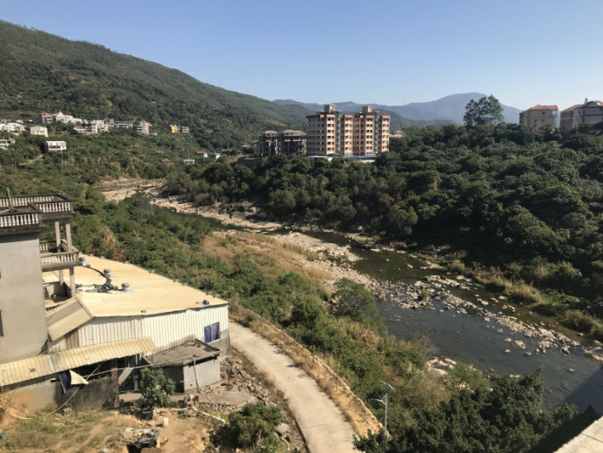 | 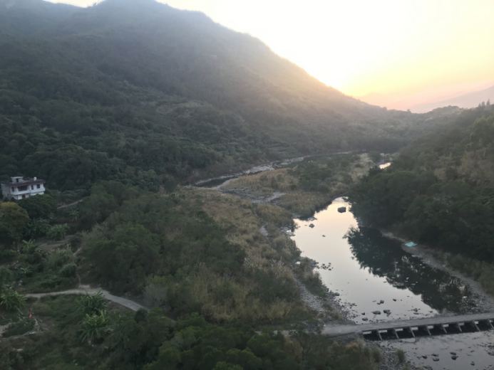

图8.2-1 萩芦溪现场照片

8.2.2 地表水现状监测

8. 2. 2.1 监测方案
①监测点选取：萩芦大桥桥位处（跨越萩芦溪）；
②监测项目：PH、BOD₅、高锰酸盐指数、石油类、SS、氨氮，共6项；
③监测时间与频率：2021年8月4日~6日，每天1次，连续监测3天。
④监测方法：《地表水和污水监测技术规范》（HJ／T91-2002）的有关规定执行。具体见表8.2-3。

表8.2-3 地表水监测方案
监测点位 | 桩号 | 监测点位 | 监测数量 | 监测频率 | 监测内容
萩芦大桥 | K47+050 | 桥位下游处 | 1 | 连续监测3天 | pH、BOD₅、COD、SS、氨氮

8.2.2.2监测结果
萩芦大桥监测结果分别见表8.2-4。

表8.2-4 萩芦大桥桥位处水质监测结果
监测点位 | 采样日期 | 监测项目（mg/L）
 |  | pH | SS* | BOD₅ | 高锰酸盐指数 | 氨氮
K47+030  萩芦大桥下游100m  （萩芦溪） | 8.4 | 7.15 | 16 | 2.9 | 4.1 | 0.387
 | 8.5 | 7.16 | 13 | 3.2 | 4.0 | 0.364
 | 8.6 | 7.16 | 15 | 2.8 | 4.2 | 0.379
《地表水环境质量标准》  (GB3838-2002)中Ⅲ类标准 |  | 6~9 | ≤30 | ≤4 | ≤6 | ≤1.0
是否达标 |  | 达标 | 达标 | 达标 | 达标 | 达标
注：“*”为《地表水资源质量标准》（SL-94）中的三级标准值；“0.05L”指监测值低于最低检测限。

8.2.2.3 监测结果分析
监测结果显示，萩芦大桥桥位附近水质能够满足《地表水环境质量标准》（GB3838-2002）中Ⅲ类标准要求。

8.2.3 萩芦溪保护措施影响调查
⑴施工期
工程路线以桥梁形式跨越萩芦溪，其水体功能为渔业、工农业用水，执行《地表水环境质量标准》（GB3838-2002）中Ⅲ类标准。
施工期间对施工人员进行了水环境保护教育，让施工人员理解水资源的重要性，严格检查施工机械，防止油料发生泄漏污染水体。桥梁施工选择在枯水季节，避免桩基的水下施工，同时采用循环钻孔灌注桩施工方式，使泥浆循环使用，减少泥浆排放量。施工完毕后的泥浆经自然沉淀后覆土填埋处理，挖出的弃渣运至指定的弃渣场。
现场监测结果显示，萩芦溪水质未受到公路建设施工的影响。
⑵营运期
原福建省环保厅在环评报告批复中指出：
“4.制定有毒有害化学品、危险品运输事故处理应急预案，强化跨河桥梁防撞设计，并与当地政府的突发环境事故应急预案对接及联动。发生突发事故污染环境时，要按照应急预案的要求妥善进行处置。”
建设单位严格按环评批复执行，在各跨河桥梁均设置了水泥砼加强型防撞护栏，同时在跨越萩芦溪的月坪大桥、萩芦大桥、崇福大桥、龙东大桥均设置了桥面径流收集系统，其由泄水口、收集管及事故应急池组成。桥面汇流经过泄水口流入横向收集管，由纵向收集管收集后排至事故应急池内（见图8.2-3）。公路养护部门设有专人对事故应急池定期巡视，尤其遇到下雨或特殊事件时，将增加巡视次数，如果事故应急池中污水无法自然蒸发完全，且有溢出可能时，管理部门将派出抽水车辆将水抽走后按要求妥善处理。
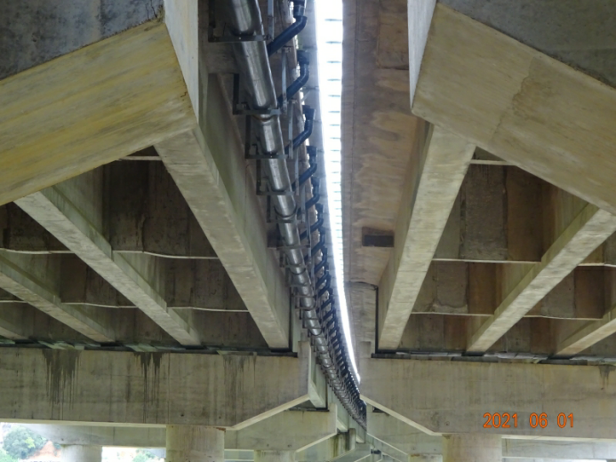 | 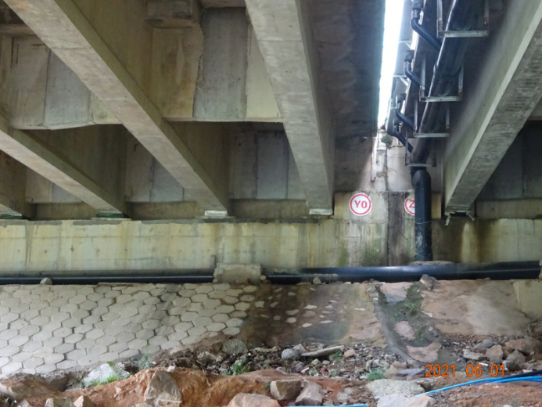
月坪大桥桥面径流收集管1 | 月坪大桥桥面径流收集管2
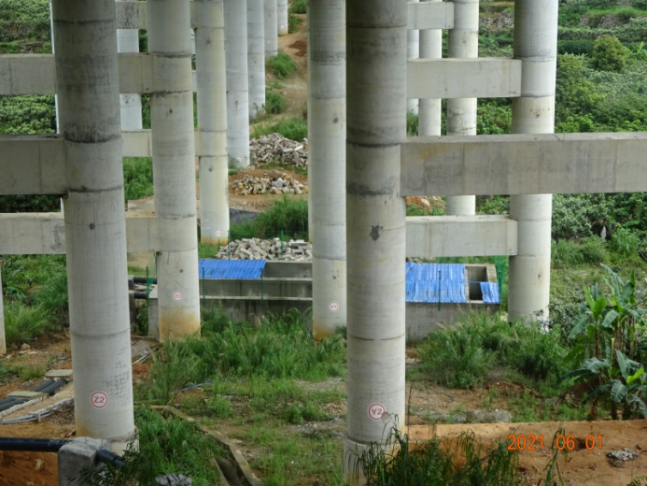 | 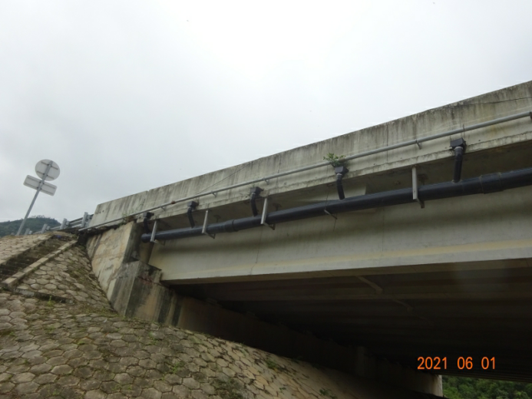
月坪大桥事故应急池 | 萩芦溪大桥桥面径流收集管1
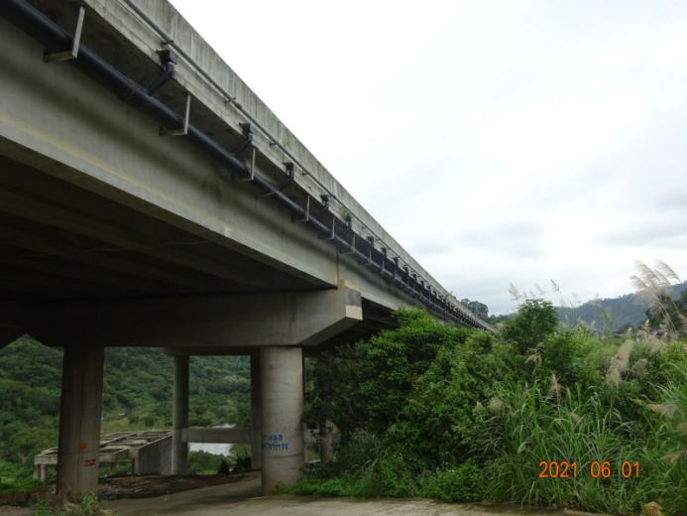 | 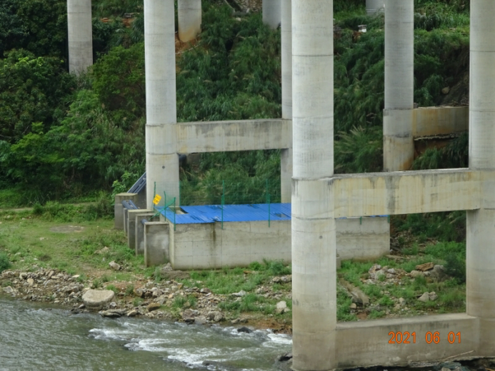
萩芦溪大桥桥面径流收集管2 | 萩芦溪大桥事故应急池
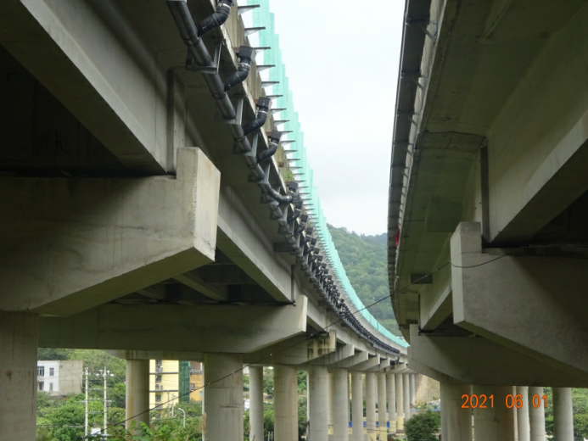 | 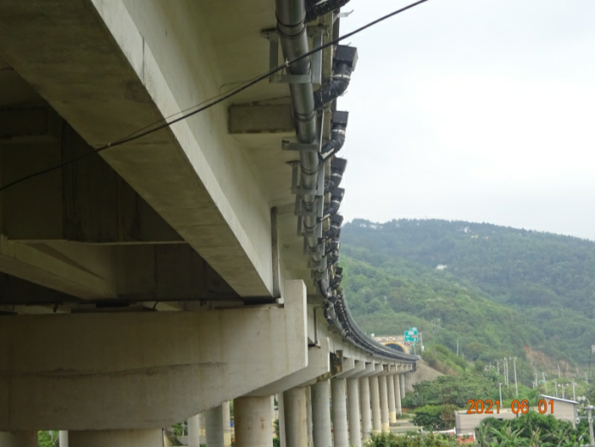
崇福大桥桥面径流收集管1 | 崇福大桥桥面径流收集管2
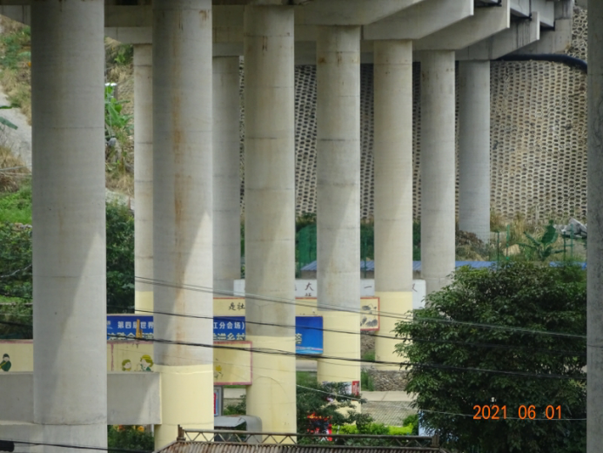 | 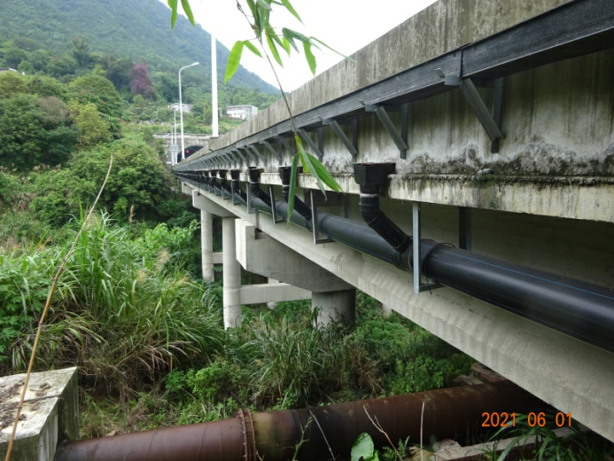
崇福大桥事故应急池 | 龙东大桥桥面径流收集管1
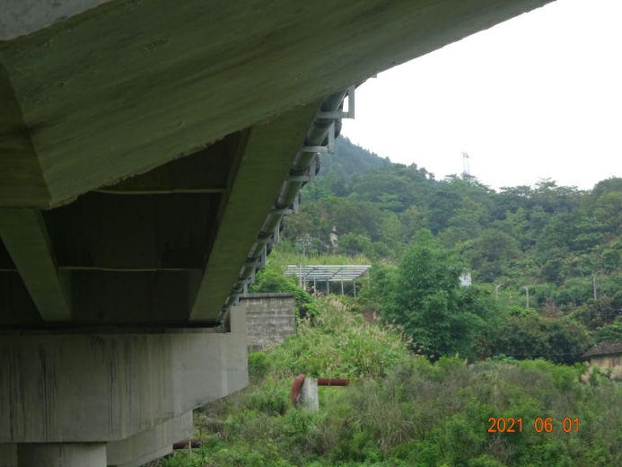 | 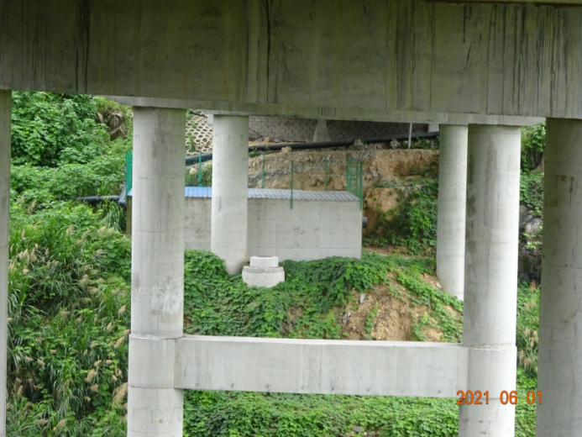
龙东大桥桥面径流收集管2 | 龙东大桥事故应急池

图8.2-1 桥面径流收集系统

8.3 沿线服务设施污水处理调查

8.3.1 服务设施的设置及污水处理调查
全线共设收费站4处，分别为埭头收费站、北高收费站、江口收费站及萩芦收费站。收费站均安装了污水处理设施，处理工艺为MBR膜生物反应法，污水处理设备具体情况见表8.3-1，现场照片见图8.3-1。

表8.3-1 埭萩高速公路小区污水处理设施
序号 | 名称 | 桩号 | 人数 | 规格 | 排放去向
1 | 埭头收费站 | K2+860 | 20 | 5m³/d，1套 | 全部回用于收费站场区绿化及洒水
2 | 北高收费站 | K19+950 | 17 | 5m³/d，1套
3 | 江口收费站 | K38+720 | 15 | 5m³/d，1套
4 | 萩芦收费站 | K48+150 | 15 | 5m³/d，1套

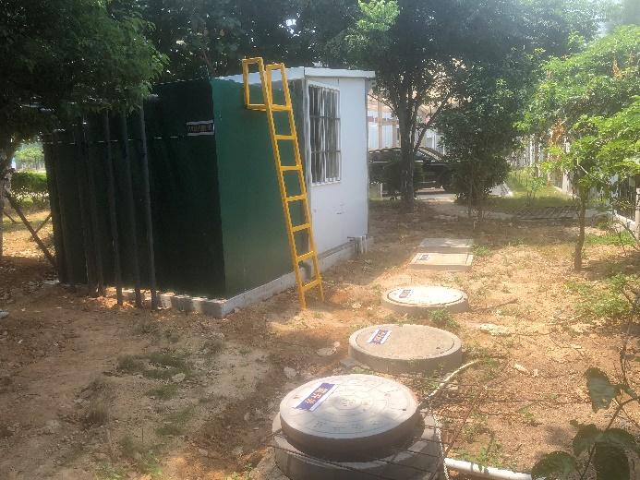 | 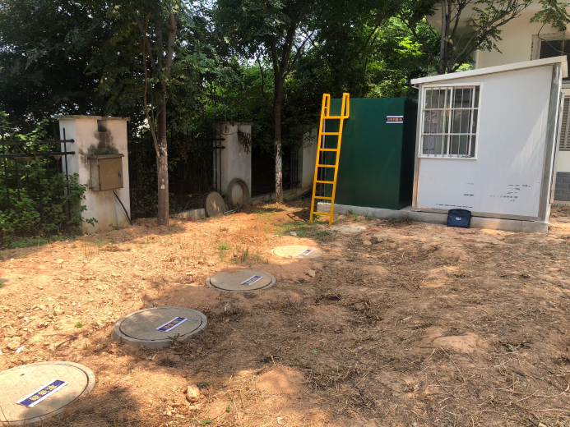
埭头收费站 | 北高收费站
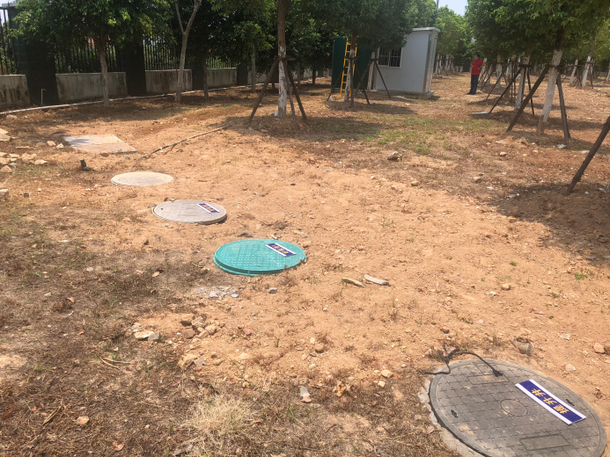 | 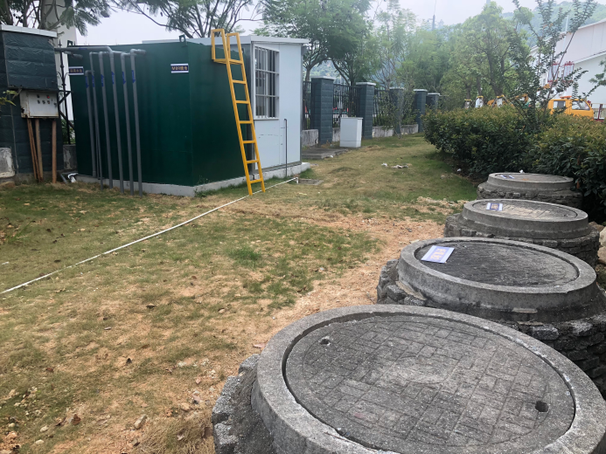
江口收费站 | 萩芦收费站

图8.3-1 埭萩高速公路小区污水处理设施照片

8.3.2 污水处理效果和达标排放的监测与分析
本工程各公路服务设施所采用的污水处理工艺流程如图8.3-2所示：
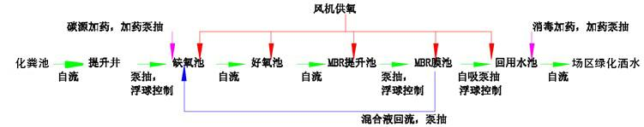

图8.3-2 地埋式污水处理站工艺流程图
⑴污水排放监测
①监测点选取：分别于北高收费站、江口收费站及污水处理设施的污水进口和出口各设1个监测点。
②监测项目：PH、SS、COD、BOD₅、动植物油、石油类、氨氮。
③监测时间与频率：2021年8月4日~6日，每天1次，连续3天。
④监测方法：《地表水和污水监测技术规范》（HJ／T91-2002）的有关规定执行。分析方法采用标准详见表8.3-2。

表8.3-2 水质监测分析方法
监测项目 | 分析方法 | 分析仪器
pH | GB 6920-1986 玻璃电极法 | SX751水质常规五参数测定仪
COD_{cr} | HJ828-2017 重铬酸盐法 | 酸式滴定管、回流装置
BOD₅ | HJ505-2009 稀释与接种法 | 恒温培养箱、酸式滴定管
氨氮 | HJ535-2009 纳氏试剂分光光度法 | 722E分光光度计
动植物油/石油类 | HJ637-2018 红外分光光度法 | 红外分光测油仪
SS | GB11901-1989 重量法 | 万分之一电子分析天平
⑵监测结果
各小区污水监测结果见表8.3-3~8.3-4。

表8.3-3 北高收费站污水处理监测结果（单位：mg/L）
监测点位 | 采样时间 | 监测项目
 |  | pH | 石油类 | 动植物油 | COD | 氨氮 | SS | BOD₅
进口 | 8.4 | 6.78 | 0.16 | 0.96 | 96 | 7.09 | 107 | 42.3
 | 8.5 | 6.79 | 0.12 | 0.89 | 96 | 7.19 | 102 | 42.8
 | 8.6 | 6.78 | 0.13 | 0.92 | 92 | 7.04 | 114 | 42.0
出口 | 8.4 | 6.74 | 0.08 | 0.32 | 47 | 1.13 | 28 | 8.5
 | 8.5 | 6.74 | 0.06 | 0.30 | 44 | 1.15 | 25 | 8.4
 | 8.6 | 6.73 | 0.08 | 0.35 | 43 | 1.11 | 31 | 8.2
《污水综合排放标准》  一级标准 |  | 6~9 | 5 | 10 | 100 | 15 | 70 | 20
是否达标 |  | 达标 | 达标 | 达标 | 达标 | 达标 | 达标 | 达标

表8.3-4 江口收费站污水处理监测结果（单位：mg/L）
监测点位 | 采样时间 | 监测项目
 |  | pH | 石油类 | 动植物油 | COD | 氨氮 | SS | BOD₅
进口 | 8.4 | 6.57 | 0.10 | 0.63 | 80 | 5.69 | 78 | 37.6
 | 8.5 | 6.56 | 0.12 | 0.58 | 84 | 5.62 | 74 | 37.1
 | 8.6 | 6.57 | 0.12 | 0.61 | 80 | 5.52 | 77 | 36.8
出口 | 8.4 | 6.63 | 0.06 | 0.25 | 35 | 1.09 | 14 | 6.8
 | 8.5 | 6.63 | 0.07 | 0.22 | 39 | 1.11 | 18 | 7.3
 | 8.6 | 6.64 | 0.07 | 0.24 | 38 | 1.09 | 15 | 6.8
《污水综合排放标准》  一级标准 |  | 6~9 | 5 | 10 | 100 | 15 | 70 | 20
是否达标 |  | 达标 | 达标 | 达标 | 达标 | 达标 | 达标 | 达标
⑶处理效果分析
从监测结果看，北高收费站及江口收费站污水处理装置运转良好，污水排放满足《污水综合排放标准》（GB8978-1996）一级标准要求，用于场区洒水绿化。

8.4 水环境影响调查结论
⑴公路小区均设置有污水处理设备，经处理后，各公路小区污水水质可达到《污水综合排放标准》一级标准。
⑵施工期注重对萩芦溪的保护，施工活动对其水质影响很小。对跨越萩芦溪的萩芦大桥采取了桥面径流收集系统等措施，防止工程对其产生影响。

第9章 其它环境影响调查与分析

9.1 环境空气影响调查与分析

9.1.1 施工期沿线环境空气影响调查
公路施工期的环境空气污染主要是施工时的灰土拌合、储料场，材料运输过程中的漏散，临时道路及未铺道路路面起尘等。因此，施工期大气环境影响因子为总悬浮颗粒物。按照环评报告书和监测计划的要求，建设单位委托福建省交通环境监测中心于2013年9月~2015年12月进行了施工期环境空气监测。监测点位设置在吴城与华侨中学，监测值分别为0.09~0.11 mg/m³、0.07~0.09mg/m³。
根据现场踏勘和监测结果施工场地附近村庄TSP满足《环境空气质量标准》（GB3095-2012）中的二级标准，施工期间各监测点周围空气质量总体良好。
通过查阅施工资料和公众意见调查，了解到该项目的预制厂、拌合站等临时用地的设置，以及施工粉尘、沥青烟尘对环境及附近居民的影响和采取的防治措施及效果如下：
⑴沥青混凝土拌合站设置在距居民区、医院和学校等敏感点的下风向300m以外。拌合机有良好的密封性、减振器和除尘装置。从业人员采取了劳动保健措施，如带眼罩、口罩等。
⑵对运输建筑材料的车辆加遮盖物，减少散落。
⑶运输材料的道路、施工现场尤其是拌合站，采取必要的洒水措施，防止扬尘。
⑷路基填筑时，根据材料压实的需要进行了洒水作业。
以上各项措施有效地缓解了施工扬尘、沥青烟等大气污染物对大气环境及沿线居民、施工人员的影响。

9.1.2 营运期沿线大气环境影响
营运期道路沿线无大型污染源，现有的污染物主要为道路汽车尾气、二次扬尘、人群生活所产生的NO₂等，总体排放量较小，为了解营运期大气环境质量，按照《建设项目竣工环境保护验收技术规范—公路》（HJ 552-2010）要求在沿线选取监测点进行监测。
⑴布点原则
①隧道出口100m以内的村庄应布设监测点；
②长大隧道竖井出口100m以内的村庄应布设监测点。
本项目各隧道出口及长大隧道竖井出口100m范围内均无村庄分布，但为初步了解沿线环境空气情况，本次验收选择了明头上（即下山村）作为监测点。明头上距离院里隧道出口约133m，村庄仅西北侧较为开阔，其它方向均为山地。
⑵监测方案
采样及测试方法按现行国家标准进行，监测项目为NO₂，监测情况见表9.1-3。选取非异常天气状况至少连续监测7天，NO₂每天保证20小时有效数据。监测因子的采样点、采样环境、采样高度及采样频率的要求，按《环境监测技术规范》（大气部分）执行。具体监测点位见表9.1-1，分析方法见表9.1-2。

表9.1-1 环境大气监测点
序号 | 监测位置 | 桩号 | 监测项目 | 监测频率 | 布点数
1 | 明头上 | K43+600 | NO₂ | 连续7天 | 1

表9.1-2 分析方法
序号 | 监测项目 | 分析方法 | 方法来源
1 | NO₂ | 《环境空气 氮氧化物（一氧化碳和二氧化碳）的测定  盐酸奈乙二胺分光光度法》 | HJ479-2009
⑶监测结果
监测结果见表9.1-3。

表9.1-3 环境空气监测结果NO₂(mg/m³)
监测点位 | 监测时间（2020年7月29日~8月5日）
 | 1日 | 2日 | 3日 | 4日 | 5日 | 6日 | 7日
明头上 | 0.017 | 0.017 | 0.017 | 0.017 | 0.016 | 0.017 | 0.017
二级标准日均值 | 0.08
是否达标 | 达标
本项目沿线主要是农村，所经区域环境空气质量较好，环境容量较大，根据监测数据，埭萩高速公路运营对周围空气环境的影响很小，环境空气能够满足《环境空气质量标准》(GB3095-2012)中的二级标准。
该公路验收范围内已建成并投入使用的沿线设施，包括4处收费站，其能源采用电力，餐饮活动亦使用电力作为能源，本项目的所有公路小区均不设置锅炉，无锅炉大气污染物排放。各公路小区的厨房均设置了油烟净化设施。

9.2 固体废物环境影响调查

9.2.1 施工期固体废弃物影响调查
埭萩高速公路在施工中各施工营地的生活垃圾均统一收集，运往指定地点处理。施工中产生的弃渣运往指定弃渣场或填埋在互通内，并进行了绿化，效果较好。
经调查，公路沿线未发生因施工期固体废弃物乱堆乱放而产生的纠纷或事故。

9.2.2 营运期固体废弃物影响调查
⑴污染源调查
埭萩高速公路的固体废物主要来自于收费站产生的生活垃圾及公路上各种车辆在行驶过程中洒落的颗粒物。
公路沿线设施产生的生活垃圾量按工作人数类比核算，以每人每日产生量1.0kg计，则目前生活垃圾产生量约为24.46吨/年，具体情况见表9.2-1。

表9.2-1 各公路小区垃圾产生量
序号 | 名称 | 桩号 | 人数 | 垃圾产生量（t·a）
1 | 埭头收费站 | K2+860 | 20 | 7.30
2 | 北高收费站 | K19+950 | 17 | 6.21
3 | 江口收费站 | K38+720 | 15 | 5.48
4 | 萩芦收费站 | K48+150 | 15 | 5.48
合计 |  |  | 67 | 24.46
⑵固体废物处置情况
各小区均设置了垃圾收集装置（见图9.2-1）。针对各种车辆在行驶过程中洒落的颗粒物等，公路养护部门将在第一时间清理并运送到相邻的公路小区进行收集，而后由工人定期进行清运。
建议建设单位应进一步加强对运输车辆的巡查，养路工人也应定期清扫边沟内的固体废物，加强对垃圾堆放的管理，避免散落在垃圾收集装置外。
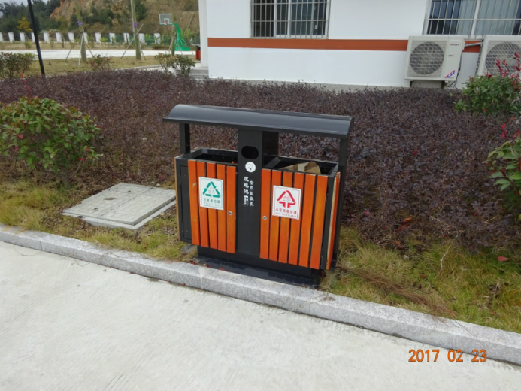 | 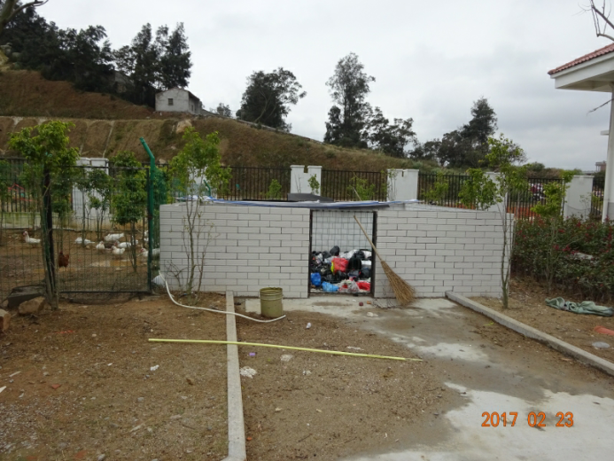
埭头收费站
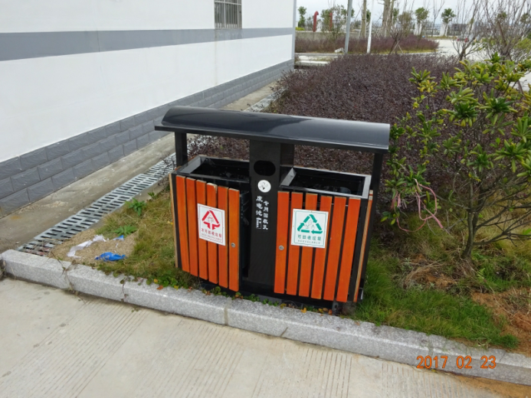 | 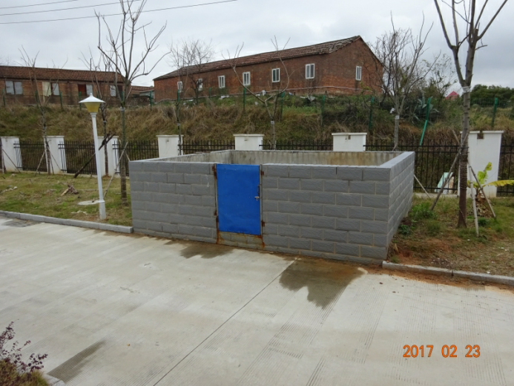
北高收费站
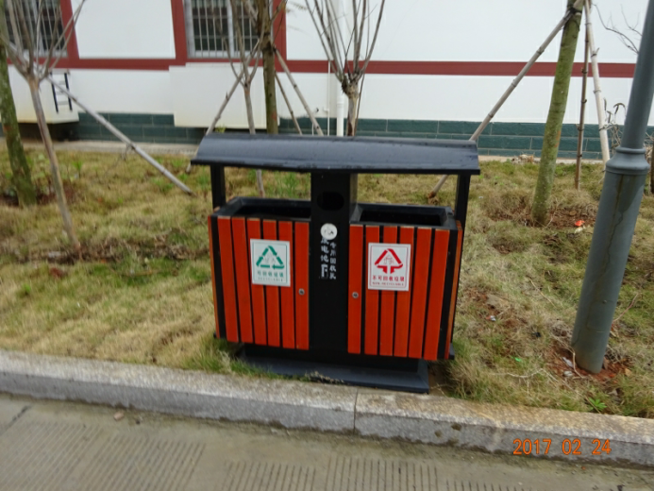 | 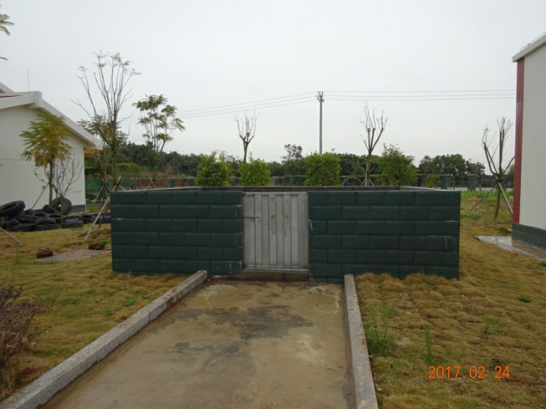
江口收费站
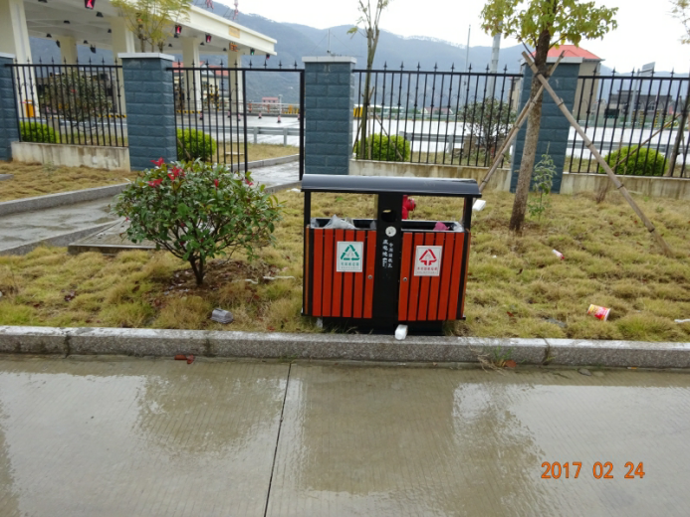 | 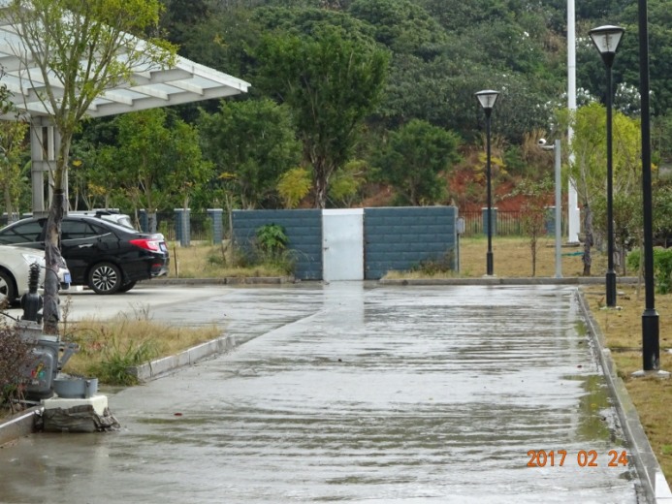
萩芦收费站

图9.2-1 公路小区垃圾收集设施

第10章 应急制度调查与分析
为正确应对和有序处置突发性环境污染事，进一步健全莆田湄渝高速公路有限责任公司环境污染事件应急机制，规范应急管理工作，提高突发环境事件的应急救援反应速度和协调水平，增强综合处置突发事件的能力，预防和控制次生灾害的发生，最大限度地保护员工和人民群众的身体健康和环境安全，将环境污染事故造成的影响降低至最小限度，使应急准备和应急管理有据可依、有章可循，提高全体员工风险防范意识。根据《中华人民共和国安全生产法》、《中华人民共和国危险化学品安全管理条例》及国家安全生产监督管理总局《危险品事故灾难应急预案》，制定了《湄渝高速公路莆田埭头至萩芦段突发环境事件应急预案》（备案表见附件9），同时已向莆田市秀屿区环保局、荔城区环保局及涵江区环保局及莆田市涵江区环保局报备，与当地政府、环保、安监、消防、医疗等部门建立了应急联动机制。

10.1 应急制度内容
莆田湄渝高速公路有限责任公司制定的预案，分别从工作原则、组织机构、工作职责、应急响应、应急处置等方面，对突发性环境污染事故做出了完善合理的安排。

10.2 工作原则
⑴保护环境，减少污染。把保护环境、减少污染作为企业生存发展的重要前提条件。保障员工和人民群众的生命安全和身体健康、最大程度地预防和减少污染事故造成的对人员身心健康的损害作为首要任务。
⑵统一领导，分级负责。实行领导负责制，在公司统一领导和公司安全生产委员会组织协调下，各部门按照各自职责和权限，负责有关安全生产事故灾难的应急管理和应急处置工作。认真履行安全生产责任主体的职责，建立安全生产应急预案和应急机制。
⑶属地管理、联动协调。公司及有关部门与地方人民政府各部门密切配合，充分有效的利用社会资源，以控制突发环境事件造成的影响和损失。
⑷依靠科学，依法规范。采用先进技术，充分发挥专家作用，实行科学民主决策。采用先进的救援装备和技术，增强应急救援能力。依法规范应急救援工作，确保应急预案的科学性、权威性和可操作性。
⑸信息及时、坦诚公众。及时坦诚的面向公众和媒体，在信息不完整的情况下向各层次利益相关方提供阶段性信息，主动联系政府、依靠社会、通过社会资源共同应对危机。
⑹预防为主，防治结合。贯彻落实“安全第一，预防为主，综合治理”的方针，坚持事故灾难应急与预防工作相结合。做好预防、预测、预警和预报工作，做好常态下的风险评估、物资储备、队伍建设、完善装备、预案演练等工作。

10.3 组织机构

10.3.1 内部应急组织机构与职责
莆田湄渝高速公路有限责任公司成立湄渝高速公路突发环境事件应急工作领导小组（以下简称应急领导小组）。应急领导小组下设应急办公室和应急处置组，应急处置组包括现场联络组、污染处置组、疏散引导组和后勤保障组。
⑴应急领导小组职责
应急领导小组作为湄渝高速公路突发环境事件应急指挥和协调机构。由总经理任组长，副总经理任副组长，成员由公司各部门负责人组成。
日常状态下的工作职责：
①审定应急经费预算；
②领导湄渝高速公路莆田埭头至萩芦段管理系统风险隐患排查评估工作；
③贯彻执行政府有关部门下达的有关应急工作的方针、政策，认真落实环境应急工作任务；
④其他相关重大事项。
应急状态下的工作职责：
①全面掌握湄渝高速公路莆田埭头至萩芦段突发环境事件情况，决定启动和终止应急预案，发布预警信息，向区级、市级有关部门报告情况、落实指示；
②组织协调本公司各应急组做好突发环境事件前期的排险、减害、救援处置工作，事件较大上交指挥权后配合政府部门做好突发环境事件的排险、减害、救援处置工作；
③配合政府部门协调突发环境事件的排险、减害、救援处置工作；
④负责污染事件后期事故调查和处置工作。
⑵应急办公室职责
应急办公室作为应急日常管理机构，在应急领导小组领导下开展工作。
具体工作职责：
①负责做好突发环境事件的应急调度，落实应急领导小组对突发环境事件应急响应工作的要求；
②协调开展应急救援处置工作、负责建立和完善环境应急预警机制，负责事故分析、信息上报工作，修订和组织评估突发环境事件应急预案、负责突发环境事件应急工作人员的培训，组织应急演习和演练；
③组织有关方面负责事件处理后，对事件的分析和对责任人的责任追究，并对在事件处理过程中有突出表现的部门和个人进行嘉奖；
④承办应急领导小组交办的其他工作。
⑶应急处置组职责
应急处置组在应急领导小组统一领导下具体承担应急处置工作，在政府部门的指挥下负责突发环境事件应急处置工作。应急处置组分为四个应急小组：
（1）现场联络组：由安办主任任组长，负责应急状态的联络；承办应急领导小组交办的其他工作。
（2）污染处置组：由工程部副主任任组长，主要负责配合消防部门参与湄渝高速公路莆田埭头至萩芦段污染处置工作；负责协调社会力量参与高速公路污染处置工作；承办应急领导小组交办的其他工作。
（3）疏散引导组：由安办副主任任组长，主要负责配合高速交警、公安等部门疏通事发现场道路，保证救援工作顺利进行；指挥人员向安全区域撤离；控制事故区域人员、车辆的进出；承办应急领导小组交办的其他工作。
（4）后勤保障组：由财务部主任任组长，负责信息系统通信保障工作，按规定收集整理信息内容，保障上传下达的信息流转渠道畅通；负责应急状态期间24小时后勤服务保障工作；负责组织、协调人员、物资的应急运输保障工作；承办应急领导小组交办的其他工作。

10.3.2 外部机构主要职责
（1）营运管理单位
协同莆田湄渝高速公路有限责任公司，提供应急人员和物资支持，共同做好湄渝高速公路突发环境事件的应急处置工作。
（2）区消防部门
及时有效的扑灭各种火灾，努力减少火灾损失，全力参加各种抢险救灾。
（3）路政部门
对相关路段、事故现场进行封闭，并设置安全警示标志。
（4）高速交警、公安
高速交警和公安联合实施交通管制，指挥、疏导车辆为救援活动提供最优路径，确保道路交通安全畅通，避免二次事故发生。
（5）环保部门
高速公路发生突发环境事件时，负责应急环境监测和对污染发展趋势及可能影响的范围进行预测。
（6）医疗机构
负责对伤员及时实施救治，对参与现场应急救援的工作人员进行必要的个人防护指导。
（7）水利部门
负责保障突发地饮用水源地的水量供给，控制泄漏物进入水源地水体。

10.3.3 外部指挥与协调
（1）与政府部门协调
公司建立与秀屿区、荔城区和涵江区区政府、区环保局、公安局、安监局、消防大队、交通等部门急联动机制，了解掌握政府部门应急救援组织机构、队伍、装备和物资，统筹配置应急救援组织机构、队伍、装备和物资，共享区域应急资源，提高共同应对突发环境事件的能力和水平。
（2）与高速交警协调
莆田湄渝高速公路有限责任公司与高速交警等部门建立协调机制，按照职责分工，加强协作，共同开展应急处置工作。同时，建立与高速交警的路警联动合署办公机制，实现路警“联合指挥、联合巡逻、联合执法、联合施救”。
（3）与路网间协调
协调高速公路网绕行分流措施，及时发布路况信息。
跨地区路网协调：应建立省内应急资源互助机制，当应急工作涉及其他地区时，充分利用其他地区路网应急物资储备和应急处置力量，以就近原则，统筹协调邻市应急力量支援行动。
跨公司路网协调：当应急工作涉及其他路网区域时，应建立与其他路网间的互助机制，协调其应急力量支援行动。
（4）与各单位间协调
公司建立与路政、养护、收费、服务区的应急联动机制，提高共同应对突发环境事件的能力和水平。
当事故发生所属地区政府及相关部门未到达应急现场前，应当按规定时限上报相关信息，并启动本预案，采取有效措施，防止污染扩散；当区政府及相关部门达到事故现场并成立指挥中心后，要移交给政府指挥人员指挥，火灾时在公安消防队伍到达现场后立即移交给消防部门指挥，报告基本情况，各应急队伍根据职责主动配合政府部门的应急队伍开展工作。
公司外部联络负责人：蔡勇 联系电话：13959105522
涵江区政府办公室 0594-3597691
荔城区政府办公室 0594-2294422
秀屿区政府办公室 0594-5851234

10.4 应急响应
公司应急指挥部接警后，由总指挥及时调度指挥，成立现场应急指挥部，通知应急响应工作组各成员进行应急处置。
公司应急响应程序分为先期处置、接警、预警、判断响应级别、应急启动、控制及救援行动、扩大应急、应急终止和后期处置等步骤。

10.5 应急处置
⑴应急救援队伍的调度
应急救援队伍由应急指挥部总指挥统一调度和指挥。突发环境事故时，由应急总指挥下达救援命令；应急办公室负责通知各应急响应工作组组长，各组长负责召集各自的组员到达指定位置；由现场总指挥带领展开应急救援行动。应急救援物资由后勤保障组负责分发给各救援工作组，在达到应急救援的目的同时尽量节约，不浪费。
⑵物资保障程序
公司后勤保障组负责组织对应急物资进行日常管理，定期(每季度)对消耗的应急物资进行补充。当启动应急响应，根据污染情况，启用相应的应急物资。
在紧急情况下，应急过程中可能会用到其他的设备和器材：救援车辆、叉车、发电机、强力照明灯等。一旦需要这些设备，内部有的设备可以随时调用，不足的时候可以由应急指挥部向外部求助。
⑶物资供应程序
第一发现人报告工程部负责人，工程部核实情况后，启用应急设施，同时向应急办公室报告。若事态扩大，由工程部申请，在应急指挥部指令下应急办公室核实并启用应急设施。若事态继续扩大，在应急指挥部指令下由应急办公室向当地政府或有关部门请求利用外部应急资源。

10.6 应急制度有效性分析
⑴事故应急救援组织机构的完备性
公司应急机构包括应急指挥部、应急救援小组、应急办公室和应急救援专家组。应急指挥部主要由总指挥和副总指挥构成。应急救援小组共有4个小组：警戒疏散组、抢险组、后勤保障组、应急监测组等，各小组设组长一名。组织机构完备，职责分工明晰。
⑵应急救援程序的合理性
应急预案设置了路政值班人员－管理处中控室（管理处应急办）－集团公司客服中心－集团公司应急办四级信息报告程序。
发生交通事故后应急领导小组立即向集团公司应急办、地方政府应急机构报告，按上级的指令和要求部署应急处置工作，迅速启动应急预案，启动24小时值班制，落实岗位责任，按职责分工迅速开展工作。协助专业救援机构营救受害人员，疏散或者采取其他措施保护危害区域内的其他人员。利用高速公路可变信息情报板、收费站口头提醒等形式，发布相关事故信息，提示过往车辆注意安全或择道绕行。配合公安、消防部门开展应急处置工作，并指挥车辆有序停放，预留救援车辆通道，险情无法立即排除的，应积极配合高速交警对事故现场进行交通管制。协助高速交警组织人员疏散车辆，并对重点部位进行专门布控。应急领导小组及时向集团公司应急指挥部报告事故情况及应急处置工作进展情况。
⑶现场救援措施有效性
预案提出了较为详细的救援措施：了解危化品相关情况，协助交警设置警戒线、疏散无关人员车辆，组织抢救受伤人员，控制、保护肇事者和当事人；维持应急车道通畅，引导医疗、救援等车辆和人员，保证救护车辆；严控使用明火等危险行为；经环保、安监、消防部门等机构检测可能发生重大险情的，立即协助交警将现场警力和人员撤职安全区域；协助交警解救因车辆撞击、侧翻、失火、落水、坠落而被困的人员，排除可能存在的隐患和险情，防止发生次生交通事故。

10.7 响应分级
根据可能发生的环境事件危害程度、波及范围、影响大小、需要投入的应急救援力量，并结合公司对事件的可控能力以及需要调动的应急资源，对应公司突发环境事件分级，本预案将响应分为三级，一般环境事件采取Ⅲ级响应，较大环境事件采取Ⅱ级响应，重大环境事件采取Ⅰ级响应，具体分级情况见表10.7-1。

表10.7-1 响应级别与事件分级对照表
响应级别 | 事件分级 | 预警分级 | 应急资源 | 启动条件 | 现场指挥
Ⅰ级响应 | 重大环境事件 | Ⅰ级预警 | 需要全公司和社会力量参与应急 | 对于Ⅰ级突发环境事件，即事故影响超出公司控制范围的，应启动Ⅰ级应急响应。 | 由公司应急指挥部总指挥执行，并立即上报当地环保局和政府等相关部门，由相关部门决定启动相关预案并采取相应的应急措施。当政府成立现场应急指挥部时，公司应及时报告事故情况和已采取的应急措施，配合协助政府指挥部人员应急指挥与处置。若仍然不能控制事故，则应启动当地突发环境应急预案。
Ⅱ级响应 | 较大环境事件 | Ⅱ级预警 | 需要几个部门或全公司力量参与应急 | 对于Ⅱ级突发环境事件，即事故的有害影响可被遏制和控制，应启动Ⅱ级响应。 | 由公司应急指挥部负责指挥，组织相关应急小组开展应急工作，同时向当地环保局和政府报告。
Ⅲ级响应 | 一般环境事件 | Ⅲ级预警 | 仅需事件部门或个别部门参与应急，可申请其他部门支援 | 对于Ⅲ级突发环境事件，即事故的有害影响可被现场的操作者遏制和控制在公司局部区域内的，应启动Ⅲ级响应。 | 公司工程部负责应急指挥，组织相关人员进行应急处置。

10.8 风险源分析
本项目可能发生的环境污染事故主要有危险化学品泄漏引发的环境污染事故。根据引发事故的因素及可能产生的污染量，有针对性的对我公司的应急资源进行调查。
①有毒有害危险化学品泄漏，主要影响表现为毒害性，影响周边环境。为了避免危险化学品泄漏造成地表水环境影响，完善重点跨河的桥梁警示牌和限速标志的设置，加强跨河桥梁的风险防控措施，提请司机进入重点跨河桥梁路段，小心驾驶，降低事故影响。
②当发生环境污染事故时，为了切断污染源，救援人员必须做好防护设施进入现场，避免事故对救援人员的伤害。公司备有个人防护设备有防毒面罩、药箱、氧气袋。
③公司还储备一些救护物质，并建有救护设施，若发生的事故已对救援和工作人员造成了伤害，可立即使用救护物质及时的为伤员进行初期的救治，尽量降低对人员的伤害。公司储备的救护物质有防毒面罩、药箱、担架等。根据现场踏勘及走访，本项目在试运营期间未发生突发性环境污染事故。

10.9 预防措施

10.9.1 跨越水体桥梁段风险防范措施
萩芦大桥、三江口枢纽互通、江口枢纽互通等穿越或靠近河流的路基段防撞墙采取加高、加强的结构设计，避免车辆翻入河内。为避免桥面雨水和危险化学品翻漏对水源造成污染，跨萩芦溪的萩芦大桥桥面设置径流收集系统。

10.9.2 道路风险防范措施
⑴限速措施
本公路全程设置最高时速为110km/h，如进入匝道，限速40～60km/h，并在全路段安装测速装置。车辆在本公路行驶必须按照道路提示的速度行驶，不得超速行驶。
⑵载重措施
在高速路上行驶的车辆，其最高载重不得超过车辆设定的负荷。车辆经过交警部门的特别申请才能运载超长（宽、高）的货物在本公路上行驶。
⑶危险化学品运输车辆管理措施
①专用车辆应当按照国家标准《道路运输危险货物车辆标志》（GB13392）的要求悬挂标志。在车辆的后面和侧面设置反光带。
②专用车辆应当根据所运危险货物的性质配备必需的应急处理器材和安全防护设施设备（如危险化学品车辆随车带有灭火器）。
③专用车辆在道路危险货物运输过程中，除驾驶人员外，专用车辆上应当另外配备押运人员。
④专用车辆在运输危险货物时，应当遵守有关部门关于危险货物运输线路、时间、速度方面的有关规定。
⑷环保、安全设施
高速敏感路段设置声屏障，安全设施包括标线、轮廓标、护栏、隔离栅和防眩等设施。
⑸标志牌措施
在重要桥梁、隧道、匝道等地方设立明显的标志牌。
⑹日常巡逻措施
安排巡逻人员对公路进行日常巡逻，清除安全隐患。
⑺公路养护措施
定期对路面做养护，如路面的维护，磨损标线的重新漆画，两侧防护栏损坏的更换，路侧隔离栅的维护，杂草清除，绿化植物修剪，道路标志维护等。
综合以上分析，埭萩高速公路突发性环境污染事故预防管理制度合理可行，科学有效。

第11章 公众意见调查

11.1 调查目的
埭萩高速公路的修建对当地的经济发展起到了一定的促进作用，但也不可避免地对沿线的自然环境和社会环境产生一定的影响。调查的目的是为了了解高速公路施工期、营运期受影响区域居民的意见和要求，了解公路设计、建设及营运过程中产生的问题，对受影响区域居民的具体影响，以便提出解决对策和建议。另外，可以通过调查，了解沿线公众目前关心的环保问题，为改进已有的环保工程和环境管理提供依据。

11.2 调查对象与方法
本次公众参与调查主要在工程沿线的影响区域内进行，调查对象主要分为三类：工程沿线居住区的居民，途经公路的司乘人员以及沿线各企业、单位及相关部门。
公众意见调查采取两种方法：第一种是问卷调查方式，即被调查对象按设定的表格采取划“√”方式作回答；第二种是咨询访问的调查方式。并根据不同调查对象分别设置调查表内容。

11.3 调查结果统计与分析
本次公众意见调查共发放调查表157份，其中对沿线居民共发放98份，司乘人员发放50份，单位集体发放9份，全部回收。

11.3.1 沿线公众对高速公路的意见调查结果统计与分析
本次调查，对公路沿线公众共发放调查表98份，有效回收98份。公众参与调查结果统计见表11.3-1。

表11.3-1 沿线群众对高速公路环境保护总体意见调查统计汇总
类别 | 问题 | 答案份数及所占比例（%）
调查  人群 | 与项目关系 | 拆迁户 | 征地户 | 公路影响  范围内
 |  | 0（0.0） | 11（11.0） | 87（89.0）
基本  态度 | 修建该公路是否有利于本地区的经济发展 | 有利 | 不利 | 不知道
 |  | 98（100.0） | 0（0） | 0（0）
施  工  期 | 施工期对您影响最大的方面是什么 | 噪声 | 灰尘 | 灌溉泄洪 | 其他
 |  | 23（23.0） | 25（26.0） | 18（18.0） | 32（33.0）
 | 居民区附近150m内，是否曾设有料场或搅拌站 | 有 | 没有 | 没注意
 |  | 4（4.0） | 64（66.0） | 30（30.0）
 | 夜间22：00至早上6：00时段内，是否有使用高噪声机械施工现象 | 常有 | 偶尔有 | 没有
 |  | 3（3.0） | 19（19.0） | 76（78.0）
 | 公路临时占地是否采取了复垦、恢复等措施 | 是 | 否
 |  | 97（99.0） | 1（1.0）
 | 占压农业水利设施时，是否采取了临时应急措施 | 是 | 否
 |  | 94（96.0） | 4（4.0）
 | 取土场、弃土场是否采取了利用、恢复措施 | 是 | 否
 |  | 96（98.0） | 2（2.0）
试  运  行  期 | 公路建成后对你影响较大的是 | 噪声 | 汽车尾气 | 灰尘 | 其他
 |  | 23（23.0） | 8（8.0） | 7（7.0） | 60（64.0）
 | 公路建成后的通行是否满意 | 满意 | 基本满意 | 不满意
 |  | 91（93.0） | 7（7.0） | 0（0.0）
 | 附近通道内是否有积水现象 | 经常有 | 偶尔有 | 没有
 |  | 7（7.0） | 16（16.0） | 75（77.0）
 | 建议采取何种措施减轻影响 | 绿化 | 声屏障 | 限速 | 其他
 |  | 41（42.0） | 16（16.0） | 5（5.0） | 36（37.0）
您对本公路工程环境保护工作的总体评价 |  | 满意 | 基本满意 | 不满意 | 无所谓
 |  | 96（98.0） | 2（2.0） | 0（0.0） | 0（0.0）
⑴沿线公众意见汇总
①公众认为该公路的建设有利于本地区的经济发展；
②公路施工期间主要受到噪声及灰尘的影响；
③运营期主要受到噪声影响，希望采取绿化及声屏障的措施减轻影响。
⑵对公众意见的分析
①埭萩高速公路的修建极大地改善了当地的交通运输，推动了当地经济的发展，沿线群众对于高速公路的修建表示拥护支持。100%的居民认为本公路有利于地区的经济发展。可以看出当地居民对于高速公路是认可的；
②在施工期，灰尘和噪声是最大的环境问题，49%的居民受其影响，另外还有33%的民众反应其它方面影响较大；
③工程施工时占用的临时用地、占压的农业水利设施均采取了相关恢复措施或临时保护措施；
④在营运期中，23%的被调查者反映营运期噪声对其影响较大，原因是公路建设前后，噪声值有了明显的升高，原本单一的生活噪声被打破；8%的被调查者认为自己受到汽车尾气的影响，7%的被调查者认为自己受到灰尘的影响；64%的被调查者认为自己受到其它方面的影响；
⑤ 93%的被调查者对公路建成后的通行表示满意，16%的被调查者反映通道中下雨天偶尔有积水现象。该意见已向建设单位反映，建议公路管理部门及时清理通道内的排水设施，以便居民雨天通行。
⑥ 在环保工作方面，100%的被调查居民表示满意或基本满意，说明建设单位的环保工作较为到位。
经询问当地环保部门及公路管理部门，在施工期及营运期未接到环保投诉。总体来看，埭萩高速公路的建设单位在环保工作方面做的比较到位，并得到了沿线群众的普遍认可。

11.3.2 司乘人员对公路意见调查结果统计与分析
本次调查，对公路司乘人员共发放调查表50份，有效回收50份。司乘人员公众参与调查统计结果见表11.3-2。

表11.3-2 司乘人员对公路环境保护总体意见调查意见汇总
问题 | 答案份数及所占比例（%）
修建该公路是否有利于本地区的经济的发展 | 有利 | 不利 | 不知道
 | 48（96.0） | 0（0.0） | 2（4.0）
对该公路试运营期间环保工作的意见 | 满意 | 基本满意 | 不满意 | 无所谓
 | 46（92.0） | 3（6.0） | 0（0.0） | 2（4.0）
对沿线公路绿化情况的感觉 | 满意 | 基本满意 | 不满意
 | 48（96.0） | 2（4.0） | 0（0.0）
公路试运营过程中主要的环境问题 | 噪声 | 空气污染 | 水污染 | 出行不便
 | 39（78.0） | 8（16.0） | 2（4.0） | 1（2.0）
公路汽车尾气排放 | 严重 | 一般 | 不严重
 | 0（0） | 39（78.0） | 11（22.0）
公路运行车辆堵塞情况 | 严重 | 一般 | 不严重
 | 0（0） | 37（74.0） | 13（26.0）
公路上噪声影响的感觉情况 | 严重 | 一般 | 不严重
 | 0（0） | 37（74.0） | 13（26.0）
局部路段是否有限速标志 | 有 | 没有 | 没注意
 | 44（88.0） | 1（2.0） | 5（10.0）
学校或居民区附近是否有禁鸣标志 | 有 | 没有 | 没注意
 | 44（88.0） | 1（2.0） | 5（10.0）
建议采取何种措施减轻噪声影响 | 声屏障 | 绿化 | 搬迁
 | 38（76.0） | 10（20.0） | 2（4.0）
对公路建成后的通行感觉情况 | 满意 | 基本满意 | 不满意
 | 46（92.0） | 4（8.0） | 0（0.0）
运输危险品时，公路管理部门和其他部门是否对您有限制或要求 | 有 | 没有 | 不知道
 | 46（92.0） | 4（8.0） | 0（0.0）
对公路工程基本设施满意度如何 | 满意 | 基本满意 | 不满意
 | 48（96.0） | 2（4.0） | 0（0.0）
您对本公路工程环境保护工作的总体评价 | 满意 | 基本满意 | 不满意 | 无所谓
 | 48（96.0） | 2（4.0） | 0（0.0） | 0（0.0）
⑴对司乘人员意见的汇总
①司乘人员认为该公路的建设有利于本地区的经济发展；
②试运营阶段受到的主要影响是噪声及空气污染；
⑵对司乘人员意见的分析
①96%的司乘人员认为修建该高速公路对经济发展有利，埭萩高速公路的修建大大改善了所在区域的交通状况，有利于当地经济的发展；
②100%的被调查者对该高速公路试运营期间的环保工作表示满意或基本满意，100%的被访者对公路的绿化状况表示满意，说明高速公路管理部门在对高速公路的养护、维护等方面的工作做的比较到位；
③对于汽车尾气排放、车辆堵塞状况和噪声影响的感觉，受访者普遍表示一般和不严重；
④90%以上的司乘人员注意到了各种提示标志，认为行车时的预见性和安全性较好；
⑤公路管理部门对通过高速公路运输的危险品有限制要求。从调查情况来看，100%的司乘人员知道公路管理部门和其它部门对运输危险品有限制或要求，说明高速公路的警示标志起到了作用；
⑥100%的司乘人员对公路营运期间环保及管理工作的总体态度表示满意或基本满意，说明建设单位和管理部门对公路环保工作的重视，同时也得到了公众的认可。

11.3.3 单位团体对公路意见调查结果统计与分析
本次调查，对单位团体共发放调查表9份，有效回收9份，其中包括汀岐村村委会、埭新社区居委会、埭头镇中心卫生院、平海第二中心小学、埭头镇人民政府、埭头第一中心小学、莆田汽车运输公司荔石分公司、金百祥珠宝公司及莆田捷通运输公司。对各单位意见调查情况见表11.3-3。

表11.3-3 单位意见调查一览表
序号 | 单位名称 | 反映意见
1 | 汀岐村村委会 | 无
2 | 埭新社区居委会 | 无
3 | 埭头镇中心卫生院 | 无
4 | 平海第二中心小学 | 无
5 | 埭头镇人民政府 | 无
6 | 埭头第一中心小学 | 无
7 | 莆田汽车运输公司荔石分公司 | 无
8 | 金百祥珠宝公司 | 无
9 | 莆田捷通运输公司 | 无
各单位团体普遍认为本项目的建设方便了沿线群众的出行，对当地经济发展起到了积极作用。
综上所述，通过公众意见调查可认为埭萩高速公路的修建得到了公众的普遍赞同，公路建设为地区生产和生活提供了便利快捷的运输通道，也有利于当地经济的发展。但也存在一些问题，如因公路建成后而造成的居民噪声污染等问题。建议建设单位和有关部门认真考虑公众提出的合理意见和建议，进一步采取有效的措施，切实解决好与群众生活和切身利益相关的问题。

第12章 环境保护管理情况调查

12.1 环境保护组织机构及职责

12.1.1 施工期
本工程建设的环保措施实行“政府监督、业主管理、企业控制、全员实施”的保证体系。本项目施工期的环境管理工作由莆田湄渝高速公路有限责任公司负责，并在环保厅的监督下，进行日常环保工作的管理。
建设单位对各施工合同段规定：环境保护工作要与道路工程同步实施。施工单位成立由项目经理任组长的环境保护领导小组，配备一定数量的环境保护设施和技术人员，建立了环保检查制度，把环保措施层层落实，做到责任到人，奖罚分明，采取行之有效的施工措施。由项目指挥部人员组成现场稽查组，具体实施环保检查、督促、处理的职能，切实加强公路建设环境保护和防止水土流失的现场管理，及时发现问题及时处理，加大现场稽查力度，努力做好环保现场管理工作。
施工单位负责本单位所辖路段的环保工作，严格要求所管队伍，提高员工的环保意识，在施工中严格贯彻各项有关环保方面的管理制度和执行有关环保的法规、政策；其负责人为项目经理和分管领导，对环保工作的好坏直接负责，如有被上级主管部门奖励或违约处理的，将直接对负责人兑现。

12.1.2 营运期
营运期环境管理工作由埭萩高速公路管理中心统一管理，由管理处负责具体管理工作。管理处委托了专业公司对日常的绿化、清洁和污水设备进行管理，具体如下：管理区（包括公路沿线、收费站）的绿化由专业绿化单位进行管理与养护；路面的日常保洁、日常维修、收费站的卫生由专门的保洁单位负责；收费站的污水处理设施由设备售后单位负责定期维护。

12.2 环境保护管理执行情况
⑴施工期
为做好埭萩高速公路工程施工期环境保护工作，莆田湄渝高速公路有限责任公司制定了大量施工期环境管理办法，建立了一系列相应的环境管理制度，并在工程施工与监理招投标、工程实施、验收等方面付诸实施，较好地落实了本项目环境影响报告书提出的各项环境保护措施与建议以及环保行政主管部门的批复要求。建设单位施工期采取的主要环境管理措施如下：
①主体工程施工招投标文件及合同文件中包含了有关环境保护要求，评标中对施工单位提交的环境保护工作方案进行综合评定；
②注重对各项环境保护管理制度的执行和检查工作，施工期间采取了定期、不定期现场检查评比、报告等方式，使各项环境管理制度得到了较好的落实。
③ 施工期重视水土保持工作，建立了保证金制度，在每期计量支付中根据承包商的施工进度和水保工作情况进行支付，保证了施工水保工作的顺利进行。
④建立了工程环境监理制度，组织开展了由建设单位、监理单位以及承包商管理人员参加的环境保护培训。
⑤落实环境保护工程预算，保证了环保工程的顺利实施。
⑵营运期
试营运期，管理处将环保工作纳入日常公路养护管理当中，主要采取了如下环境管理措施：
①制定了《湄渝高速公路莆田埭头至萩芦段突发环境事件应急预案》；
②先后组织了沿线收费站污水处理设施操作人员培训，保证了污水处理设施的正常运行；
③对公路沿线绿化与污水处理设施进行经常性维护管理，以确保处于良好状态。

12.3 施工期环境监理情况
本工程在施工阶段进行了环境监理，由工程监理单位设置绿化监理组，安排专业专职绿化监理工程师开展环境监理工作。
监理单位在水土保持、生态恢复、基本农田保护、噪声污染防治、水污染防治、环境空气保护等方面提出了详尽严格的环境保护要求。
监理单位牢固树立“质量第一、安全第一、环保第一”的“三第一”管理理念，通过有效的工作方法和手段保证了本工程的施工期间未发生重大环境污染问题。

12.3.1 监理组织机构设置
监理合同段组织机构采用总监理工程师办公室和驻地监理组二级监理机构设置。
总监办下设工程部、合同部、综合部、中心试验室，负责监理合同段的合同管理与计量支付、测量控制、试验检测、质量控制、安全文明、环境保护、内业资料管理及后勤服务等工作，并制定了总监、驻地组长、各专业工程师和试验工程师等监理人员职责，除此之外还制定了《安全工作监管制度》、《环保工作监管制度》、《廉政建设工作制度》、《监理人员岗位考核制度》等管理措施，要求各监理人员严格按职责执行。

12.3.2 监理工作开展方法
监理工作以质量控制为核心，采取检查核实、签认与审批、抽检试验、检测与测量、旁站、工地巡视、签发指令文件等方法开展工程监理工作。监理工作中对开工申请、工序质量、中间交工等采取严格检查的方法进行监督与控制；对于重要部位、关键工序、隐蔽工程等，实施全过程、全方位、全天候的旁站监理制度，要求监理工程师在施工现场必须坚守岗位，尽职尽责，对施工质量进行全面监控，检查承包人的各种施工原始记录并确认，记录好质量监理日志和台帐。
工程建设过程中，监理工程师定期现场巡查，对存在的水土保持和环境保护问题进行记录分析，与施工单位进行沟通，并要求责任单位限期进行整改，同时协助建设单位积极配合有关行政主管部门监督检查工作，及时落实其提出的环保工作相关要求。

12.3.3 施工阶段的环保监理
组织驻地监理对所负责区域进行巡视检查，对重点工序进行旁站监理。针对发现环保工作疏漏或隐患及时向承包人发出工作指令予以指正。认真检查承包人的环境保护措施的合理性和成效性。积极协助环保主管部门及业主处理环保突发事件。
针对环保监理工作的特殊性及事前预防性，本工程项目监理人员着重对路基工程、生活服务区、临时施工便道、桥涵工程泥浆排放、临时材料堆放场地、搅拌场地和预制场、路面基层、沥青路面等地点或施工工序进行控制，保证施工单位采取有效的大气污染、污水排放和和噪声污染等防治措施，保证沿线环境的良好质量。

12.3.4 交竣工验收阶段的环保监理
⑴参加交竣工检查，确保各项工作达到环保要求。
⑵评估环保任务及环保目标的完成情况，对尚存的主要环境问题提出处理方案及建议。
⑶检查承包人的环境保护资料是否满足竣工验收要求。
⑷编制工程环境保护监理竣工资料。

12.4 营运期环境监测计划
建设单位未执行环评报告要求的营运期监测计划。根据实际调查情况制定了新的营运期环境监测计划，具体监测计划见表12.4-1~4。

12.4.1 营运期噪声监测计划
噪声监测计划见表12.4-1。

表12.4-1 营运期环境噪声监测计划
监测地点 | 监测项目 | 监测频次 | 监测时间 | 监测机构 | 实施机构
东源村、东甲庙及徐厝村 | L_{Aeq} | 2次/年 | 每次连续监测2天；昼间（6:00～22:00）和夜间（22：00～6:00）各2次 | 具有相应资质的环境监测机构 | 埭萩高速公路管理单位

12.4.2 营运期水环境监测计划
水环境监测计划见表12.4-2~3。

表12.4-2 营运期污水处理设施监测计划
监测地点 | 监测项目 | 监测频次 | 监测时间 | 监测机构 | 实施机构
北高收费站、江口收费站 | pH、COD、BOD5石油类、动植物油、氨氮、SS | 每年2次 | 1天，上午、下午各1次 | 具有相应资质的环境监测机构 | 埭萩高速公路管理单位

表12.4-3 营运期地表水监测计划
监测地点 | 采样点 | 监测项目 | 监测频次 | 采样时间
萩芦溪 | 萩芦大桥下游100m处  取一点 | pH、I_{Mn}、氨氮、石油类、SS | 每年监测2次 | 2天/次  每天2次

12.4.3 营运期环境空气监测计划
环境空气监测计划见表12.4-4。

表12.4-4 营运期环境空气监测计划
监测地点 | 监测项目 | 监测频次 | 监测时间 | 监测机构 | 实施机构
明头上 | NO₂ | 每年监测1次 | 每次7天 | 具有相应资质  的环境监测机构 | 埭萩高速公路  运营管理单位

第13章 调查结论与建议
根据前述各章对本项目工程竣工环境保护验收调查结果的总结与分析，提出如下结论与建议：

13.1 调查结论

13.1.1 工程概况
莆田（埭头）至萩芦段（以下简称“埭萩高速”）高速公路全线均位于莆田市境内，路线起于莆田秀屿区埭头镇，终于终于涵江区萩芦镇，与湄洲湾至重庆高速公路莆田段（萩芦至五星段）项目相接。埭萩高速线路全长52.058km，扣除与沈海高速公路共线的13.377km，新建里程为38.681km。工程于2013年11月开工，2015年12月完工投入试通车，总工期26个月。
埭萩高速公路采用全封闭、全立交六车道高速公路标准建设，设计行车速度100km/h，路基宽度33.5m。
全线特大桥、大桥共计19523.6m/26座；隧道2169/2座；通道涵洞137道，互通立交5处，共设收费站4处。
全线永久占地307.29hm²，拆迁各类建筑物165035.8m²。
项目实际投资43.41亿元，其中环保投资9091.17万元，环保投资占工程总投资的比例为2.1%。

13.1.2 环保措施落实情况
基本上落实了原环保总局批复要求和环评报告书中提出的环保措施和建议，达到了环境保护和污染防治的目标，效果较好。

13.1.3 社会环境影响调查
工程在每个村庄均设置了通行设施，这些通行设施较好的解决了两侧居民、乡村道路、田间机耕道路、沿线河流等的交叉问题，使公路对两侧居民正常往来和田间耕作的影响大大降低。
根据竣工资料以及项目征地拆迁调查结果，工程拆迁面积165035.8m²，经调查土地征用和房屋拆迁的补偿均已落实。

13.1.4 生态环境影响调查
工程永久占地307.29hm²，占地类型主要包括耕地、园地及林地等；临时占地18.52hm²，其中取土场占地2.03 hm²，弃渣场占地2.15hm²，拌合站占地8.66hm²，施工便道占地5.68 hm²。验收阶段比环评阶段减少38.44hm²，符合当地政府及人民的要求，保护了耕地资源。
埭萩高速公路撒播草灌543166.78m²、机械液压客土喷草300361.37 m²、TBS镀锌网植草93757.9 m²、TBS镀锌网(锚杆)植草21891.5 m²。路基防护与水土保持、环境保护相结合，根据实地情况及路堤高度，采用不同的防护措施对全线进行防护，符合施工、环评和设计要求。

13.1.5 声环境影响调查结论
⑴施工期施工单位重视施工不扰民的原则，拌和站、预制场等临时工程的设置均远离居民区，在施工过程中未发生由于噪声干扰引起的纠纷。
⑵根据敏感点监测结果，在现有车流量的条件下，工程沿线敏感点均不超标，声环境质量较好，建议加强营运期跟踪监测。项目沿线共设置声屏障9405.5延米，投资为845.13万元。
⑶根据敏感点噪声预测结果，营运中期有3处村庄噪声值接近相应功能区噪声限值，建议预留声环境防护措施资金28.5万元。

13.1.6 水环境影响调查结论
⑴公路小区均设置有污水处理设备，经处理后，各公路小区污水水质可达到《污水综合排放标准》一级标准。
⑵施工期注重对萩芦溪的保护，施工活动对其水质影响很小。对跨越萩芦溪的萩芦大桥采取了桥面径流收集系统等措施，防止工程对其产生影响。

13.1.7 环境空气影响调查
⑴经调查，拌和站设置均远离居住点。运送混合料及砂、石时加盖篷布，不丢不洒。
⑵所有公路小区内均不设锅炉，本项目无锅炉污染物影响。
⑶本工程隧道出口或长大隧道竖井出口100m范围内均无村庄，为初步了解沿线环境空气情况，选择明头上进行了监测，根据监测结果，其环境空气质量可以达到《环境空气质量》（GB3065-1996）二级标准限值的要求。

13.1.8 固体废物环境影响调查
⑴施工中各施工营地的生活垃圾均统一收集，运往指定地点处理。
⑵施工中产生的弃渣部分运至弃渣场，部分用于填埋于互通区。
⑶沿线服务设施均设置了垃圾收集桶，由专人对垃圾进行处理。

13.1.9 公众意见调查
⑴埭萩高速公路的修建极大地改善了当地的交通运输，推动了当地经济的发展，沿线群众对于高速公路的修建表示拥护支持。100%的居民认为本公路有利于地区的经济发展。
⑵在施工期，灰尘和噪声是最大的环境问题，49%的居民受其影响，另外还有33%的民众反应其它方面影响较大。
⑶在环保工作方面，100%的被调查居民表示满意或基本满意，说明建设单位的环保工作较为到位。
⑷96%的司乘人员认为修建该高速公路对经济发展有利，埭萩高速公路的修建大大改善了所在区域的交通状况，有利于当地经济的发展。
⑸100%的被调查者对该高速公路试运营期间的环保工作表示满意或基本满意，100%的被访者对公路的绿化状况表示满意，说明高速公路管理部门在对高速公路的养护、维护等方面的工作做的比较到位。
⑹100%的司乘人员对公路营运期间环保及管理工作的总体态度表示满意或基本满意，说明建设单位和管理部门对公路环保工作的重视，同时也得到了公众的认可。

13.1.10 环境管理状况调查
工程建设期环保工作基本齐全，执行了环境影响评价制度，完成了绿化、防护等环境保护设计；在建设的各阶段均有相适应的环保机构，工程监管得力，效果较好；安排了专业专职绿化监理工程师，生态恢复效果良好。

13.2 竣工环境保护验收结论
综上所述，莆田湄渝高速公路有限责任公司非常重视环境保护工作，认真执行了建设项目环境评价、环境保护“三同时”制度，认真落实了原福建省环境保护厅和环评报告提出的环保措施要求，在设计期、施工期和试运营期采取了许多行之有效的生态保护和污染防治措施，效果良好，项目不存在重大环境影响，公路建设和营运基本不会对沿线环境产生明显的不利影响，基本符合验收标准，建议通过环境保护竣工验收。

